 | ЗАКЉУЧАК  О ПРИХВАТАЊУ ИЗВЕШТАЈА О СТАЊУ  ЖИВОТНЕ СРЕДИНЕ У РЕПУБЛИЦИ СРБИЈИ  ЗА 2023. ГОДИНУ  ("Сл. гласник РС", бр. 103/2024)

ИЗВЕШТАЈ О СТАЊУ ЖИВОТНЕ СРЕДИНЕ У РЕПУБЛИЦИ СРБИЈИ ЗА 2023. ГОДИНУ
1. УВОД
Израда Извештаја о стању животне средине у Републици Србији за 2023. годину (у даљем тексту: Извештај) је годишња законска обавеза Агенције за заштиту животне средине (у даљем тексту: Агенција). Почев од првог за 2003. годину, сви извештаји доступни су у електронској форми на интернет презентацији Агенције и садрже довољно релевантних података, индикатора и информација да укажу на узајамне везе економије, друштва и животне средине у обједињеној процени екосоцијалног система. Процена чиниоца животне средине за 2023. годину конципирана је на индикаторском приказу заснованом на тематским целинама из Правилника о Националној листи индикатора заштите животне средине („Службени гласник РС”, број 37/11). Сет индикатора је методички утемељен на узрочно-последичним односима и стандардној типологији индикатора Европске агенције за животну средину (од енгл. European Environment Agency – у даљем тексту: ЕЕА). Индикатори припадају једној од следећих категорија према тематским подручјима: покретачки фактори (ПФ), притисци (П), стање (С), утицаји (У) и реакције друштва (Р).
Резултати презентовани у овом извештају не би били могући без праћења индикатора животне средине – вођењем Националног регистра извора загађивања, спровођењем државног мониторинга квалитета ваздуха и вода и радом националне лабораторије – што заједно представља спровођење политике заштите животне средине у оквиру Заједничког информационог система животне средине Србије (Слика 1.1).
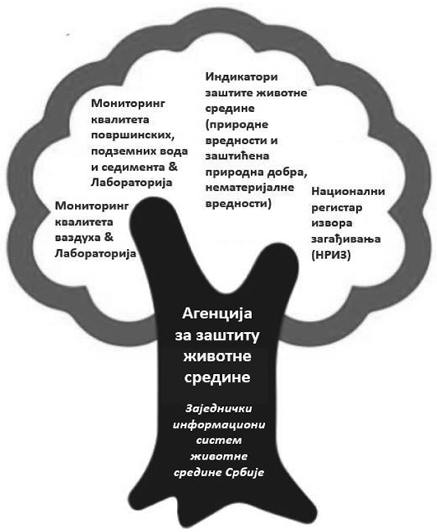
Слика 1.1. Унутрашња организација Агенције за заштиту животне средине
Издвојићемо неколико примера појединих елемената тематских подручја. Најзначајнији покретачки фактор негативних утицаја у животној средини је производња и потрошња у привредним секторима и у домаћинствима, при чему је последње деценије потрошња енергије у сталном порасту. Индикатор притиска у животној средини – количина произведеног отпада у току делатности предузећа показује количине произведеног отпада по врстама и делатностима у којима настају. Овим индикатором се прати остварење стратешког циља, а то је избегавање и смањивање настајања отпада. Са друге стране, индикатор домаћа потрошња материјала одражава одговарајуће мере – реакцију друштва и показатељ је одрживе производње и потрошње. Резултати мониторинга квалитета површинских и подземних вода репрезентују антропогене промене и здравствени аспект. У сектору вода указујемо на два индикатора, први је индикатор стања и показује квалитет површинских и подземних вода на профилима дефинисаним годишњим програмом националног мониторинга, а други је индикатор утицаја који се заснива на резултатима праћења квалитета воде за пиће из јавних водоводних система и даје квалитативни аспект утицаја на здравље. Посебан коментар у нашем извештају заслужује индикатор реакције друштва – број предузећа са ISO 14001 сертификатима и он представља међународни систем сертификације за управљање животном средином. Пораст тренда ISO 14001 сертификата у последњих 20 година у Републици Србији указује да се српске компаније системски баве управљањем животном средином.
Еколошки изазови с којима ће се Република Србија суочавати током наредних деценија, а биће подстицани климатски промењеним условима, захтевају системске одговоре и спровођење амбициозних политика. Садашњи политички оквир је потпуно у складу са циљевима одрживости који су уграђени у националне стратегије и међународно прихваћене и ратификоване споразуме о животној средини. Агенција, као земља сарадница у оквиру ЕЕА и Европске мреже за информације и посматрање животне средине (од енгл. European Environment Information and Observation Network, – у даљем тексту: EIONET), чини водећу националну мрежу за размену знања релевантног за унапређење политика о питањима природе, човекове животне средине и климе од значаја на регионалном и европском нивоу.
Анализа резултата процене чиниоца животне средине у овом извештају представља синтезу знања и искуства стеченог вишегодишњим радом и сарадњом са ЕЕА и усвајањем принципа стратегије развоја EIONET. Управо се „Поглавље 4” односи на остваривање два стратешка циља из ЕЕА- EIONET стратегије 2021–2030. године. Први стратешки циљ је остварење СЦ 3 Изградња јачих мрежа и партнерстава – јачање мреже кроз активније ангажовање у заједничком раду са МУП/Сектором за ванредне ситуације и Републичким геодетским заводом како би се олакшало дељење знања и стручности. Други стратешки циљ је СЦ 2 Обезбеђивање правовремених улазних података за решења за изазове одрживости – презентован као радни оквир за студију „Предвиђање смањења загађења комуналним отпадним водама у Републици Србији”.
Информације које су садржане у Извештају представљају смернице за јачање јавне подршке мерама политике заштите животне средине. Али не мање значајно, документ који је пред вама показује колико су еколошки индикатори моћно средство за подизање свести јавности о питањима животне средине.
Агенција за заштиту животне средине не располаже подацима за АП Косово и Метохија, тако да они нису садржани у обухвату података за Републику Србију. Изузетак су подаци за заштићена подручја, која укључују податке за АП Косово и Метохија из 1999. године.
2. САЖЕТАК
Обиље података и индикатора, којим у оквиру Заједничког информационог система животне средине Србије управља Агенција, систематизује се у интегрални национални документ о стању животне средине. Овај документ у складу са Законом о заштити животне средине („Службени гласник РС”, бр. 135/04, 36/09, 36/09 – др. закон, 72/09 – др. закон, 43/11 – УС, 14/16, 76/18 и 95/18 – др. закон), након прибављених мишљења ресорних министарстава, разматра и усваја Влада и доставља Одбору за заштиту животне средине Народне скупштине. Извештај је базиран, као и претходних година, на индикаторском приступу према тематским целинама у складу са Правилником о Националној листи индикатора заштите животне средине. Индикатори припадају једној од следећих категорија према тематским подручјима: стање, притисци, утицаји, покретачки фактори и реакције друштва.
Стање у животној средини је резултат притисака и исказује се физичким, хемијским, биолошким, естетским и другим индикаторима. Овим индикаторима се вреднује квалитет природних вредности: ваздуха, воде, земљишта, шума, геолошких ресурса, биљног и животињског света. Са гледишта стања квалитета животне средине квалитет амбијенталног ваздуха је последњих година једно од најактуелнијих питања из домена заштите здравља и предмет је тема у средствима масовних комуникација. На квалитет амбијенталног ваздуха у Републици Србији у 2023. години највише је утицало присуство суспендованих честица PM₁₀ и PM_{2.5}. Сумпор диоксид и бензен нису условили прекомерно загађење, али је у Костолцу регистрована једна епизода концентрација сумпор диоксида опасна по здравље људи. Азот диоксид је био изнад граничне вредности само у Београду. Десет градова било је прекомерно загађено услед присуства само суспендованих честица PM₁₀, десет градова због PM₁₀ и PM_{2.5} док ни један град није био загађен услед присуства само честица PM_{2.5}. Мерења PM₁₀ била су најбројнија, вршила су се на 80 мерних места, а на 60% њих регистровано је прекорачење PM₁₀ што је за 15% мање него претходне године. Мерења тешких метала у суспендованим честицама PM₁₀, показују да постоји загађење ваздуха оловом, арсеном и кадмијумом у Бору, а само арсеном у Лазаревцу.
С обзиром да национална јавна гласила, штампана и електронска, често преузимају међународне извештаје о квалитету амбијенталног ваздуха, а тај садржај се преноси дигиталним платформама и друштвеним мрежама, корисно је презентовати објављене резултате из тих извора података како би се компарирали са резултатима заснованих на државној мрежи станица за мониторинг квалитета ваздуха у Републици Србији. За овакав приказ скупа података користићемо годишњи извештај са портала „2023 IQAir World Air Quality Report”, често коришћеног међународног гласила у домаћим медијским гласилима, на коме се агрегирају подаци са станица за праћење квалитета ваздуха широм света. Коришћењем ових података о квалитету ваздуха у државама света и њиховим престоницама за 2023. годину у компаративном приказу добија се општа слика степена загађености. На овој скали Република Србија је рангирана на 43 месту, од 134 земаља, између Француске Полинезије са најчистијим и Бангладеша са најзагађенијим ваздухом. Квалитет ваздуха у Београду је на истој скали услед присуства суспендованих честица PM_{2.5} рангиран је као умерен са 18,8 μg/m³, чиме је наша престоница заузела 44 место од 114 оцењених земаља (Слика 2.1). Податак за Босну и Херцеговину и Сарајево је дат у регионалном компаративном приступу са Републиком Србијом и Београдом.
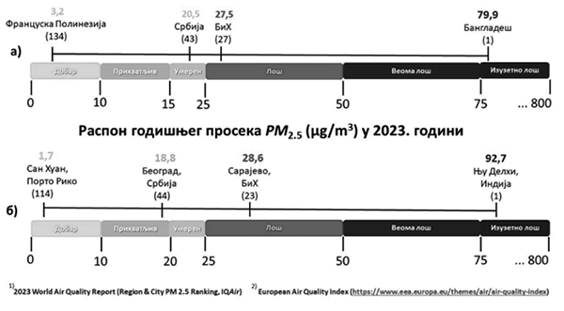
Слика 2.1. Распон између најзагађенијег амбијенталног ваздуха у државама света и њихове престонице у односу на ранг Републике Србије и Београда
Опште стање квалитета амбијенталног ваздуха у Републици Србији може се коментарисати коришћењем европског критеријума Еuropean Air Quality Index, како је дато на компаративном приказу на слици 2.1. Европски критеријум разврстава квалитет за PM_{2.5} у распону од 0 до 25 μg/m³ на добар, прихватљив, умерен, а за распон већи од 25 до 75–800 μg/m³ на лош, веома лош и изузетно лош. Овако груписане распоне, за потребе овог извештаја издвојићемо у две опште категорије квалитета и дефинисати их као незагађен и загађен ваздух. У том смислу значајна је анализа са извештајних станица (31) у урбаној агломерацији града Београда, тако концентрације суспендованих честица PM_{2.5} за 2023. годину показују да је 75% узорака у категорији незагађеног, а 25% узорака у категорији загађеног ваздуха. Према овом критеријуму квалитет амбијенталног ваздуха у Београду је у статусу побољшања, јер су концентрације суспендованих честица PM_{2.5} за 2022. годину показивале да је 70,5% узорака у категорији незагађеног, а 29,5% узорака у категорији загађеног ваздуха.
На квалитет амбијенталног ваздуха утичу и честице алергеног полена. Вредност укупне количине полена у Републици Србији изражен у броју поленових зрна (пз) у метру кубном амбијенталног ваздуха у 2023. години је варирао, за брезу је био у Новом Саду 11392 пз/m³, а максимална вредност за ту врсту је била у Кикинди 2337 пз/m³. За траве у Бечеју 7948 пз/m³, као и максимална вредност на истој станици Бечеј са вредностима од 194 пз/m³. Највећа вредност укупне количине поленових зрна за амброзију била је у Пожаревцу 12356 пз/m³, са максималним вредностима на истом мерном месту у Пожаревцу са 1956 пз/m³.
Анализа трендова квалитета површинских вода на нивоу сливних подручја у Републици Србији у претходне две декаде указује, без обзира на низак степен обухваћености пречишћавања отпадних вода, да је квалитет „стагнирао” пре свега захваљујући моћи самопречишћавања, великом пријемном капацитету великих река (Дунава пре свега) и повољним хидролошким условима, као и пријему незагађене воде Дрине са одговарајућим утицајем на Саву, а онда и на Дунав (Табела 2.1).
Табела 2.1. Тренд квалитета река сливних подручја Републике Србије 2003–2022. године
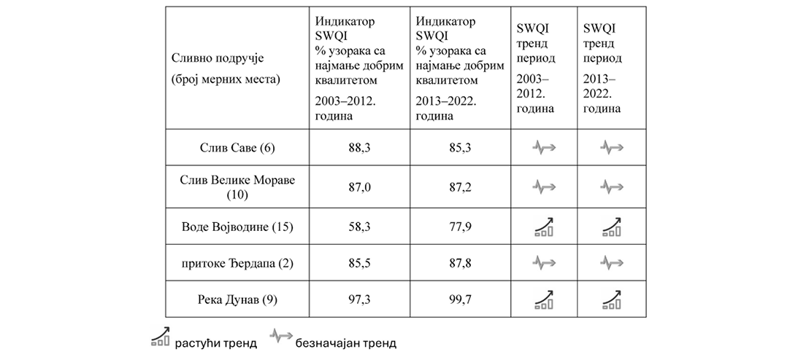
Иако је Дунав на нашој територији пријемник непречишћених отпадних вода из великих канализационих агломерација Новог Сада и Београда и вода река Тисе, Тамиша, Велике Мораве и притока на десној обали Ђердапа које су пријемници непречишћених отпадних вода из Борског рударског басена, ипак је са најбољим квалитетом јер има највећи проценат узорака са најмање добрим квалитетом у обе посматране декаде. На изглед велико побољшање квалитета воде река и канала на територији АП Војводине у другој декади је последица изостанка мониторинга са појединих профила који су у дугогодишњем периоду у претходној декади били са квалитетом константно у категорији веома лош (профил Врбас 2 на Великом Бачком каналу и поједини везни канали система ДТД).
Анализа квалитета површинских вода израженог индикатором Serbian Water Quality Index у вишегодишњем периоду 1998–2022. године показује да је најлошије стање у водотоцима и каналима сливног подручја АП Војводине. На овој територији, у односу на укупан број узорака, 37,9% се сврстава у категорију лош и веома лош, док је у категорији веома лош 63,3% узорака са сливног подручја АП Војводине, у односу целу територију Републике Србије. Најбољи квалитет у категорији одличан је забележен у малим водотоцима брдско-планинских области у источној, југоисточној и западној Србији.
Стање угрожености земљишта од хемијског загађења у урбаним срединама у 2023. години праћено је у 12 јединица локалне самоуправе (Београд, Панчево, Крушевац, Пожаревац, Бор, Чачак, Нови Пазар, Бајина Башта, Ваљево, Врњачка Бања, Трстеник и Ниш), а укупно је испитано 295 узорака земљишта. Резултати испитивања показују да је најчешће прекорачење граничних вредности концентрација забележено за Ni, Cu, Cr, Zn, Cd, Pb, As, Co и Hg, при чему су за већину локалних самоуправа информације о стању земљишта непотпуне или непостојеће. Праћење процеса деградације земљишта показује да су процеси нестабилности терена са појавама клизишта, одрона, тецишта и др., различитих димензија и активности, заступљени на око 30–35% територије Републике Србије. Контролом плодности пољопривредних површина на подручју АП Војводине утврђен је низак просечни садржај органског угљеника (1,9%), док на подручју централне Србије он припада категорији средњег садржаја (2,2%).
Површина под шумом и шумским земљиштем износи 30.495 km² што представља око 39% територије, од тога је у централној Србији 50% и у АП Војводини 8,5% територије под шумом. У периоду 2007–2023. године дошло је до повећања површине под шумом за око 8.000 km², што је повећање за 35%. Здравствено стање шума је стабилно.
Иако има изражен локални карактер, бука у животној средини има врло значајан здравствени утицај на становништво, али и на квалитет живота у целини у појединим јединица локалне самоуправе (у даљем тексту: ЈЛС). Резултати мерења буке са 54 мерна места достављени су за територије Београда, Новог Сада, Крагујевца, које имају статус агломерације, као и из 48 ЈЛС које су имале измерене вредности на укупно 411 мерних места. Највећи проценат индикатора укупне буке Lden налази се у опсегу 60–64 dB, док се највећи проценат индикатора ноћне буке, Lnight налази у опсегу 55–60 dB. Прекорачења граничних вредности укупне и ноћне буке била су минимална у односу на дозвољену вредност.
ПРИТИСЦИ у животној средини проистичу из покретачких фактора, привредних активности и других фактора који представљају резултат у задовољавању потреба становника и друштвене заједнице. Ови притисци здружено представљају последицу укупног процеса производње и потрошње у друштву, а могу се поделити у три основне групе: прекомерна употреба природних ресурса, промена у намени коришћења земљишта и емисије опасних и штетних материја у ваздух, воду и земљиште. Међу највеће притиске у животној средини спада генерисање свих врста чврстог отпада. Укупно произведена количина отпада (приближно 11 милиона t) је благо смањена у односу на претходну годину. То смањење се код комуналног отпада може приписати смањеном броју становника у Републици Србији, што показују подаци Републичког завода за статистику. Што се тиче отпада који настаје током делатности предузећа пријављена је мања количина створеног летећег пепела од угља, који заједно са шљаком која настаје у термо енергетским објектима чини 75% количине отпада која настаје током делатности предузећа, односно 54% од укупне количине отпада, где је укључен и отпад који настаје у домаћинствима. На 12 санитарних депонија је у 2023. години одложено приближно 1,20 милиона t отпада, чиме је обухваћено 42% становника Републике Србије (Слика 2.2).
Треба нагласити, да се приказани дијаграм приступачности становништва санитарном депоновању комуналног отпада у наредном периоду неће променити уколико се не изгради нека нова санитарна депонија на којој ће друге општине одлагати свој комунални отпад или уколико се нека општина не прикључи одлагању на некој од постојећих санитарних депонија. Позитивној промени приказаног тренда би значајно допринео престанак одлагања отпада на несанитарним депонијама и прелазак на одлагање на постојећим санитарним депонијама. На основу достављених података од стране ЈЛС, утврђено је да се на 17 несанитарних депонија врше радови на њиховом затварању, али нема информација када су планирани завршеци радова и прелазак депоновања комуналног отпада на санитарне депоније. У комуналном отпаду је највећа заступљеност биоразградивог отпада (46%), што указује на потребу хитног решавања управљања овом врстом отпада у локалним самоуправама. На основу извештаја националних оператера за управљање амбалажним отпадом може се закључити да су у 2023. години испуњени општи и специфични циљеви за поновно искоришћење и за рециклажу амбалажног отпада.
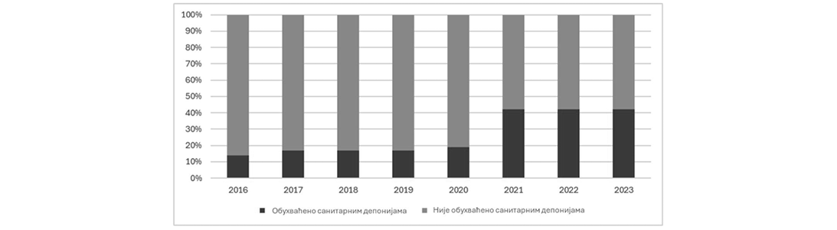
Слика 2.2. Приступачност становништва санитарном депоновању комуналног отпада у Републици Србији
Подаци о емисијама у ваздух показују да су највећи извори азотних оксида друмски саобраћај и процеси производње и дистрибуције енергије. Највећи део сумпорних оксида је пореклом из производње и дистрибуције енергије. Највећи извор суспендованих честица у ваздуху представља сектор Топлане снаге мање од 50 MW и индивидуално грејање. Пољопривредне активности највише доприносе емисијама амонијака. Ненамерно испуштене дуготрајне органске загађујуће материје имају благи тренд опадања, што је у складу са мерама и методама прописаним међународним Протоколом о дуготрајним органским загађујућим материјама.
Укупне емисије гасова са ефектом стаклене баште без сектора употребе земљишта, промене употребе земљишта и шумарства (LULUCF) су у 2022. години смањене за 24,3% у односу на 1990. годину. Енергетски сектор је највећи емитер гасова са ефектом стаклене баште у Републици Србији, из кога потиче 78,8% укупних емисија. У оквиру овог сектора емисијама највише доприноси Енергетска индустрија, односно производња електричне и топлотне енергије. У 2022. години, количина CO₂ уклоњена из атмосфере у сектору LULUCF износила је -4.548,9 kt CO₂eq, што представља повећање од 222% у поређењу са 1990. годином.
Индекс експлоатације воде као однос захваћених и обновљивих водних ресурса у периоду 2013–2022. године има безначајан тренд и веома ниску просечну годишњу вредност од 2,8% на нивоу Републике Србије што не представља велики притисак на животну средину. Овај показатељ у случају наше земље може да завара, јер су највеће резерве воде (92%) садржане у транзитним површинским водотоковима, што се сматра великим изазовом у одрживом управљању водним ресурсима. У истом периоду забележен је безначајан тренд коришћења воде у домаћинствима. Са друге стране, проценат непречишћених отпадних вода представља један од најзначајнијих притисака на животну средину.
Током 2023. године укупне емисије азота и фосфора у отпадним водама показују благи пораст у односу на претходни период. Удео емисија тешких метала у укупним емисијама загађујућих материја у Републици Србији, представља само 0,1% али њихово праћење је битно због велике токсичности и негативног утицаја, пре свега на здравље људи.
Највећи удео у идентификованим локацијама на којима се реализују активности које могу да буду узрок загађења и деградације земљишта имају локације управљања отпадом у оквиру којих се налазе и несанитарне депоније – сметлишта. На основу праћења захтева за добијање сагласности за Пројекат санације, затварања и рекултивације несанитарних депонија – сметлишта, у 2023. години је утврђено да је на 64,34% локација, од укупно 129, израђен пројекат. Међутим, радови на пројекту су изведени на само 13,18% локација. У 2023. години извештај о мониторингу земљишта за Катастар контаминираних локација доставило је 31 предузеће Резултати анализа показују да је код шест предузећа потврђено присуство загађујућих, штетних и опасних материја у концентрацијама изнад ремедијационе вредности.
Коришћено пољопривредно земљиште у Републици Србији обухвата 3.396.315 ha, што представља 43,77% територије земље. Укупна површина коришћеног пољопривредног земљишта смањена је за 92.437 ha у односу на 2022. годину. У односу на укупно коришћену пољопривредну површину у 2023. години наводњавало се 1,4% површина.
УТИЦАЈИ у економској и социјалној сфери друштва се одражавају непосредно на промене у животној средини и посредно у крајњем на људско здравље. Ове промене у физичко-хемијском или биолошком стању чинилаца животне средине изазване притисцима имају различите утицаје на функционисање екосистема и добробит за људску заједницу и појединце. Здравствено исправна вода за пиће један је од основних предуслова доброг здравља и један од основних показатеља здравственог стања становништва, хигијенско-епидемиолошке ситуације као и социо-економског стања једне земље. Квалитет воде из јавних водовода градских насеља Републике Србије у физичко-хемијском смислу са нивоом ризика по здравље људи у категорији лош, веома лош и алармантан у 2022. години на располагању је имало око 876.000 становника или 13,5% од прикључених на водоводни систем. У микробиолошком смислу, са нивоом ризика по здравље људи умерен, велики и огроман у 2022. години на располагању је имало око 900.790 становника или 13,9% од прикључених на водоводни систем. Вода за пиће у односу на физичко-хемијске показатеље је генерално најслабијег квалитета у АП Војводини. Преко 40% становништва на подручју Бачке и Баната снабдевају се водом за пиће која садржи више од 10 μg/L арсена. У циљу заштите здравља становништва неопходно је код постојећих система водоснабдевања, пре свега са прекорачењима физичко-хемијских показатеља, изградити адекватне техничко-технолошке третмане, односно обезбедити становништву здравствено исправну воду за пиће.
Код особа са специфичним имунолошким системом присуство поленских зрна у амбијенталном ваздуху покреће алергијску реакцију (алергијски ринитис). У 2023. години, највише дана присутности полена брезе и амброзије било је у Новом Саду, тако да је бреза била присутна у Новом Саду 108 дана а амброзија 184 дана, док су траве у Бечеју биле присутне (212 дана). Овај индикатор показује број дана у којима је детектована одређена врста алергеног полена у ваздуху, без обзира на њену концентрацију. На вредност овог индикатора утичу тренутни временски параметри који не утичу на период трајања полинације. Вишедневна слабија киша утиче на то да алергени полен у том периоду не лети у слоју ваздуха у којем се скупља узорак, што не значи да је сама полинација прекинута. Највећи број дана са прекорачењем граничних вредности поленових зрна за брезу био је у Новом Саду (28 дана), за траве у Бечеју (56 дана) и амброзију у Суботици (47 дана). Посматрано просторно на територији Републике Србије највише вредности полена амброзије забележене су и даље на станицама лоцираним на северу земље и то у Суботици 9289 пз/m³ док је у Београду (Зелено брдо) укупна количина полена амброзије износила је 8046 пз/m³, а у Врању 823 пз/m³.
Током 2023. године повећан је интензитет штете од елементарних непогода у државним шумама за око 100% у односу на претходну годину. Годишња сеча (3.343.000 m³) износи око 23% годишњег запреминског прираста (14,3 милиона m³). Бројност популација најзначајнијих ловних врста је стабилна последњих година, док се излов смањује. Излов риба је стабилан уз мање осцилације.
Производња супстанци које оштећују озонски омотач је забрањена у Републици Србији, а увоз је дозвољен само за хлорофлуороугљоводонике (HCFC) чија се потрошња контролише кроз веома ефикасан систем издавања дозвола и квота. Потрошња супстанци које оштећују озонски омотач од 2011. године је у сталном паду, а у 2023. години потрошња супстанци из групе HCFC-а у Републици Србији, је била најмања до сада и износила је 3,73 OДП тона.
У Републици Србији 2023. година са средњом температуром ваздуха од 12,5 ºС, била је најтоплија година у периоду од 1951. године до данас. Годишња количина падавина била је изнад просечних вредности, у категорији кишно и веома кишно, у већем делу Републике Србије.
ПОКРЕТАЧКИ ФАКТОРИ негативних утицаја у животној средини су производња и потрошња у привредним секторима (нпр. пољопривреда, енергетика, индустрија, саобраћај) где се експлоатишу обновљиви и необновљиви природни ресурси, користи енергија добијена из угљева лошег квалитета, примењују недовољно еколошки прихватљиве технологије, депонују велике количине отпада које је могуће рециклирати, обрадиво пољопривредно земљиште се претвара у грађевинско. Број становника, степен образовања и економска стабилност представљају, такође, значајан фактор јер је људска заједница у зависности од величине популације и степена развоја значајан „покретач” потреба у храни, води и материјалним добрима. Енергетика као високо профитабилна грана привреде је истовремено најзначајнији покретачки фактор јер врши све већи притисак на животну средину. Током последње деценије енергетика врши све већи притисак на животну средину јер је потрошња енергије у сталном порасту, а највећи потрошачи су домаћинства и саобраћај са око 35%, односно 29% учешћа респективно. Поређења ради, мада је у последње две декаде потрошња енергије у Републици Србији у порасту, док се у ЕУ смањује, потрошња енергије по становнику у ЕУ 2022. године од 3,12 ten знатно је већа у односу на потрошњу у Републици Србији од 2,42 ten по становнику. Да би се превазишли постојећи негативни утицаји на животну средину, енергетска политика је фокусирана на коришћење обновљивих извора енергије, имплементацију програма енергетске ефикасности, као и на повећање сигурности снабдевања енергијом.
Коришћење шумских и нешумских природних ресурса је у порасту, а у последњој декади дошло је до повећања производње сортимената из државних шума за око 40%, од чега је половина дрвета произведеног у државним шумама огревно дрво. Производња конзумне рибе смањује се и у шаранским и у пастрмским рибњацима. Током 2023. године у Републици Србији сакупљено је око 6000 t дивљих врста. Сакупљено је 2400 t (50% од одобреног) лековитог биља, 2500 t (60% од одобреног) печурака и 1100 t (68% од одобреног) пужева. У односу на 2022. годину сакупљено је око 12% мање лековитог биља, и скоро 44% мање печурки. Сакупљена је скоро иста количина пужева као и 2022. године.
РЕАКЦИЈЕ ДРУШТВА представљају одговоре креатора политике на нежељене утицаје у економској и социјалној сфери, али и у свим међуодносима на путу од покретачких фактора, притисака, стања и утицаја. Као пример, реакција друштва у сектору саобраћаја као покретачког фактора је политика у промени начина превоза, као што је прелаз са приватних аутомобила на јавни градски превоз у великим градовима. Реакција друштва на притисак од емисија загађујућих материја у ваздух је доношење пре свега, програма који имају за циљ заштиту и унапређење квалитета ваздуха, као и регулативе везане за дозвољене нивое загађујућих материја и примена казнене политике према индустријским емитерима. Пример реакције друштва у енергетском сектору је повећање енергетске ефикасности и коришћења обновљивих извора енергије (ОИЕ), чиме се значајно смањују притисци енергетике на животну средину. Циљеви енергетске ефикасности у нашој земљи остварени су за 2020. и 2021. годину, али циљ за удео ОИЕ у потрошњи енергије за 2020. годину од 27% није достигнут, мада је премашен циљ ЕУ од 20%. Интегрисани национални енергетски и климатски план Републике Србије за период до 2030. године са визијом до 2050. године, у ком су постављени циљеви енергетске ефикасности за 2030. годину, припремљен је за усвајање.
Сертификације за управљање животном средином су добровољни механизми. У порасту је број сертификација за ISO 14001, али немамо ни једну EMAS регистрацију, а број компанија са Еко знаком је годинама у стагнацији.
Површина заштићених природних добара износи 8,62% територије државе, а идентификовано је 277 Потенцијалних подручја од интереса за заједницу (pSCIs) и 85 подручја посебне заштите (SPA) као потенцијална НАТУРА 2000 подручја. Уредбом о еколошкој мрежи („Службени гласник РС”, број 102/10) идентификовано је 101 еколошки значајно подручје од националног и међународног значаја и еколошки коридори од међународног значаја у Републици Србији, што представља око 20% територије Републике Србије. Површине са примењеним методама органске пољопривреде су у сталном порасту, али упркос мерама подстицаја, укупне површине нису значајне и нису у складу са условима и могућностима. Удео површине под органском производњом у односу на коришћено пољопривредно земљиште у 2023. години износи 0,85%.
Позитивна реакција друштва у последњој деценији у области водопривреде се огледа у порасту прикљученог становништва на јавни водовод и канализацију, чиме се побољшавају санитарно-хигијенски услови живота. Међутим, растући тренд високих губитака воде из јавних водовода који просечно износе 34,7% за период 2013–2022. године, као и низак проценат становништва обухваћеног третманом за пречишћавање отпадних вода од 16,4% (2022), указује на непостојање мера и изазива притисак на одрживо коришћење водних ресурса. Мада је проценат становништва обухваћеног третманом за пречишћавање отпадних вода у порасту, јер је у претходној години износио 15,9% (2021).
Индикатор реакције друштва на притиске у животној средини, односно емисију загађујућих материја у површинске воде, представља ванредни мониторинг квалитета вода који након хаваријских загађења спроводи Агенција. Током 2023. године извршено је ванредно узорковање површинских вода на седам локалитета, при чему је узето и анализирано укупно 23 узорка. Анализа резултата у односу на прописане граничне вредности загађујућих материја даје слику порекла отпадних вода и њиховог утицаја на акватичну средину (Слика 2.3).
Анализа присуства загађујућих материја које су прекорачиле прописане граничне вредности (ГВ) услед хаваријских загађења водотока, показују да су у процентуалном односу доминантни загађивачи органске материје и нутријенти са 48% и 27%, респективно, који воде порекло из акумулационих система, фарми, дифузних извора загађења или прехрамбене индустрије.
Ванредно испитивање квалитета површинских вода током хабаријских загађења у 2023. години
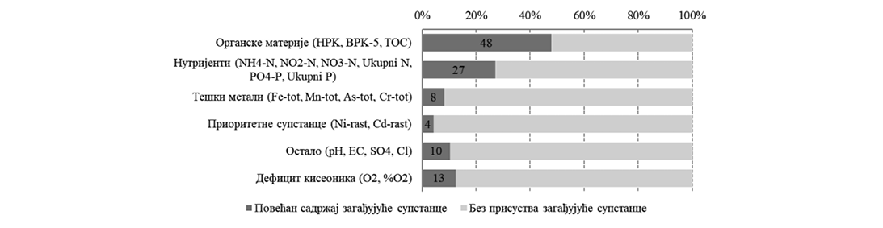
Слика 2.3. Загађујуће материје присутне у води водотока након хаваријских загађења у 2023. години
Други индикатор реакције друштва је спровођење законских мера од стране Републичке и покрајинске инспекција, које су у 2023. години имале укупно 4.470 надзора и 162 поднете пријаве. Иако су успешно реализовале своје планове рада обе инспекције истичу да је неопходно повећање броја инспектора у циљу ефикаснијег спровођења мера заштите животне средине. Од 2.612 дозвола у приближно 1.800 предузећа овлашћених за управљање отпадом, највећи је број за сакупљање и транспорт отпада, док је за поновно искоришћење само 16%.
У области циркуларне економије поред Министарства заштите животне средине и друга министарства, као и Привредна комора Србије реализују бројне пројекте. У 2022. години је додељено 12, а у 2023. години 13 циркуларних ваучера у вредности по 10.000 УСД, који представљају финансијски подстицај научно-истраживачким организацијама за промовисање принципа и вредности циркуларне економије у пракси. Међутим, индикатор потрошње ресурса указује на повећање потрошње ресурса у последње две деценије. Потрошња ресурса по становнику 2022. године је 21,9 t, што је више од просечне потрошње ЕУ исте године од 14,4 t. Продуктивност ресурса је у 2022. години значајно нижа са 0,37 евра по килограму, од продуктивности ресурса ЕУ са 2,45 евра по килограму.
Прави показатељ реакције друштва је и ниво улагања у заштиту животне средине. Главни извори финансирања заштите животне средине су буџет Републике Србије и накнаде на име заштите животне средине. Издвајања из буџета су у значајном порасту од 2021. године, и 2023. године износе 0,49% бруто домаћег производа (у даљем тексту: БДП). Приходи од накнада 2023. године са 0,15% БДП су смањени у односу на претходне две године. Удео поступака јавних набавки са еколошким аспектима у односу на укупан број поступака јавних набавки је у порасту и износи 3,32%. Укупне инвестиције и текући издаци у 2022. години су смањени у односу на 2021. годину на 0,98% БДП.
Овај сажетак пружа увид у обимни сет социо-еколошких индикатора презентованих на наредним страницама, чији је крајњи циљ допринос јачању јавне подршке мерама политике заштите животне средине и намењен је широком кругу корисника – државни органи, локална самоуправа, академска заједница, заинтересована јавност, медији.
3. УЗАЈАМНО ДЕЈСТВО ЉУДИ И ЖИВОТНЕ СРЕДИНЕ
Животна средина је скуп природних и створених вредности чији комплексни међусобни односи чине окружење, односно простор и услове за живот. Заштита животне средине представља скуп активности и мера за спречавање загађења, смањивања и отклањања штете нанете животној средини и враћања живе и неживе природе у стање пре настанка штете. У систематском мониторингу праћења узајамног деловања ових процеса настаје велика количина нумеричких података и индикатора као репрезентативних вредности које су добијене из скупова тих података.
У чему је значај концепта Националне листе индикатора заштите животне средине Републике Србије? Концепт индикатора има за циљ да обезбеди једноставан поступак презентације социо-еколошких података на начин који ће омогућити праћење програма и политика, као средство за вредновање напретка ка постизању њихових циљева. (Слика 3.1)
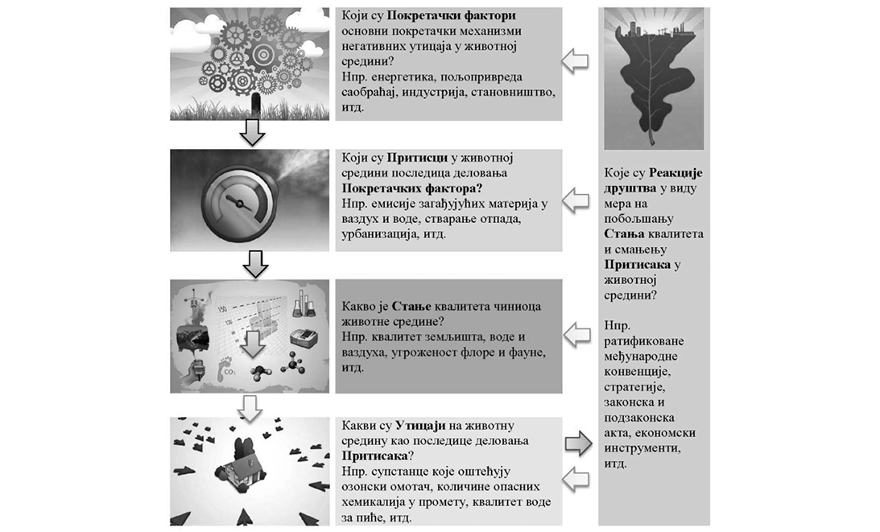
Слика 3.1. Концепт Националне листе индикатора заштите животне средине Републике Србије
3.1. Какво је стање квалитета чиниоца животне средине?
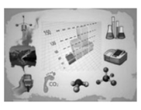 | Стање у животној средини је резултат притисака и исказује се физичким, хемијским, биолошким, естетским и другим индикаторима. Овим индикаторима се вреднује квалитет природних вредности: ваздуха, воде, земљишта, шума, геолошких ресурса, биљног и животињског света.

Кључни резултати и поруке:
На квалитет амбијенталног ваздуха у Републици Србији и у 2023. години је највише утицало присуство суспендованих честица PM₁₀ и PM_{2.5}. Сумпор диоксид и бензен нису условили прекомерно загађење али је у Костолцу регистрована једна епизода концентрација сумпор диоксида опасна по здравље људи. Азот диоксид је био изнад граничне вредности само у Београду. Десет градова било је прекомерно загађено услед присуства само суспендованих честица PM₁₀, десет градова због PM₁₀ и PM_{2.5} док ни један град није био загађен услед присуства само честица PM_{2.5}. Мерења PM₁₀ била су најбројнија, вршила су се на 80 мерних места, а на 60% њих регистровано је прекорачење PM₁₀ што је за 15% мање него претходне године. Мерења тешких метала у суспендованим честицама PM₁₀, показују да постоји загађење ваздуха оловом, арсеном и кадмијумом у Бору, а само арсеном у Лазаревцу.
Вредност укупне количине полена за брезу износила је у Новом Саду 11392 пз/m³, а максимална вредност за ту врсту је била у Кикинди 2337 пз/m³. За траве у Бечеју 7948 пз/m³, као и максимална вредност на истој станици Бечеј са вредностима од 194 пз/m³. Највиша вредност укупне количине поленових зрна за амброзију била је у Пожаревцу 12356 пз/m³, са максималним вредностима на истом мерном месту Пожаревац са 1956 пз/m³.
Анализом квалитета вода у периоду 1998–2022. године, утврђено је најлошије стање у водотоцима и каналима сливног подручја АП Војводине. На овој територији, у односу на укупан број узорака, 37,9% се сврстава у класу „лош” и „веома лош”, док је у класи „веома лош”, узимајући у обзир целу територију Републике Србије чак 63,3% узорака са сливног подручја АП Војводине. Најбољи квалитет, у категорији „одличан”, је забележен у малим водотоцима брдско-планинских области у источној, југоисточној и западној Србији.
У 2023. години праћен је степен угрожености земљишта од хемијског загађења у урбаним срединама у 12 ЈЛС, испитано је 295 узорака земљишта. За већину локалних самоуправа, информације о стању земљишта су непотпуне, или непостојеће. Резултати испитивања показују да је најчешће прекорачење граничних вредности концентрација забележено за Ni, Cu, Cr, Zn, Cd, Pb, As, Co и Hg. Праћење процеса деградације земљишта показује да су процеси нестабилности терена са појавама клизишта, одрона, тецишта и др, различитих димензија и активности, заступљени на око 30–35% територије Републике Србије. Контролом плодности пољопривредних површина на подручју АП Војводине утврђен је низак просечни садржај органског угљеника (1,9%), док на подручју централне Србије он припада категорији средњег садржаја (2,2%).
Површина под шумом и шумским земљиштем износи 30.495 km² што представља око 39% територије. У централној Србији 50% територије, а у АП Војводина 8,5% територије је под шумом. У периоду 2007–2023. година дошло је до повећања површине под шумом за око 8.000 km², што је повећање за 35%. Здравствено стање шума је стабилно.
Резултати мерења буке са 54 мерна места достављени су за територије Београда, Новог Сада, Крагујевца, које имају статус агломерације, као и из 48 ЈЛС које су имале измерене вредности на укупно 411 мерних места. Највећи проценат индикатора укупне буке Lden налази се у опсегу 60–64 dB, док се највећи проценат индикатора ноћне буке, Lnight налази у опсегу 55–60 dB. Прекорачења граничних вредности укупне и ноћне буке била су минимална у односу на дозвољену вредност.
3.1.1. Квалитет амбијенталног ваздуха
3.1.1.1. Концентрације загађујућих материја
Утврђивање стања квалитета ваздуха у Републици Србији врши се на основу обједињених података мониторинга у државној и локалним мрежама квалитета ваздуха. У 2023. години за категоризацију која се заснива на резултатима мерења сумпор диоксида, азот диоксида, угљен моноксида, бензена, суспендованих честица PM₁₀ и PM_{2.5} и олова у суспендованим честицама PM₁₀ коришћени су подаци са 97 мерних места, а на располагању су били резултати Агенције и других институција укључених у државну мрежу за контролу квалитета ваздуха, резултати мониторинга локалних самоуправа Београда, Панчева, Новог Сада, Бора, Суботице, Сомбора, Смедерева, Крагујевца, Ужица, Чачка, Краљева, Крушевца, Ваљева, Сремске Митровице, Вршца, Шапца и Покрајинског секретаријата за урбанизам и заштиту животне средине АП Војводине¹ (Слика 3.1.1).
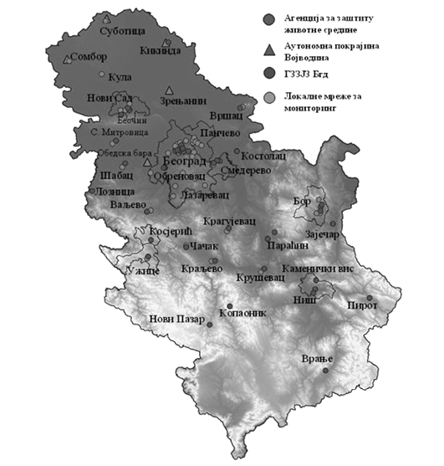
Слика 3.1.1. Мрежа државних и локалних мерних места у 2023. години
Поједине загађујуће материје су различито заступљене у програмима мониторинга квалитета ваздуха у државној и локалним мрежама за контролу квалитет ваздуха. У периоду 2019–2023. године повећавао се број мерних места односно број достављених података тако да је њихов укупан број порастао са 53 у 2019. години на 96 мерних места у 2023. години. Током протеклих пет година најзначајнији пораст бележе мерења суспендованих честица PM₁₀ (за 48 мерних места више), азот диоксида и суспендованих честица PM_{2.5} (за 38 мерних места више), сумпор диоксида (24), а затим приземног озона (16) и угљен моноксида (14). По броју резултата током 2023. године најбројнија су била мерења суспендованих честица PM₁₀ (80), затим азот диоксида (67), сумпор диоксида (61), суспендованих честица PM_{2.5} (54), угљен моноксида (44) и приземног озона (38) (Слика 3.1.2).

Слика 3.1.2. Реализација мерења појединих загађујућих материја у државној и локалним мрежама за квалитет ваздуха 2019.–2023. године
Након што је 1. јануара 2021. године изједначена граница толеранције са граничном вредношћу за азот диоксид, квалитет ваздуха може бити окарактерисан или као чист, незнатно загађен ваздух – ваздух прве категорије или као прекомерно загађен ваздух – ваздух треће категорије (Слика 3.1.3).
Током 2023. године концентрације сумпор диоксида и бензена нису условиле прекомерно загађење ваздуха ни на једном мерном месту у Републици Србији док је азот диоксид био изнад дозвољене годишње граничне вредности само у Београду тако да је квалитет ваздуха у Београду био треће категорије, прекомерно загађен, услед присуства азот диоксида и суспендованих честица PM₁₀ и PM_{2.5}.
Градови Ваљево, Нови Пазар, Ниш, Смедерево, Пирот, Панчево, Нови Сад, Крушевац, Ужице и Косјерић сврстани су у трећу категорију квалитета ваздуха због прекомерног загађења суспендованим честицама PM₁₀ и PM_{2.5}.
––––––––
1 Градови Панчево, Шабац и Покрајински секретаријат за урбанизам и заштиту животне средине АП Војводине немају сагласност надлежног министарства за мерења у 2023. години
Прекомерно су били загађени, Крагујевац, Сомбор, Краљево, Суботица, Лозница, Зајечар, Шабац, Чачак и Параћин (Поповац), а узрок је присуство суспендованих честица PM₁₀ изнад дозвољених граница. Бор је био прекомерно загађен услед прекорачених граничних вредности суспендованих честица PM₁₀ и концентрација олова у њима док су годишње концентрације арсена и кадмијума биле веће од циљних вредности.
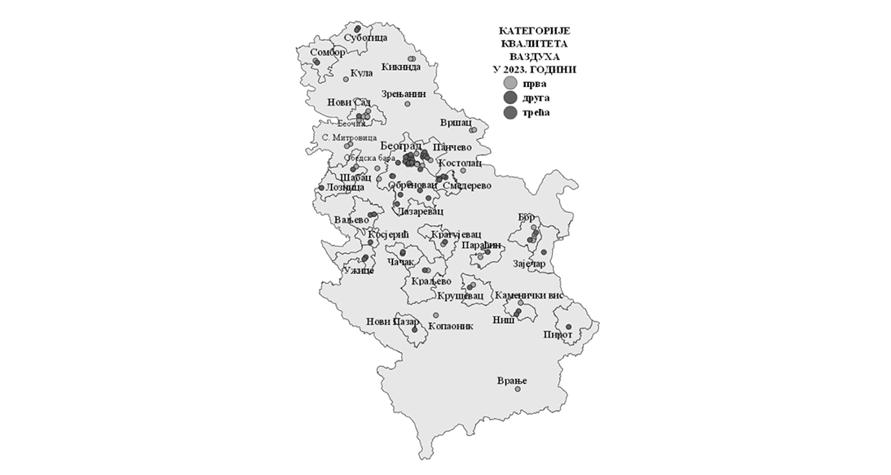
Слика 3.1.3. Категорије квалитета ваздуха у 2023. години
Сумпор диоксид
Сумпор диоксид је загађујућа материја која се емитује сагоревањем фосилних горива (угља, нафте и нафтних производа) највише у термоелектранама, топланама, индустријским котловима и топионицама.
У Републици Србији нема прекорачења сумпор диоксида преко дозвољених граница одређених за средњу годишњу вредност, за број дана са прекорачењем дневне граничне вредности у току године и број сати са прекорачењем сатне граничне вредности у току године. Према законској регулативи дозвољен број сати у току године са прекорачењем сатне граничне вредности 350 µg/m³ је 24, док дозвољен број дана са прекорачењем дневне граничне вредности 125 µg/m³ током једне календарске године износи три. У Републици Србији забележен је само један дан у Костолцу. Претходних година су у Бору бележена прекорачења дневне граничне вредности али током 2023. године таквих дана није било ни на једном мерном месту. (Слика 3.1.4)
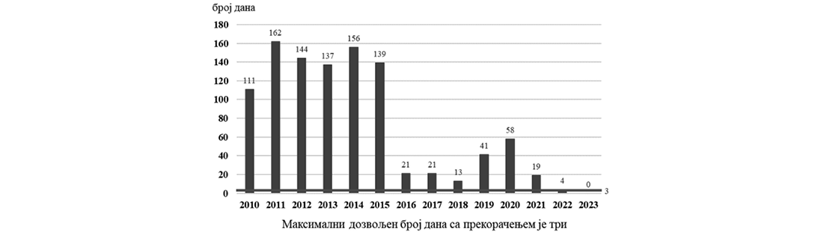
Слика 3.1.4. Број дана када је средња дневна вредност концентрације сумпор диоксида на станици Бор Градски парк прекорачила граничну вредност (125 µg/m³) у периоду 2010–2023. године (дозвољен број дана је три током једне календарске године)
Мерна места на којима је било прекорачења сатне граничне вредности су Костолац (12 сати), Обреновац Центар (девет сати), Београд Обреновац ГЗЈЗ (пет сати), Бор Градски парк (пет сати), Панчево Цара Душана (два сата), Панчево Содара (један сат), Панчево Војловица (један сат) и Бор Брезоник (један сат) (Слика 3.1.5).
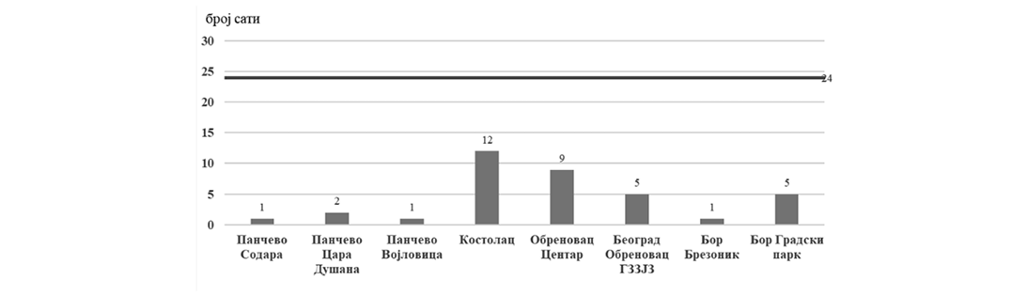
Слика 3.1.5. Мерна места у Републици Србији током 2023. године на којима је регистровано прекорачење сатне граничне вредности сумпор диоксида
Пад броја сати и броја дана са прекорачењем њихове граничне вредности који су регистровани у Бору и током 2023. године, а у односу на 2021. годину и раније године, може да се тумачи узимањем у разматрање стварне активности металопрерађивачке индустрије током године (Слика 3.1.6).
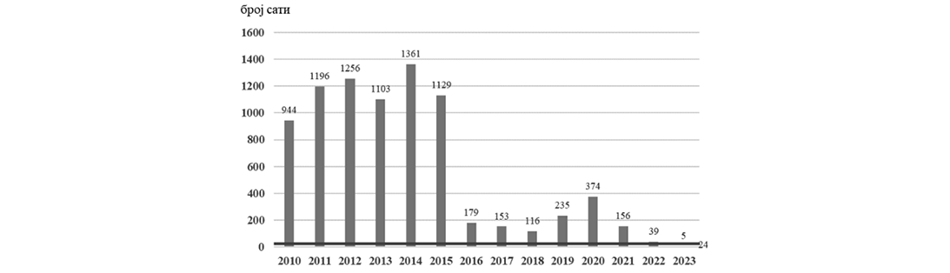
Слика 3.1.6. Број сати током године када је концентрација сумпор диоксида прекорачила граничну вредност (350 µg/m³) на станици Бор Градски парк у периоду 2010–2023. године (дозвољено је 24 сата са прекорачењем током календарске године)
У Бору током 2023. године није било ниједне епизоде са концентрацијом сумпор диоксида опасне по здравље људи. Концентрације опасне по здравље људи су оне које током три узастопна сата прелазе вредност од 500 µg/m³ (Слика 3.1.7).
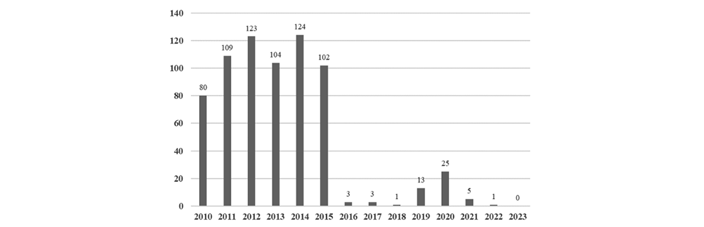
Слика 3.1.7. Епизоде концентрација сумпор диоксида опасне по здравље људи у периоду 2010–2023. године у Бору Градски парк
У Републици Србији у 2023. години забележена је само једна епизода опасна по здравље људи, у Костолцу, 23.10, када су измерене концентрације сумпор диоксида у три узастопна термина веће од 500 µg/m³.
Азот диоксид
Азот диоксид, загађујућа материја за коју се као извор најчешће везује саобраћај, али се јавља и као производ сагоревања у топланама и термоелектранама, према подацима из 2023. године прекорачио је годишњу граничну вредност 40 µg/m³ само у Београду на мерним местима Београд Деспота Стефана ГЗЗЈЗ (49 µg/m³) и Београд КЦС Врачар (42 µg/m³). Прекорачења дневних граничних вредности је било само у Београду, док је прекорачења сатних граничних вредности било на мерним местима у Београду, Суботици и Зајечару. Према законској регулативи током године није дозвољен ни један дан са прекорачењем дневне граничне вредности 85 µg/m³ али прекорачења је било на мерним местима Београд Деспота Стефана ГЗЗЈЗ десет дана и Београд КЦС Врачар четири дана, (Слика 3.1.8).
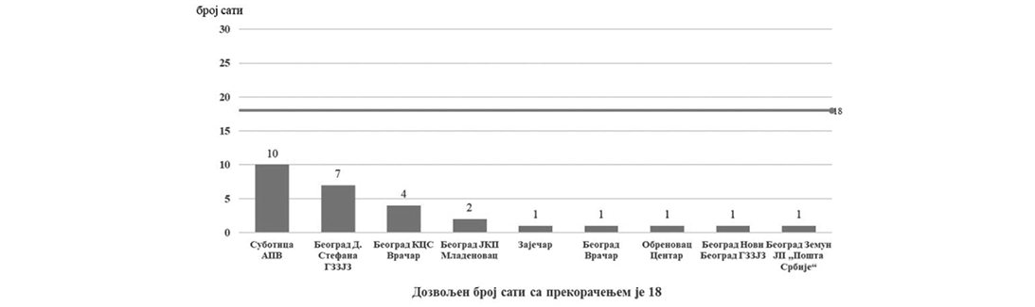
Слика 3.1.8. Број сати када је прекорачена гранична вредност азот диоксида у 2023. години
Такође према законској регулативи дозвољен број сати у току године са прекорачењем сатне граничне вредности (150 µg/m³) је 18, и већи број дана од дозвољеног није регистрован ни на једном мерном месту. Мерна места са прекорачењем су: Суботица десет сати, Београд Деспота Стефана ГЗЗЈЗ седам сати, Београд КЦС Врачар четири сата, Београд ЈКП Младеновац два сата, Београд Врачар, Београд Нови Београд ГЗЗЈЗ, Београд Земун ЈП „Пошта Србије”, Обреновац Центар и Зајечар по један сат (Слика 3.1.9).
У Европској унији су Директивом о квалитету амбијенталног ваздуха и чистијем ваздуху за Европу дефинисане толерантније, блаже граничне вредности када је ова загађујућа материја у питању. Гранична вредност за средње дневне вредности није дефинисана, а сатна гранична вредност је већа и износи 200 µg/m³. Применом ових европских критеријума добија се другачија слика стања квалитета ваздуха према нивоу загађења азот диоксидом јер само на једном мерном месту има шест сати са прекорачењем сатне граничне вредности.
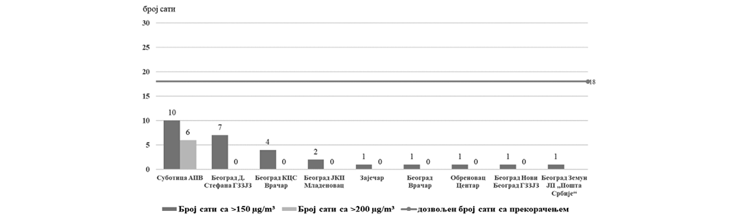
Слика 3.1.9. Упоредни приказ броја сати када је прекорачена гранична вредност азот диоксида у 2023. години према домаћој регулативи и регулативи ЕУ
Суспендоване честице PM₁₀ и PM_{2.5}
Суспендоване честице PM₁₀ и PM_{2.5} као комплексне загађујуће материје које имају значајне негативне здравствене ефекте, са собом могу да у мањој или већој мери садрже и канцерогене тешке метале и постојана органска једињења. У амбијенталном ваздуху се јављају као нуспродукт сагоревања у индустрији, саобраћају и индивидуалним ложиштима, затим локално настају и током активности приликом изградње и реконструкције објеката и саобраћајница. Имају способност ресуспензије што значи да, већ једном емитоване, а затим и исталожене на тлу, поново могу бити ветром или активностима попут саобраћаја, враћене у атмосферу.
Резултати мерења у 2023. години показали су да су средње годишње концентрације суспендованих честица PM₁₀ прекорачиле дозвољену вредност 40 µg/m³ на 11% мерних места, а прекорачење дозвољеног броја дана, 35, са концентрацијама већим од 50 µg/m³ забележено је на 60% мерних места на којима се ова мерења врше (Слика 3.1.10).
Највећи број дана са прекорачењем забележен је у Ваљеву ЗЗЈЗ 149, Поповцу 137, Новом Пазару и Зајечару 117, Шапцу 106 итд.
Прекорачење годишње граничне вредности од 40 µg/m³ на мерним местима где је проценат валидних података био минимум 90% забележено је на мерним местима у Ваљеву, Поповцу, Новом Пазару, Шапцу, Београду и Ужицу, али велики број дана са прекорачењем забележен је и у Зајечару иако је у њему проценат валидних података био већи од 75%.
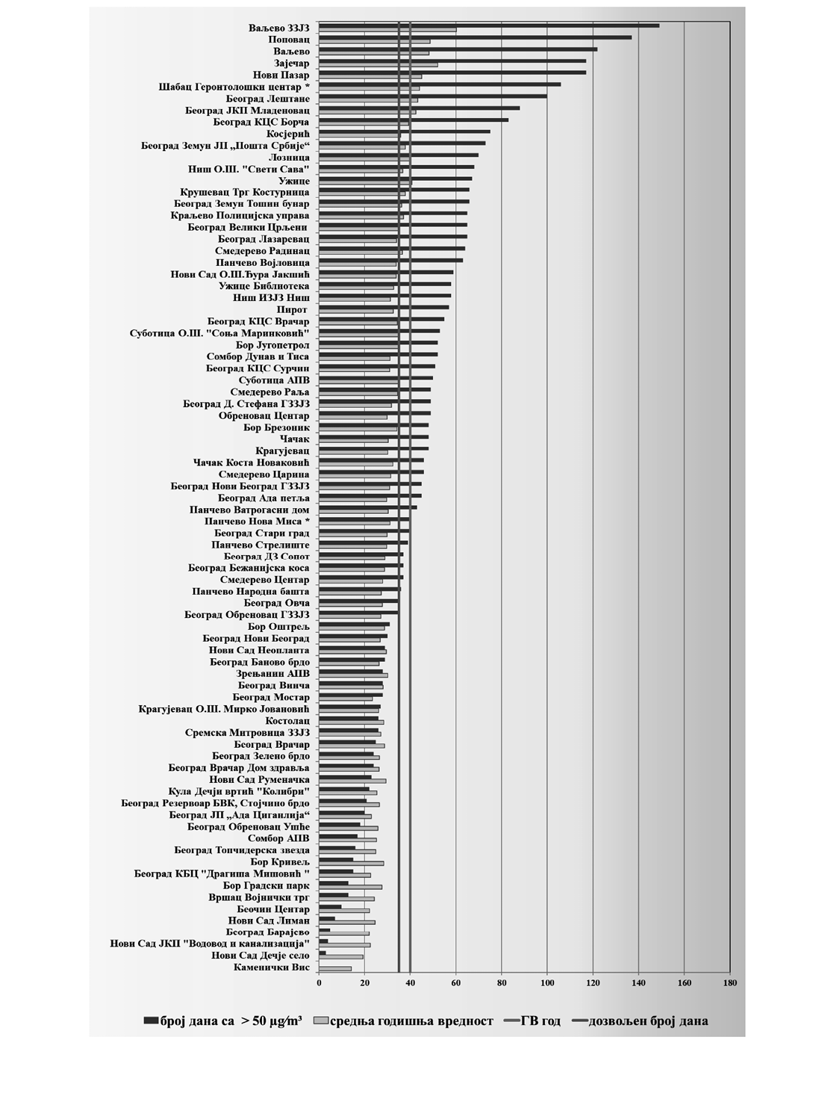
Слика 3.1.10. Средња годишња вредност и број дана са прекораченом дневном граничном вредношћу (50 µg/m³) PM₁₀ током 2023. године
Анализа броја дана са прекорачењем дневне граничне вредности суспендованих честица PM₁₀, урађена је за Београд, град за који постоји најдужи низ резултата мерења, тако да је посматран период од 2012. до 2023. године. Ова анализа показује да је просечан број дана варирао од 42 до 106 при чему максимално забележен број оваквих дана са концентрацијама већим од 50 µg/m³ забележен је прве године у низу, 2012. године, а минималан 2023. године. До 2020. године само је 2015. године забележен број дана мањи од 60 док је од 2020. године највише прекорачења забележено управо те године, након чега је уследило опадање, а минимум је забележен 2023. године. Средње годишње вредности у Београду у истом периоду биле су веће од дозвољене вредности 40 µg/m³ од 2012. (50 µg/m³) до 2017. (49 µg/m³ ) са изузетком 2014. године (33 µg/m³ ). Од 2018. године бележи се пад средњих годишњих вредности тако да су оне мање од граничне вредности, а најмања средња годишња вредност 30 µg/m³ забележена је управо у 2023. години када је и број мерних места, где се ова мерења спроводе у Београду, највећи у посматраном периоду (Слика 3.1.11).
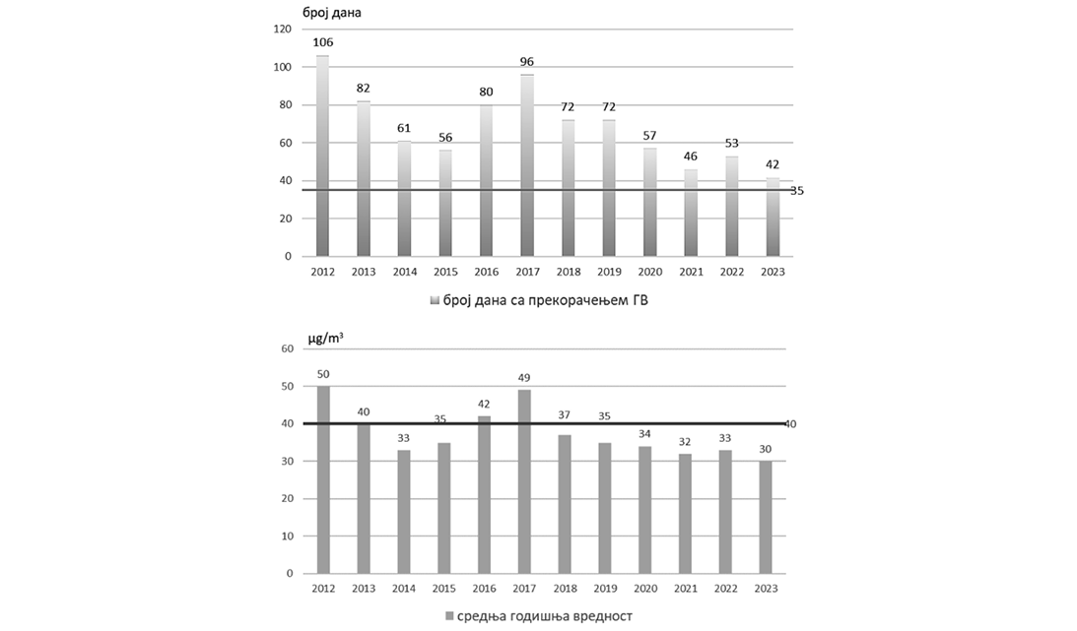
Слика 3.1.11. Просечан број дана са концентрацијама суспендованих честица PM₁₀ већих од граничне вредности и просечне средње годишње вредности у Београду
Анализа броја дана са прекорачењем дневне граничне вредности суспендованих честица PM₁₀ урађена је и за град Смедерево, за период 2018–2023. године. На Слици 3.1.12 је приказан број дана када су концентрације биле веће од 50 µg/m³ за свако мерно место у Смедереву као и просечан број дана са прекорачењем по годинама. Након максималног броја дана забележеног 2018. године, 146, од 2020. године он је у константном паду тако да 2023. године он бележи минималну вредност 49 дана.
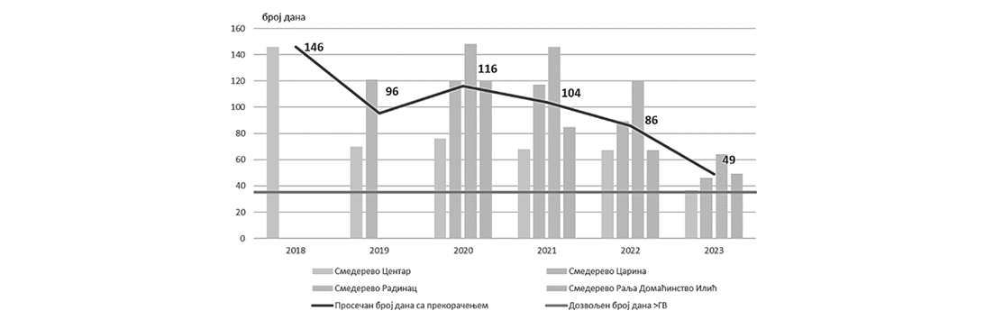
Слика 3.1.12. Просечан број дана са концентрацијама суспендованих честица PM₁₀ већих од граничне вредности, у периоду 2018–2023. године у Смедереву
Резултати мерења суспендованих честица PM_{2.5}, чија је прописана годишња гранична вредност 25 µg/m³, показали су да су у 2023. години концентрације биле у опсегу од 13 до 37 µg/m³ . Најмања средња годишња вредност била је 13 µg/m³ у Бору, а највећа 37 µg/m³ у Новом Пазару. Прекорачена је дозвољена вредност у Ваљеву 32 µg/m³, Ужицу 31 µg/m³, Смедереву (Радинац) 28 µg/m³, Пироту 27 µg/m³, Нишу, Новом Саду (Каћу), Крушевцу (Трг Костурница) и Косјерићу по 26µg/m³ (Слика 3.1.13). У Београду су највеће средње годишње вредности концентрација забележене у Великим Црљенима, Лештанима и Борчи по 28 µg/m³, Лазаревцу и Земуну на мерном месту ЈП „Пошта Србије” по 27 µg/m³, а у Младеновцу и Земуну на мерном месту Тошин бунар по 26 µg/m³. Број мерних места са којих су достављени валидни резултати био је за 25% већи него претходне 2022. године, а број места на којима су прекорачења регистрована разликује се за једно мерно место више 2023. године.
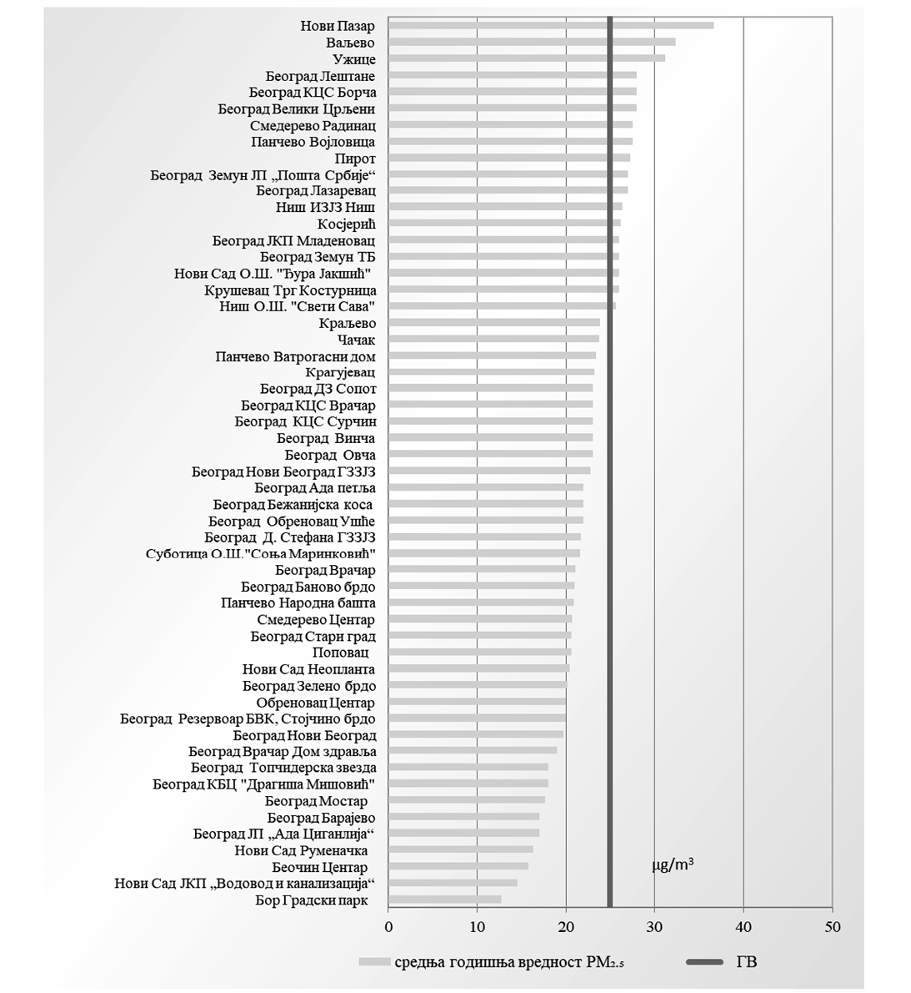
Слика 3.1.13. Средња годишња вредност концентрација PM_{2.5} у 2023. години
Тешки метали
Тешки метали, арсен, кадмијум, никл и олово у суспендованим честицама РМ₁₀ потичу у великој мери од сагоревања фосилних горива, из металопрерађивачке индустрије, хабањем гума и кочница. Сви метали су канцерогени што додатно обавезује да се њихове концентрације мере и анализирају.
Резултати мерења у 2023. години показују да је било прекорачења дневне граничне вредности олова у Бору и циљне вредности арсена и кадмијума у Бору и Београду.
Олово у суспендованим честицама РМ₁₀ није прекорачило годишњу граничну вредност 500 ng/m³ али је дневна гранична вредност, 1000 ng/m³ , била прекорачена на мерном месту Бор Југопетрол где је измерена максимална дневна вредност 1275 ng/m³.
У Бору и Београду су измерене концентрације арсена чија средња годишња вредност прелази прописану циљну вредност 6 ng/m³ и то на мерним местима Бор Југопетрол 40 ng/ m³, Бор Градски парк 24 ng/m³, Бор Брезоник 7 ng/m³ и Београд Лазаревац 8 ng/m³ (Слика 3.1.14).
Циљна вредност кадмијума (5 ng/m³) је прекорачена на мерном месту Бор Југопетрол и износи 10 ng/m³ као и на мерном месту Бор Градски парк 9 ng/m³.
Циљна вредност никла (20 ng/m³) није прекорачена ни на једном мерном месту, а највећу средњу годишњу вредност бележи Бор Градски парк (8 ng/m³).
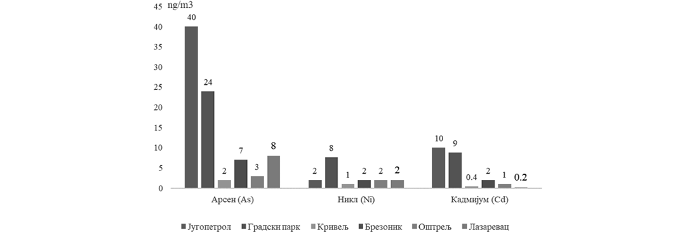
Слика 3.1.14. Средње годишње концентрације тешких метала (арсена, кадмијума и никла) у Бору и Лазаревцу у 2023. години
У Бору се уочава драстичан пад средње годишње концентрације арсена у 2022. и 2023. години у односу на претходни период 2019–2021. године али и даље је вишеструко прекорачена годишња циљна вредност. У Кривељу и Оштрељу годишње концентрације током последње две године нису прекорачиле циљну вредност. Једини пораст у односу на претходну 2022. годину бележи се на мерном месту Бор Градски парк (Слика 3.1.15).
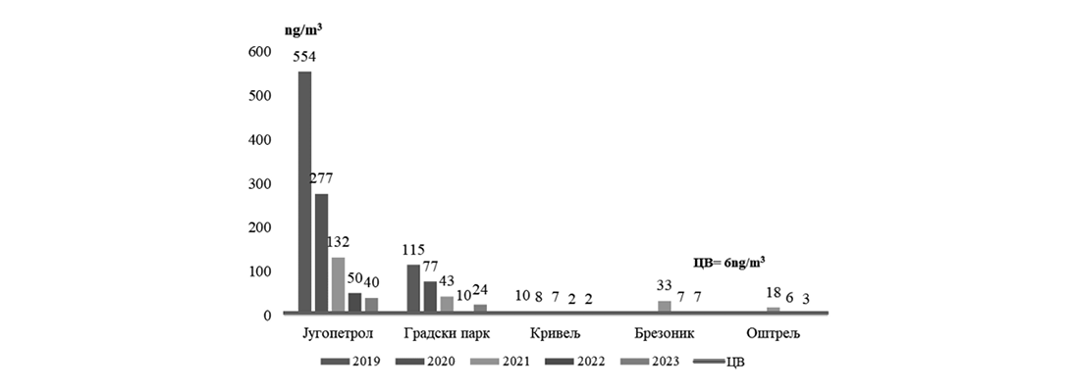
Слика 3.1.15. Средње годишње концентрације арсена у периоду 2019–2023. године у Бору
Годишње концентрације кадмијума на мерним местима где је он највише и присутан, Бор Југопетрол и Бор Градски парк бележе раст 2023. у односу на претходну годину тако да је на њима прекорачена годишња циљна вредност и износила је 10 ng/m³ и 9 ng/m³, респективно (Слика 3.1.16).
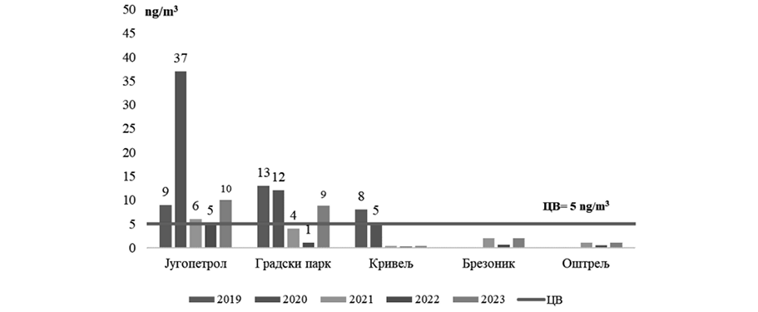
Слика 3.1.16. Средње годишње концентрације кадмијума у периоду 2019–2023. године у Бору
Средње годишње концентрације никла у Бору у периоду 2019–2023. године нису бележиле високе вредности осим 2019. на мерном месту Југопетрол, 46 ng/m³, када је прекорачена циљна вредност (Слика 3.1.17).
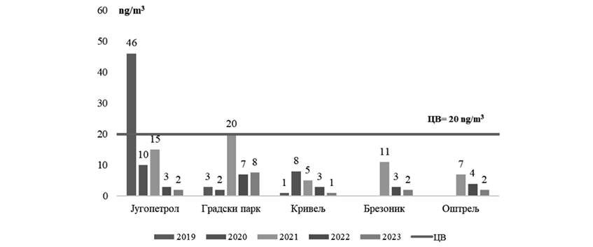
Слика 3.1.17. Средње годишње концентрације никла у периоду 2019–2023. године у Бору
Индекс квалитета ваздуха
Индекс квалитета ваздуха омогућава корисницима да се информишу о тренутном стању квалитета ваздуха тамо где живе и одражава потенцијални утицај квалитета ваздуха на здравље људи. Индекс може да се мења из сата у сат, заснива се на прелиминарним, неверификованим подацима који су доступни у реалном времену (на сатном нивоу) и указује на краткорочно стање квалитета ваздуха.
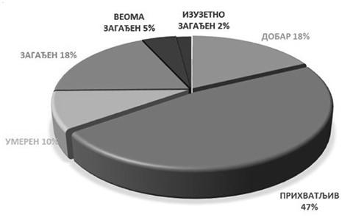
Слика 3.1.18. Расподела учешћа различитих индекса квалитета ваздуха за PM_{2.5} у Београду, према критеријумима ЕЕА, у 2023. години
ЕЕА је креирала европски индекс квалитета ваздуха који користи шест класа индекса, три за чист ваздух („добар”, „прихватљив” и „умерен”) и три за загађен ваздух („загађен”, „веома загађен” и „изузетно загађен”). На овој скали квалитет ваздуха у Београду услед присуства суспендованих честица PM_{2.5} рангиран је као умерен са 22 μg/m³.
Према овом критеријуму израчунати су индекси квалитета ваздуха за суспендоване честице PM_{2.5} за град Београд (Слика 3.1.18) и појединачно по свим мерним местима у Београду на којима су се вршила мерења, а коришћењем података који су били доступни у реалном времену на сајту Агенције током 2023. године (Слика 3.1.19).
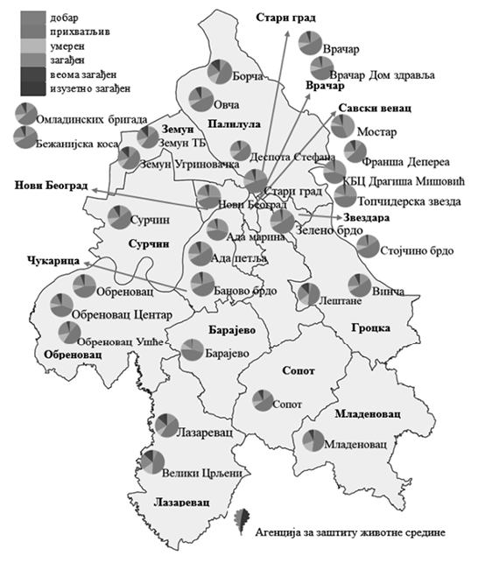
Слика 3.1.19. Расподела учешћа различитих индекса квалитета ваздуха за PM_{2.5} у Београду, по мерним местима у 2023. години
Подаци указују да је у Београду квалитет ваздуха најчешће окарактерисан индексом „прихватљив” у 47% случајева, затим јављају индекси „добар” у 18% и „загађен” у 18% случајева, затим „умерен” са 10% учесталости. Најређе је ваздух био окарактерисан као „веома загађен” и „изузетно загађен” и то у 5% и 2% случајева, респективно.
Посматрано по мерним местима, Велики Црљени, Лазаревац и Обреновац Ушће, као делови Београда који имају развијену индустрију, имају и већи проценат индекса који одражавају „загађен”, а посебно „веома загађен” и „изузетно загађен” ваздух тако да на мерном месту Велики Црљени и Лештане 35%, Лазаревац 33% Борча 32%, Младеновац и Земун Угриновачка 30% резултата мерења је окарактерисано овим индексима итд. Остала мерна места имају расподелу индекса „загађен”, „изузетно загађен” и „веома загађен” у распону од свега 16% до 30%.
Приземни озон
Приземни озон као секундарна загађујућа материја формира се фотохемијским реакцијама прекурсора приземног озона тј. азотних оксида (NОx) и испарљивих органских једињења (VОC). Главни извори NОx и VОC су аутомобили, електране и индустријска постројења. Високе концентрације приземног озона имају штетне ефекте на здравље људи и животну средину, а најчешће се јављају током лета у градовима са великим интензитетом саобраћаја и на већим надморским висинама. Приземни озон показује велику зависност од надморске висине, температуре и облачности пошто настаје под дејством ултраљубичастог зрачења. Према подацима из 2023. године види се да највећи број дана са прекорачењем циљне вредности концентрације 120 µg/m³ у сезони април–септембар, забележен је у јулу месецу и то на следећим станицама: Београд Борча 15 дана, Београд Зелено брдо 14 дана, Београд Врачар ГЗЗЈЗ, Смедерево Радинац и Каменички Вис ЕМЕП по 13 дана, Београд Бежанијска коса и Копаоник по 12 дана, итд (Слика 3.1.20).
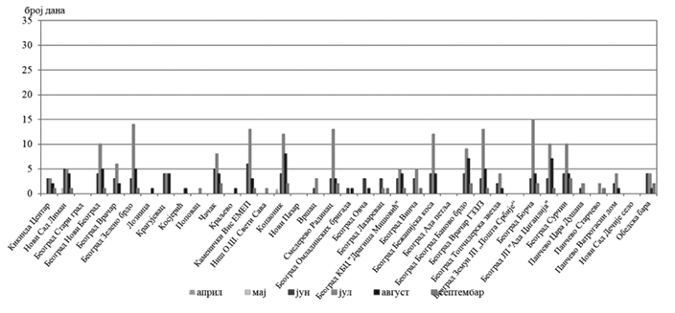
Слика 3.1.20. Број дана са прекорачењем циљне вредности приземног озона у 2023. години
Последњих година прекорачења су углавном забележена на станицама у АП Војводини и Београду, као и на висинским станицама Копаоник и Каменички Вис.
Током летњег периода у 2023. години, забележене су сатне концентрација приземног озона веће од 180 µg/m³ што представља граничну вредност за концентрације опасне по здравље људи о којима се обавештава јавност. Ове концентрације су се најчешће јављале у 2022. години, а у периоду 2019–2023. године у Београду и Панчеву (Табела 3.1.1).
Табела 3.1.1. Приказ броја сати концентрација O₃ опасних по здравље људи о којима се обавештава јавност у периоду 2019–2023. година
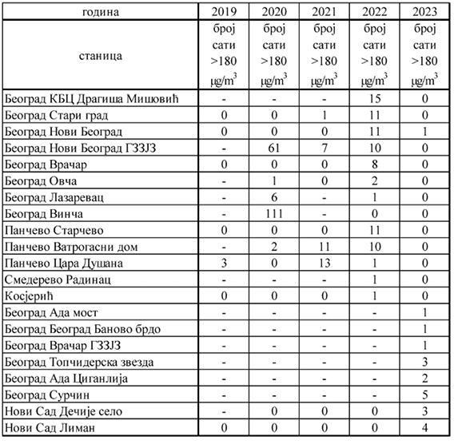
(- није било мерења или није задовољен проценат података)
Концентрације опасне по здравље људи о којима се обавештава јавност, преко 180 µg/m³ забележене су на станицама: Београд Сурчин пет сати, Нови Сад Лиман четири сата, Београд Топчидерска звезда и Нови Сад Дечије село, по три сата, Београд Ада Циганлија два сата и по један сат у Београду на мерним местима Нови Београд, Ада мост, Баново брдо и Врачар ГЗЗЈЗ.
Концентрације опасне по здравље људи о којима се издаје упозорење за јавност, три узастопна сата преко 240 µg/m³ нису забележене ни на једном мерном месту.
Дозвољен број дана са прекорачењем циљне вредности максималних дневних осмосатних концентрација је 25 током календарске године и у 2023. години забележен је на мерним местима Сомбор (34 дана) и Копаоник (27 дана) (Слика 3.1.21).
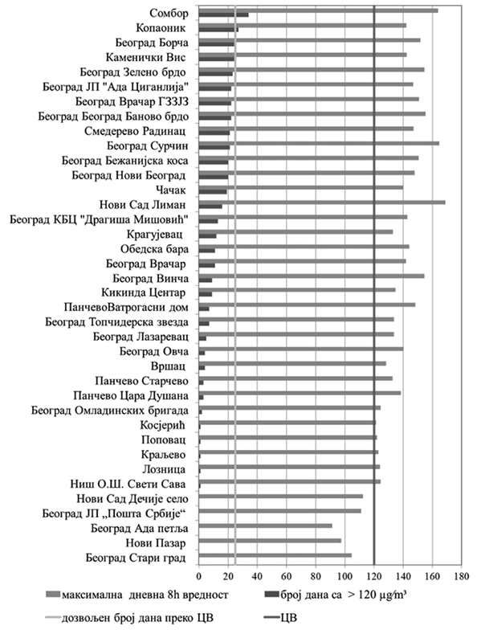
Слика 3.1.21. Упоредни приказ максималних дневних осмосатних концентрација O₃ (µg/m³) и броја дана са прекорачењем циљне вредности у 2023. години
Угљен моноксид
Угљен моноксид, гас који се ослобађа приликом непотпуног сагоревања фосилних горива, дрвета и као део издувних гасова друмских возила, не доприноси загађењу ваздуха осим у Врању, где је према мерењима у 2023. години прекорачена прописана гранична вредност максималних дневних осмосатних концентрација 10 mg/m³ (Слика 3.1.22).
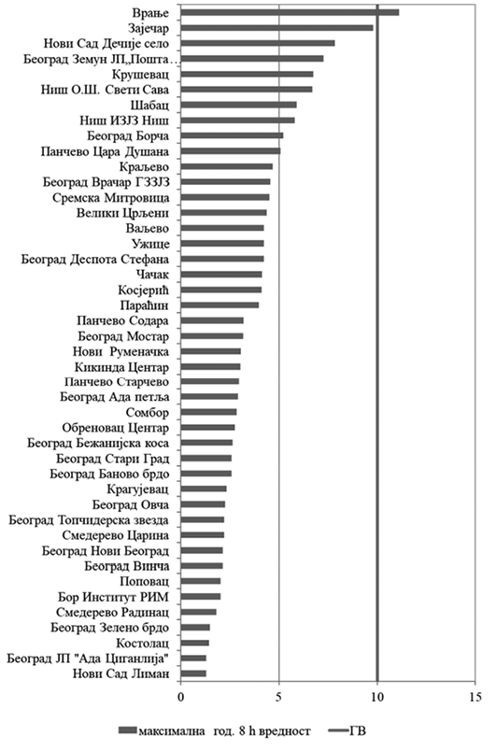
Слика 3.1.22. Приказ максималних осмосатних концентрација СО (mg/m³) у 2023. години
Број дана са прекорачењем граничне вредности био је два дана у Врању. Према законској регулативи, током године није дозвољен ни један дан са прекорачењем максималне дневне осмосатне граничне вредности.
3.1.1.2. Концентрације алергеног полена
Полен је цветни прах који се налази у прашницима цвета и састављен је од мушких гаметофита тј. поленових зрна. Важан је за опстанак биљних врста. Са друге стране полен је један од најзначајнијих биолошких алергена у ваздуху, који се ветром преноси на велике раздаљине. Због хемијског састава саме структуре поленовог зрна долази до алергијских реакција (бронхитис, коњуктивитис, астма) код великог броја људи. Процене су да је већ 20 до 25% популације угрожено алергеним поленима. Са аспекта здравља полен се сматра природним загађивачем који се налази у ваздуху који удишемо. У оквиру анализе квалитета ваздуха анализира се и прати овај природни загађивач.
Због многих недоумица који су све полени алергени и који стварају проблеме све већем броју људи у овом савременом, брзом ритму живота важно је разјаснити које биљке јесу опасност за поменути део популације, а које без проблема можемо имати и у својој најближој животној околини. Само биљке које се опрашују ветром (Анемофилне биљке) продукују полен у слој атмосфере који удишемо и тај полен и идентификујемо као алергени. Ове биљке морају да производе велике количине поленових зрна да би опрашивање успело. За разлику од њих биљке које се опрашују уз помоћ инсеката ( Ентомофилне биљке) не продукују поленова зрна у ваздух па тај полен није алерген. Ове биљке без проблема могу бити у нашој непосредној близини као што су наша дворишта, окућнице, баште.
У нашим климатским условима врши се идентификација 25 биљних врста које продукују алергени полен (леска, јова, тисе и чемпреси, брест, топола, јавор, врба, јасен, бреза, граб, платан, орах, буква, храст, бор, дуд, конопље, траве, липа, боквица, киселица, коприве, штиреви, пелин и амброзија).
Пратећи стање квалитета ваздуха кроз мониторинг алергеног полена најбољи одговор како алергени полен утиче на осетљиви део популације је преко два индикатора: Укупне количине поленових зрна у току цветања сваке алергене биљке и Максималне концентрације алергеног полена у току једног дана.
Укупна количина поленових зрна
Индикатор показује укупну количину одређене врсте алергеног полена на праћеној локацији, током целог периода полинације.
На слици је приказан је индикатор укупне количине поленових зрна за све станице Републици Србији у 2023. години (Слика 3.1.23).
Највише вредности овог индикатора за полен амброзије забележене су у Пожаревцу.
Осим за овај најјачи алерген, највише вредности укупне количине поленових зрна траве забележене су у Бечеју, а брезе у Новом Саду.
Вредност овог индикатора, на наведеним локацијама, за брезу био је 11.392 пз/m³, за траве 7.948 пз/m³, а за амброзију био је 12.356 поленових зрна по метру кубног ваздуха током целог периода полинације.
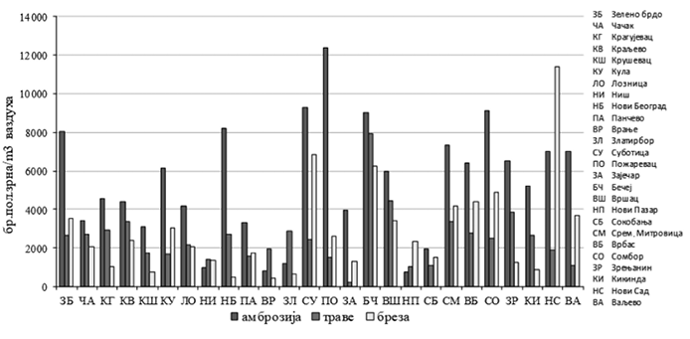
Слика 3.1.23. Укупна количина поленових зрна за све станице у Републици Србији у 2023. години
Извор података: Агенција за заштиту животне средине, Градски заводи за јавно здравље, Институт за јавно здравље Србије „Др Милан Јовановић Батут”, Покрајински секретаријат за урбанизам и заштиту животне средине, Општинске Управе, Енолошка станица и Градска управа за заштиту животне средине Новог Сада.
Максималне концентрације поленових зрна
Индикатор (Слика 3.1.24) прати максималне дневне концентрације поленових зрна на свим станицама у Републици Србији у 2023. години.
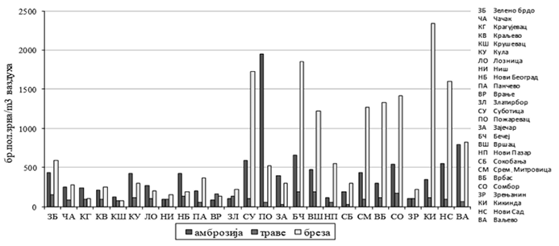
Слика 3.1.24. Максимална концентрација поленових зрна на свим станицама у Републици Србији у 2023. години
Током 2023. године резултати мониторинга алергеног полена у Републици Србији су показали велике разлике у концентрацијама у зависности од локације станице. Приказане су концентрације алергеног полена за три врсте алергених биљака: амброзију као представника корова, брезу као представника дрвећа, а траве смо посматрали на нивоу фамилије, како концентрацију њиховог полена и пратимо. У 2023. години, највиша вредност максималних концентрација поленових зрна за брезу била је у Кикинди, за траве у Бечеју, а за амброзију у Пожаревцу. У Кикинди максимална концентрација полена брезе била је 2.337 пз/m³ ваздуха. У Бечеју максимална концентрација за траве била је 194 пз/m³. У Пожаревцу максимална концентрација за амброзију била је 1.956 пз/m³ ваздуха.
На максималне концентрације полена у ваздуху утичу метеоролошки параметри, пре свега температура ваздуха, влажност ваздуха и падавине. Поред временских услова, на смањење концентрација полена у ваздуху утиче и благовремено кошење трава и корова. Неопходно је повећати удео контролисаног уништавања, пре свега агресивног корова амброзије, као поуздану меру за смањење концентрације овог најјачег алергена у ваздуху.
Извор података: Агенција за заштиту животне средине, Градски заводи за јавно здравље, Институт за јавно здравље Србије „Др Милан Јовановић Батут”, Покрајински секретаријат за урбанизам и заштиту животне средине, Општинске Управе, Енолошка станица и Градска управа за заштиту животне средине Новог Сада
3.1.2. Квалитет вода
3.1.2.1. Нутријенти и индикатори потрошње кисеоника у површинским водама
Нитрати (NO3-N)
Индикатор прати концентрације нитрата (NO₃-N) у рекама, и обезбеђује оцену стања површинских вода у погледу концентрације нутријената. Користи се за приказивање просторне и временске варијације нутријената и њихових дугорочних трендова. Најзначајнији извор загађења нитратима је спирање са пољопривредног земљишта.
Индикатор се израчунава као медијана низа средњих годишњих вредности нитрата измерених на мерним местима. Mann – Kendall тестом и непараметријском Sen’S методом, одређује се постојање и оцена интензитета тренда.
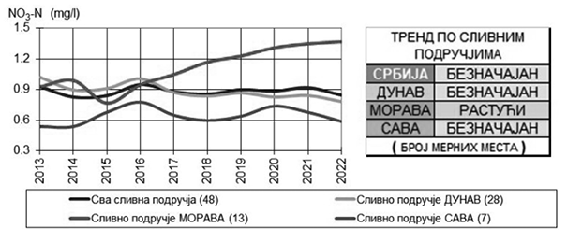
Слика 3.1.25. Трендови медијана нитрата у сливним подручјима Републике Србије (2013–2022. године)
Анализа нитрата је урађена на 48 мерних места на којима, у периоду 2013–2022. године, постоји континуитет у узорковању. Безначајан тренд медијана нитрата одређен је на сливу Дунава, Саве и на целој територији Републике Србије, док је на сливу Мораве одређен растући (неповољан) тренд. Добро је што се вредности медијана крећу се у интервалу од 0,54 – 1,37 (mg/l) што одговара одличном и добром еколошком статусу (Слика 3.1.25).
Квалитет речне воде у Републици Србији, у погледу нитрата, припада одличном еколошком статусу на 92% мерних места. Неповољан (растући) тренд нитрата одређен је на 29% (четрнаест) мерних места: Брза Паланка (Дунав), Багрдан (Велика Морава), Гугаљски Мост и Краљево (Западна Морава), Батраге, Рашка и Краљево (Ибар), Бујановац (Биначка Морава), Ристовац и Мојсиње (Јужна Морава), Димитровград (Нишава), Трнски Одоровци (Јерма), Мртвине (Габерска река) и Мислођин (Колубара). Добро је што су средње вредности нитрата на овим мерним местима ниске и у границама су одличног еколошког статуса (Слика 3.1.26).
Расподела учесталости нитрата у водотоцима Републике Србије у 2022. је боља у односу на 2021. годину и креће се око просечне вредности у периоду 2013–2022. године (Слика 3.1.27).
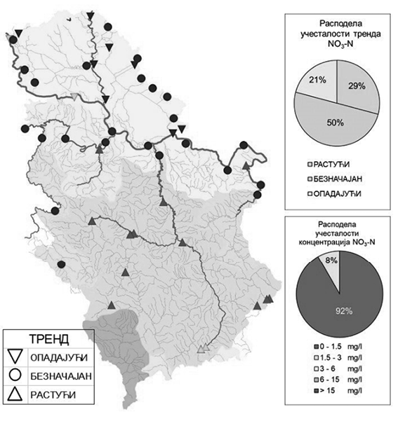
Слика 3.1.26. Тренд и средња вредност концентрација нитрата у водотоцима Републике Србије (2013–2022. године)
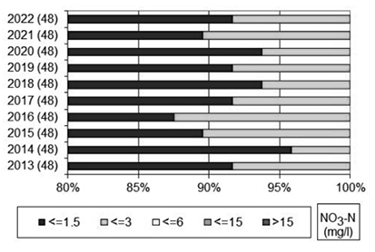
Слика 3.1.27. Расподела учесталости нитрата у водотоцима Републике Србије (2013–2022. године)
Извор података: Агенција за заштиту животне средине
Ортофосфати (PO₄-P)
Индикатор прати концентрације ортофосфата (PO₄-P) у рекама, и обезбеђује оцену стања површинских вода у погледу концентрације нутријената. Користи се за приказивање просторне и временске варијације нутријената и њихових дугорочних трендова. Најзначајнији извор загађења ортофосфатима потиче из комуналних и индустријских отпадних вода.
Индикатор се израчунава као медијана низа средњих годишњих вредности ортофосфата измерених на мерним местима. Mann – Kendall тестом и непараметријском Sen’S методом, одређује се постојање и оцена интензитета тренда.
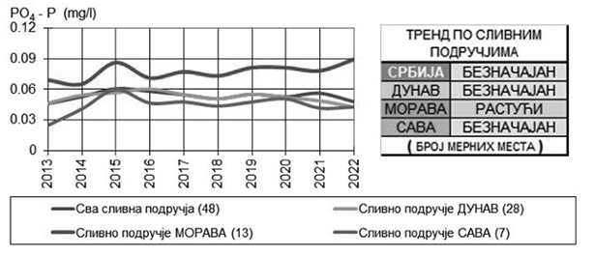
Слика 3.1.28. Трендови медијана ортофосфата у сливним подручјима Републике Србије (2013–2022. године)
Анализа ортофосфата је урађена на 48 мерних места на којима, у периоду 2013–2022. године, постоји континуитет у узорковању. Безначајан тренд медијана нитрата одређен је на сливу Дунава, Саве и на целој територији Републике Србије, док је на сливу Мораве одређен растући (неповољан) тренд. Вредности медијана ортофосфата крећу се у интервалу од 0,025 до 0,89 (mg/l) што одговара добром еколошком статусу (Слика 3.1.28).
Квалитет речне воде у Републици Србији, у погледу ортофосфата, не припада добром еколошком статусу на 17% (осам) мерних места. Најгоре стање је на мерним местима у АП Војводини: Бачки Брег (Плазовић) са безначајним трендом и просечном десетогодишњом концентрацијом од 0,532 (mg/l), Хетин (Стари Бегеј) 0,365 (mg/l) са безначајним трендом и Ново Милошево (Кикиндски канал) 0,253 (mg/l) такође са безначајним трендом у посматраном периоду (Слика 3.1.29).
Просечну концентрацију већу од 0,2 (mg/l) у 2022. години има само Хетин (Стари Бегеј) 0,435 (mg/l) са безначајним трендом. Квалитет воде је, према индикатору ортофосфати, у 2022. години најбољи у односу на период 2013–2022. године (Слика 3.1.30).
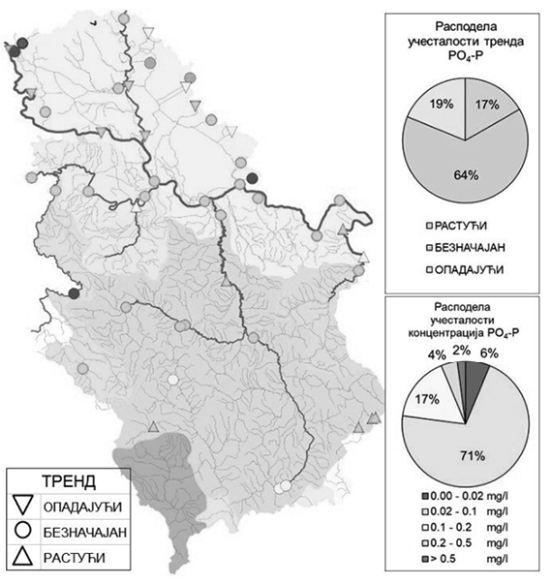
Слика 3.1.29. Тренд и средња вредност концентрација ортофосфата у водотоцима Републике Србије (2013–2022. године)
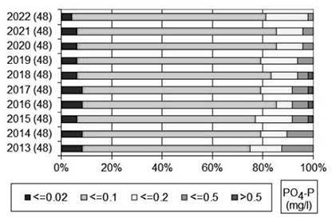
Слика 3.1.30. Расподела учесталости ортофосфата у водотоцима Републике Србије (2013–2022. године)
Извор података: Агенција за заштиту животне средине
Петодневна биолошка потрошња кисеоника (БПК-5 )
Индикатор прати концентрације биолошке потрошње кисеоника (БПK-5) у рекама и обезбеђује меру стања површинских вода у смислу биоразградивог органског оптерећења. Користи се за приказивање просторне и временске варијације материја које троше кисеоник и њихових дугорочних трендова. Вредност БПK-5 основни је индикатор загађености површинских вода органским материјама.
Индикатор се израчунава као медијана низа средњих годишњих вредности БПK-5 измерених на мерним местима. Mann – Kendall тестом и непараметријском Sen’S методом, одређује се постојање и оцена интензитета тренда.
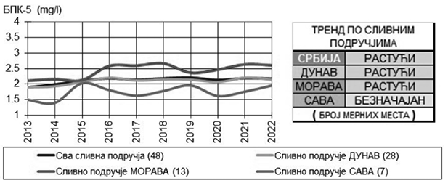
Слика 3.1.31. Трендови медијана БПК-5 у сливним подручјима Републике Србије (2013–2022. године)
Анализа БПК-5 је урађена на 48 мерних места на којима, у периоду 2013–2022. године, постоји континуитет у узорковању. Растући (неповољан) тренд медијана БПК-5 одређен је на сливним подручјима Саве, Дунава и на целој територији Републике Србије док је на сливу Мораве одређен безначајан тренд. Вредности медијана крећу се у интервалу од 1,39–2,67 (mg/l) што одговара добром еколошком статусу (Слика 3.1.31).
Неповољан (растући) тренд БПК-5 одређен је на 27% (тринаест) мерних места: Земун, Смедерево и Радујевац (Дунав), Кусиће (Пек), Пријепоље (Лим), Бајина Башта и Бадовинци (Дрина), Багрдан (Велика Морава), Гугаљски Мост и Краљево (Западна Морава), Краљево (Ибар), Мосна (Поречка река) и Хетин (Стари Бегеј). Повољно је што је на овим мерним местима просечна десетогодишња вредност БПК-5 ниска. Виша просечна десетогодишња вредност БПК-5 од 4(mg/l) је била само на мерном месту Бачко Градиште (Канал Бечеј–Богојево), што представља 2% мерних места, и износила је 5,98 (mg/l). На овој локацији је одређен безначајан десетогодишњи тренд квалитета воде (Слика 3.1.32).
У 2022. години квалитет воде се према индикатору БПК-5 благо погоршао у односу на период 2019–2021. године. Само на једном мерном месту, Бачко Градиште (Канал Бечеј-Богојево) у 2022. години је концентрација БПК-5 била већа од 4 (mg/l) и износила је 5,63 (mg/l) (Слика 3.1.33).
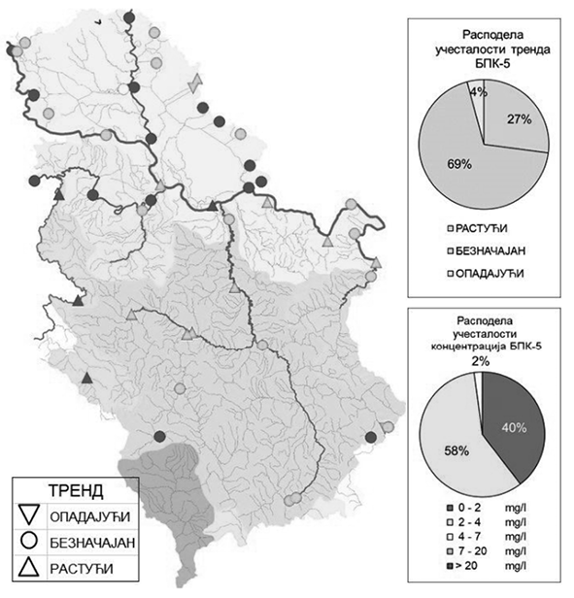
Слика 3.1.32. Тренд и средња вредност БПК-5 у водотоцима Републике Србије (2013–2022. године)
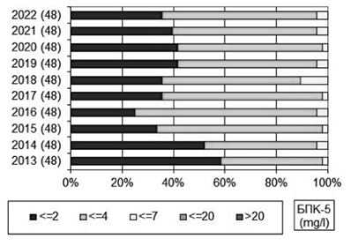
Слика 3.1.33. Расподела учесталости БПК-5 у водотоцима Републике Србије (2013–2022. године)
Извор података: Агенција за заштиту животне средине
Амонијум-јон (NH₄-N)
Индикатор прати концентрацију амонијума (NH₄ – N) у рекама и обезбеђује меру стања површинских вода у погледу амонијума. Користи се за приказивање просторне и временске варијације материја које троше кисеоник и њихових дугорочних трендова. Амонијум је индикатор могуће бактеријске активности људског и животињског отпада који преко канализационог система или спирањем доспева у површинске воде.
Индикатор се израчунава као медијана низа средњих годишњих вредности амонијума измерених на мерним местима. Mann – Kendall тестом и непараметријском Sen’S методом, одређује се постојање и оцена интензитета тренда.
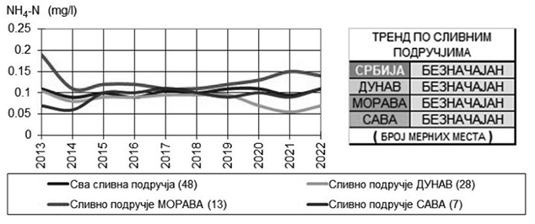
Слика 3.1.34. Трендови медијана амонијума у сливним подручјима Републике Србије (2013–2022. године)
Анализа амонијума је урађена на 48 мерних места на којима, у периоду 2013–2022. године, постоји континуитет у узорковању. Безначајан тренд медијана амонијума одређен је у свим сливним подручјима као и на целој територији Републике Србије. Вредности медијана крећу се у интервалу од 0,055-0,19 (mg/l) што одговара добром еколошком статусу (Слика 3.1.34).
Неповољан (растући) тренд средњих вредности амонијума, у периоду 2013–2022. године, одређен је на 13% (шест) мерних места: Радујевац (Дунав), Пријепоље (Лим), Димитровград (Нишава), Трнски Одоровци (Јерма), Мислођин (Колубара) и Мртвине (Габерска река) (Слика 3.1.35).
Расподела учесталости амонијума у водотоцима Републике Србије у 2022. години је боља у односу на период 2017–2021. године (Слика 3.1.36).
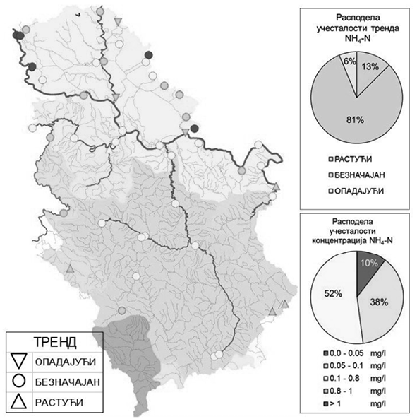
Слика 3.1.35. Тренд и средња вредност концентрација амонијума у водотоцима Републике Србије (2013–2022. године)
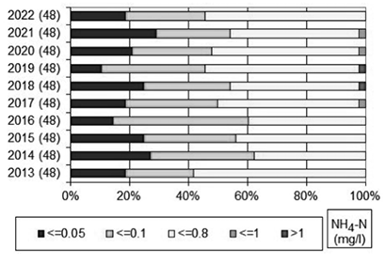
Слика 3.1.36. Расподела учесталости амонијума у водотоцима Републике Србије (2013–2022. године)
Извор података: Агенција за заштиту животне средине
3.1.2.2. Српски индекс квалитета вода – Serbian Water Quality Index (SWQI)
Serbian Water Quality Index (SWQI) прати девет параметара физичко-хемијског квалитета (температура воде, pH вредност, електропроводљивост, проценат засићења кисеоником, БПK-5, суспендоване материје, укупни оксидовани азот (нитрати + нитрити), ортофосфати и амонијум) и један параметар микробиолошког квалитета воде (највероватнији број колиформних клица) и обезбеђује меру стања површинских вода у погледу општег квалитета површинских вода не узимајући у обзир приоритетне и хазардне супстанце. Сумарна вредност је неименовани број од 0 до 100 као квантитативан показатељ квалитета одређеног узорка воде, где је 100 најбољи квалитет.
Индикатор се израчунава као медијана низа средњих годишњих вредности SWQI измерених на мерним местима. Mann – Kendall тестом и непараметријском Sen’S методом, одређује се постојање и оцена интензитета тренда.
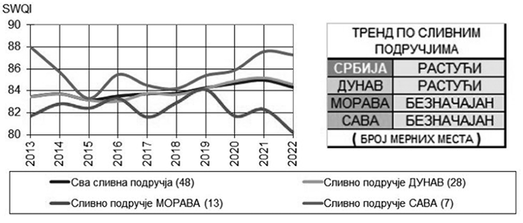
Слика 3.1.37. Трендови медијана SWQI у сливним подручјима Републике Србије (2013–2022. годинe)
Анализа SWQI је урађена на 48 мерних места на којима, у периоду 2013–2022. године, постоји континуитет у узорковању. На сливовима Саве и Мораве одређен је безначајан тренд, док је на сливу Дунава и на целој територији Републике Србије одређен растући (позитиван) тренд. Вредности медијана SWQI крећу се у интервалу од 80 до 88 што одговара квалитету „добар” и „веома добар” (Слика 3.1.37).
Лош квалитет по параметру SWQI одређен је на 4% (два) мерних места: Бачко Градиште (Канал Бечеј-Богојево) са растућим (повољним) трендом и Ново Милошево (Кикиндски канал) са безначајним трендом. Неповољан (опадајући) тренд је на 15% (седам) мерних места: Трнски Одорпвци (Јерма), Мислођин (Колубара), Бајина Башта (Дрина), Пријепоље (Лим), Димитровград (Нишава), Хетин (Стари Бегеј) и Гугаљски Мост (Западна Морава). Добро је што је на овим мерним местима квалитет воде „добар”, „веома добар” и „одличан” (Слика 3.1.38).
Анализом 29.986 узорка са 318 мерних места узоркованих у просеку једном месечно у периоду 1998–2022. године, утврђено је најлошије стање у водотоцима и каналима сливног подручја АП Војводине. На овој територији, у односу на укупан број узорака, 37,9% се сврстава у класу „лош” и „веома лош”, док је у класи „веома лош”, узимајући у обзир целу територију Републике Србије чак 63,3% узорака са сливног подручја АП Војводине. Најбољи квалитет, у категорији „одличан”, је забележен у малим водотоцима брдско-планинских области у источној, југоисточној и западној Србији (Слика 3.1.39).
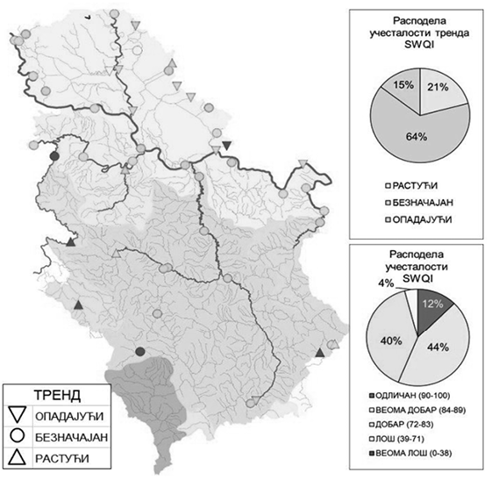
Слика 3.1.38. Тренд и средња вредност SWQI у водотоцима Републике Србије (2013–2022. годинe)
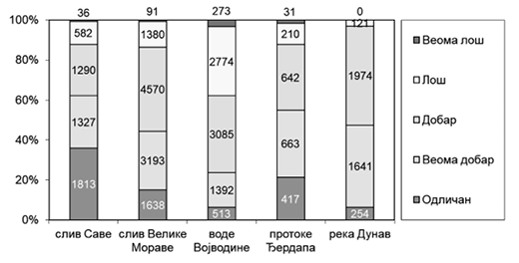
Слика 3.1.39. Анализа узорака воде методом SWQI по сливним подручјима Републике Србије (1998–2022. годинe)
Извор података: Агенција за заштиту животне средине
3.1.2.3. Концентрације приоритетних и приоритетних хазардних супстанци
Уредбом о граничним вредностима приоритетних и приоритетних хазардних супстанци („Службени гласник РС”, број 24/14) (ПХС), које загађују површинске воде и роковима за њихово достизање дефинисане су супстанце и њихове дозвољене просечне годишње концентрације (ПГК) и максималне дозвољене концентрације (МДК) које се не смеју прекорачити да се не би дугорочно или краткорочно угрозили стандарди квалитета животне средине за површинске воде, а тиме и здравље људи.
Анализа ПХС је у 2022. години урађена на 85 мерних места на 53 водотока и две акумулације. Дозвољене ПГК које изазивају дугорочне последице по екосистеме премашене су на 29 мерних места на 24 водотока и три мерна места на једној акумулацији (Табела 3.1.2).
Табела 3.1.2. Премашене ПГК за ПХС у површинским водама Републике Србије у 2022. години
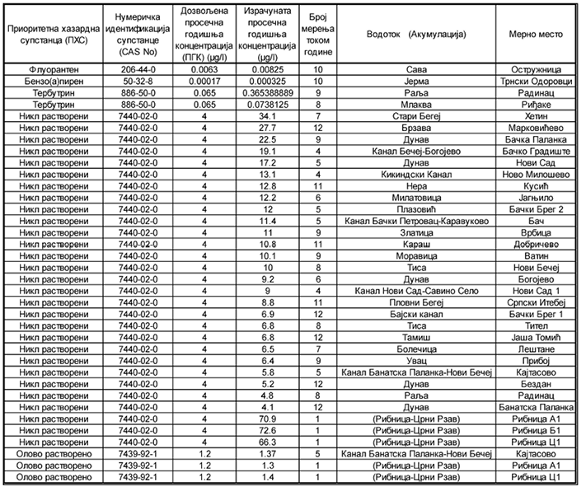
МДК које изазивају краткорочне последице по екосистеме премашене су на 12 мерних места на десет водотокова и три мерна места на једној акумулацији (Табела 3.1.3).
У ПХС спадају и дуготрајно загађујуће органске супстанце (POPs хемикалије). Основни циљ Стокхолмске конвенције је да забрани, или ограничи производњу, употребу, емисију, увоз и извоз ових супстанци ради заштите здравља људи и животне средине.
Табела 3.1.3. Премашене МДК за ПХС у површинским водама Републике Србије у 2022. години
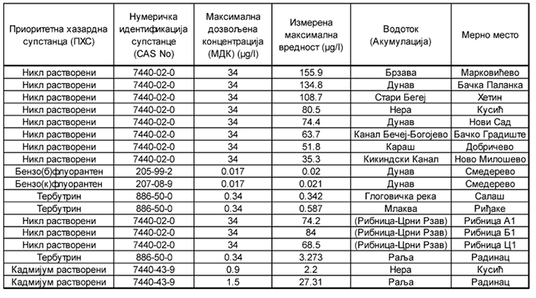
POPs хемикалије нису премашиле дозвољене концентрације, али само њихово појављивање изнад границе квантификације (LOQ) указује на опрез јер су отпорне на фотолитичку, биолошку и хемијску деградацију, због чега се путем ваздуха и воде, процесима испаравања и кондензације преносе у непромењеном облику у регије у којима нису употребљаване (Табела 3.1.4).
Табела 3.1.4. Детектоване POPs хемикалије у водотоцима Републике Србије у 2022. години
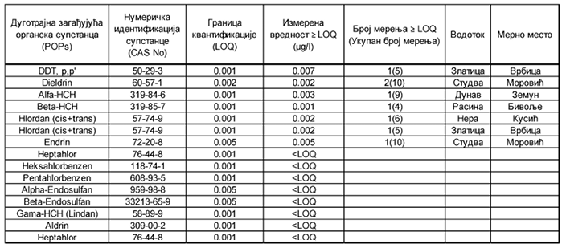
Извор података: Агенција за заштиту животне средине
3.1.2.4. Садржај нитрата (NO3) у подземним водама
Индикатор прати концентрације нитрата (NO₃) у подземним водама, и обезбеђује оцену стања подземних вода у погледу концентрације нутријената. Користи се за приказивање просторне и временске варијације нутријената и њихових дугорочних трендова. Прекомерна количина нутријената која из урбаних подручја, индустрије и пољопривредних области понире у тло доводи до повећања концентрација што проузрокује загађење подземних вода. Овај процес има негативан утицај на коришћење воде за људску потрошњу и друге сврхе.
Индикатор се израчунава као медијана низа средњих годишњих вредности нитрата измерених на мерним местима. Mann – Kendall тестом и непараметријском Sen’S методом, одређује се постојање и оцена интензитета тренда.
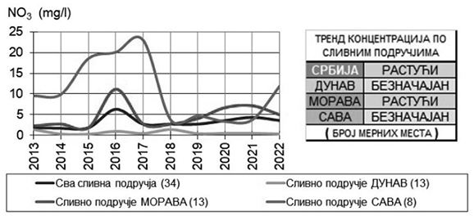
Слика 3.1.40. Трендови медијана нитрата у подземним водама Републике Србије (2013–2022. годинe)
Анализа нитрата подземних вода је урађена на 34 мерна места на којима, у периоду 2013–2022. године, постоји континуитет у узорковању. На целој територији Републике Србије и на сливу Мораве одређен је неповољан (растући) тренд, док је на сливним подручјима Саве и Дунава забележен је безначајан тренд нитрата што значи да нема битних промена квалитета (Слика 3.1.40).
Просечна десетогодишња концентрација већа од 50 (mg/l) одређена је само на мерном месту Главна станица Лесковац (3NPL-2) (54.5 mg/l) у сливу Мораве у периоду 2013–2022. године. Релативно висока просечна десетогодишња концентрација већа од 25 (mg/l) одређена је на мерним местима Нови Сад (РШ-1/1) (30,3 mg/l) и Зрењанин (ЗР-1/Д) (28,1 mg/l) у сливу Дунава, Лозовик-Влашки До (29,6 mg/l) и Обреж-Ратаре (31 mg/l) у сливу Мораве и Звиздар у сливу Саве (44,4 mg/l) (Слика 3.1.41).
У 2022. години, дозвољена концентрација нитрата од 50 (mg/l) није премашена ни на једном месту. Расподела учесталости нитрата у 2022. години је боља него у периоду 2014–2021. године (Слика 3.1.42).
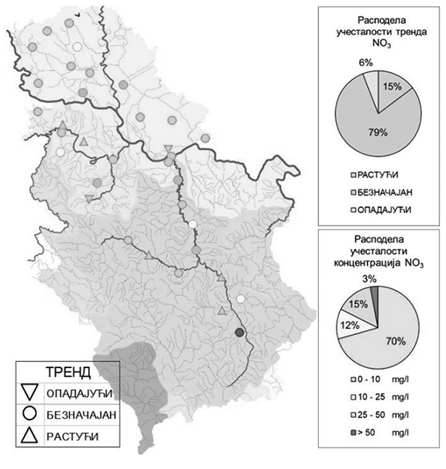
Слика 3.1.41. Тренд и средња вредност концентрација нитрата у подземним водама Републике Србије (2013–2022. годинe)
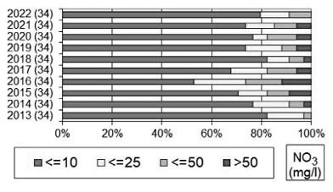
Слика 3.1.42. Расподела учесталости нитрата у подземним водама Републике Србије (2013–2022. годинe)
Извор података: Агенција за заштиту животне средине
3.1.3. Квалитет земљишта
3.1.3.1. Степен угрожености земљишта у урбаним зонама
Индикатор прати степен угрожености земљишта од хемијског загађења у урбаним срединама на основу прекорачења граничних и ремедијационих вредности опасних и штетних материја у складу са Уредбом о граничним вредностима загађујућих, штетних и опасних материја у земљишту („Службени гласник РС”, бр. 30/18 и 64/19).
У 2023. години праћен је степен угрожености земљишта од хемијског загађења у урбаним срединама у 12 ЈЛС и испитано 295 узорака земљишта. За већину локалних самоуправа, информације о стању земљишта су непотпуне или непостојеће. (Слика 3.1.43)
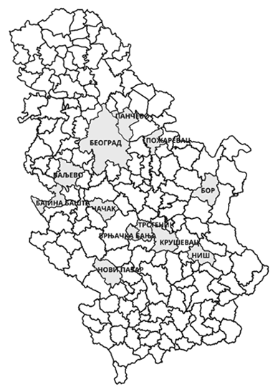
Слика 3.1.43. Локалне самоуправе које су реализовале локални мониторинг земљишта у 2023. години
Једна од главних области испитивања земљишта у урбаним зонама је токсичност тешких метала и због тога је испитивање земљиште важно за здравље и квалитет живота у урбаним срединама. Резултати испитивања показују да је најчешће прекорачење граничних вредности концентрација у 2023. години забележено за Ni, Cu, Cr, Zn, Cd, Pb, As, Co и Hg.
На територији града Београда резултати истраживања на дубини од 10 cm, у укупно 48 узорака, показују прекорачење граничне вредности концентрације за Pb, Cd, Zn, Cu, Ni, Cr и Hg у индустријској зони, у зони прометних саобраћајница, у близини депоније, педагошкој установи, изворишту водоснабдевања, рекреационој зони и на пољопривредном земљишту. Ремедијациона вредност није прекорачена ни у једном узорку. (Слика 3.1.44)
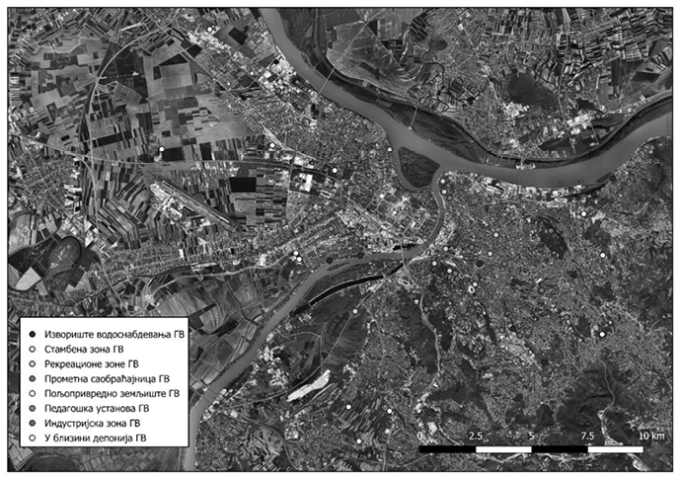
Слика 3.1.44. Локације прекорачења граничних вредности (ГВ) на територији града Београда
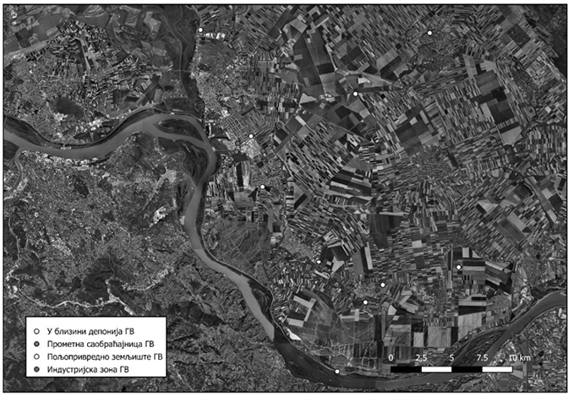
Слика 3.1.45. Локације прекорачења граничних вредности (ГВ) на територији града Панчева
У граду Панчеву је прекорачена гранична вредност за Zn, Cu и Ni у узорцима земљишта у зони прометних саобраћајница, индустријској зони, у близини депонија и пољопривредног земљишта. Укупан број узорака је 30 са дубине од 0–30 cm. Ремедијациона вредност није прекорачена ни у једном узорку. (Слика 3.1.45)
На територији града Крушевца од укупно 30 узорака узетих са дубине од 0-30 cm прекорачене су граничне вредности у узорцима земљишта у индустријској зони, у зони прометних саобраћајница, стамбеној и рекреационој зони, у близини депонија и на пољопривредном земљишту за Pb, Zn, Ni, Сr и Hg, док су ремедијационе вредности прекорачене за Ni у зони прометних саобраћајница, на пољопривредном земљишту, стамбеној зони и рекреационој зони у једном узорку. (Слика 3.1.46)
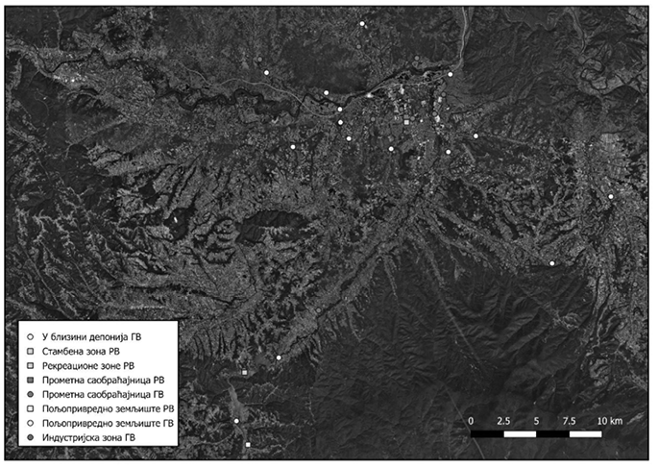
Слика 3.1.46. Локације прекорачења граничних вредности (ГВ) на територији града Крушевца
На територији града Пожаревца резултати испитивања на дубини од 30 cm, укупно 30 узорака, показују прекорачење граничне вредности за Zn, Cu, Ni, Cr и Hg у индустријској зони, зони прометних саобраћајница, изворишта водоснабдевања и у близини депонија. Ремедијациона вредност није прекорачена ни у једном узорку. (Слика 3.1.47).
На територији града Ниша од укупно 30 узорака земљишта које је испитано са дубине од 30 cm, граничне вредности су прекорачене за Cd, Cu, Ni, Cr и Co, у близини прометних саобраћајница, индустријској зони, стамбеној зони, изворишту водоснабдевања, рекреационој зони и на пољопривредном земљишту. Прекорачења ремедијационих вредности нема ни у једном узорку.
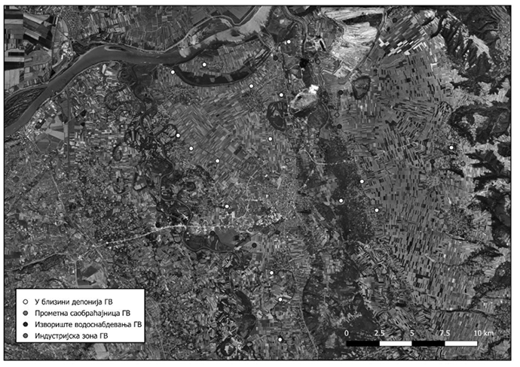
Слика 3.1.47. Локације прекорачења граничних вредности (ГВ) на територији града Пожаревца
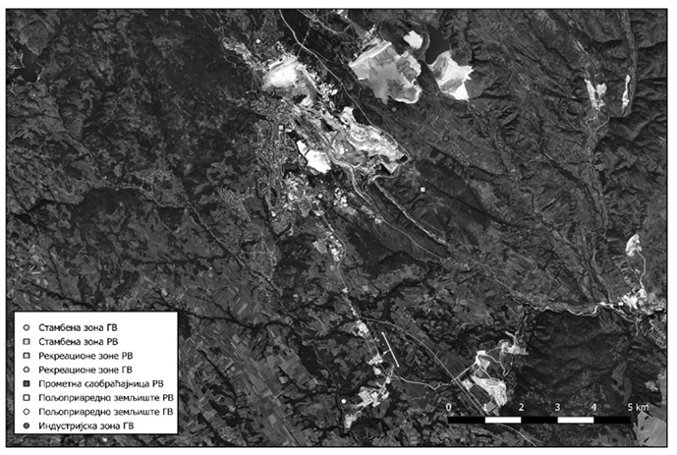
Слика 3.1.48. Локације прекорачења граничних вредности (ГВ) на територији града Бора
На територији града Бора од укупно 25 узорака земљишта које је испитано са дубине од 0–30 cm, гранична вредност је прекорачена за Pb, Cd, Ni, Сr, Hg и As у зони прометне саобраћајнице, стамбеној, рекреационој, индустријској зони и на пољопривредном земљишту. Ремедијациона вредност је прекорачена у једном узорку у рекреационој зони за As. (Слика 3.1.48)
У граду Чачку на укупно испитана четири узорка на дубини од 20–30 cm констатовано је прекорачење граничне вредности за Zn, Cu, Ni, Cr, Hg и As у индустријској зони, у близини депоније, зони педагошке установе и рекреационој зони, док су ремедијационе вредности прекорачене за Ni у два узорка у индустријској зони и зони педагошке установе.
Граничне вредности у Новом Пазару прекорачене су за Cd, Ni и Pb у индустријској, зони педагошке установе и рекреационој зони. Ремедијациона вредност није прекорачена ни у једном узорку. Укупно је испитано седам узорака, на дубини од 50 cm.
У Бајиној Башти укупно је испитано 24 узорка на 24 локације. На основу анализа земљишта утврђено је прекорачење граничне вредности за Pb, Zn, Cu, Ni, Hg и Co у близини прометних саобраћајница, индустријској зони, стамбеној зони, зони педагошке установе, изворишту водоснабдевања, рекреационој зони и на пољопривредном земљишту. Ремедијациона вредност је прекорачена за Cr у по једном узорку у близини прометних саобраћајница и рекреационој зони. (Слика 3.1.49)
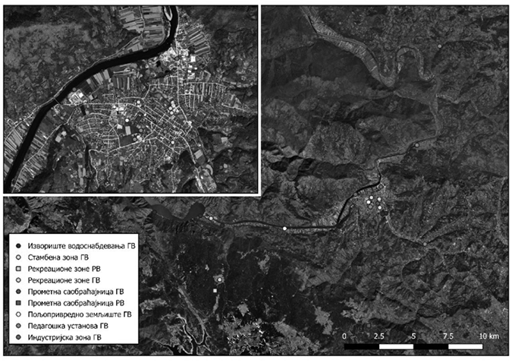
Слика 3.1.49. Локације прекорачења граничних вредности (ГВ) на територији Бајине Баште
У граду Ваљеву је укупно испитано осам узорака са осам локација на дубини од 20–30 cm. Прекорачене су граничне вредности за Cd, Zn, Ni, Cr и Hg у рекреационој и зони педагошке установе. Ремедијациона вредност није прекорачена ни у једном узорку.
У општини Врњачка Бања испитано је земљиште на пет локација са укупно пет узорака. Прекорачење граничних вредности установљено је за Pb, Zn, Cu, Ni, Cr, Hg, As и Co у зони прометних саобраћајница, у близини депоније, рекреационој зони и на пољопривредном земљишту. Ремедијациона вредност прекорачена је за Ni, у по једном узорку у близини прометне саобраћајнице и у близини депоније и у два узорка у рекреационој зони. Cr, је прекорачио ремедијациону вредност у по једном узорку у близини прометне саобраћајнице и у рекреационој зони.
У општини Трстеник испитано је шест узорака са шест локација на дубини од 0–30 cm. Прекорачене су граничне вредности за Pb, Zn, Cu, Ni, Cr и Hg, у стамбеној зони, зони педагошке установе, изворишту водоснабдевања и на пољопривредном земљишту. Ремедијациона вредност није прекорачена ни у једном узорку.
Извор података: градске и општинске управе Београд, Панчево, Крушевац, Пожаревац, Бор, Чачак, Нови Пазар, Бајина Башта, Ваљево, Врњачка Бања, Трстеник и Ниш.
3.1.3.2. Стање пољопривредног земљишта
Стање пољопривредног земљишта у Централној Србији
На подручју централне Србије доминирају земљишта слабо киселе до киселе реакције, бескарбонатна до слабо карбонатна, слабо хумозна до хумозна, са ниским до високим садржајем лакоприступачног фосфора и земљишта са оптималним до високим садржајем лакоприступачног калијума.
Систематска контрола плодности обрадивог пољопривредног земљишта се спроводи ради утврђивања нивоа хранива у пољопривредном земљишту, а у циљу обезбеђивања правилне употребе минералних и органских ђубрива.
Испитивање обухвата анализу основних хемијских особина пољопривредног земљишта у оквиру контроле плодности: супституциона киселост (рН у H₂O и nKCl-у), CaCO₃ (%), хумус (%), N (%) и лакоприступачни облици фосфора (P₂O₅ – mg/100 g) и калијума (K₂O – mg/100 g).
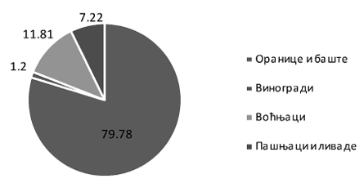
Слика 3.1.50. Процентуални удео узорака према начину коришћења земљишта
Од укупно 23.878 испитана узорка пољопривредног земљишта узетих са дубине до 30 cm, 79,78% припада ораницама и баштама, 11,81% воћњацима, 1,2% виноградима и 7,2% пашњацима и ливадама (Слика 3.1.50).
Резултати испитивања показују да највећи број узорака земљишта узетих са ораница и башти, воћњака, винограда, пашњака и ливада припада класи слабо киселе реакције (pH у nKCl 5,5–6,5) (Слика 3.1.51).
Резултати испитивања садржаја CaCO₃ показују да су код винограда и пашњака и ливада доминантно заступљена слабо карбонатна земљишта (CaCO₃ 0-2%) (Слика 3.1.52).
Анализа хумуса показује да су највећи број узорака ораница и башти, винограда, пашњака и ливада, као и воћњака у класи хумозних земљишта (3–5% хумуса) (Слика 3.1.53).
Резултати анализа лакоприступачног фосфора показују да је највећи број узорака ораница и башти, воћњака, пашњака и ливада у класи високог садржаја лакоприступачног фосфора, док у виноградима анализа показује низак садржај (P₂O₅ 25–50 mg/100 g) (Слика 3.1.54).
Анализа садржаја лакоприступачног калијума показује да су земљишта обезбеђена у највећој мери високим садржајем калијума (K₂O 15–25 и 25–50 mg/100 g) (Слика 3.1.55).
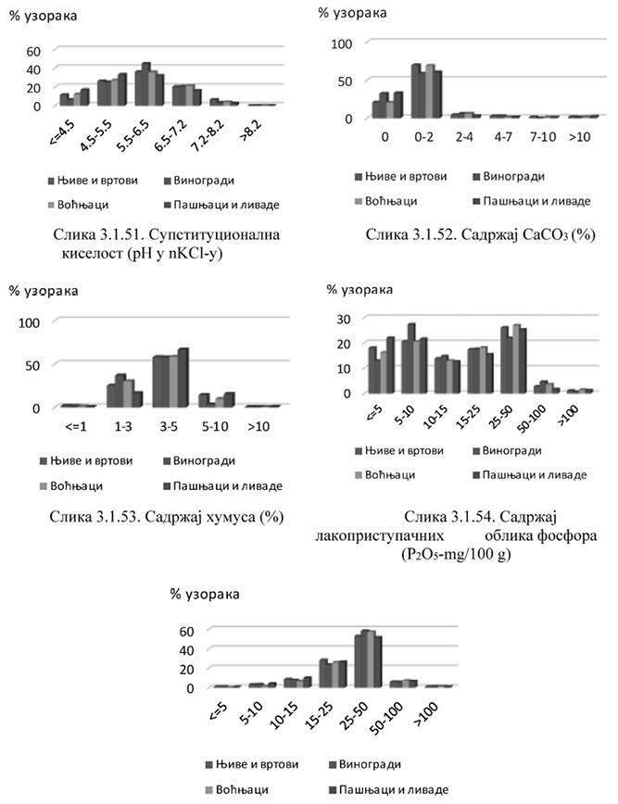
Слика 3.1.55. Садржај лакоприступачних облика и калијума (K₂O-mg/100 g)
Стање земљишта на поплављеним подручјима
Министарство пољопривреде, шумарства и водопривреде – Управа за пољопривредно земљиште, у складу са Програмом извoђења радова на заштити, унапређењу и коришћењу пољопривредног земљишта за 2023. годину, спровела је испитивање плодности земљишта на подручју града Краљева (108 узорака) и општине Рашке (343 узорка), које је задесила ванредна ситуација због елементарне непогоде. (слика 3.1.56. и табела 3.1.5 )
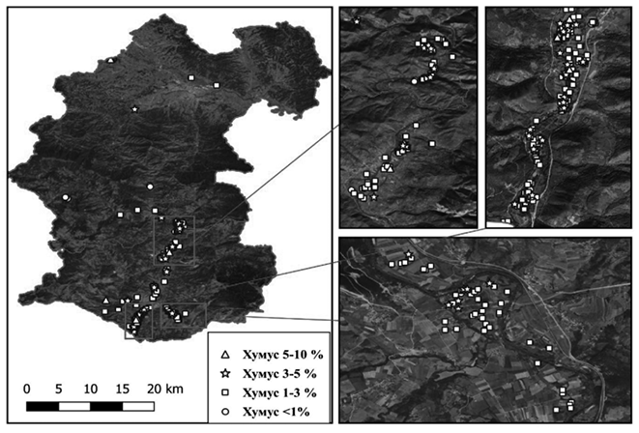
Слика 3.1.56. Садржај хумуса на поплављеном пољопривредном земљишту на подручју града Краљева и општине Рашке
Резултати показују умерени утицај поплава на плодност земљишта и омогућиће пољопривредним произвођачима да примене средства за исхрану биља према препорукама датим на основу анализа.
Табела 3.1.5. Резултати испитивања поплављеног земљишта на подручју града Краљева и општине Рашке
 | P₂O₅ | K₂0 | Хумус | CaCO₃ | pH у nKCL
Средња вредност | 20.64 | 22.89 | 2.17 | 2.54 | 7.08
Медијана | 17.38 | 20.49 | 2.05 | 2.09 | 7.16
Максимална вредност | >40.00 | >40.00 | 6.51 | 8.69 | 8.19
Минимална вредност | 1.23 | 8.03 | 0.37 | 0.28 | 3.95
Извор података: Министарство пољопривреде, шумарства и водопривреде – Сектор за рурални развој и Управа за пољопривредно земљиште.
Стање пољопривредног земљишта на подручју АП Војводина
На подручју АП Војводинa доминирају земљишта слабо алкалне до неутралне реакције, различито обезбеђена карбонатима, хумозна, са садржајем лакоприступачног фосфора од оптималног до високог у доминантном броју узорака и земљишта са оптималним до високим садржајем лакоприступачног калијума.
Систематска контрола плодности обрадивог пољопривредног земљишта се спроводи ради утврђивања нивоа хранива у пољопривредном земљишту, а у циљу обезбеђивања правилне употребе минералних и органских ђубрива.
Испитивање обухвата анализу основних хемијских особина пољопривредног земљишта у оквиру контроле плодности: супституциона киселост (рН у H₂O и nKCl-у), CaCO₃ (%), хумус (%), N (%) и лакоприступачни облици фосфора (P₂O₅ – mg/100 g) и калијума (K₂O – mg/100 g).
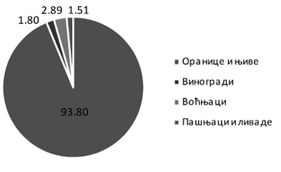
Слика 3.1.57. Процентуални удео узорака према начину коришћења земљишта
Од укупно 3.049 испитана узорка пољопривредног земљишта (са подацима о начину коришћења земљишта) узетих са дубине до 30 cm, 93,80% припада оранице, 2,89% воћњацима, 1,80% виноградима и 1,51% пашњацима и ливадама (Слика 3.1.57).
Резултати испитивања показују да највећи број узорака земљишта узетих са оранице, воћњака, винограда, пашњака и ливада припада класи слабо алкалне реакције (pH у nKCl 7,2–8,2%) (Слика 3.1.58).
Резултати испитивања садржаја CaCO₃ показују да су код винограда, пашњака и ливада доминантно заступљена јако карбонатна земљишта (CaCO₃ >10%) (Слика 3.1.59).
Анализа хумуса показује да су највећи број узорака оранице, винограда, пашњака и ливада, као и воћњака у класи хумусног земљишта (3-5% хумуса) (Слика 3.1.60).
Резултати анализа лакоприступачног фосфора показују да је највећи број узорака оранице, воћњака, винограда и пашњака и ливада у класи оптималног до високог садржаја лакоприступачног фосфора, (P₂O₅ 15–25 mg/100 g) (Слика 3.1.61).
Анализа садржаја лакоприступачног калијума показује да су земљишта обезбеђена у највећој мери високим садржајем калијума (K₂O 25–50 mg/100 g) (Слика 3.1.62).
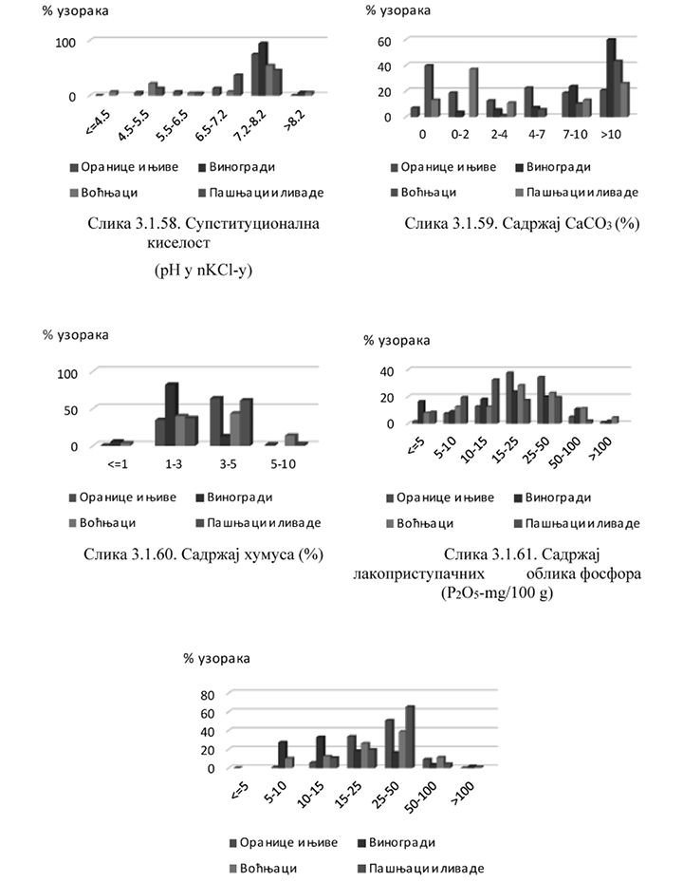
Слика 3.1.62. Садржај лакоприступачних облика и калијума (K₂O-mg/100 g)
Извор података: Покрајински секретаријат за пољопривреду, водопривреду и шумарство
3.1.3.3. Садржај органског угљеника у земљишту
Индикатор прати садржај органског угљеника у појединим слојевима земљишта у циљу утврђивања степена деградације земљишта од смањења садржаја органског угљеника.
Земљишта играју важну улогу у борби против климатских промена. Управљање земљиштем утиче на биолошке процесе који доводе до тога да земљиште губи или добија угљеник. Због тога је важно да информације о статусу и трендовима угљеника у земљишту буду лако доступне за информисање при креирању политикa.
На основу података садржаја хумуса из контроле плодности пољопривредних површина у 2023. години у пољопривредном земљишту на подручју АП Војводине измерен просечан садржај органског угљеника у пољопривредном земљишту на дубини 0–30 cm износи 1,90% и припада категорији ниског садржаја.
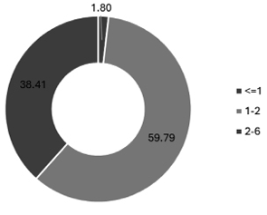
Слика 3.1.63. Удео узорака према садржају органског угљеника у земљишту на територији АП Војводине (%)
Резултати анализе укупно 3.049 узорака земљишта на територији АП Војводине показују да највећи број узорака (59,79%) има низак садржај органског угљеника (1,1-2%). Средњи садржај органског угљеника (2,01–6%) има 38,41% узорака, веома низак садржај (<1%) има 1,80% узорака. (Слика 3.1.63). Оранице и баште, као и виногради и воћњаци, доминантно се налазе у категорији ниског садржаја органског угљеника, док ливаде и пашњаци имају доминантно средњи до низак садржај (Табела 3.1.6).
Просечан садржај органског угљеника на подручју АП Војводине у ораницама и баштама је 1,91%, у виноградима 1,33%, воћњацима 1,99% и на ливадама и пашњацима 1,98%.
Табела 3.1.6. Удео категорија садржаја органског угљеника према начину коришћења пољопривредних површина на територији
АП Војводине (%)
Начин коришћења земљишта (број анализираних узорака) | Bеома низак садржај | Низак садржај | Средњи садржај | Висок садржај
 | (≤1,0%) | (1,01-2,0%) | (2,01~6.0%) | (>6,01%)
Оранице и баште (2.860) | 1,36 | 60 | 38,64 | 0
Виногради (55) | 12,73 | 87,27 | 0 | 0
Воћњаци (88) | 7,95 | 44,32 | 47,73 | 0
Ливаде и пашњаци (46) | 4,35 | 43,48 | 52,17 | 0
На основу података садржаја хумуса из контроле плодности пољопривредних површина на територији централне Србије измерен просечан садржај органског угљеника на дубини 0–30 cm износи 2,20% и припада категорији средњег садржаја.
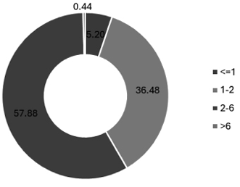
Слика 3.1.64. Удео узорака према садржају органског угљеника у земљишту на територији централне Србије (%)
Резултати анализе укупно 23.847 узорака земљишта на територији централне Србије показују да 57,88% узорака има средњи садржај органског угљеника (2,01–6%), док низак садржај има 36,48% узорака, Веома низак садржај (<1%) има 5,20% узорака, док само 0,44% има висок садржај (<6%) (Слика 3.1.64). Оранице и баште, воћњаци, ливаде и пашњаци се доминантно налазе у категорији средњег садржаја органског угљеника, док се виногради налазе у категорији ниског садржаја органског угљеника (Табела 3.1.7).
Просечан садржај органског угљеника на територији централне Србије у ораницама и баштама је 2,21%, у виноградима 1,93%, воћњацима 2,09% и на ливадама и пашњацима 2,40%.
Табела 3.1.7. Удео категорија садржаја органског угљеника према начину коришћења
пољопривредних површина на територији централне Србије (%)
Начин коришћења земљишта (број анализираних узорака) | Веома низак садржај | Низак садржај | Средњи садржај | Висок садржај
 | (≤1,0%) | (1,01–2,0%) | (2,01–6,0%) | (>6,01%)
Оранице и баште (19.028) | 5,55 | 35,9 | 58,10 | 0,45
Виногради (279) | 7,89 | 49,1 | 42,65 | 0,36
Воћњаци (2.818) | 4,76 | 44,6 | 50,32 | 0,32
Ливаде и пашњаци (1.722) | 1,74 | 27,47 | 70,21 | 0,58
Извор података: Министарство пољопривреде, шумарства и водопривреде, Покрајински секретаријат за пољопривреду, водопривреду и шумарство
3.1.3.4. Степен угрожености земљишта од клизишта
Индикатор приказује степен угрожености земљишта од клизишта изражен у % и ha.
Процес клижења је један од најзначајнијих геолошких хазарда на подручју Балкана и Републике Србије. Појаве нестабилности и еродибилности утврђене су и на теренима велике урбанизованости и велике привредне активности. Ове појаве често су резултат и неадекватног коришћења земљишта, оне доводе до угрожавања људи, деградације земљишта и целокупне природе на подручјима на којима су заступљене.
Процеси нестабилности терена са појавама клизишта, одрона, тецишта и др., различитих димензија и активности, заступљени су на око 30-35% територије Републике Србије, при томе је по механизму кретања процентуално најзаступљенији процес клижења. Клизишта су дубине најчешће 5–10 m, у оквиру којих се појављују плића, секундарна, активна клизишта, са акутним кинематским статусом. У везаним окамењеним стенама клизишта су ограничена на распаднуту стенску масу и делувијалну зону, док су у неогеном стенском комплексу углавном већег распрострањења и дубине (често и преко 10 m).
Током досадашњих истраживања клизишта и нестабилних падина територије Републике Србије, кроз форму Геолошког информационог система Србије (ГеолИСС-а) је унето 35.422 катастарске целине. Свака катастарска целина садржи у просеку три клизишта, што укупно чини око 106.000 клизишта. У току 2023. године у базу ГеолИСС-а унето је 76 катастарских целина (191 клизиште, седам нестабилних падина, две појаве спирања и два одрона) за општину Пожега, 76 катастарских целина (153 клизишта, десет нестабилних падина, пет спирања и пет одрона) за општину Косјерић и 344 целине за Ужице (928 клизишта и 38 нестабилних падина).
У 2023. години евидентиране су појаве клизишта у општинама: Земун, Јагодина, Кнић, Александровац, Нови Пазар, Краљево, Осечина, Ваљево, Брус, Обреновац, Смедерево, Сокобања и Крагујевац.
Извор података: Министарство рударства и енергетике
3.1.4. Биодиверзитет
3.1.4.1. Површина под шумом
Индикатор представља површину под шумом и шумским земљиштем, као најважнијег и најстабилнијег природног станишта.
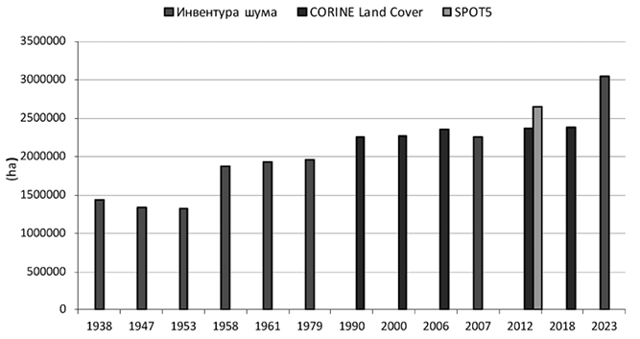
Слика 3.1.65. Дефолијација четинарских врста
У 2023. години урађена је нова Инвентура шума на основу чијих резултата површина под шумом и шумским земљиштем износи 30.495 km² што представља око 39% територије. У централној Србији 50% територије, а у АП Војводина 8,5% територије је по шумом (Слика 3.1.65). У периоду 2007–2023. година дошло је до повећања површине под шумом за око 8.000 km², што је повећање за 35%.
Шума у приватном власништву је око 58%, док је шума у државном власништву око 42%. Високе природне шуме захватају око 26% са 233 милиона m³ дрвне запремине, док природне изданачке састојине обухватају око 65% са око 271 милиона m³ дрвне запремине. Око 91% шума су полу-природне, а само 0,81% је шума без антропогеног утицаја. Чистих и мешовитих лишћарских шума је око 87%, док је чистих и мешовитих четинарских шума око 8%. Око 3,2 милијарде стабала се налази у шумама, што је око 1.120 стабала/ha. Око 16% стабала су букве, око 18,5% храстови, док по око 10% обухватају багрем и црни граб.
Извор података: Управа за шуме, Агенција за заштиту животне средине, Републички геодетски завод (SPOT5).
3.1.4.2. Здравствено стање шума
Здравствено стање шума прати се преко индикатора дефолијација стабала у мрежи мониторинга ICP Forests.
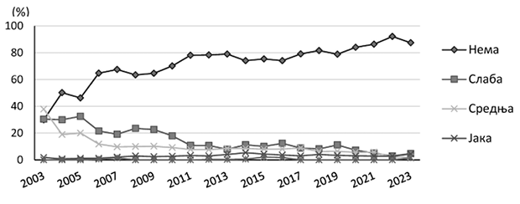
Слика 3.1.66. Дефолијација четинарских врста
У 2023. години урађена је је процена стања шумских врста на 130 биоиндикацијских тачака, на укупно 2879 стабла, 341 стабло четинарских и 2538 стабала лишћарских врста. После неколико година одсуства сушења стабала, током 2023. поново је регистровано сушење стабала четинарских (1,5%) и лишћарских (0,9%) врста дрвећа. Јака дефолијација четинарских врста је значајно повећана, док је јака дефолијација лишћарских врста благо смањена у односу на 2022. годину.
Када се посматрају здрава стабла, око 92% четинарских и 93% лишћарских стабала није имало или је имало слабу дефолијацију.
Дефолијација није регистрована на 94% стабала јеле, 91% стабала смрче, 95% стабала белог бора и на око 50% стабала црног бора. Умереном и јаком дефолијацијом обухваћено је око 24% стабала црног бора. (Слика 3.1.66).
Од лишћарских врста, 84,6% стабала граба, 91% стабала букве, 95% стабала сладуна, 82% стабала цера и 69% стабала китњака није имало дефолијацију. Код лишћарских врста није регистрована дефолијација на 83,4% стабала (Слика 3.1.67).
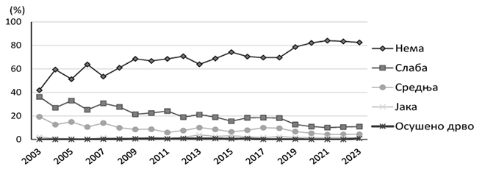
Слика 3.1.67. Дефолијација лишћарских врста
Извор података: Институт за шумарство – национални фокални центар за праћење стања шума
3.1.4.3. Агробиодиверзитет
Индикатор приказује генетску разноврсност врста и бројност одређених аутохтоних раса и сојева домаћих животиња.
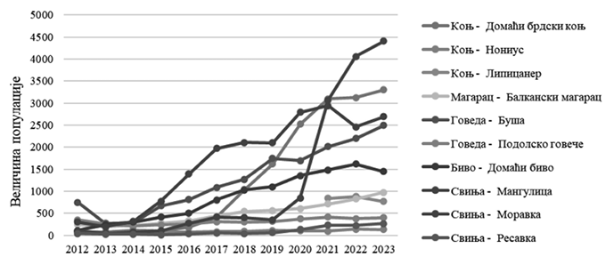
Слика 3.1.68. Приказ броја грла одређених аутохтоних раса домаћих животиња у периоду 2012–2023. године
Агробиодиверзитет је важна област биодиверзитета, која обухвата бројне биљне и животињске врсте које се користе у пољопривреди, као и агроеколошке системе. Агробиодиверзитет игра кључну улогу у обезбеђивању сигурности хране, посебно у земљама у развоју. Термин агробиодиверзитет обухвата разноврсност унутар врста, разноврсност врста и екосистема².
Према подацима ЕЕА, 50% свих врста у ЕУ ослања се на пољопривредна станишта. ЕЕА је идентификовала 63 типа станишта који зависе од пољопривредних активности или могу имати користи од њих – углавном испаше ниског интензитета и кошења.
Разлози за губитак агробиодиверзитета су разноврсни и сложени. Главни кривац је сама савремена пољопривреда, која је интензивирањем, рационализацијом и специјализацијом производње дала велики допринос губитку агробиодиверзитета. Други важни фактори који су одиграли улогу у губитку врста и сорти су увођење генетски модификованих сорти, недостатак економских подстицаја за очување биодиверзитета и прогресивна приватизација генетских ресурса.
У Републици Србији се кроз мере руралног развоја подржавају програми који се односе на очување и унапређење животне средине и природних ресурса и који обухвата очување биљних генетичких ресурса, као и животињских генетичких ресурса у банци гена у складу са посебним прописом којим се прописује листа генетских резерви домаћих животиња и начин очувања генетских резерви домаћих животиња, као и листа аутохтоних раса домаћих животиња и угрожених аутохтоних раса.
Анализа података за период 2012–2023. године показује повећање бројности популације највећег броја аутохтоних раса и сојева домаћих животиња, што је директни резултат спровођења програма очувања животињских генетичких ресурса у Републици Србији (слике 3.1.68. и 3.1.69). Подаци приказују само грла која су пријављена у матичној евиденцији Министарства пољопривреде, шумарства и водопривреде.
Подстицаји обухватају подршку програму који се односи на одрживи рурални развој у циљу унапређења заштите животне средине и очувања аутохтоних раса домаћих животиња и програму мера за очување животињских генетичких ресурса. Животињски генетички ресурси на које се односе ови подстицаји су следеће врсте, расе и категорије аутохтоних домаћих животиња: подолско говече и буша, домаћи биво, домаћи – брдски коњ, нониус и липицанер, балкански магарац, мангулица, моравка и ресавка, овце расе/соја праменка (пиротска, кривовирска, баљуша, бардока, липска, шарпланинска, влашићка, влашко виторога, каракачанска), баура, чоканска цигаја, балканска и домаћа бела коза и живина – сомборска капорка, банатски голошијан, косовски певач и сврљишка кокош.
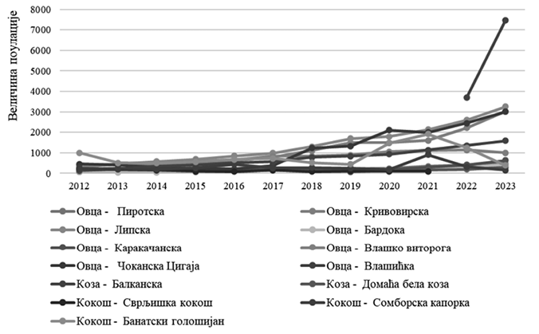
Слика 3.1.69. Приказ броја грла одређених аутохтоних раса домаћих животиња у периоду 2012–2023. године
Извор података: Министарство пољопривреде, шумарства и водопривреде
––––––––
2 FAO. Quoted by: European Community Biodiversity Clearing-House Mechanism. Glossary of terms related to the CBD.
3.1.5. Бука у животној средини
Бука у животној средини јесте сваки нежељен или штетан звук емитован на отвореном или у затвореном простору, који је производ активности људи, укључујући буку коју емитују превозна средства, друмски, железнички и ваздушни саобраћај, као и буку која настаје од индустријских и производних активности укључујући и буку на локацијама на којима се обављају индустријске активности.
Мониторинг буке у животној средини врши се систематским мерењем, оцењивањем или прорачуном одређених индикатора буке. Индикатор буке јесте физичка величина којом се описује бука у животној средини, а која је у узајамној вези са штетним ефектом буке.
Индикатори буке су:
1) Lden (индикатор буке за дан–вече–ноћ) јесте индикатор буке за укупно узнемиравање буком, у складу са посебним прописом којим се уређује индикатор буке;
2) Lday (индикатор буке за дан) јесте индикатор буке за узнемиравање буком у току дана у периоду 06–18 часова у складу са посебним прописом којим се уређује индикатор буке;
3) Levening (индикатор буке за вече) јесте индикатор буке за узнемиравање буком у току вечери у периоду 18–22 часова, у складу са посебним прописом којим се уређује индикатор буке;
4) Lnight (индикатор буке за ноћ) јесте индикатор буке за ометање сна у току ноћи у периоду 22–06 часова, у складу са посебним прописом којим се уређује индикатор буке.
Јединица којом се описују индикатори буке је decibel (dB).
Агенцији је 48 ЈЛС доставило податке о мониторингу буке за 2023. годину у законском року (31. март), а 94 ЈЛС су послале изјаву да на својим територијама нису вршиле мерења буке, најчешће због недостатка средстава у буџету. Четири ЈЛС нису доставиле никакве податке (Аранђеловац, Топола, Свилајнац, Пожега).
Агенцији су достављени подаци из три агломерације Републике Србије, Београд, Нови Сад, Крагујевац, (54 мерно место), као и 45 ЈЛС које су имале измерене вредности на укупно 411. мерних места.
Из анализе података може се закључити да се највећи проценат индикатора укупне буке Lden налази у опсегу 60–64 dB, највећи проценат индикатора ноћне буке Lnight се налази у опсегу 51–55 и 55–60 dB, док је проценат мерења која прелазе 70 dB занемарљив. Уколико се посматрају подаци три највеће агломерације, независно од других урбаних средина на територији Републике Србије где се врши мониторинг буке, закључује се да се највећи проценат индикатора укупне буке Lden налази у опсегу 60–66 dB, док се највећи проценат индикатора ноћне буке Lnight налази се у опсегу 55–60 dB. Проценат мерења која прелазе 70 dB је и овде занемарљив.
На Слици 3.1.70. је дат приказ достављених извештаја од стране ЈЛС за извештајну 2023. годину.
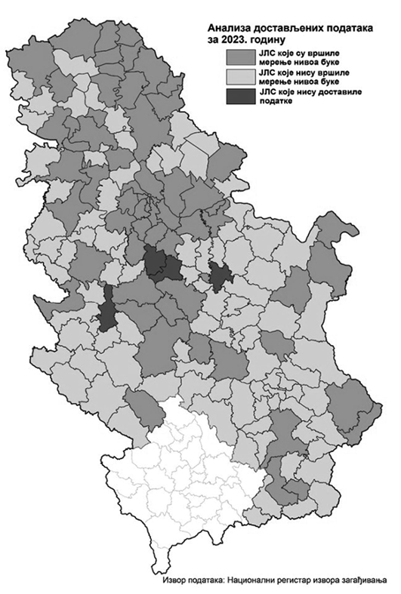
Слика 3.1.70. Приказ достављања извештаја од стране ЈЛС за 2023. годину
На Слици 3.1.71. је дат приказ извршеног мониторинга буке у периоду 2021–2023. година. Као што се види са слике највећи број општина у претходном периоду није вршио мониторинг иако је то обавеза прописана законом. Различитим бојама је приказан број остварених мерења у наведеном периоду. Очекује се да ће наредним годинама све ЈЛС испуњавати своју обавезу спровођења мониторинга и припремати извештаје о стању загађивања животне средине буком.
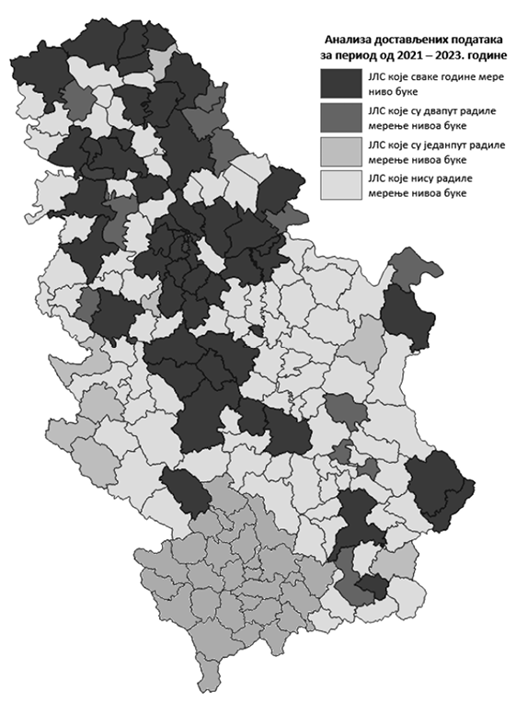
Слика 3.1.71. Приказ извшеног мониторинга буке у периоду 2021–2023. година
3.1.6. Нејонизујуће зрачење
3.1.6.1. Извори нејонизујућег зрачења на територији Републике Србије
Министарство заштите животне средине доставило је Агенцији податке о 14 нових или реконструисаних извора нејонизујућих зрачења од посебног интереса у 2023. години.
Индикатор дефинише стационарни и мобилни извор чије електромагнетно поље у зони повећане осетљивости (подручја стамбених зона у којима се особе могу задржавати и 24 сата дневно) достиже најмање 10% износа референтне, граничне вредности прописане за дату фреквенцију.
Извор нејонизујућег зрачења од посебног интереса (У даљем тексту: ИПИ) као и Зоне повећане осетљивости јесу појмови који су дефинисани и описани у складу са препорукама Светске здравствене организације у Правилнику о изворима нејонизујућих зрачења од посебног интереса, врстама извора, начину и периоду њиховог испитивања („Службени гласник РС”, број 104/09).
У 2023. години издато је 14 решења за коришћење ИПИ.
Преглед укупног броја ИПИ за различите власнике за које су надлежни органи доставили податке за 2023. годину дато је у Табели 3.1.8.
Табела 3.1.8. Преглед укупног броја ИПИ за различите кориснике за које су надлежни органи доставили податке за 2023. годину
Корисник ИПИ | Број издатих решења у 2023. години
Телеком Србија а.д. | 9
Cetin d.o.o | 2
ЕМС АД Београд | 1
А1 | 2
Извор података: Министарство заштите животне средине
3.2. Који су притисци у животној средини?
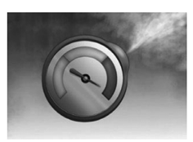 | Притисци у животној средини проистичу из покретачких фактора, привредних активности и фактора који представљају резултат у задовољавању потреба друштвене заједнице. Ови притисци здружено представљају последицу укупног процеса производње и потрошње у друштву, а могу се поделити у три основне групе: прекомерна употреба природних ресурса, промена у намени коришћења земљишта и емисије опасних и штетних материја и хемикалија у ваздух, воду и земљиште.

Кључни резултати и поруке:
Укупно произведена количина отпада (приближно 11 милиона t) је благо смањена у односу на претходну годину. То смањење се код комуналног отпада може приписати смањеном броју становника у Републици Србији, а што се тиче отпада који настаје током делатности предузећа пријављена је мања количина створеног летећег пепела од угља, који заједно са шљаком која настаје у термоенергетским објектима чини 75% количине отпада која настаје током делатности предузећа, односно 54% од укупне количине отпада, где је укључен и отпад који настаје у домаћинствима. У комуналном отпаду је највећа заступљеност биоразгардивог отпада. На 12 санитарних депонија је одложено 1,2 милиона t отпада, што је мање него претходне године. И даље велика количина отпада одлаже на несанитарне и дивље депоније. На основу извештаја националних оператера за управљање амбалажним отпадом може се закључити да су у 2023. години испуњени општи и специфични циљеви за поновно искоришћење и за рециклажу амбалажног отпада.
Подаци о емисијама у ваздух показују да су највећи извори азотних оксида друмски саобраћај и процеси производње и дистрибуције енергије. Највећи део сумпорних оксида је пореклом из производње и дистрибуције енергије. Највећи извор суспендованих честица у ваздух представља сектор Топлане снаге мање од 50 MW и индивидуално грејање. Пољопривредне активности највише доприносе емисијама амонијака. Ненамерно испуштене дуготрајне органске загађујуће материје имају благи тренд опадања, што је у складу са мерама и методама прописаним међународним Протоколом о дуготрајним органским загађујућим материјама.
Укупне емисије гасова са ефектом стаклене баште без сектора употребе земљишта, промене употребе земљишта и шумарства (LULUCF) су у 2022. години смањене за 24,3% у односу на 1990. годину. Енергетски сектор представља највећи емитер гасова са ефектом стаклене баште у Републици Србији, из кога потиче 78,8% укупних емисија. У оквиру овог сектора емисијама највише доприноси Енергетска индустрија, односно производња електричне и топлотне енергије. У 2022. години, количина CО₂ уклоњена из атмосфере у сектору LULUCF износила је -4.548,9 kt CО₂eq, што представља повећање од 222% у поређењу са 1990. годином.
Индекс експлоатације воде као однос захваћених и обновљивих водних ресурса у периоду 2013–2022. године има безначајан тренд и веома ниску просечну годишњу вредност од 2,8% на нивоу Републике Србије што не представља велики притисак на животну средину. У истом периоду забележен је безначајан тренд коришћења воде у домаћинствима. Проценат непречишћених отпадних вода представља значајан притисак на животну средину.
Током 2023. године укупне емисије азота и фосфора у отпадним водама показују благи пораст у односу на претходни период. Удео емисија тешких метала у укупним емисијама загађујућих материја у Републици Србији, представља само 0,1% али њихово праћење је битно због велике токсичности и негативног утицаја, пре свега на здравље људи.
Највећи удео у идентификованим локацијама на којима се реализују активности које могу да буду узрок загађења и деградације земљишта имају локације управљања отпадом у оквиру којих се налазе и несанитарне депоније – сметлишта. На основу праћења захтева за добијање сагласности за Пројекат санације, затварања и рекултивације несанитарних депонија – сметлишта, у 2023. години је утврђено да је на 64,34% локација, од укупно 129, израђен пројекат. Међутим, радови на пројекту су изведени на само 13,18% локација. У 2023. години извештај о мониторингу земљишта за Катастар контаминираних локација доставило је 31 предузеће Резултати анализа показују да је код шест предузећа потврђено присуство загађујућих, штетних и опасних материја у концентрацијама изнад ремедијационе вредности.
Коришћено пољопривредно земљиште у Републици Србији обухвата 3.396.315 ha, што представља 43,77% територије земље. Укупна површина коришћеног пољопривредног земљишта је смањена за 92.437 ha у односу на 2022. годину. У односу на укупно коришћену пољопривредну површину у 2023. години наводњавало се 1,4% површина.
3.2.1. Емисије загађујућих материја у ваздух
3.2.1.1. Емисије у ваздух (SO₂, NOx, PM₁₀ и NH₃) из великих извора загађивања
Прикупљање и обрада података о емисијама загађујућих материја у ваздух из стационарних извора врши се на основу неколико уредби и правилника, док се подаци прикупљају у информационом систему Националног регистра извора загађивања Агенције. На основу података достављених до средине маја 2024. године, урађена је анализа стања у области емисија загађујућих материја у ваздух, привредних сектора обухваћених овим регистром.
Укупне вредности емитованих количина загађујућих материја су дате у Табели 3.2.1.
Табела 3.2.1. Емитоване количине загађујућих материја
Загађујућа материја | Емитована количина (хиљада t)
Оксиди сумпора | 326,3
Оксиди азота | 40
Прашкасте материје | 6,2
Амонијак | 1,5
Емисије оксида сумпора
Анализом података, утврђено је да укупна емисија ове загађујуће материје у 2023. години износи 326,3 Gg. На слици су приказани највећи тачкасти извори (Слика 3.2.1). Најзначајније емитоване количине потичу из термоенергетских постројења енергетског сектора, минералне индустрије, животињских и биљних производа из прехрамбеног сектора и из производње и прераде метала.
Емисије оксида азота
Најзначајнији тачкасти извори оксида азота у Републици Србији јесу извори из термоенергетских постројења, минералне индустрије, хемијске индустрије и извора прехрамбеног сектора. На слици су приказани најзначајнијих тачкасти извори оксида азота (Слика 3.2.2). Укупна количина емитованих азотних оксида из постројења у 2023. години износи 40 Gg. Овде је урађена анализа индустријских постројења, тако да не треба заборавити да је саобраћај, као линијски извор, такође значајан извор азотних оксида.
Емисије прашкастих материја
Најзначајније емитоване количине прашкастих материја у 2023. години потичу из термоенергетских постројења енергетског сектора, минералне индустрије, интензивне производње стоке и прехрамбене индустрије. На слици су приказани најзначајнији извори емисија прашкастих материја (Слика 3.2.3). Укупна емисија прашкастих материја је 6,2 Gg.
Емисије амонијака
Анализом података, утврђено је да укупна емисија ове загађујуће материје у 2023. години износи 1,5 Gg (Слика 3.2.4). Најзначајније емитоване количине потичу из сектора интензивне производње стоке и рибарства.
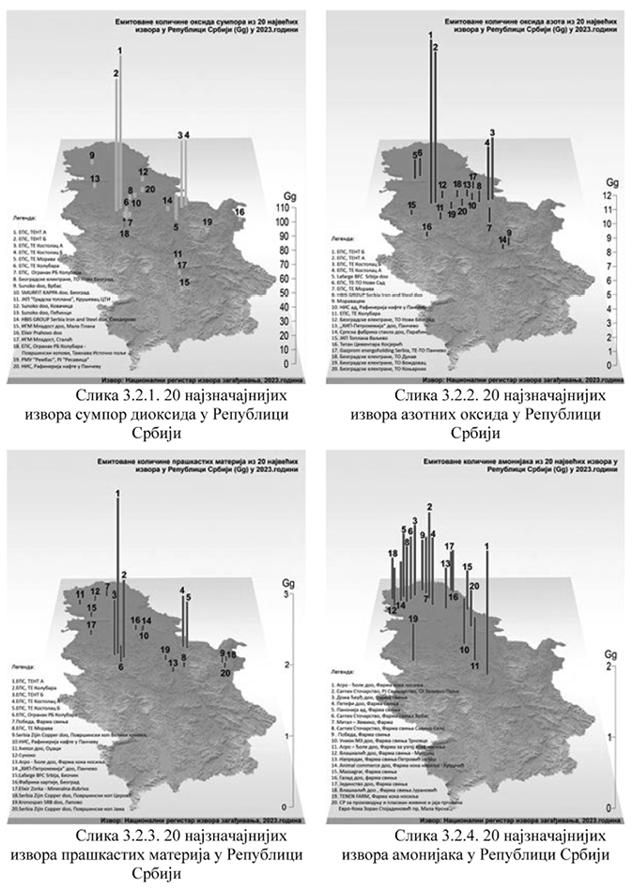
Извор података: Агенција за заштиту животне средине
3.2.1.2. Емисије закисељавајућих гасова (NOx, NH₃ и SO₂)
Индикатор прати трендове антропогених емисија закисељавајућих гасова – азотних оксида (NOx), амонијака (NH₃), и оксида сумпора (SOx као SO₂) у периоду 1990–2022. година (слике 3.2.5–3.2.8).
Индикатор такође пружа информације о емисијама по секторима у складу са методологијом EMEP/EEA 2019. Подаци се обрађују за период од две године уназад (х-2).
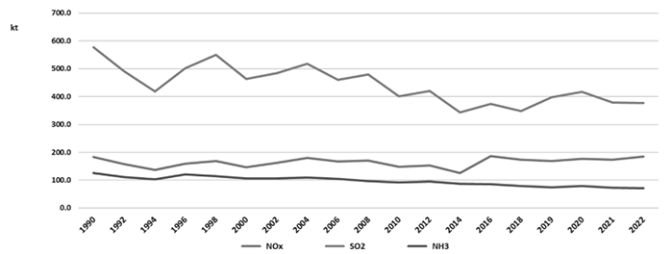
Слика 3.2.5. Емитоване количине закисељавајућих гасова у Републици Србији у периоду 1990–2022. године изражене у хиљадама t
Емисијом закисељавајућих гасова повећава се њихова концентрација у ваздуху што доводи до промене хемијске равнотеже у животној средини. Индикатор емисија закисељавајућих гасова у ваздух обухвата следеће загађујуће материје: NOx, SO₂ и NH₃.
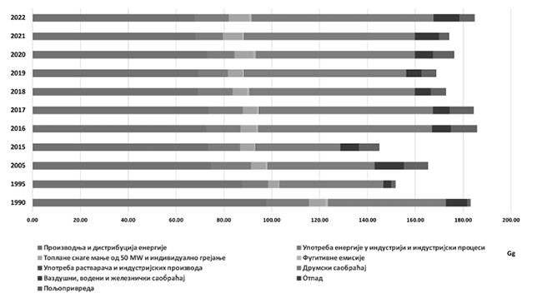
Слика 3.2.6. Емисије азотних оксида по секторима у периоду 1990–2022. године изражене у хиљадама t
Најзначајнији допринос укупној количини емитованих закисељавајућих гасова у 2022. години даје ,,Производња и дистрибуција енергије” за NOx – 36,65% и ,,Друмски саобраћај” – 41,06%, а за SO2 ,,Производња и дистрибуција енергије” – 92,03% и ,,Пољопривреда” 87,74% за NH3.
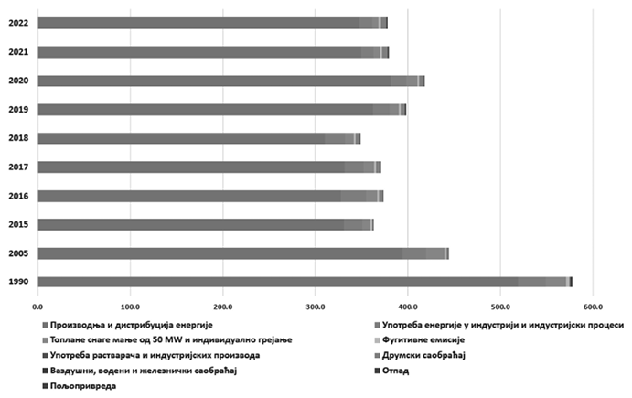
Слика 3.2.7. Емисије сумпорних оксида по секторима у периоду 1990–2022. године изражене у хиљадама t
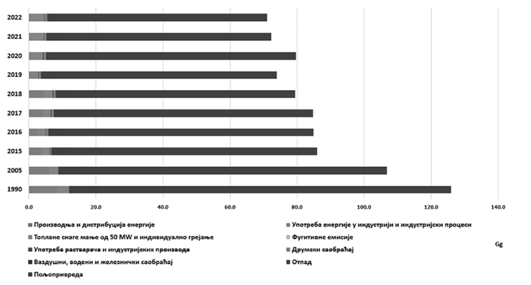
Слика 3.2.8. Емисије амонијака по секторима у периоду 1990–2022. године изражена у хиљадама t
Извор података: Агенција за заштиту животне средине
3.2.1.3. Емисије прекурсора приземног озона (NO_{X}, CO, CH₄ и NMVOC)
Индикатор показује укупну емисију и тренд прекурсора приземног озона NOx, CO, CH₄ и NMVOC (слике 3.2.9, 3.2.10. и 3.2.11).
Индикатор такође пружа информације о емисијама загађујућих материја по секторима у складу са методологијом EMEP/EEA 2019.
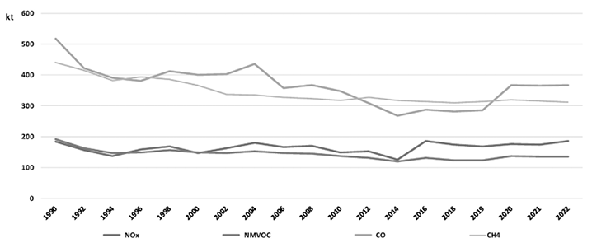
Слика 3.2.9. Емитоване количине прекурсора приземног озона у Републици Србији у периоду 1990–2022. године
Приземни озон је секундарни полутант у тропосфери. Он настаје у сложеним фотохемијским реакцијама уз емисију гасовитих загађујућих материја – прекурсора приземног озона као што су азотни оксиди, лако испарљиве органске материје без метана (NMVOC), угљен моноксид (CO) и метан (CH₄). Приземни озон је јако оксидирајуће средство са доказаним штетним последицама на живи свет. Он представља значајан проблем у подручјима с израженим фотохемијским активностима као што је подручје Медитерана.
Најзначајнији допринос укупној количини емисија прекурсора приземног озона дају ,,Топлане снаге мање од 50 MW и индивидуално грејање” (CO – 72,68%, NMVOC са 29,09%), ,,Отпад” (CH₄ – 36,02%). Незанемарљив удео у NMVOC емисијама чине и ,,Пољопривреда” са 14,18%, ,,Употреба растварача и индустријских производа” 11,97%, ,,Употреба енергије у индустрији и индустријски процеси” са 8,55% и ,,Фугитивне емисије” са 26,69%.
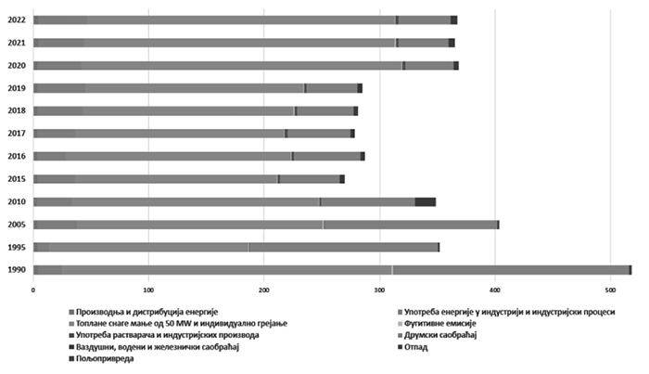
Слика 3.2.10. Емисије угљен моноксида по секторима у периоду 1990–2022. године изражена у хиљадама t
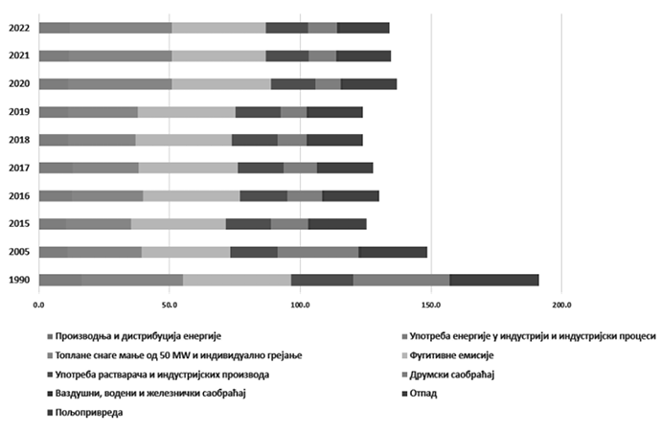
Слика 3.2.11. Емисије NMVOC по секторима у периоду 1990–2022. године изражене у хиљадама t
Извор података: Агенција за заштиту животне средине
3.2.1.4. Емисије примарних суспендованих честица и секундарних прекурсора суспендованих честица (PM₁₀, NOx, NH₃ и SO₂)
Индикатор показује укупну емисију и тренд примарних суспендованих честица мањих од 10 μm (PM₁₀) и секундарних прекурсора честица NOx, NH₃ и SO₂ (слике 3.2.12. и 3.2.13). Индикатор такође пружа информације о емисијама загађујућих материја по секторима у складу са методологијом ЕМЕП/ЕЕА 2019.
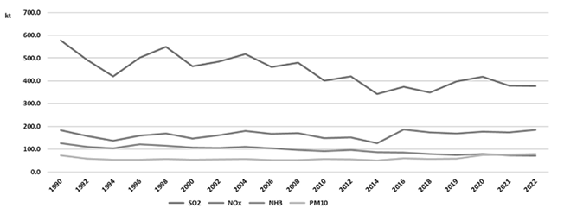
Слика 3.2.12. Емитоване количине примарних суспендованих честица и секундарних прекурсора суспендованих честица у Републици Србији у периоду 1990–2022. године
Суспендоване честице (прашина, дим, смог) су мешавина органских и неорганских честица, које се у највећој мери у животну средину испуштају у току процеса сагоревања горива у енергетици, саобраћају и индустријској производњи, али и у управљању стајњаком. Удео емисије за PM₁₀ је највећи за „Топлане снаге мање од 50 MW и индивидуално грејање” око 61,20%, „Употреба енергије у индустрији и индустријски процеси” са 10,56%.
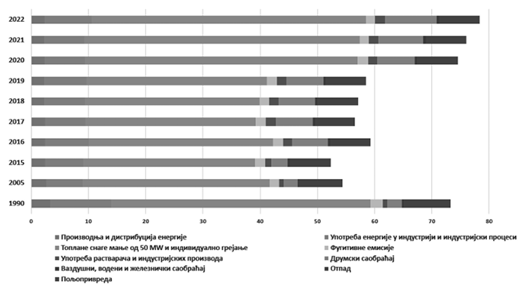
Слика 3.2.13. Емисије суспендованих честица по секторима у периоду 1990–2022. године изражене у хиљадама t
Извор података: Агенција за заштиту животне средине
3.2.1.5. Емисије тешких метала
Индикатор прати тренд антропогених емисија тешких метала: Pb, Hg, Cd, As, Cu, Cr, Ni, Se, Zn. Индикатор такође пружа информације о емисијама загађујућих материја по секторима у складу са методологијом ЕМЕП/ЕЕА 2019 (слике 3.2.14. и 3.2.15).
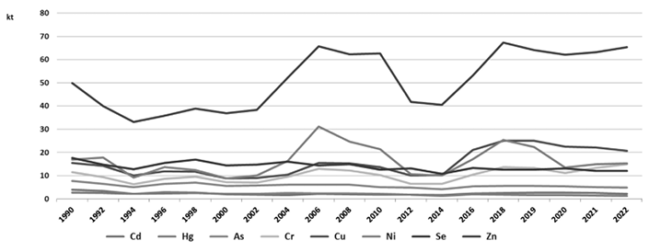
Слика 3.2.14. Емитоване количине Hg, Cd, As, Cu, Cr, Ni, Se, Zn у Републици Србији у периоду 1990–2022. године
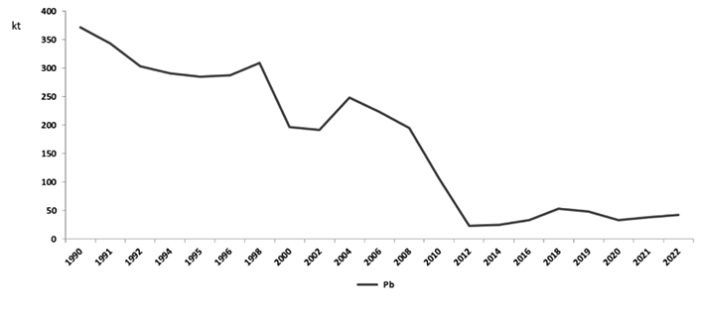
Слика 3.2.15. Емитоване количине Pb у Републици Србији у периоду 1990–2022. године
Након што је низом истраживања утврђено да се тешки метали преносе атмосфером на велике удаљености и да атмосферско таложење на неким подручјима чини значајан, ако не и доминантан, удео у загађивању земљишта и вода емисија тешких метала из антропогених извора постаје интерес UNECE/LRTAP Конвенције о прекограничном загађивању ваздуха на великим удаљеностима („Службени лист СФРЈ – Међународни уговори”, број 11/86) (у даљем тексту: LRTAP Конвенцијa). Тешки метали су веома постојани, тако да готово сва емитована количина пре или касније доспева у земљиште или воде. Због своје постојаности, значајне отровности и склоности да се акумулирају у екосистемима, тешки метали су опасни и за живе организме. Уочена опасност од прекомерне емисије тешких метала убрзала је доношење Протокола о тешким металима у оквиру LRTAP Конвенције.
Емисије приоритетних тешких метала (Pb, Cd и Hg) углавном су последица сагоревања горива. Емитована количина зависи од врсте и количине сагорелог горива, тако да ће емисија кадмијума (Cd) бити већа уколико се користе течна горива (уље за ложење), док ће количина емитоване живе (Hg) расти уколико се троши природни гас.
Групу осталих тешких метала укључују арсен, хром, бакар, никл, селен и цинк. Извори емисија ових тешких метала су различити. Емисије арсена, хрома и никла су последица њиховог присуства у чврстим горивима и уљу за ложење, али и као због њихове присутности у саставу сировина у производним процесима као што су производња стакла, гвожђа и челика. Бакар и цинк се највише емитују услед трошења кочница и гума, а селен се јавља као загађујућа материја у производњи стакла и минералне вуне.
Тренд укупних антропогених емисија тешких метала (Cd, Hg, As, Cr, Cu, Ni, Se и Zn) показује пад у периоду 1990–1996. године, а затим бележи раст емисија.
Емисија олова бележи пад 1992–1993. године, затим бележи раст, да би у периоду 1998–1999. године емисија олова поново била у опадању. У периоду 2000–2008. године емисије су константне, а затим се бележи пад јер је престала производња горива који садрже олово.
Извор података: Агенција за заштиту животне средине
3.2.1.6. Емисије ненамерно испуштених дуготрајних органских загађујућих материја (POPs)
Индикатор показује укупну емисију антропогених емисија ненамерно испуштених дуготрајних органских загађујућих материја из различитих извора. Подаци се прикупљају у складу са методологијом UNEP према Стокхолмској конвенцији о дуготрајним органским загађујућим супстанцама („Службени гласник РС – Међународни уговори”, број 42/09). Приказани трендови се односе на полицикличне ароматичне угљоводонике (PAH) и то benzo(a)piren, benzo(b)fluoranten, benzo(k)fluoranten, indeno(1,2,3-cd)piren, диоксине и фуране (PCDD/F), хексахлорбензен (HCB) и полихлороване бифениле (PCBs).
Индикатор такође пружа информације о емисијама загађујућих материја по секторима у складу са методологијом ЕМЕП/ЕЕА 2019.
Ненамерно испуштене дуготрајне органске загађујуће материје представљају групу органских загађујућих материја са доказаним токсичним дејством. Поред тога, врло су постојане (отпорне на хемијску, фотохемијску и биолошку разградњу). Имају својство накупљања у живим организмима (биоакумулација, најчешће у масним наслагама), а склони су и преносу на велике удаљености. Због особине делимичне испарљивости или се налазе у гасној фази или се апсорбују на честице у атмосфери чиме штетно делују на здравље људи и животну средину.
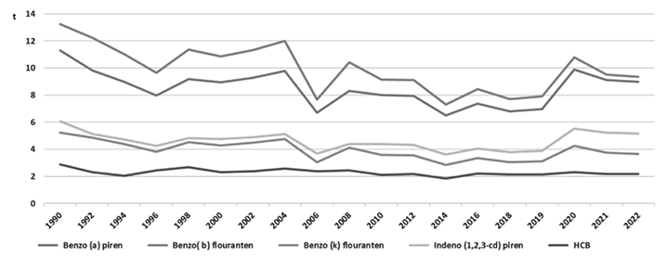
Слика 3.2.16. Емитоване количине ненамерно испуштених дуготрајних органских загађујућих материја (POPs) у Републици Србији у периоду 1990–2022. године
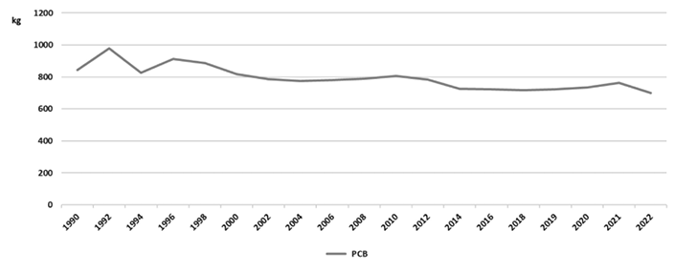
Слика 3.2.17. Емитоване количине полихлорованих бифенила у Републици Србији у периоду 1990–2022. године
У циљу смањења емисије ових загађујућих материја донет је Закон о потврђивању Протокола о дуготрајним органским загађујућим супстанцама уз LRTAP Конвенцију о прекограничном загађивању ваздуха на великим удаљеностима из 1979. године („Службени гласник РС – Међународни уговори”, број 1/12) којим се прописују мере и методе смањења загађивања ваздуха наведеним материјама. Протоколом су прописане основне обавезе којима се, између осталих, прописује смањење укупних годишњих емисија полихлорованих бифенила (PCB), полицикличних ароматичних угљоводоника (PAH), диоксина и фурана (PCDD/F), као и хексахлор циклохексана (HCH).
Као што се види са слика 3.2.16. и 3.2.17, све наведене ненамерно испуштене дуготрајне органске загађујуће материје имају благи тренд опадања.
Извор података: Агенција за заштиту животне средине
3.2.1.7. Емисије гасова са ефектом стаклене баште
Индикатор прати трендове емисија гасова са ефектом стаклене баште у периоду 1990–2022. година, што је у складу са међународном IPCC 2006 методологијом.
Индикатором су обухваћене емисије 5 гасова – CO₂, CH₄, N₂O, SF₆, HFC. Преостала два гаса стаклене баште (PFC и NF₃) нису обухваћена инвентаром, јер активности које доводе до њихових емисија не постоје у Србији.
У 2022. години укупне емисије гасова са ефектом стаклене баште без сектора употребе земљишта, промене употребе земљишта и шумарства (енгл. Land Use, Land Use Change and forestry – LULUCF) износиле су 62.572,6 kt CO₂eq, што представља смањење од 24,3% у односу на 1990. годину (Слика 3.2.18).
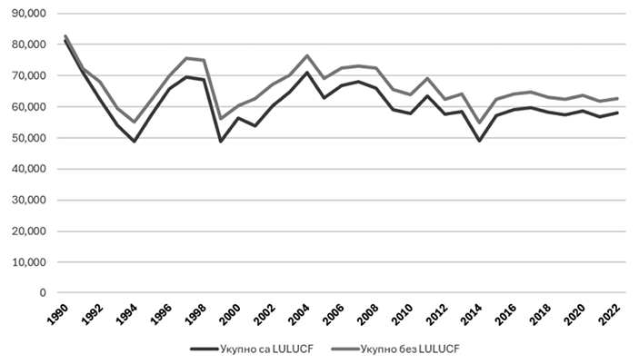
Слика 3.2.18. Укупне емисије гасова са ефектом стаклене баште (са и без LULUCF), CO₂eq (kt)
У 2022. години, количина CО₂ уклоњена из атмосфере у сектору LULUCF износила је -4.548,9 kt CО₂eq, што представља повећање од 222,18% у поређењу са 1990. годином.
Табела 3.2.1а Извори емисија и понора гасова са ефектом стаклене баште (kt CO2eq)
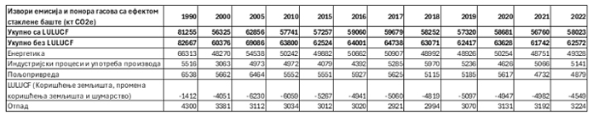
Енергетски сектор је далеко највећи емитер гасова са ефектом стаклене баште у Републици Србији, из кога потиче 78,8% укупних емисија. Други највећи извор GHG емисија је сектор
Индустријски процеси и употреба производа са 8,2% заступљености у оквиру укупних емисија. Затим следи сектор Пољопривреде са 7,8% и сектор Отпад са 5,2% (Слика 3.2.19).
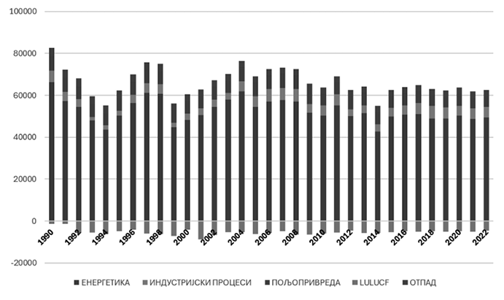
Слика 3.2.19. Укупне емисије гасова са ефектом стаклене баште са понорима, по секторима (kt CO2eq)
Са аспекта емисија GHG, најважнији подсектор у оквиру сектора Енергетике је енергетска индустрија (51,3% емисија од укупног енергетског сектора), која обухвата производњу електричне и топлотне енергије, рафинерије и производњу горива. Транспорт обухвата 13% емисија које потичу из енергетског сектора (Слика 3.2.20).
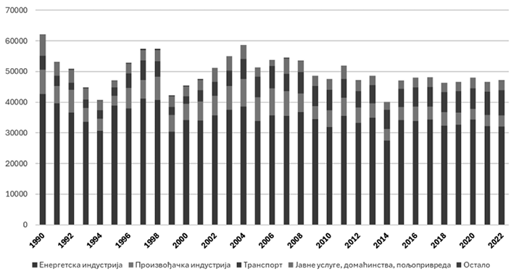
Слика 3.2.20. Емисије CO₂eq (kt) из сектора енергетике – активности сагоревања горива
Најзаступљенији гас стаклене баште у 2022. био је угљен диоксид (CO₂), чинећи 82,2% укупних емисија гасова са ефектом стаклене баште.
Табела 3.2.1б Заступљеност гасова са ефектом стаклене баште (kt CO2eq)
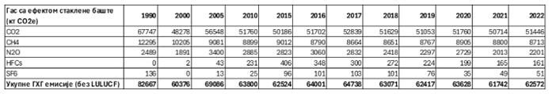
Заступљеност директних гасова према секторима из којих потичу су приказани на Слици 3.2.21.
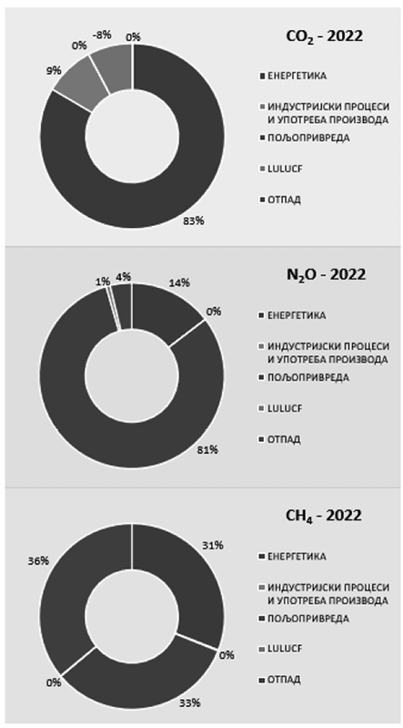
Слика 3.2.21. Емисије директних гасова са ефектом стаклене баште према секторима (%)
Тренд укупних емисија гасова са ефектом стаклене баште у целокупном прорачунском периоду показује периодичне флуктуације, на које утичу различити фактори попут политичких, природних и економских – унутрашњих и екстерних. Благо смањење емисија (без понора) од 3% у претпоследњој извештајној години је последица COVID-19 пандемије.
3.2.2. Емисије загађујућих материја у воде
3.2.2.1. Емисије азота (N) и фосфора (P) у отпадним водама
Доминантно загађивање вода у Републици Србији азотом и фосфором потиче из комуналних и индустријских извора који преко канализационих система своје непречишћене отпадне воде испуштају у водопријемнике.
За извештајну 2023. годину, пристигло је 331 извештаја од постројења која представљају велике изворе загађивања у Републици Србији (од енгл. Pollutant Release and Transfer Register – у даљем тексту: PRTR постројења) и јавно комуналних предузећа (у даљем тексту: ЈКП) о индустријским и комуналним отпадним водама.
Тачкасти извори загађења су загађења из канализационих система и/или уређаја за пречишћавање отпадних вода и индустријских погона која се могу свести на једну тачку испуштања отпадне воде у пријемник. Дефинишу ниво и врсту притиска на природне воде.
Годишња количина емисија загађујуће материје израчунава се преко концентрације загађујуће материје у (mg/l) и запремине испуштене отпадне воде по години у (m³/година). Емисије загађујућих материја из индустријских канализационих система се приказују сумарно (Слика 3.2.22).
Емитоване количине укупног азота за 2023. годину износе 16182,07 t.
Емитоване количине укупног фосфора за 2023. годину износе 1659,56 t.
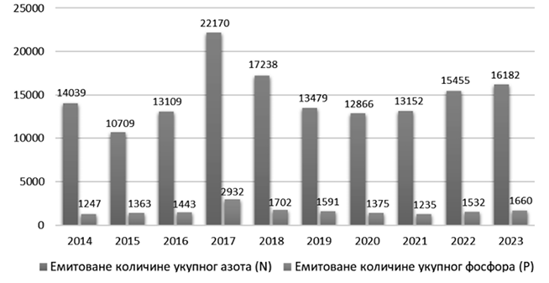
Слика 3.2.22. Преглед емитованих количина азота (N) и фосфора (P) у отпадним комуналним и индустријским водама по годинама у Републици Србији
На основу пристиглих података, извршена је анализа о билансу емисија загађујућих материја, и приказане су количине укупног азота, укупног фосфора у комуналним и индустријским отпадним водама. За разлику од 2017. године, када је укупна емисија азота и фосфора била нешто повећана, последњих година укупна емисија азота као и укупна емисија фосфора је приближно уједначена. У 2023. години забележен негативан (растући) тренд односно благи пораст укупне емисије азота и фосфора, у односу на претходне године.
За извештајну 2023 годину, 152 PRTR постројења, доставило је 250 извештаја, а 81 извештај о отпадним водама пристигло је од ЈКП.
Обрадом достављених података, може се закључити да највеће емитоване количине азота и фосфора у отпадним индустријским водама потичу из постројења у оквиру енергетског сектора и од ЈКП која управљају отпадом и отпадним водама на нивоу општине (слике 3.2.23. и 3.2.24).
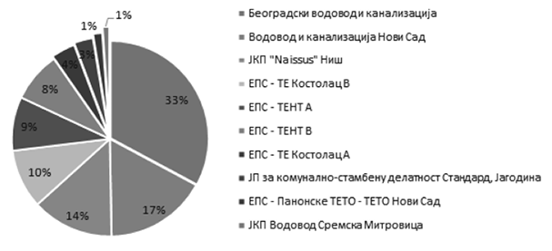
Слика 3.2.23. Највећи извори загађивања емисијом азота у Републици Србији у 2023. години
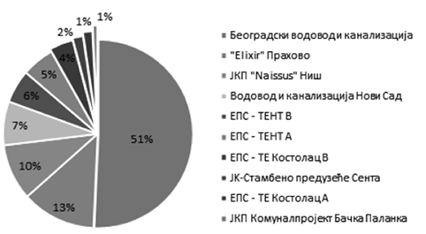
Слика 3.2.24. Највећи извори загађивања емисијом фосфора у Републици Србији у 2023. години
Извор података: Агенција за заштиту животне средине
3.2.2.2. Загађене (непречишћене) отпадне воде
Индикатор прати удео испуштених непречишћених отпадних вода у површинска водна тела (водопријемнике) у односу на укупну количину испуштених отпадних вода. Дефинише ниво и врсту притиска на природне воде, чиме се могу добити информације потребне за развој мера заштите природе, и помаже у процени мера за повећање ефикасности управљања системима за пречишћавање отпадних вода. Због немогућности да се обезбеди третман свих отпадних вода испоручених на прераду постројењима за пречишћавање, услед недовољне способности или неефикасне употребе постројења, индикатор представља и одговор друштва као битног фактора оптерећења на водене екосистеме. Индикатор се израчунава као количник запремине испуштених непречишћених отпадних вода и укупне запремине испуштених отпадних вода помножен са 100 и изражава се у процентима.
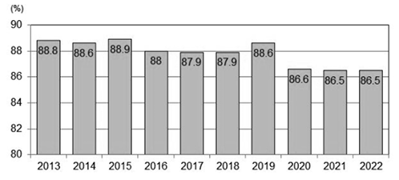
Слика 3.2.25. Проценат непречишћених отпадних вода у Републици Србији (2013–2022. године)
Проценат загађених (непречишћених) отпадних вода има повољан (опадајући) тренд у периоду 2013–2022. године. У 2022. години износи (86,5%) и у опадању је од 2019. године (Слика 3.2.25).
Количине укупних отпадних вода у периоду 2013–2022. године имају безначајан тренд. Просечна количина загађених (непречишћених) отпадних вода у истом периоду износила је 363,6 милиона (m³/god) (87,8% од укупних отпадних вода) и такође има безначајан тренд. Просечна количина пречишћених отпадних вода у истом периоду износи 50,4 милиона (m³/god) у чини 12,2% од укупних отпадних вода и има растући тренд (Слика 3.2.26).
Области са највише непречишћених отпадних вода од 100% су Нишавска, Београдска, Златиборска, Топличка, Јабланичка, Браничевска и Средњобанатска област. Најмање непречишћених отпадних вода је у Шумадијској (29,6%) области (Слика 3.2.27).
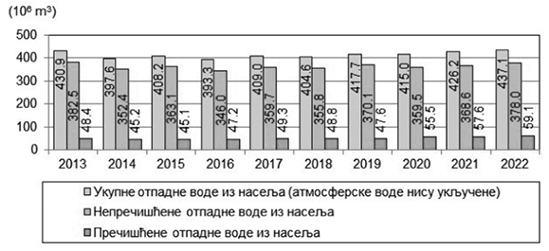
Слика 3.2.26. Количине отпадних вода у Републици Србији (2013–2022. године)
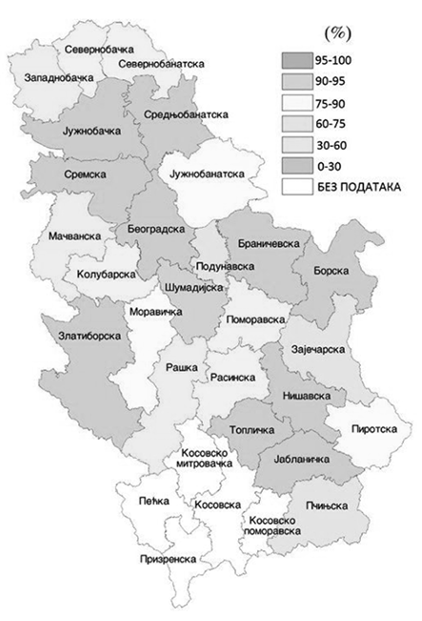
Слика 3.2.27. Непречишћене отпадне воде по областима (2022. година)
Извор података: Републички завод за статистику
3.2.2.3. Емисије загађујућих материја (тешких метала) из тачкастих извора
Метали се уносе у водотокове као резултат ерозије и испирања земљишта и стена, последица вулканских ерупција, али најважнији извор су различите људске активности које укључују рударство, прераду или употребу метала и / или супстанци које садрже трагове метала. Загађујуће материје које се сврставају у групу тешких метала су арсен, кадмијум, хром, бакар, цинк, никал, олово и жива. Постоје различити извори загађивања наведених загађујућих материја:
1) тачкасти извори у облику локализованог загађења, где се загађујуће материје емитују из јединствених, препознатљивих извора;
2) дифузни извори, при чему загађујуће материје потичу од распршених извора који су често тешки за идентификацију.
Тачкасти извори загађења су загађења из канализационих система и/или уређаја за пречишћавање отпадних вода и индустријских погона која се могу свести на једну тачку испуштања отпадне воде у пријемник. Дефинишу ниво и врсту притиска на природне воде.
Годишња количина емисија загађујуће материје израчунава се преко концентрације загађујуће материје у (mg/l) и запремине испуштене отпадне воде по години у (m³/година). Емисије загађујућих материја из индустријских канализационих система се приказују сумарно.
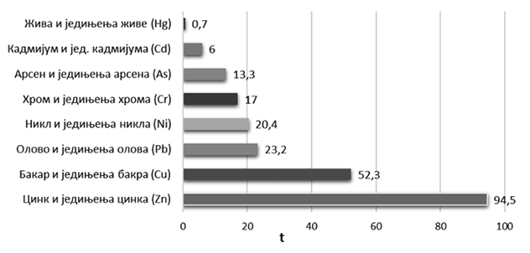
Слика 3.2.28. Емитоване количине тешких метала у отпадним водама у Републици Србији у 2023. години
На дијаграму су дати подаци о билансу емисија тешких метала (арсен, кадмијум, бакар, цинк, олово, жива, никл и хром) у отпадним водама за 2023. годину (Слика 3.2.28).
Удео емисија тешких метала у укупним емисијама загађујућих материја у Републици Србији, представља само 0,1% али њихово праћење је неопходно због велике токсичности и негативног утицаја, пре свега на здравље људи.
Емисија цинка (Zn) и једињења цинка у 2020. години, износила је 150 t. док је за 2021. и 2022. годину забележен позитиван / опадајући тренд, који се наставља и у 2023. години, али посматрано по годинама (у претходном периоду од шест година) емисија цинка и једињења цинка (Zn), је знатно већа у односу на укупне емисије осталих тешких метала. За емисије арсена и једињења арсена забележен је позитиван (опадајући) тренд у односу на претходну годину, док су за остале тешке метале емисије у благом порасту, забележен је негативан (растући) тренд у односу на претходну годину. (Табела 3.2.2)
Табела 3.2.2. Емитоване количине тешких метала (t) у отпадним водама у Републици Србији по годинама
Тешки метали | 2018. | 2019. | 2020. | 2021. | 2022. | 2023.
Цинк и једињења цинка (Zn) | 109 | 71.8 | 150 | 121 | 121 | 94.5
Бакар и једињења бакра (Cu) | 55.8 | 36 | 23 | 107 | 39.2 | 52.3
Арсен и једињења арсена (As) | 13.2 | 21 | 1.4 | 11.5 | 16.7 | 13.3
Олово и једињења олова (Pb) | 12 | 10 | 20.3 | 8.2 | 13 | 23.2
Кадмијум и јед. кадмијума (Cd) | 4.3 | 1.6 | 4 | 5.6 | 3.7 | 6
Хром и једињења хрома (Cr) | 16.9 | 24.5 | 5.2 | 4.7 | 12.2 | 17
Никл и једињења никла (Ni) | 11.6 | 5.6 | 3 | 3 | 18.4 | 20.4
Жива и једињења живе (Hg) | 0.6 | 0.1 | 0.07 | 0.05 | 0.2 | 0.7
Извор података: Агенција за заштиту животне средине
3.2.3. Коришћење воде у домаћинству
Индикатор прати количину воде која се користи за потребе домаћинстава и јавних комуналних потреба становништва (заливање парковских површина, јавна хигијена и сл.). Представља индикатор притиска искоришћених водних ресурса у домаћинствима на одрживо коришћење обновљивих водних ресурса на националном нивоу. Коришћење воде у домаћинству израчунава се дељењем укупне потрошене воде у домаћинствима током године са бројем корисника (становника прикључених на јавне водоводне системе).
Укупна потрошена вода у домаћинствима током године одређује се на основу испоручене количине воде домаћинствима из ЈКП. Коришћење воде од стране становништва која није испоручена из јавних водоводних система, а припада категорији јавног снабдевања становништва водом за пиће, такође треба урачунати.
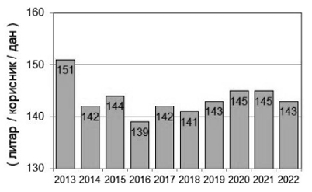
Слика 3.2.29. Коришћење воде у домаћинству (2013–2022. године)
Коришћење (специфична потрошња) воде у домаћинству има безначајан тренд у периоду 2013–2022. године. Просечна специфична потрошња воде у истом периоду износила је 143,5 (литар/корисник/дан) (Слика 3.2.29).
Највећу специфичну потрошњу воде у домаћинству у 2021. години имају Нишка област (247,6 литар/корисник/дан) и Београдска област (204,4 литар/корисник/дан) а најмању Севернобачка (111,5 литар/корисник/дан) и Зајечарска област (106,6 литар/корисник/дан) (Слика 3.2.30).
Испоручене воде од стране ЈКП домаћинствима имају безначајан тренд у периоду 2013–2022. године и просечно износе 319,7 милиона m³. Број корисника прикључених на јавне водоводне системе има повољан (растући) тренд и у 2022. години износи 6.242.456 што износи 91,1% од укупног броја становника (Слика 3.2.31).
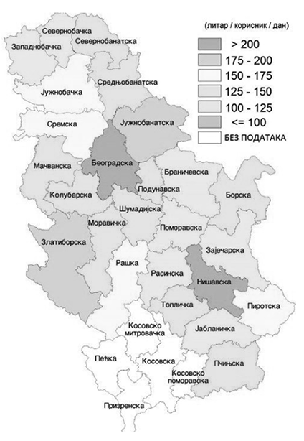
Слика 3.2.30. Коришћење воде у домаћинству по областима Републике Србије (2022. година)
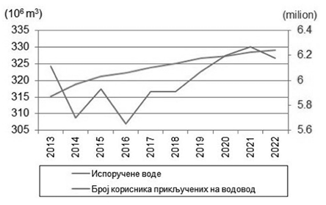
Слика 3.2.31. Тренд параметара за прорачун коришћења воде у домаћинству (2013–2022. године)
Извор података: Републички завод за статистику
3.2.4. Расположивост водних ресурса
3.2.4.1. Индекс експлоатације воде – Water Exploatation Index (WEI)
Индикатор се израчунава по обрасцу WEI = Vzah / Vobn x 100 изражен у (%).
Захваћени водни ресурси (Vzah) обухватају укупну годишњу запремину захваћене површинске и подземне воде од стране индустрије, пољопривреде, домаћинстава и других корисника.
Обновљиви водни ресурси (Vobn) обухватају запремину речног отицаја (падавине умањене за стварну евапотранспирацију) и промену запремине подземних вода, генерисаних у природним условима искључиво падавинама на националној територији (интерни доток) као и запремину стварног дотока површинских и подземних вода из суседних земаља (екстерни доток) и израчунавају се као вишегодишњи просек за 20 узастопних година.
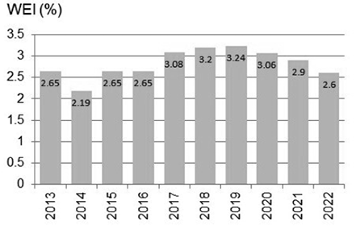
Слика 3.2.32. Индекс експлоатације воде (2013–2022. године)
Индекс експлоатације воде у периоду 2013–2022. године има безначајан тренд и веома ниску просечну вредност од 2,82% (Слика 3.2.32).
Проблеми настају кад индекс прелази 20%, а сматра се да је граница изнад 40% зона са екстремним водним стресом. Он показује да нам је вода доступна са аспекта квантитета, али не показује какав је квалитет те воде и како је распоређена у простору. Зато је потребно овај индикатор одредити и по сливовима.
Укупни захваћени водни ресурси у периоду 2013–2022. године имају такође безначајан тренд. Просечна вредност у посматраном периоду износи 4.702 милиона m³, а минимална вредност у овом периоду је била у 2014. години и износи 3.644 милиона m³ (77,5% од просечне вредности). Максимална вредност је у 2019. години и износи 5.402 милиона m³ што је за 14,9% више од просечне вредности за овај период (Слика 3.2.33).
Дугорочна просечна годишња вредност обновљивих водних ресурса износи 166,57 милијарди m³ и представља збир падавина на нашој територији и дотока воде са стране умањених за стварну евапотранспирацију. Просечна годишња вредност је у 2022. години мања за 22,1% од вишегодишњег просека и износи 129,78 милијарди m³ (Слика 3.2.34).
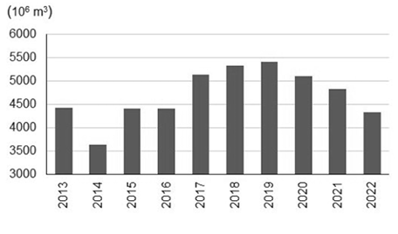
Слика 3.2.33. Захваћени водни ресурси Републике Србије у периоду 2013–2022. године
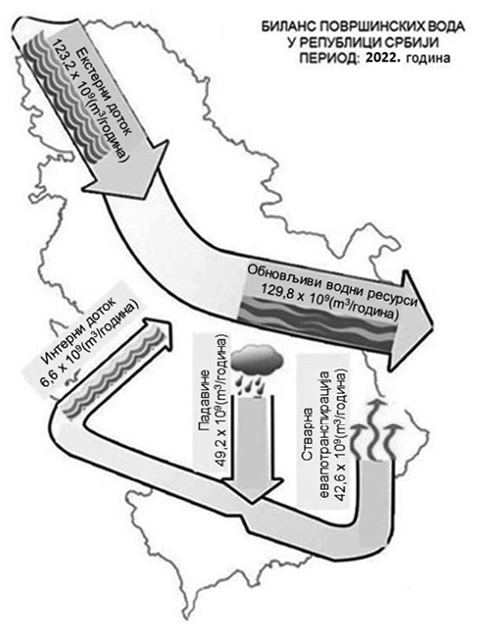
Слика 3.2.34. Обновљиви водни ресурси Републике Србије у 2022. години
Извор података: Републички завод за статистику, Републички хидрометеоролошки завод
3.2.5. Управљање отпадом
3.2.5.1. Комунални отпад
Индикатор показује количине генерисаног и депонованог комуналног отпада, просечан обухват прикупљања отпада, његов морфолошки састав, као и степен рециклаже комуналног отпада. Индикатором се прати остварење стратешког циља: избегавање и смањивање настајања отпада.
У току 2020. године Агенција је припремила Методологију за прорачун укупне количине комуналног отпада и степена рециклаже у Републици Србији. Ова методологија је базирана на теренским мерењима која врше ЈКП у складу са Законом о управљању отпадом („Службени гласник РС”, бр. 36/09, 88/10, 14/16, 95/18 – др. закон и 35/23). Методологија је усклађена са Имплементационом одлуком Комисије (ЕУ) 2019/1004 о утврђивању правила за прорачун, верификацију и извештавање података о отпаду у складу са Директивом 2008/98/ЕС, као и за извештавања за Еуростат. Директива 2008/98/ЕЗ и Имплементациона одлука 2019/1004 утврђују потпуно нова правила извештавања о комуналном отпаду ради јасног доказа испуњености циљева управљања овом врстом отпада. У наведеној методологији примењени су и индексни бројеви из Европског каталога отпада који представљају фракције комуналног отпада.
Табела 3.2.3. Индикатори везани за комунални отпад *
Индикатор | 2023*
Укупна количина генерисаног комуналног отпада (мил. t) | 3,07
Рециклиране фракције комуналног отпада (мил. t) | 0,484
Извезене фракције комуналног отпада (мил. t) | 0,115
Количина прикупљеног и депонованог отпада (мил. t) | 2,59
Просечни обухват прикупљања отпада (%) | 88,3
Средња дневна количина комуналног отпада по становнику (kg) | 1,26
Степен рециклаже комуналног отпада % | 15.5
* Процена извршена на основу броја становника у 2022. години
Податке о комуналном отпаду достављају ЈКП из локалних самоуправа. У 2023. години извештаје је доставило 95 ЈКП.
Види се благо смањење вредности количина генерисаног комуналног отпада, док је количина прикупљеног и депонованог отпада приближно иста вредности из 2022. године (Табела 3.2.3), што се може приписати смањењу броја становника у Републици Србији. То се јасно види из повећања средње дневне количине отпада уз истовремено смањење укупне количине генерисаног комуналног отпада Обухват прикупљања комуналног отпада је у благом порасту у односу на претходни период. Степен рециклаже комуналног отпада је нешто нижи у односу на претходну годину и износи 15.5%.
Вредности удела појединих фракција комуналног отпада, односно морфолошки састав комуналног отпада у 2023. години (Слика 3.2.35) је сличан морфолошком саставом у претходном периоду: Најзаступљенија фракција је биоразградиви отпад у уделу од 45,2%. Остале фракције су знатно мање заступљене и не прелазе 10%.
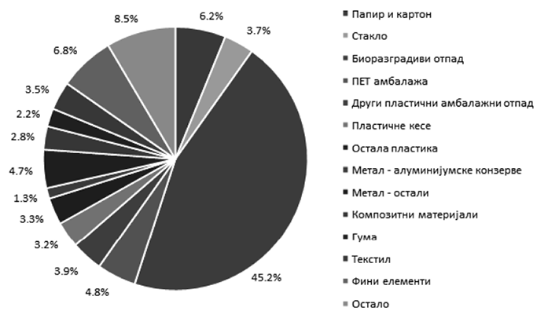
Слика 3.2.35. Морфолошки састав комуналног отпада у 2023. години
У Републици Србији је до сада изграђено 12 санитарних депонија од чега је десет регионалних и две локалне. У Табели 3.2.4. је приказана количина одложеног отпада на санитарним депонијама у 2023. години.
Табела 3.2.4. Количине одложеног отпада(t) на санитарним депонијама
Санитарна депонија | 2023
РСД „Дубоко”, Ужице | 83.376
РСД „Врбак”, Лапово | 25.132
РСД Кикинда | 24.592
РСД „Гигош”, Јагодина | 78.297
РСД „Жељковац – Д2”, Лесковац | 86.509
РСД „Мунтина падина”, Пирот | 33.483
РСД „Јарак”, Сремска Митровица | 75.755
РСД Панчево | 30.420
РСД Суботица | 60.991
СД „Метерис”, Врање | 17.854
СД „Вујан”, Горњи Милановац | 13.915
РСД „Винча”, Београд | 671.359
Укупно | 1.201.683
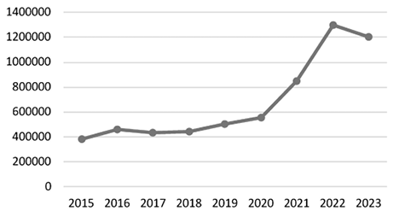
Слика 3.2.36. Кретање количина одложеног комуналног отпада на санитарним депонијама у периоду 2015–2021. година изражена у t
На слици 3.2.36 је приказано кретање количина одложеног комуналног отпада на санитарним депонијама у Републици Србији. Као што се види са Слике 3.2.36. у 2023. години долази до смањења количине депонованог отпада на скоро свим санитарним депонијама у Републици Србији. Значајно повећање количине депонованог комуналног отпада је приказано једино на РСД депонији Суботица за преко 32 хиљаде t.
Извор података: Агенција за заштиту животне средине
3.2.5.2. Количина произведеног отпада у току делатности предузећа
Индикатор показује количине произведеног отпада по врстама и делатностима у којима настају и њиме се прати остварење стратешког циља: избегавање и смањивање настајања отпада.
Привредни субјекти извештавају Агенцију о отпаду који производе у току своје делатности и начину поступања са произведеним отпадом. На основу пристиглих извештаја у току 2023. године у Републици Србији је произведено 7,84 милиона t отпада од чега је 90 хиљада t отпад који је по карактеру опасан.
Податке о отпаду који стварају у току делатности и начину поступања са њим је доставило 5.206 постројења.
Термоенергетски објекти су највећи произвођачи отпада. Летећи пепео од угља и пепео, шљака и прашина из котла који у Каталогу отпада имају ознаку 10 01 генерисани су у количини од 5,87 милиона t, односно чине 75% укупне количине произведеног отпада. Произведена количина летећег пепела од угља је мања у односу на претходне године.
Заступљене су у значајним количинама и друге врсте отпада који потичу из термичких процеса: непрерађена шљака и отпади од прераде шљаке из индустрије гвожђа и челика. Након тога по количини следе отпадни метали, првенствено гвожђе и челик, чврсти отпади на бази калцијума у процесу одсумпоравања гаса, папирна и картонска амбалажа, солидификовани и други отпади из постројења за обраду отпада, ископ и земља настали током грађевинских делатности.
Највише заступљене врсте опасног отпада су мешавина материјала који настају од механичког третмана отпада који садрже опасне супстанце, стакло, пластика и дрво које садрже опасне супстанце из групе 17 коју чине грађевински отпади и отпад од рушења и чврсти отпади, одбачена електрична и електронска опрема и муљеви, филтер колачи и чврсти отпади из процеса третмана гаса из индустрије гвожђа и челика.
У Табели 3.2.4. су приказане количине произведеног отпада током делатности предузећа према пореклу за 2023. годину, на основу пристиглих извештаја који су достављени кроз информациони систем Агенције до 24. маја 2024. године. Агенција у складу са законом не прикупља податке о количинама отпада групе 01 који настају у истраживањима, ископавањима из рудника или каменолома и физичком и хемијском третману, па у табели нема приказа за те врсте отпада. Нису укључене ни количине отпада настале у домаћинствима (Табела 3.2.5).
Табела 3.2.5. Евидентиране количине произведеног отпада према пореклу без комуналног отпада из домаћинстава
Група | Делатност у току које настаје отпад | Количина неопасног отпада (t) | Количина опасног отпада (t)
01 | Рударство | / | /
02 | Пољопривреда и припрема и прерада хране | 232.302 | 2
03 | Дрвна индустрија, папир, картон | 55.219 | 1
04 | Кожарска, крзнарска и текстилна индустрија | 13.062
05 | Прерада нафте, природног гаса и третмана угља | 0,001 | 4.383
06 | Неорганска хемијска индустрија | 152 | 224
07 | Органска хемијска индустрија | 11.590 | 453
08 | Премази, лепкови, заптивачи и штампарске боје | 964 | 1.096
09 | Фотографска индустрија | 55 | 44
10 | Отпади из термичких процеса | 6.447.587 | 16.940
11 | Заштита метала и других материјала | 1.180 | 1.401
12 | Обликовање и површинска обрада метала и пластике | 56.051 | 522
13 | Отпадна уља и остаци течних горива |  | 6.960
14 | Отпадни органски растварачи, средства за хлађење |  | 24
15 | Амбалажни отпад, апсорбенти, крпе за брисање | 177.332 | 3.337
16 | Отпади који нису другачије специфицирани у каталогу | 61.894 | 13.108
17 | Грађевински отпад и отпад од рушења | 302.615 | 10.830
18 | Здравствене заштите људи и животиња | 354 | 3.811
19 | Отпади из постројења за обраду отпада | 275.591 | 19.044
20 | Комунални и слични отпади | 118.341 | 7.966
 | Укупно | 7.754.291 | 90.147
Од приказане количине створеног отпада 6,90 милиона t, односно 88% је створено у постројењима која у складу са делатношћу и капацитетима представљају велике загађиваче, односно чији се подаци прикупљају за PRTR Регистар, а 936 хиљада t је створено у осталим постројењима.
Табела 3.2.6. Начин поступања са произведеним отпадом
Карактер отпада | Произведено (t) | Предато на привремено складиштење другом предузећу (t) | Предато на одлагање (t) | Предато на поновно искоришћење (t) | Извоз (t)
Опасан | 90.147 | 31.954 | 9.043 | 47.976 | 10.852
Неопасан | 7.754.291 | 386.468 | 437.395 | 1.251.001 | 207.290
Разлика између произведене количине и количине отпада која је предата на даље поступање представља количину отпада која је остала на складишту код произвођача отпада (Табела 3.2.6). За отпад који је по карактеру опасан је приказано да су предате на збрињавање веће количине него што су створене, а то је из разлога што су поједина предузећа током 2023. године предала на даље поступање отпад који су произвела претходне године. И поред тога што су на управљање предате веће количине опасног отпада него што су створене током године и даље се на складиштима произвођача налазе знатне количине опасног отпада. Летећи пепео од угља је највише заступљен у количини од 5,47 милиона t отпада који је по карактеру неопасан, а који је остао на складишту постројења које га је произвело током извештајне године.
Отпади од прераде шљаке из индустрије гвожђа и челика, земља и ископ из групе грађевинског отпада представљају највеће количине отпада које произвођачи отпада навели да су предали на одлагање. Значајне количине отпада за које је пријављено да су предате на третман поступцима поновног искоришћења су отпадна непрерађена шљака из индустрије гвожђа и челика, солидификовани отпад, летећи пепео од угља и чврсти отпади на бази калцијума у процесу одсумпоравања гаса. У количинама отпада које је произвођач извезао највише су заступљени солидификовани отпад, обојени метали и чврсти отпади из процеса третмана гаса који садржи опасне супстанце.
Извор података: Агенција за заштиту животне средине
3.2.5.3. Количина издвојеног, прикупљеног, поново искоришћеног и одложеног отпада
Индикатор показује количину поновно искоришћеног отпада према поступцима за поновно искоришћење (односно R ознакама) и отпада подвргнутог одлагању, по поступцима одлагања (односно D ознакама). Индикатором се директно прати остварење стратешког циља: избегавање и смањивање настајања отпада, односно одрживо управљање отпадом.
На основу података достављених од оператера који имају дозволу за одлагање отпада у току 2023. године одложено је приближно 2,58 милиона t отпада, од чега је 1.2 милиона t одложено на санитарне депоније. Од приказаних количина приближно 6,4 хиљада t је отпад који је по карактеру опасан.
У Табели 3.2.7. је дат приказ количина отпада које су одложене различитим поступцима у складу са D листом операција одлагања отпада може се видети да је отпад који је по карактеру неопасан претежно одложен поступком D1 (депоновање отпада у земљиште или на земљиште), а опасан отпад поступком D5 (одлагање отпада у посебно пројектоване депоније, нпр. касете).
Табела 3.2.7. Kоличине одлoженог отпада према D ознакама
Ознака начина депоновања | Количина одложеног отпада (t)
 | Опасног | Неопасног
D1 | / | 1.332.688
D4 | / | 84.000
D5 | 6.356 | 1.156.444
Укупно | 3.356 | 2.573.132
Опасан отпад је претежно одложен на депонију за одлагање индустријског отпада на којој је одложено 5.981 t опасног отпада, а 374 тоне је одложено на санитарну депонију која има дозволу за одлагање опасног отпада. Опасан отпад који је одложен на депонији индустријског отпада су претежно муљеви и филтер колачи који настају у термичким процесима у индустрији гвожђа и челика, а на санитарној депонији опасан отпад претежно чине грађевински и изолациони материјали који садрже азбест и остали изолациони материјали који садрже опасне супстанце.
Када говоримо о одложеном неопасном отпаду највећи проценат представља комунални отпад, а затим су по количини заступљене различите фракције групе 17 (грађевински отпад) и отпад од прераде шљаке.
На основу података достављених од стране 289 оператера који имају дозволу за поновно искоришћење отпада, у току 2023. године, третманом поновног искоришћења је прерађено 2,23 милиона t отпада од чега је 91.608 t отпад који је по карактеру опасан. Од укупне количине прерађеног отпада највише су заступљени отпади из термичких процеса из индустрије гвожђа и челика и из енергана и других постројења за сагоревање, затим отпадни метали и папирна и картонска амбалажа.
Најзаступљеније количине опасног отпада које су рециклиране или на други начин прерађене неком од R операција које представљају поступке поновног искоришћења отпада су одбачена електрична и електронска опрема, оловне батерије, отпадна возила, муљеви са дна резервоара, посебно сакупљен електролит из батерија и акумулатора и инфективни отпад из здравствених установа.
На основу података приказаних у Табели 3.2.8. у којој је дат приказ количина отпада које су третиране различитим поступцима у складу са R листом може се видети да је поступцима R1–R11 третирано 91,6 хиљада t опасног отпада и 2,14 милиона t неопасног отпада. Од отпада који није опасан највише је третирано поступком R4 односно рециклажом метала с обзиром да су отпадно гвожђе и остали метали врсте отпада које су највише заступљене у отпаду који је подвргнут поновном искоришћењу, а значајне су и количине отпада који је третиран поступцима R5 и R3 односно рециклажом и прерадом других неорганских материјала и рециклажом и прерадом органских материја који се не користе као растварачи (укључујући компостирање и остале процесе биолошке трансформације). Када говоримо о опасном отпаду такође је највише отпада третирано поступком R4, а затим поступцима R1 – Коришћење отпада првенствено као горива или другог средства за производњу енергије, R7 – Обнављање компонената које се користе за смањење загађења и R3 – Рециклирање органских материја. Од 2023. године је у обрасце које достављају оператери који врше третман поновним искоришћењем поред R ознака је додата D9 ознака која је доступна уколико оператер управља медицинским отпадом.
Табела 3.2.8. Количине поново искоришћеног отпада према R ознакама
Ознака начина третмана | Количина прерађеног отпада (t)
 | Опасног | Неопасног
R1 | 7938 | 213.958
R2 | / | 39
R3 | 2.155 | 501.848
R4 | 60.105 | 788.515
R5 | 3.762 | 579.116
R6 | 3.587 | /
R7 | 6.729 | 45
R8 | / | /
R9 | 22 | /
R10 | 41 | /
R11 | 5.756 | 58.335
D9 | 1.513 | 159
Укупно | 91.608 | 2.142.015
Табела 3.2.9. Количине скундарних сировина
Врста отпада | Количина отпада подвргнута R операцији поновног искоришћења отпада (t) | Количина одложеног отпада (t)
Метали | 614.481 | 1.910
Пластика | 46.914 | 1.421
Стакло | 5.521 | 2.323
Дрвени отпад | 86.805 | 219
Папир и картон | 308.142 | 2.051
Батерије и акумулатори | 22.317 | /
Текстил | 1.508 | 1.071
На основу достављених података за 2023. годину урађена је анализа третмана за поједине групе отпада које представљају секундарне сировине. У избору секундарних сировина коришћен је документ – Став Европске комисије и социјалног комитета везан за избор секундарних сировина, уз уважавање националних потреба за појединим врстама отпадних материјала које представљају секундарне сировине. Количине секундарних сировина које су третиране неком од R операција су приказане у Табели 3.2.9.
Извор података: Агенција за заштиту животне средине
3.2.5.4. Прекограничнo кретање отпада
Индикатор показује кретање количина отпада у прекограничном промету отпадом, по врстама и земљама. Индикатором се прати напредак у остваривању циља: одрживо управљање отпадом.
На Слици 3.2.37. се види приказ земаља у које је отпад извезен односно из којих је увезен. На Слици 3.2.37. горе, где је дат приказ извезеног отпада, најтамнијом бојом су означене државе у које је извршен извоз само опасног отпада, светлијом бојом оне у које је извршен извоз и опасног и неопасног отпада, а најсветлијом бојом оне државе у које је извршен извоз само неопасног отпада. На Слици 3.2.37. доле, где је дат приказ увезеног отпада, тамнијом бојом је приказана држава из које је реализован увоз и опасног и неопасног отпада, а светлијом бојом држава из које је увезен само неопасан отпад.
Највише отпада је извезено у Републику Бугарску, Републику Хрватску у које је извезен и опасан и неопасан отпад, а затим по количини извезеног отпада следе Република Мађарска, Република Словенија и Република Италија, у које је извезен само неопасан отпад. Опасан отпад највише је извезен у Републику Бугарску, Краљевину Саудијску Арабију и Савезну Републику Немачку.
Највише отпада је увезено из Републике Хрватске, Републике Мађарске, Румуније и Босне и Херцеговине. Опасан отпад највише је увезен из Босне и Херцеговине, а увезен је и из Црне Горе и Републике Северне Македоније.
Из Републике Србије је у току 2023. године извезено 300.003 t отпада од чега 15.704 t има карактер опасног и 284.299 t неопасног отпада. Више од половине извезеног отпада чине метали, од чега су највише заступљени отпадно гвожђе и челик. Значајне количине извезеног отпада представљају папирна и картонска амбалажа, отпадни папир и картон, отпадно стакло, стаклена амбалажа, отпадна јестива уља и масти и шљака из термичке металургије алуминијума.
Извоз опасног отпада претежно чини отпад настао у процесу третмана гаса из индустрије гвожђа и челика, а затим по количини следе минерална нехлорована моторна уља, оловне батерије и опасне компоненте уклоњене из одбачене опреме.
И даље се извозе велике количине отпада за које постоје прерађивачки капацитети у земљи.
Увезено је 320.419 t отпада од чега 6.734 t има карактер опасног и 313.685 t отпада који је по карактеру неопасан. Отпадна папирна и картонска амбалажа и отпадни папир и картон чине 55% количине отпада који је увезен. По заступљености следe отпадни метали, пластика и гума и сагорљиви отпад из постројења за обраду отпада. Увоз опасног отпада се односи само на оловне батерије.
И даље се наставља тренд увоза и извоза истих врста отпада као што су, на пример, отпадни папир и метали.
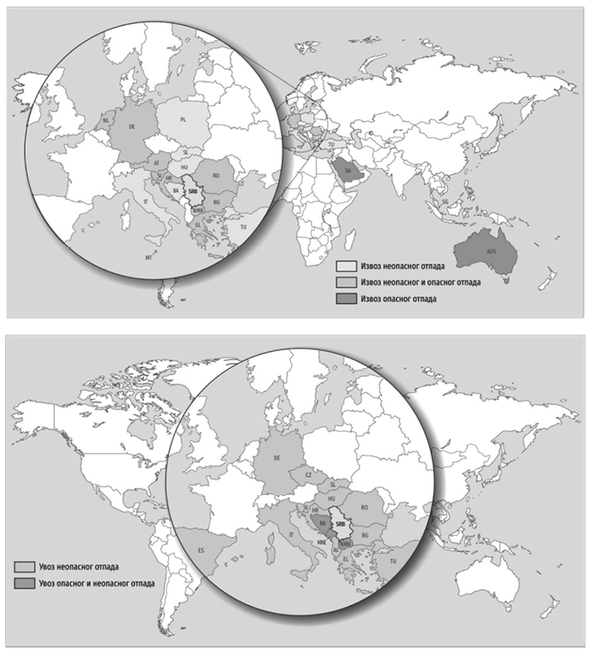
Слика 3.2.37. Приказ земаља у које је отпад извезен (горе), односно увезен (доле)
Извор података: Агенција за заштиту животне средине
3.2.5.5. Депоније и сметлишта
Отпад, сам по себи, представља губитак материје и енергије, али не треба заборавити да је за његово прикупљање, обраду и депоновање потребна велика количина додатне енергије и радне снаге.
Санитарне депоније су сложени инжењерски објекти на којима се отпад депонује у складу са прописима и где је омогућено да се отпад разложи на биолошки и хемијски инертне материјале у окружењу изолованом од животне средине. На оваквим депонијама применом различитих мера смањује се утицај чврстог отпада на здравље, као што је то случај на несанитарним и дивљим депонијама и сметлиштима.
У складу са Програмом управљања отпадом, предвиђено је затварање и рекултивација постојећих сметлишта и изградња 26 регионалних санитарних депонија, са центрима за сепарацију рециклабилног отпада и трансфер станицама. До сада је изграђено 12 санитарних депонија, од чега је десет регионалних и две локалне депоније. Њихов географски распоред је приказан на Слици 3.2.38.
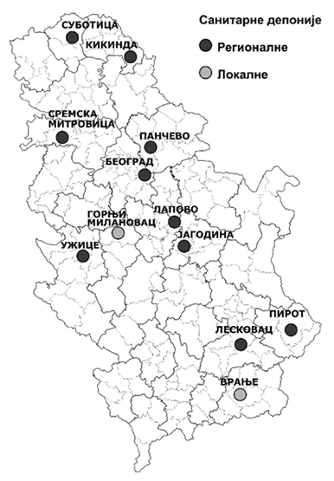
Слика 3.2.38. Санитарне депоније у Републици Србији
Несанитарне и дивље депоније
Несанитарне депоније су простори на којима се одлаже комунални отпад у ЈЛС и одлуком органа градова и општина су намењене за те активности. Издвојени из комплекса управљања комуналним отпадом несанитарне депоније, односно сметлишта, представљају специфичне објекте који могу, због неадекватног одлагања отпада да имају значајан негативан утицај на животну средину. На овим објектима се најчешће не води евиденција примања отпада, нити имају чуварску службу, системе противпожарне заштите, капију, систем за пречишћавање процедних вода и сл, тако да се отпад одложе неконтролисано.
На овим сметлиштима се јавља директан утицај на ваздух, подземне и површинске воде, земљиште и угрожавање буком. У материје које у највећој мери загађују ваздух, а емитују се са депонија су азотни и сумпорни оксиди, РАН, диоксини, фурани, прашина и тешки метали. Са ових депонија се неконтролисано емитује и депонијски гас, као нус-продукт процеса разградње депонованог отпада, који садржи око 50% метана. Поред тога, емитују се и непријатни мириси, који имају значајан утицај на квалитет живота у околини депонија.
Неадекватно депоновање отпада на нехигијенским депонијама, поред ваздуха доводи до загађивања земљишта и подземних вода. Падавине које се филтрирају кроз масу депонованог отпада растварају штетне материје, чиме се загађују и земљиште и подземне воде. Додатни проблем је да загађивање тла нема искључиво локални карактер, него долази до загађивања тла и подземних и површинских вода на ширем простору, а посредно и до угрожавања флоре и фауне у и на тлу. Као додатни проблем јавља се загађивање земљишта у околини, отпадом ношеним ветром.
У складу са достављеним подацима, у Републици Србији у 2023. години регистровано je 129 несанитарних депонија, четири ЈЛС нису доставиле никакав податак о несанитарним депонијама на својим територијама (Пирот, Параћин, Коцељева, Голубац).
Од наведеног броја сметлишта на око 85% се активно одлаже отпад. На 49 несанитарних депонија се редовно, а на 65 делимично, врши прекривање депонованог отпада инертним материјалом чиме се умањује утицај на ваздух. Према достављеним подацима 20 несанитарних депонија се налазе у поплавном подручју, што може имати значајан негативан ефекат на површинске и подземне воде.
За 83 несанитарнe депонијe је урађен Пројекат санације, затварања и рекултивације, од чега 68 пројеката имају сагласност али за 57 локација је потребна израда новог или ажурирање постојећег Пројекта. Према достављеним подацима само се на 17 депонија врше радови у складу са Пројектом (Слика 3.2.39).
Дивља депонија јесте место, односно јавна површина, на којој се налазе неконтролисано одложене различите врсте отпада и које не испуњава услове утврђене прописом којим се уређује одлагање отпада на депоније.
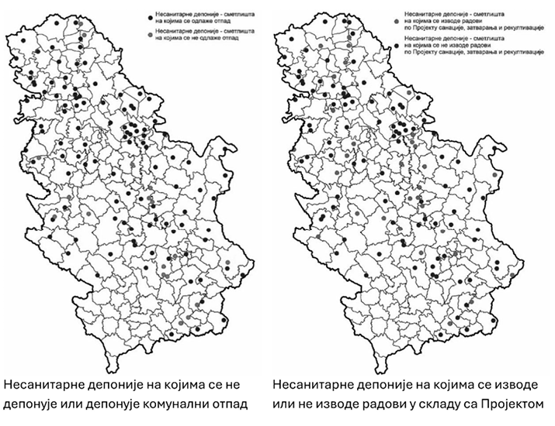
Слика 3.2.39. Несанитарне депоније у Републици Србији
Дивље депоније су посебан проблем који се јавља у Републици Србији. На овим депонијама се не одлажу велике количине отпада, али је то често опасан отпад из домаћинстава или пољопривреде (амбалажа од средстава за заштиту биља, лешеви животиња и сл). Оно што јесте стваран проблем је њихов број, где је на дан 10. мај. 2024. године пријављено укупно 2.526 дивљих депонија. Од укупног броја градова и општина шест ЈЛС су послале изјаву да на својој територији нису имале ни једну дивљу депонију (Црна Трава, Тутин, Бајина Башта, Сремски Карловци, Чајетина, Бачки Петровац), док је у седам ЈЛС пријављена само по једна дивља депонија (Ада, Александровац, Мерошина, Опово, Србобран, Тител, Нови Пазар), такође шест ЈЛС нису доставиле никакве податке о дивљим депонијама на својим територијама (Коцељева, Параћин, Пирот, Голубац, Мајданпек, Мионица).
Дивље депоније као посебни објекти се најчешће јављају у сеоским срединама које нису обухваћене редовним прикупљањем комуналног отпада од стране ЈКП у ЈЛС. Поред тога, дивље депоније се јављају и уз саобраћајнице где се отпад најчешће кипује из камиона.
ЈЛС током године врше уклањање ових депонија, чија је то и законска надлежност. Према достављеним подацима 848 пријављених дивљих депонија је чишћено 1.713 пута, док 1.617 дивљих депонија нису уопште чишћене у току 2023. године. На 803 чишћене дивље депоније се вратило нелегално одлагање отпада. То јасно указује на низак ниво свести грађана о опасностима које носе ове врсте депонија, јер се отпад одбацује нелегално и неконтролисано. Поред тога, враћање нелегалног депоновања на очишћен простор показује и ниво успешности управљања комуналним и сличним отпадом у ЈЛС, где је након чишћења потребно обезбедити и поставити посуде, најчешће контејнере различитих врста. Могуће је на овим просторима организовати и мале рециклажне центре где грађани могу да оставе свој отпад који ће бити касније сортиран и припремљен за поновно искоришћење (Слика 3.2.40).
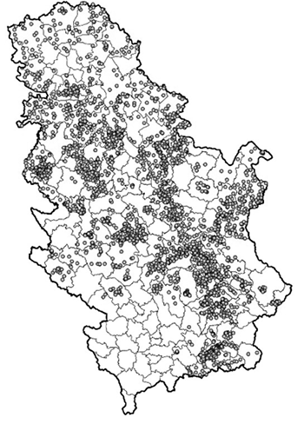
Слика 3.2.40. Приказ дивљих депонија у Републици Србији
3.2.5.6. Амбалажа и амбалажни отпад
Индикатор показује количину произведене амбалаже и амбалажног отпада. Индикатором се прати остварење националног циља: поновно искоришћење и рециклажа амбалажног отпада.
Амбалажни отпад обухвата низ врста отпада који су у Каталогу отпада дати у поглављу 15 01.
Правна лица која нису пренела своје обавезе на оператера пријавила су количину од 1.203,3 t амбалаже стављене на тржиште Републике Србије. Нису сва правна лица која су пренела обавезе управљања амбалажним отпадом на оператера доставила годишњи извештај, тако да укупна пријављена количина од стране предузећа која су ставила амбалажу на тржиште Републике Србије износи 403.011,1 t.
Дозволу за управљање амбалажним отпадом има осам оператерa. У 2023. години оператери су управљали амбалажним отпадом у име 1.996 правних лица, која су на тржиште наше земље ставили 401807.8 t амбалаже.
Количина поновно искоришћеног амбалажног отпада, пријављена од стране оператера система управљања амбалажом, у 2023. години износи 264.337,2 t, а рециклирано је 250.994 t амбалажног отпада (Слика 3.2.41).
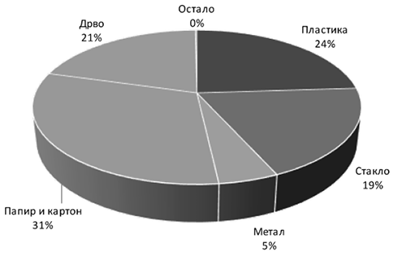
Слика 3.2.41. Удео поновно искоришћеног амбалажног отпада по врсти амбалаже у 2023. години
Општи и специфични национални циљеви за Републику Србију у 2023. години су испуњени за поновно искоришћење отпада у вредности од 65.8% и за рециклажу отпада у вредности од 62.5%.
Извор података: Агенција за заштиту животне средине
3.2.5.7. Количине посебних токова отпада
Индикатор показује количине посебних токова отпада по врстама. Индикатор се израђује на основу годишњих података произвођача отпада о количини отпада насталог од производа који после употребе постају посебни токови отпада по врстама и количини отпада пријављених од стране оператера који врше управљање отпадом.
У Табели 3.2.10. приказане су количине произведеног отпада које су пријавила предузећа која извештавају Агенцију о врстама и количинама отпада које стварају у току делатности. Створене количине ових врста отпада су знатно веће, али овде нису приказане количине које су оператери прикупили од физичких лица.
Табела 3.2.10. Количине произведеног отпада
Врста отпада | Генерисани отпад (t)
EE отпад | 9.878
Отпад који садржи азбест | 214
Отпадна уља | 2.808
Отпадне гуме | 18.631
Отпадне батерије и акумулатори | 12.682
Отпадна возила | 6.979
Табела 3.2.11. Количине и начин поступања са посебним токовима отпада у 2023. години
Врста отпада | Одложен отпад (t) | Поновно искоришћење отпада (t) | Извезен отпад (t) | Увезен отпад (t)
EE отпад | / | 35.373 | / | /
Отпадни азбест | 277 | / | / | /
Отпадна уља | / | 440 | 1.660 | /
Отпадне гуме | 72 | 64.899 | / | 417
Отпадне батерије и акумулатори | / | 22.317 | 1.417 | 6.734
Возила | / | 5.913 | / | 1
У Табели 3.2.11. су приказане количине посебних токова отпада за шест врста за које се прати количина производа стављених на тржиште.
У односу на претходну годину количине отпада које су третиране операцијама поновног искоришћења су повећане за отпадна возила и отпадне гуме а за отпадна уља је дошло до смањења прерађених количина. Када говоримо о извозу смањене су количине отпадних батерија и акумулатора. Количине увезеног отпада су повећане за отпадне гуме, а смањене за батерије и акумулаторе. Приказана количина од 5.913 t отпадних возила која су третирана процесима поновног искоришћења се односи на 4.562 t отпадних возила и 1.351 t отпадних возила која не садрже ни течности ни друге опасне компоненте. Наведене количине за групу батерије и акумулатори се претежно односе на оловне батерије. Више од 50% количина ЕЕ отпада који је третиран поступцима поновног искоришћења представља отпад који је настао од производа који у складу са поделом производа који после употребе постају посебни токови отпада. припадају првом разреду односно великим кућним апаратима.
У 2023. години је генерисано 49,99 t отпада који садржи PCB. Од приказаних количина уља за изолацију и пренос топлоте су заступљена са количином од 4,96 t, трансформатори и кондензатори који садрже PCB са 44,93 t и отпадне компоненте које садрже PCB са 0,1 t. Извршен је третман ове врсте отпада у количини од 56,03 t. Од тога отпадних уља за изолацију и пренос топлоте која садрже PCB у количини од 21,79 t поступком R9 који означава операцију рерафинације или другог начина поновног искоришћења отпадног уља. Предузеће које врши деконтаминацију опреме контаминиране полихлорованим бифенилима је известило да је поступком R11 третирало 31,34 t отпадних трансформатора и кондензатора који садрже PCB и одбачену опрему која садржи или је контаминирана са PCB у количини од 2,9 t. У поменутом периоду није било извоза ове врсте отпада.
Извор података: Агенција за заштиту животне средине
3.2.5.8. Количина произведеног отпада из објеката у којима се обавља здравствена заштита и фармацеутски отпад
Индикатор показује количину произведеног отпада из објеката у којима се обавља здравствена заштита људи и животиња и фармацеутског отпада, по врстама. Индикатором се прати остварење циља: избегавање и смањивање настајања отпада.
Установе које у току своје делатности стварају отпад од здравствене заштите људи и животиња, њих 1635, су пријавиле да су током 2023. године произвеле 4.166 t отпада из групе 18.
Табела 3.2.12. Количине произведеног отпада група 18 (t)
Индексни број | Опис | Количина произведеног отпада (t)
18 01 | отпади из породилишта, дијагностике, третмана или превенције болести људи
18 01 01 | оштри инструменти (изузев 18 01 03) | 228,87
18 01 02 | делови тела и органи укључујући и кесе са крвљу и крвне продукте (изузев 18 01 03) | 47,53
18 01 03* | отпади чије сакупљање и одлагање подлеже посебним захтевима због спречавања инфекције | 3721,44
18 01 04 | отпади чије сакупљање и одлагање не подлеже посебним захтевима због спречавања инфекције | 69,05
18 01 06* | хемикалије које се састоје од или садрже опасне супстанце | 20,91
18 01 07 | Хемикалије другачије од оних наведених у 18 01 06 | 0,003
18 01 08* | цитотоксични и цитостатични лекови | 42,14
18 01 09 | лекови другачији од оних наведених у 18 01 08 | 6,7
18 01 10* | отпадни амалгам из стоматологије | 0,0001
18 02 | отпади од истраживања, дијагностике, третмана или превенције болести животиња
18 02 01 | оштри инструменти (изузев 18 01 02) | 0,28
18 02 02* | отпади чије сакупљање и одлагање подлеже посебним захтевима због спречавања инфекције | 25,58
18 02 03 | отпади чије сакупљање и одлагање не подлеже посебним захтевима због спречавања инфекције | 1,82
18 02 05* | хемикалије које се састоје од или садрже опасне супстанце | 1,34
18 02 07* | цитотоксични и цитостатични лекови | 0,03
20 01 | одвојено сакупљене фракције из комуналног отпада
20 01 32 | лекови другачији од оних наведених у 20 01 31 | 0,12
У Табели 3.2.12. се може видети да је у највећем проценту пријављен отпад чије сакупљање и одлагање подлеже посебним захтевима због спречавања инфекције. Од поменуте количине отпада 4137 t је створено у објектима у којима се спроводи здравствена заштита, дијагностика, третман и превенција болести људи, а 29 t настаје од истраживања, дијагностике, третмана или превенције болести животиња.
У истом периоду 54 установе које имају постројење за третман ове врсте отпада је известило да су прерадили 3.321 t отпада који настаје у здравственим установама, од чега је 32 t настало у установама које обављају делатност дијагностике и превенције болести животиња, а 3.290 t у установама које пружају здравствену заштиту људи (Табела 3.2.13).
Табела 3.2.13. Количине третираног отпада поступцима поновног искоришћења групе 18
Индексни број | Опис | Количина третираног отпада (t)
18 01 | отпади из породилишта, дијагностике, третмана или превенције болести људи
18 01 01 | оштри инструменти (изузев 18 01 03) | 242,67
18 01 02 | делови тела и органи укључујући и кесе са крвљу и крвне продукте (изузев 18 01 03) | 1,56
18 01 03* | отпади чије сакупљање и одлагање подлеже посебним захтевима због спречавања инфекције | 3044,75
18 01 08* | цитотоксични и цитостатични лекови | 0,54
18 02 | отпади од истраживања, дијагностике, третмана или превенције болести животиња
18 02 01 | отпади чије сакупљање и одлагање подлеже посебним захтевима због спречавања инфекције | 7,36
18 02 02* | отпади чије сакупљање и одлагање подлеже посебним захтевима због спречавања инфекције | 24,21
Извршен је извоз 2,6 t хемикалија које садрже опасне супстанце настале у току пружања здравствене заштите у Савезну Републику Немачку и 31,58 t отпадних лекова у Аустрију од чега цитотоксичних и цитостатичних лекова у количини од 22,81 t.
Извор података: Агенција за заштиту животне средине
3.2.6. Притисци на земљиште
3.2.6.1. Промена начина коришћења земљишта
Индикатор приказује трендове коришћења пољопривредног земљишта.
Коришћено пољопривредно земљиште у Републици Србији обухвата 3.396.315 ha, што представља 43,77% територије земље. Праћење промене коришћења пољопривредног земљишта је од суштинског значаја за процену њеног утицаја на животну средину, безбедност хране, економију и друштво. Ова информација пружа вредне увиде за одрживи развој и ефикасно креирање политике.
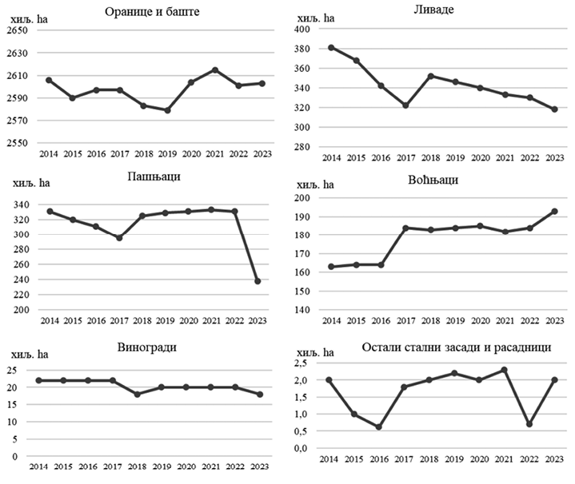
Слика 3.2.42. Тренд коришћења пољопривредног земљишта у периоду 2014–2023. године
Праћење структуре коришћеног пољопривредног земљишта у 2023. години показује да највећи удео имају оранице и баште са 2.603.444 ha, односно 76,65%. Ливаде и пашњаци (површине са приносом сена) заузимају укупно 556.446 ha, односно 16,38%, воћњаци заузимају 192.999 ha што износи 5,68%, виногради заузимају 18.349 ha, односно 0,54%, остали стални засади и расадници заузимају 2.209 ha, док окућнице заузимају 22.868 ha.
Укупна површина коришћеног пољопривредног земљишта смањена за 92.437 ha у односу на 2022. годину.
У односу на 2022. годину долази до смањења површина под виноградима. Укупне површине под ливадама опадају од 2018. године, док се површине под воћњацима повећавају од 2021. године (Слика 3.2.42).
Праћење структуре ораничних површина показује да највећи удео имају жита са 1.766.058 ha, односно 67,84% и индустријско биље са 498.114 ha односно 19,13%.
Извор података: Републички завод за статистику
3.2.6.2. Управљање контаминираним локалитетима
Прогрес у управљању контаминираним локацијама
Индикатор прати напредак у управљању локализованим изворима загађења земљишта на националном и међународном нивоу.
Контаминиране локације су угрожена, загађена и деградирана земљишта – локалитети на којима је потврђено присуство загађујућих, штетних и опасних материја, узроковано људском активношћу, у концентрацијама изнад ремедијационих вредности, у складу са прописом о граничним вредностима загађујућих, штетних и опасних материја у земљишту.
У 2023. години извештај о мониторингу земљишта доставило је 31 предузеће које обавља активности дефинисане Правилником о листи активности које могу да буду узрок загађења и деградације земљишта, поступку, садржини података, роковима и другим захтевима за мониторинг земљишта („Службени гласник РС”, број 102/20). Резултати анализа показују да је код шест предузећа потврђено присуство загађујућих, штетних и опасних материја у концентрацијама изнад ремедијационе вредности.
Највећи удео у идентификованим локацијама на којима се реализују активности које могу да буду узрок загађења и деградације земљишта имају локације управљања отпадом у оквиру којих се налазе и несанитарне депоније – сметлишта. Од укупно девет локалних самоуправа и ЈКП које су доставиле извештаје о мониторингу земљишта на овим локацијама, код свих се бележи прекорачење граничних вредности одређеног броја параметара, али не и ремедијационих вредности. Међу овим локалним самоуправама, град Лесковац је доставио податке и за четири затворена сметлишта на којима су анализе показале само прекорачења граничних вредности појединих параметара. Резултати указују на то да постоји одступање од прописаних стандарда у погледу квалитета земљишта на локацијама управљања отпадом, и наглашава потребу да се мониторинг врши на свим локацијама депонија, како је дефинисано и у законској регулативи, и како би се спречила даља деградација земљишта. (слике 3.2.43. и 3.2.44).
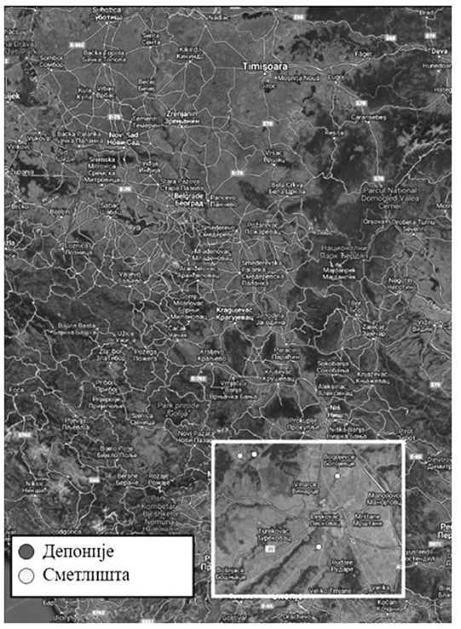
Слика 3.2.43. Несанитарне депоније и сметлишта на којима је спроведен мониторинг земљишта
На основу праћења захтева за добијање сагласности за Пројекат санације, затварања и рекултивације несанитарних депонија – сметлишта, у 2023. години је утврђено да је на 64,34% локација, од укупно 129, израђен пројекат. Међутим, када је реч о извођењу радова на реализацији пројеката, они су изведени на само 13,18% локација. Ови подаци указују на потребу за даљим ангажовањем и ефикасном координацијом како би се постигли циљеви дефинисани Програмом управљања отпадом у Републици Србији за период 2022–2034. година (Слика 3.2.45).
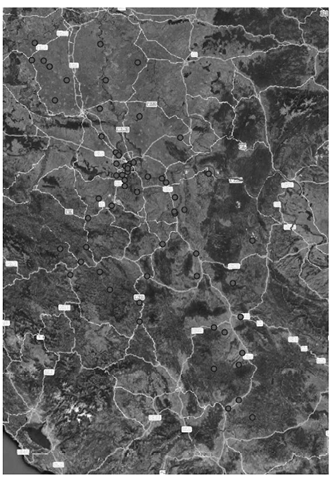
Слика 3.2.44. Локације бензинских пумпи Нафтне индустрије Србије на којима је спроведен мониторинг земљишта
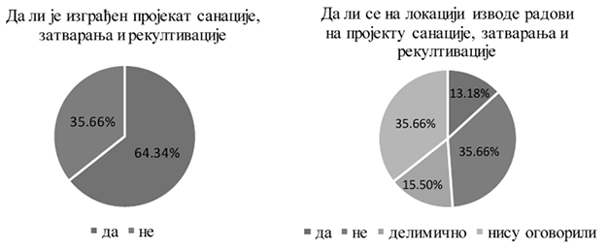
Слика 3.2.45. Прогрес у управљању локацијама несанитарних депонија – сметлишта
Нафтна индустрија Србије је спровела мониторинг земљишта на 63 бензинске пумпе и у рафинерији нафте у Панчеву (Слика 3.2.44). Резултати ових анализа су показали да ни на једној бензинској пумпи није било прекорачења ни граничних ни ремедијационих вредности, што указује на то да земљиште на тим локацијама није контаминирано у мери која би захтевала ремедијацију или посебне мере за санацију. Међутим, у оквиру анализа земљишта у Рафинерији нафте Панчево примећено је прекорачење граничних вредности за минерална уља, фракцију C6–C10. Важно је напоменути да ремедијациона вредност није прекорачена ни у једном узорку. Резултати указују на потребу редовног мониторинга како би се осигурало да оперативне активности буду у складу са стандардима за заштиту животне средине.
Министарство заштите животне средине је у 2023. години дало сагласност на пројекат ремедијације земљишта на локацији Тигар Пирот и на пројекат ремедијације и рекултивације земљишта на локацији Каменко д.о.о. у Крагујевцу.
Министарство заштите животне средине је у 2023. години финансирало пројекат „Испитивања загађености животне средине услед изливања флотацијског јаловишта Столице”, који се односи на испитивање загађења земљишта услед изливања флотацијског јаловишта током катастрофалних поплава 2014. године. Реализацију пројекта је спровео Институт за земљиште, Београд. Анализирано је земљиште на локацијама узорковања које су различите удаљености од рудника „Столице”, на једном локалитету у општини Крупањ и четири локалитета на подручју града Лознице. Укупан број анализираних узорака је 18. Узорковање је обављено на три дубине (0–10, 10–20, 20–40 cm). Локација поред Костајника, која је у близини депоније јаловине је подручје које карактерише врло високо загађено са As и Sb, са укупним концентрацијама изнад ремедијационих вредности, док је садржај Zn, Cd, Hg између ремедијационих вредности и вредности природног фона за земљишта Западне Србије. Постоји тенденција смањења садржаја тешких метала у земљишту са повећањем растојања од депоније, међутим на све четири локације ниво As и Sb остаје висок. Секвенцијалном анализом је установљено да је удео биодоступне прве фракције у укупној (RAC-risk assessment code) највећи за Cd (углавном изнад 50%) и Zn (изнад 30%), мањи за As и Sb (мање од 10%), а најмањи за Pb и Hg, на основу чега Cd и Zn имају висок и веома висок ризик, а остали елементи низак ризик за околину. Међутим, по високим вредностима приступачних облика, As и Sb су највећи полутанти у овом подручју. Највеће концентрације As, Sb и Hg су везане за резидуалну, неприступачну фракцију.
Министарство рударства и енергетике, сектор за геологију и рударство, доставило је податке за 2023. годину који приказују активности привредних друштава која се баве производњом минералних сировина и њихов утицај на животну средину.
У току 2023. године, укупно је деградирано 404 хектара земљишта услед рударских активности. С друге стране, у истом периоду је рекултивисано 150 хектара земљишта. Подаци показују да је у 2023. години одложено 199.259.436 кубних метара откривке и 41.816.141 тона флотацијске јаловине.
За санацију последица експлоатације у 2023. години, уложено је 1.780.098.720 рсд.
Извор података: Министарство заштите животне средине, Агенција за заштиту животне средине, Министарство рударства и енергетике
3.2.7. Наводњавање пољопривредних површина
Индикатор прати трендове у укупној потрошњи воде за потребе наводњавања и површина које се наводњавају. Индикатор се израчунава на основу анализе података о потрошњи воде за наводњавање према начину наводњавања, пореклу воде за наводњавање, наводњаваној култури и података о годишњој количини потрошене воде на подручју Републике Србије, као и на основу анализе површина које се наводњавају.
У односу на укупно коришћену пољопривредну површину у 2023. години наводњавало се 1,4% површина. За наводњавање је у 2023. години укупно захваћено 70.429 хиљада m³ воде, што је за 29,1% мање него у претходној години. Највише воде црпело се из водотокова 93,5%, док су преостале количине захваћене из подземних вода, језера, акумулација и из водоводне мреже.
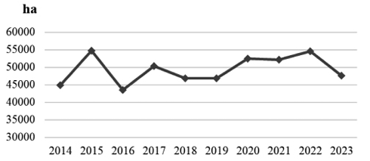
Слика 3.2.46. Тренд наводњавања пољопривредних површина у Републици Србији у периоду 2014–2023. године
Током 2023. године у Републици Србији наводњавано је 47.579 ha пољопривредних површина, што је за 12,9% мање него у претходној години (Слика 3.2.46). Оранице и баште (са 93,4%) имају највећи удео у укупно наводњаваним површинама, а потом следе воћњаци са 6,0%. Највише наводњаваних површина је у Региону АП Војводине 79,6% (Слика 3.2.47).
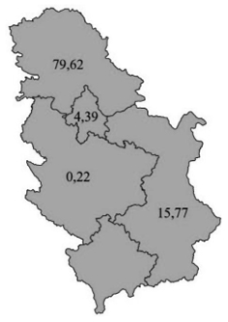
Слика 3.2.47. Удео коришћене пољопривредне површине обухваћене системима за наводњавање у 2023. години по регионима (%)
Најзаступљенији тип наводњавања био је орошавањем. Од укупне наводњаване површине орошавањем се наводњавало 91,0% површине, капањем 8,7% површине, а површински се наводњавало свега 0,3% површине.
Од укупно наводњаваних површина највише су се наводњавала жита (36,76%), а затим следи индустријско биље (18,52%) и поврће (13,85%) (слике 3.2.48. и 3.2.49).
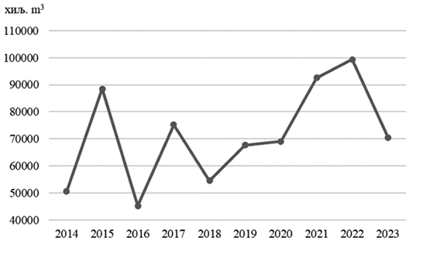
Слика 3.2.48. Захваћене воде за наводњавање пољопривредних површина у Републици Србији у периоду 2014–2023. године (хиљада m³)
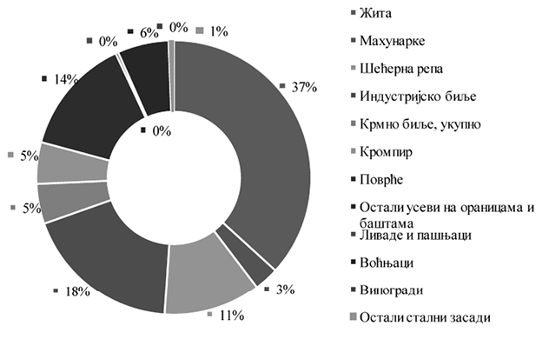
Слика 3.2.49. Проценат наводњаваних површина под пољопривредним усевима и сталним засадима
Извор података: Републички завод за статистику
3.3. Какви су утицаји у животној средини?
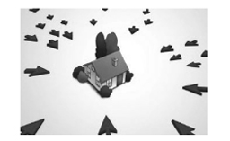 | Утицаји квантификују промене у животној средини које имају последице у економској и социјалној сфери друштва и у крајњем на људско здравље. Ове промене у физичко-хемијском или биолошком стању чинилаца животне средине, изазване притисцима, имају различите утицаје на функционисање екосистема и добробит за људску заједницу и појединце.

Кључни резултати и поруке:
Здравствено исправна вода за пиће један је од основних предуслова доброг здравља и један од основних показатеља здравственог стања становништва, хигијенско-епидемиолошке ситуације као и социо-економског стања једне земље. Квалитет воде из јавних водовода градских насеља Републике Србије у физичко-хемијском смислу, са нивоом ризика по здравље људи у категорији лош, веома лош и алармантан у 2022. години на располагању има 875.962 становника или 13,5% од прикључених на водовод. У микробиолошком смислу, са нивоом ризика по здравље људи умерен, велики и огроман у 2022. години на располагању има 900.790 становника, или 13,9% од прикључених на водовод. Вода за пиће у односу на физичко-хемијске показатеље је генерално најслабијег квалитета у АП Војводини. Преко 40% становништва на подручју Бачке и Баната снабдевају се водом за пиће која садржи више од 10 μg/L арсена.
У циљу заштите здравља становништва неопходно је код постојећих система водоснабдевања, пре свега са прекорачењима физичко-хемијских показатеља, изградити адекватне техничко-технолошке третмане, односно обезбедити становништву здравствено исправну воду за пиће.
У 2023. години, највише дана присутности полена брезе и амброзије било је у Новом Саду, тако да је бреза била присутна у Новом Саду 108 дана, а амброзија 184 дана, док су траве у Бечеју биле присутне 212 дана. Овај индикатор показује број дана у којима је детектована одређена врста алергеног полена у ваздуху, без обзира на њену концентрацију. На вредност овог индикатора утичу тренутни временски параметри који не утичу на период трајања полинације. Вишедневна слабија киша утиче на то да алергени полен у том периоду не лети у слоју ваздуха у којем се скупља узорак, што не значи да је сама полинација прекинута.
Највећи број дана са прекорачењем граничних вредности поленових зрна за брезу биo је у Новом Саду (28 дана), за траве у Бечеју (56 дана) и амброзију у Суботици (47 дана).
Посматрано просторно на територији Републике Србије највише вредности полена амброзије забележене су и даље на станицама лоцираним на северу земље и то у Суботици 9289 пз/m³ док је у Београду (Зелено брдо) укупна количина полена амброзије износила је 8046 пз/m³, а у Врању 823 пз/m³.
Током 2023. године повећан је интензитет штете од елементарних непогода у државним шумама за око 100% у односу на претходну годину. Годишња сеча (3.343.000 m³) износи око 23% годишњег запреминског прираста (14,3 милиона m³). Бројност популација најзначајнијих ловних врста је стабилна последњих година, док се излов смањује. Излов риба је стабилан уз мање осцилације.
Производња супстанци које оштећују озонски омотач је забрањена у Републици Србији, а увоз је дозвољен само за хлорофлуороугљоводонике (HCFC) чија се потрошња контролише кроз веома ефикасан систем издавања дозвола и квота. Потрошња супстанци које оштећују озонски омотач од 2011. године је у сталном паду, а у 2023. години потрошња супстанци из групе HCFC-а у Републици Србији, је била најмања до сада и износила је 3,73 OДП тона.
У Републици Србији 2023. година са средњом температуром ваздуха од 12,5 ºС, била је најтоплија година у периоду од 1951. године до данас. Годишња количина падавина била је изнад просечних вредности, у категорији кишно и веома кишно, у већем делу Републике Србије.
3.3.1. Квалитет воде за пиће
Анализа квалитета воде за пиће је у 2022. години урађена за 156 јавна водовода градских насеља, према подацима Института за јавно здравље Србије „Др Милан Јовановић Батут”. Индикатор прати удео узорака воде за пиће који не задовољавају прописане вредности параметара воде за пиће у укупном броју узорака воде за пиће добијених из јавних водовода. Индикатор обезбеђује информације о ризицима од негативних утицаја воде за пиће по људско здравље и показује у којој мери је снабдевање водом за пиће у складу са санитарно-хигијенским условима и стандардима.
Квалитет воде из јавних водовода градских насеља изражен индикатором у физичко-хемијском смислу, са нивоом ризика по здравље људи у категорији лош, веома лош и алармантан у 2022. години на располагању има 875.962 становника или 13,5% од прикључених на водовод, то јест 25% водовода (слике 3.3.1. и 3.3.3). Квалитет воде из јавних водовода градских насеља изражен индикатором у микробиолошком смислу, са нивоом ризика по здравље људи умерен, велики и огроман у 2022. години на располагању има 900.790 становника, или 13,9% од прикључених на водовод, то јест 21,8% водовода (слике 3.3.2. и 3.3.4). У физичко-хемијском смислу са нивоом ризика лош, веома лош и алармантан по здравље људи у 2022. години на располагању има 723.270 становника (40,9% прикључених) АП Војводине (Слика 3.3.1), док је у микробиолошком смислу, са нивоом ризика умерен, велики и огроман по здравље људи у 2022. години на располагању има 749.481 становника (42,4% прикључених) АП Војводине (Слика 3.3.2).
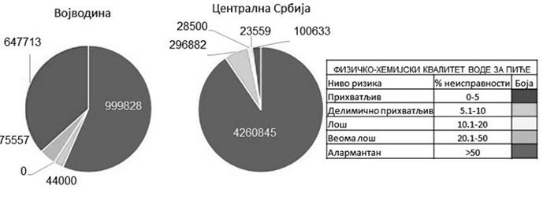
Слика 3.3.1. Број становника изложен ризику услед физичко-хемијског квалитета воде за пиће из 156 јавних водовода градских насеља Републике Србије у 2022. години
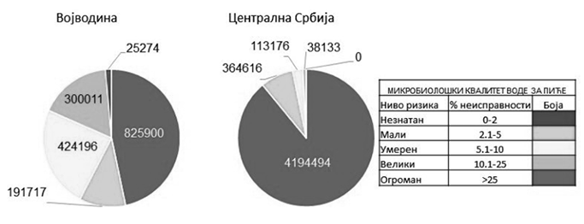
Слика 3.3.2. Број становника изложен ризику услед микробиолошког квалитета воде за пиће из 156 јавних водовода градских насеља Републике Србије у 2022. години
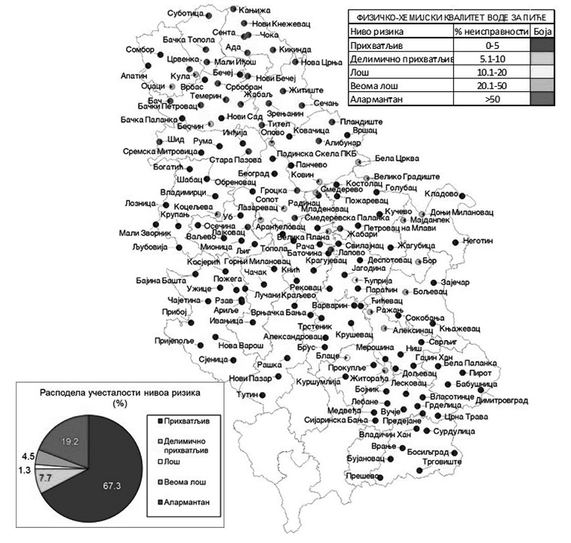
Слика 3.3.3. Физичко-хемијска неисправност воде за пиће јавних водовода градских насеља у 2022. години
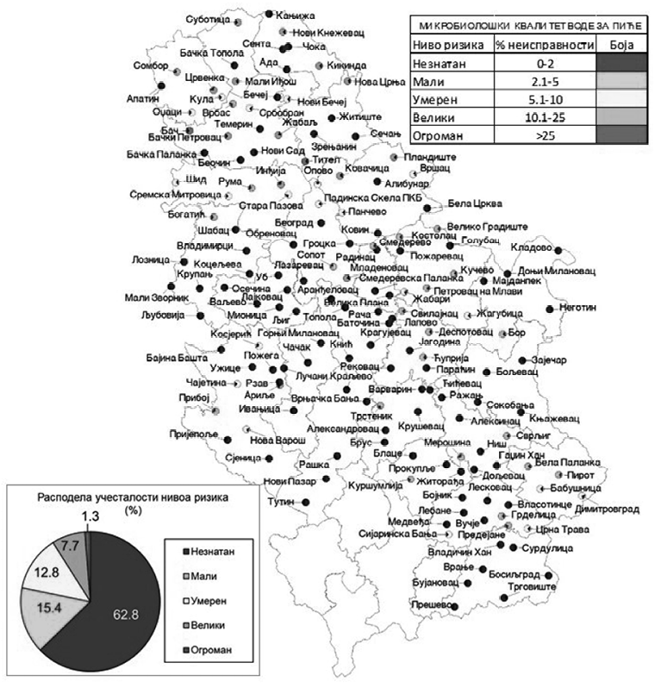
Слика 3.3.4. Микробиолошка неисправност воде за пиће јавних водовода градских насеља у 2022. години
Извор података: Институт за јавно здравље Србије „Др Милан Јовановић Батут”, Републички завод за статистику
3.3.2. Степен изложености алергеним поленима
Редовно праћење присутности поленових зрна у атмосфери од велике је важности за лекаре који се баве лечењем алергијских обољења како за постављање дијагнозе тако и за корекцију терапије код пацијената. Појава симптома понекад иде паралелно са порастом концентрације поленових зрна у ваздуху.
Како алергени полен утиче на клиничку слику и квалитет живота алергичних особа најбоље приказују следећи индикатори: Број дана са прекорачењем граничних вредности, Број дана са присутном полинацијом (број дана када је у ваздуху полен забележен), Просторна расподела полена амброзије (најјачи алергени потенцијал од свих посматраних полена).
3.3.2.1. Број дана са прекорачењем граничних вредности алергеног полена
Индикатор прати дневне концентрације веће од 60 поленових зрна/m³ ваздуха за брезу и траве, a 30 за амброзију.
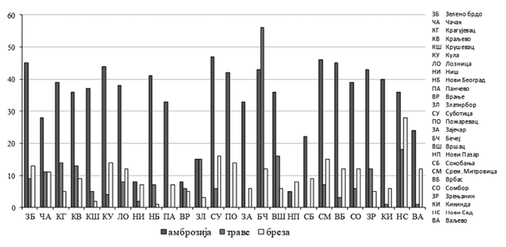
Слика 3.3.5. Број дана са прекорачењем граничних вредности алергеног полена у мрежи станица за 2023. годину
Највећи број дана са прекорачењем граничних вредности поленових зрна за брезу биo је у Новом Саду, за траве у Бечеју и амброзију у Суботици.
На Слици 3.3.5 је представљен индикатор који показује да је концентрација полена амброзије 47 дана била изнад граничних вредности у Суботици. У Бечеју је концентрација полена трава 56 дана прелазила граничне вредности, а концентрација полена брезе је у Новом Саду 28 дана била изнад граничних вредности.
Извор података: Агенција за заштиту животне средине, Градски заводи за јавно здравље, Институт за јавно здравље Србије „Др Милан Јовановић Батут”, Покрајински секретаријат за урбанизам и заштиту животне средине, Општинске Управе, Енолошка станица и Градска управа за заштиту животне средине Новог Сада.
3.3.2.2. Број дана са присутном полинацијом
Индикатор показује број дана у којима је детектована одређена врста алергеног полена у ваздуху.
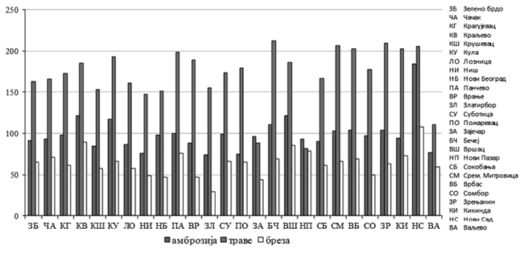
Слика 3.3.6. Број дана са присутном полинацијом за све станице у Републици Србији у 2023. години
Индикатор је показао број дана са присутном полинацијом за све станице у Републици Србији у 2023. години (Слика 3.3.6).
У 2023. години, највише вредности овог индикатора за брезу и амброзију биле су у Новом Саду, а за траве у Бечеју. Овај индикатор показује број дана у којима је детектована одређена врста алергеног полена у ваздуху, без обзира на њену концентрацију. На вредност овог индикатора утичу тренутни временски параметри који не утичу на период трајања полинације. Вишедневна слабија киша утиче на то да алергени полен у том периоду не лети у слоју ваздуха у којем се скупља узорак, што не значи да је сама полинација прекинута. У Новом Саду број дана са присутним поленом брезе био је 108, а за амброзију 184. У Бечеју је број дана са присутним поленом траве био 212.
Аеропалинолошки календар или календар цветања – (емитовање алергеног полена) је приказ интервала присутности полена који се у току сезоне прате (Табела 3.3.2). Период праћења алергеног полена у ваздуху обухвата сезону цветања дрвећа, трава и корова. У нашим климатским условима полинацију пратимо од почетка фебруара до краја октобра:
1) сезона цветања дрвећа је од фебруара до маја;
2) сезона цветања трава је од маја до јуна;
3) сезона цветања корова је од јуна до октобра.
Почетак и завршетак полинације могу из године у годину да колебају, у зависности од временских прилика.
Дневне концентрације аерополена (пз/m³) за седам дана са прогнозом за наредну недељу, налазе се на интернет страници Агенције.
Осим тога дневне концентрације шаљу се и у базу података Европске мреже за аероалергене (EAN – European Aeroallergen Network). Смањење ризика негативног утицаја повећаних концентрација алергеног полена може се мењати из године у годину, у зависности од климатских чинилаца али и од антропогеног утицаја (нпр. садња нових врста по парковима и уређеним површинама, запуштање обрадивих површина које се закорове и слично).
У Табели 3.3.1. приказане су укупне количине, дужина полинације и максималне концентрације полена амброзије у једном дану на станици лоцираној у Београду (Зелено Брдо, ЗБ).
Могуће је наћи корелацију приказаних параметара и вредности појединих метеоролошких елемената као што су падавине, температура и влажност ваздуха и повећати прецизност прогнозе концентрација поленових зрна.
Табела 3.3.1. Приказ параметара за амброзију на локацији Зелено Брдо (ЗБ), Београд
година | укупна количина полена  (број поленових зрна по m³ ваздуха) | број дана са присутном полинацијом  (дани) | максимална концентрација полена у једном дану  (број поленових зрна по m³ ваздуха)
2004. | 3373 | 99 | 319
2005. | 1954 | 96 | 203
2006. | 4553 | 101 | 411
2007. | 4210 | 122 | 217
2008. | 4267 | 127 | 373
2009. | 2886 | 92 | 329
2010. | 5662 | 98 | 538
2011. | 3882 | 107 | 858
2012. | 3661 | 97 | 219
2013. | 4183 | 95 | 324
2014. | 2782 | 77 | 369
2015. | 2143 | 73 | 524
2016. | 2625 | 80 | 223
2017. | 7289 | 94 | 670
2018. | 8169 | 120 | 637
2019. | 8960 | 102 | 925
2020. | 8890 | 91 | 703
2021. | 6302 | 85 | 495
2022. | 5133 | 93 | 483
2023. | 8046 | 91 | 439
Табела 3.3.2. Аеропалинолошки календар за сезону 2023. година
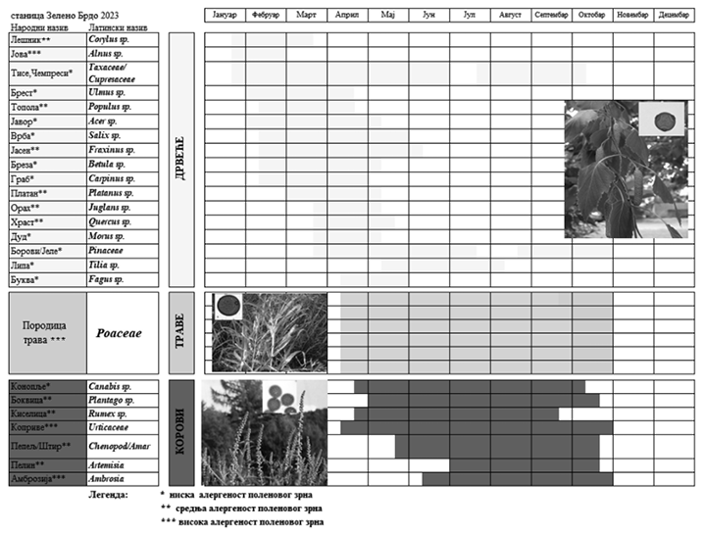
Извор података: Агенција за заштиту животне средине, Градски заводи за јавно здравље, Институт за јавно здравље Србије „Др Милан Јовановић Батут”, Покрајински секретаријат за урбанизам и заштиту животне средине, општинске управе, Енолошка станица и Градска управа за заштиту животне средине Новог Сада.
3.3.2.3. Просторна расподела укупне количине полена амброзије
Највише вредности укупне количине полена амброзије забележене су на северу земље и смањују се према југу.
Индикатор показује просторну расподелу укупне количине поленових зрна амброзије на територији Републике Србије и представљен је преко података са три станице, од севера према југу. Приказани подаци обухватају период од 12 година.
Овај индикатор је праћен на три просторно репрезентативне станице из мреже: Суботица, Београд (Зелено Брдо) и Врање. Дугогодишње праћење концентрација алергеног полена амброзије, показало је да су изабране станице репрезентативне за просторну расподелу поленових зрна ове алергене биљке (Слика 3.3.7).
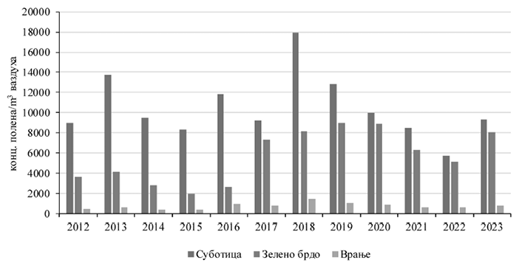
Слика 3.3.7. Просторна расподела укупне количине поленових зрна амброзије на три станице у Републици Србији у периоду 2012–2023. године
У обзир су узете укупне количине поленових зрна амброзије током читавог периода полинације.
Анализа података за изабране три станице у период 2012–2023. године показала је да се укупне количине овог најјачег алергена смањују од севера према југу.
У Суботици је измерена највећа укупна количина полена амброзије 2023. године и износила је 9289 пз/m³.
Исте године у Београду (Зелено Брдо) укупна количина полена амброзије износила је 8046 пз/m³, а у Врању 823 пз/m³.
На основу праћених индикатора може се извести закључак да су највише вредности за готово све наведене индикаторе за полен амброзије забележене на станицама лоцираним на северу земље. Имајући у виду да се инвазивна биљка амброзија ширила од севера ка југу, као и то да је АП Војводина климатски и на све друге начине врло повољна за њен опстанак, ови подаци нису изненађујући.
Побољшање квалитета амбијенталног ваздуха који обухвата и алергени полен у овом делу би подразумевао успостављање стратегије у сузбијању инвазивне коровске биљке амброзије на читавој територији Републике Србије. То подразумева едукацију као и ширу друштвену акцију свих локалних самоуправа да би се смањила раширеност овог корова који продукује полен најјаче алергености (Слика 3.3.9).
Медијана је урађена за три врсте на 23 станице које мере полен из ваздуха (Слика 3.3.8).
Из приказа се уочава једна природна динамика у расту или паду концентрације праћених полена на чије присуство и количину директно утичу метеоролошки параметри.
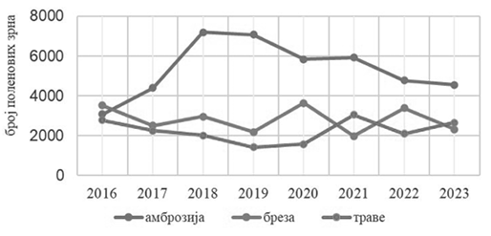
Слика 3.3.8. Медијана полена амброзије, брезе и трава у Републици Србији у периоду 2016–2023. година
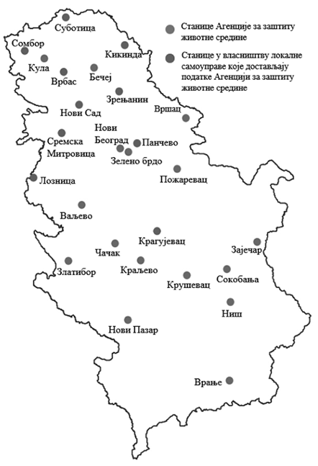
Слика 3.3.9. Мрежа станица за праћење алергеног полена
Извор података: Агенција за заштиту животне средине, Градски заводи за јавно здравље, Институт за јавно здравље Србије „Др Милан Јовановић Батут”, Покрајински секретаријат за урбанизам и заштиту животне средине, Општинске Управе, Енолошка станица и Градска управа за заштиту животне средине Новог Сада
3.3.3. Утицај на природу и биодиверзитет
3.3.3.1. Штете у државним шумама
Индикатор представља евидентирану штету у шумама према агенсима, изражену у кубним метрима.
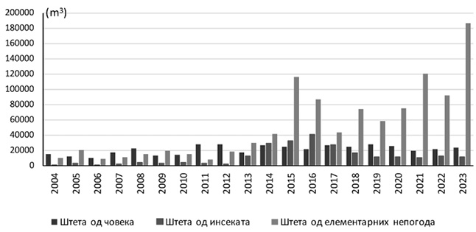
Слика 3.3.10. Штета у државним шумама према агенсима
Агенси који узрокују штете у шумама су биотички, абиотички и антропогени. Биотички агенси укључују инсекте и болести, дивље животиње и стоку која пасе у шуми. Абиотички агенси обухватају ватру, олују, ветар, снег, сушу, наносе блата и лавине. Антропогени агенси обухватају бесправну сечу или друге штете у шуми изазване сечом које доводе до смањења здравља и виталности шумских екосистема.
Током 2023. године повећан је интензитет штете од елементарних непогода у државним шумама за око 100% у односу на претходну годину. Штета изазвана инсектима незнатно је смањена, углавном од поткорњака (Слика 3.3.10). Укупне штете у државним шумама, исказане по запремини дрвета, износе 264.633 m³, од чега штета настала бесправном сечом обухвата око 24.000 m³, и повећана је у односу на претходну годину за око 12%.
Притисак на шуме је исто тако појачан и интензивним туризмом и рекреативним активностима који узрокују шумске пожаре, загађење и уништавање преко загађења ваздуха, саобраћаја или испашом стоке.
Извор података: Републички завод за статистику
3.3.3.2. Штета од пожара
Индикатор представља евидентирану штету од шумских пожара, изражену у кубним метрима и хектарима.
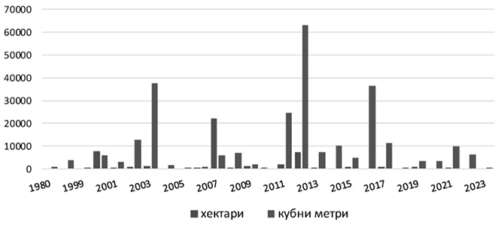
Слика 3.3.11. Штета од пожара у шумама
Шумски пожари су један од најзначајнијих облика штета у шумама. Иако контролисано паљење може довести до повећања биодиверзитета врста, неконтролисани шумски пожари имају веома негативне последице по екосистем, као што су дезертификација, ерозија, губитак воде.
Током 2023. године изгорело је 680 m³ дрвне запремине, што је око 9 пута мање него 2022. године. У односу на претходну годину када је шумским пожарима била захваћена површина од око 423 ha, површина захваћена пожаром током 2023. године била је 192 ha, што је око 100 % мања опожарена површина него претходне године (Слика 3.3.11).
Климатске промене, односно наизменични сушни и кишни периоди, све више актуелизују проблем шумских пожара и штета у шумама од елементарних непогода. Такође, директне штете у изгубљеној дрвној маси више немају толики значај као што је губитак општекорисних функција шума након пожара (хидролошке, заштитне, климатске, хигијенско здравствене, туристичко рекреативне итд.).
Извор података: Републички завод за статистику
3.3.3.3. Динамика популација главних ловних врста
Индикатор представља динамику популација одабраних главних ловних врста у Републици Србији.
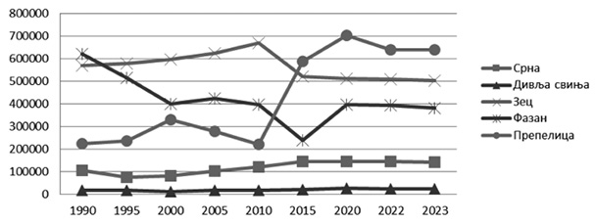
Слика 3.3.12. Тренд бројности популација одабраних врста ловне дивљачи
Бројност популација најзначајнијих ловних врста је релативно стабилна последњих година и нема значајније промене бројности (Слика 3.3.12).
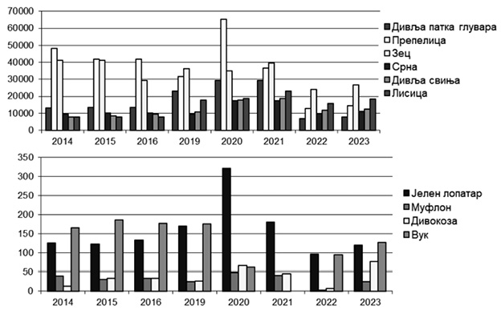
Слика 3.3.13. Излов најзначајнијих ловних врста
Излов свих ловних врста благо је повећан током ловне 2023–2024. године. Значајно је повећан излов муфлона (24 комада) и дивокозе (78 комада) и јелена лопатара (26%). Повећан је излов дивље патке глуваре (17%), препелице (15%), фазана (8%),), срне (15%), зеца (12%), дивље свиње (5%) и лисице (15%). Одстрељено је 127 вукова, што је за око 34% више него 2022. године (Слика 3.3.13).
У око 360 ловишта, уз 44 узгајалишта, излов је вршило 88.512 ловаца, што је око 7% више него 2022. године.
Извор података: Управа за шуме
3.3.3.4. Слатководни риболов
Индикатор представља количину и структуру изловљене рибе.
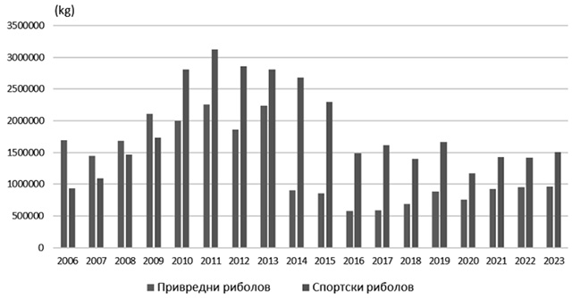
Слика 3.3.14. Привредни и рекреативни излов слатководне рибе у Републици Србији
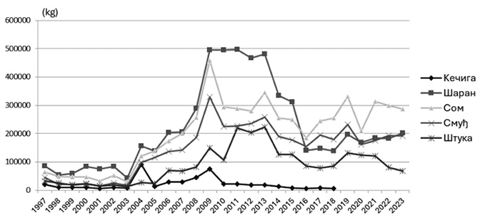
Слика 3.3.15. Структура излова риба у Републици Србији
Током 2023. године укупно је изловљено 2470 t риба, што је што је што је око 4% више него 2022. године. Излов шарана повећан је за 10%, излов сома је смањен за око 4%, а штуке за око 15%, док је излов смуђа исти као и претходне године. У складу са одлуком Министарства заштите животне средине од 1. јануара 2019. године забрањен је излов кечиге (Слика 3.3.15).
Број професионалних рибара (428) повећан је за око 9% у односу на 2022. годину. Укупан број издатих дозвола за рекреативни риболов био је 106.512, што је око 13% више него 2022. године. Интензитет спортског риболова благо је повећан, док је интензитет привредног риболова готово идентичан као и 2022. године (Слика 3.3.14).
Извор података: Републички завод за статистику
3.3.3.5. Шумски путеви
Дужина шумских путева је један од значајних индикатора начина коришћења шума. Указује на начин коришћења, газдовања и заштите шумама. Што је већа дужина шумских путева, одрживост коришћења шума у складу са планском документацијом, као и заштита од шумских пожара је боља.
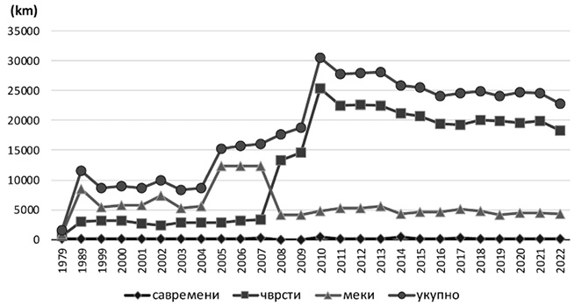
Слика 3.3.16. Шумски путеви
Током 2022. године дошло је до смањења дужине шумских путева за око 1800 km. (Слика 3.3.16). Дужина савремених (коловоз од асфалта, бетона или камене коцке) путева повећана је за око 5 km, док је дужина чврстих (камени или шљунчани доњи слој) шумских путева смањена за око 8% (1600 km), а дужина меких (земљани) шумских путева за око 4% (170 km).
Извор података: Републички завод за статистику
3.3.3.6. Прираст и сеча шума
Индикатор мери одрживост производње дрвета као потенцијала за будућу доступност дрвета и сече дрвета у шумама.
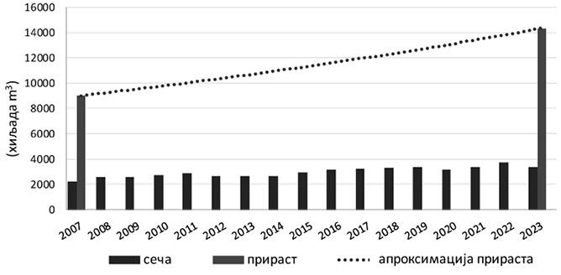
Слика 3.3.17. Прираст и сеча у шумама у Републици Србији
У 2023. години урађена је нова Инвентура шума на основу чијих резултата запремина дрвне масе у шумама Републике Србије износи око 557 милиона m³, што је око 195 m³/ha. У чистим лишћарским шумама запремина је око 223 m³/ha, у мешовитим око 148 m³/ha, док је у чистим четинарским шумама запремина око 259 m³/ha, а у мешовитим око 330 m³/ha. Укупан надземни депоновани угљеник у шумама је око 256 милиона t, док је на осталом шумском и другом земљишту са дрвећем депоновано још око 24 милиона t угљеника.
Годишњи запремински прираст је око 14,3 милиона m³, што је око 5 m³/ha. У лишћарским шумама око 5 m³/ha, док је у четинарским шумама запремински прираст око 7 m³/ha. У зависности од продуктивности врсте, старосне структуре и мешовитости врста, као и структуре власништва, годишњи прираст је веома различит.
Најзначајнији индикатор шумарства као привредног сектора, али истовремено и индикатор антропогеног притиска је сеча шума. У току 2023. године у шумама Републике Србије посечено је око 3.343.000 m³ дрвета. У односу на 2022. годину сеча је смањена за око 10%, док је у односу на 2007. годину када је забележена најмања сеча, повећање за око 50%. (Слика 3.3.17). Око 24.000 m³ дрвета је бесправно посечено из државних шума и то највише у региону јужне и источне Србије. Сеча је обухватила око 23% годишњег прираста.
Извор података: Управа за шуме, Републички завод за статистику
3.3.4. Потрошња супстанци које оштећују озонски омотач
Индикатор потрошње супстанци које оштећују озонски омотач представља укупну потрошену количину ODS супстанци. ODS супстанце су потпуно халогеновани хлорофлуороугљоводоници (CFC), хлорофлуороугљоводоници (HCFC), халони, угљен тетрахлорид, 1,1,1-трихлоретан, метил бромид, бромофлуороугљоводоници и бромохлорометан, у складу са одредбама Монтреалског протокола о супстанцама које оштећују озонски омотач са свим амандманима, било да су саме или у смеши, нове, сакупљене, обновљене или обрађене.
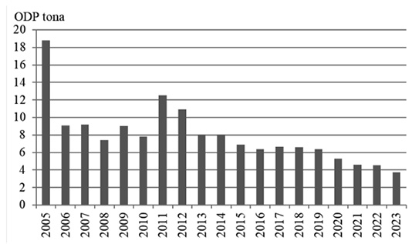
Слика 3.3.18. Потрошња супстанци које оштећују озонски омотач, у периоду 2005–2023. година
Од 1. јануара 2010. године, забрањен је увоз свих супстанци које оштећују озонски омотач из Анекса Монтреалског протокола, изузев HCFC супстанци, а од 1. јануара 2014. године и метил бромида. Увоз је могућ само за случајеве дефинисане као тзв. „увоз за посебне намене” (Essential use Exemptions).
У Републици Србији је забрањена производња супстанци које оштећују озонски омотач, а увоз је дозвољен само за хлорофлуороугљоводонике чија се потрошња контролише кроз веома ефикасан систем издавања дозвола и квота, као и кроз пројектне активности које се финансирају из средстава Мултилатералног фонда за имплементацију Монтреалског протокола о супстанцама које оштећују озонски омотач.
Динамика смањења потрошње хлорофлуороугљоводоника прописана је Уредбом о поступању са супстанцама које оштећују озонски омотач, као и о условима за издавање дозвола за увоз и извоз тих супстанци („Службени гласник РС”, број 114/13) и спроводи је Министарство заштите животне средине, као надлежни орган.
Потрошња супстанци из групе HCFC-а у Републици Србији, у 2023. години је најмања до сада и износила је 3,73 OДП тона (Слика 3.3.18).
Извор података: Министарство заштите животне средине
3.3.5. Климатски услови током 2022. године
3.3.5.1. Годишња количина падавина
У већем делу Републике Србије у 2023. години годишња количина падавина била је изнад просечних вредности, у категорији кишно и веома кишно, а у Сјеници екстремно кишно.
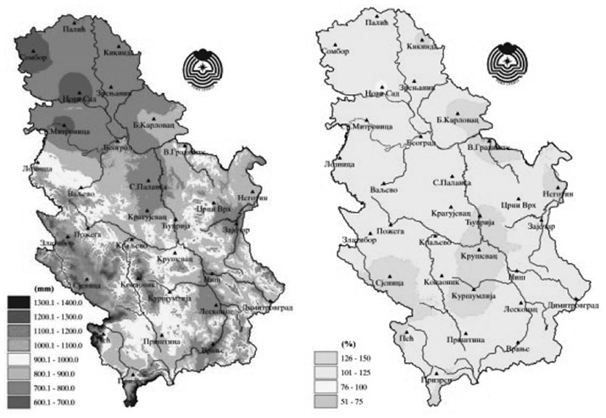
Слика 3.3.19. Расподела количина падавина (mm) на подручју Републике Србије у 2023. години (лево) и одступања годишње количине падавина у процентима од нормале 1991–2020. година (десно)
Годишња сума падавина била је у интервалу од 663,7 mm у Новом Саду до 963,9 mm у Лозници, а на планинама од 943,0 mm на Црном Врху до 1276,3 mm на Копаонику. Проценат количине падавина у односу на нормалу 1991–2020. година био је у интервалу од 98% у Новом Саду до 144% у Крушевцу. Година 2023. је најкишнија година у Сјеници са сумом падавина од 1087,5 mm. Највећа дневна количина падавина од 78,8 mm регистрована је у Банатском Карловцу 16. августа (Слика 3.3.19).
Број дана са снежним покривачем је био у интервалу од два у Неготину и Великом Градишту до 17 у Пожеги, Димитровграду и Врању, а у вишим пределима од 70 у Сјеници до 149 на Копаонику. Највећа висина снежног покривача од 115 cm забележена је 6. фебруара на Копаонику. У нижим пределима највећа висина снежног покривача регистрована је у Врању 26. новембра и износила је 38 cm.
На Слици 3.3.20. приказано је одступање годишње суме падавина (%) у односу на референтне периоде 1961–1990. година и 1991–2020. година. Види се да скоро нема разлике у одступању годишње суме падавина у односу на референтне периоде 1961–1990. година и 1991–2020. година.
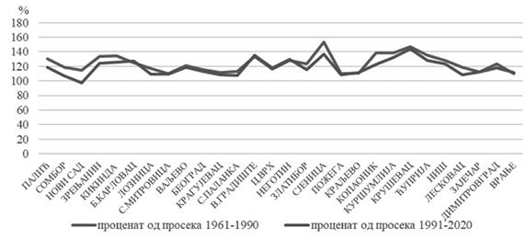
Слика 3.3.20. Одступања годишње суме падавина у (%) од нормала 1961–1990. година и 1991–2020. година
Извор података: Републички хидрометеоролошки завод
3.3.5.2. Годишња температура ваздуха
У Републици Србији 2023. година са средњом температуром ваздуха од 12,5 ºС, је најтоплија година у периоду од 1951. године до данас, а у Београду са 14,8 ºС је најтоплија од почетка рада метеоролошке станице 1888. године.
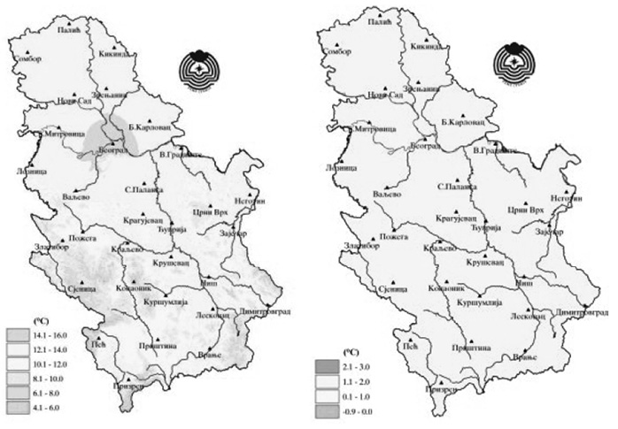
Слика 3.3.21. Расподела годишњих вредности температуре (°С) на подручју Републике Србије у 2023. години (лево) и одступања средње годишње температуре у (°С) од нормале 1991–2020. година (десно)
Средња годишња температура ваздуха била је у интервалу од 11,4 ºС у Пожеги, до 14,8 ºС у Београду, а у планинским крајевима од 5,4 ºС на Копаонику до 9,5 ºС на Златибору.
Одступање средње годишње температуре ваздуха у односу на референтни период 1991–2020. година је било у интервалу од +1,1 ºС у Зајечару и Великом Градишту до +1,9 ºС у Неготину (Слика 3.3.21).
Према расподели перцентила 1 2023. година је била у категорији екстремно топло у целој Републици Србији изузев у Великом Градишту где је била у категорији веома топло.
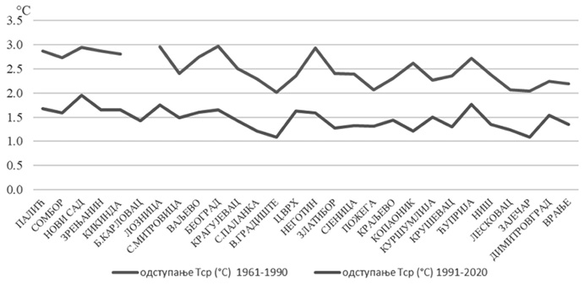
Слика 3.3.22. Одступања средње годишње температуре у (°С) од нормала 1961–1990. година и 1991–2020. година
На Слици 3.3.22. приказано је одступање средње годишње температуре ваздуха у односу на референтне периоде 1961–1990. година и 1991–2020. година је било у интервалу од + 1,1 ºС до +1,9 ºС.
Извор података: Републички хидрометеоролошки завод
3.4. Који су покретачки фактори негативних утицаја у животној средини?
 | Покретачки фактори негативних утицаја у животној средини су производња и потрошња у привредним секторима (нпр. пољопривреда, енергетика, индустрија, саобраћај) где се експлоатишу обновљиви и необновљиви природни ресурси, користи енергија, примењује технологија, депонује отпад, заузима земљиште. Број становника, степен образовања и економска стабилност представљају, такође, значајан фактор јер је људска заједница у зависности од величине популације и степена развоја значајан „покретач” потреба у храни, води и материјалним добрима.

Кључни резултати и поруке:
Енергетика врши све већи притисак на животну средину, јер је последње деценије потрошња енергије у сталном порасту, а највећи потрошачи су домаћинства и саобраћај са око 35%, односно 29% учешћа респективно. Поређења ради, мада је у последње две декаде потрошња енергије у Републици Србији у порасту, док се у ЕУ смањује, потрошња енергије по становнику у ЕУ 2022. године од 3,12 ten знатно је већа у односу на потрошњу у Републици Србији од 2,42 ten по становнику. Да би се превазишли постојећи негативни утицаји на животну средину, енергетска политика је фокусирана на коришћење обновљивих извора енергије, имплементацију програма енергетске ефикасности, као и на повећање сигурности снабдевања енергијом.
Коришћење шумских и нешумских природних ресурса је у порасту. Током последње декаде дошло је до повећања производње сортимената из државних шума за око 40%, од чега је половина дрвета произведеног у државним шумама огревно дрво. Производња конзумне рибе смањује се и у шаранским и у пастрмским рибњацима.
Током 2023. године у Републици Србији сакупљено је око 6000 t дивљих врста. Сакупљено је 2400 t (50% од одобреног) лековитог биља, 2500 t (60% од одобреног) печурака и 1100 t (68% од одобреног) пужева. У односу на 2022. годину сакупљено је око 12% мање лековитог биља, и скоро 44% мање печурки. Сакупљена је скоро иста количина пужева као и 2022. године.
Иако је евидентан пораст долазака и ноћења туриста последњих неколико година, Република Србија није дестинација „масовног туризма” и туристичка делатност не угрожава у већој мери квалитет животне средине. Како посебну туристичку атракцију представљају заштићена природна подручја на планинама, најпосећенији су парк природе Златибор, национални паркови Копаоник и Тара.
3.4.1. Потрошња енергије
3.4.1.1. Потрошња примарне енергије
Индикатор приказује податке о укупној (бруто) потрошњи примарне енергије (ПЕ). Смањење потрошње енергије обично доводи до смањења притисака на животну средину повезаних са производњом и потрошњом енергије. Подржава постизање циљева у погледу обновљиве енергије и гасова стаклене баште, смањује емисије загађујућих материја и повећава енергетску сигурност. Систем примарне енергије обухвата домаћу производњу и нето увоз примарне енергије.
Овај индикатор је главни индикатор за праћење напретка ка постизању циљева Осмог акционог програма за животну средину (8. ЕАП ), јер је садржан у индикатору „Потрошња енергије”, чији је циљ смањење потрошње примарне енергије у ЕУ за бар 13% до 2030. године у поређењу са 2020. годином, што износи 993 милиона t еквивалентне нафте (Mten).
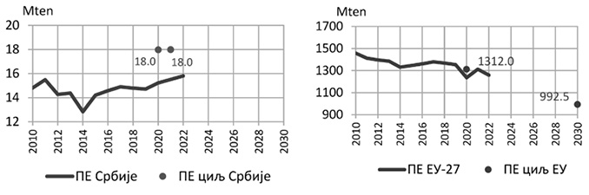
Слика 3.4.1. Потрошња ПЕ и циљеви потрошње ПЕ у Републици Србији и Европској унији
Током 2023. године у Републици Србији донет је велики број релевантних подзаконских аката и у току је низ пројеката, као што су „Чиста енергија и енергетска ефикасност за грађане у Србији”, „Енергетска ефикасност у јавним зградама и обновљиви извори енергије у сектору даљинског грејања (oзелењавање јавног сектора)”, „Рехабилитација система даљинског грејања у Србији – Фаза V”, „Соларна енергија у системима даљинског грејања у Србији”, „Обновљиви извори енергије у системима даљинског грејања у Србији – фаза 1” (ReDE Serbia), „Енергетска санација стамбених, више-породичних зграда прикључених на систем даљинског грејања – Јавни ESCO Пројекат”, „Унапређење система енергетског менаџмента ради повећања инвестиција у енергетску ефикасност јавних зграда у Србији”, и др.
У 2022. години, према последњим подацима Еуростата, потрошња примарне енергије у Републици Србији је износила 15,81 Mten, а у периоду 2010–2022. године карактеришу је видне осцилације. У односу на претходну годину повећана је за 1,9%. Циљеви потрошње примарне енергије за 2020. годину и 2021. годину од 17,98 Mten су остварени, јер је потрошња ПЕ била знатно испод те вредности (слике 3.4.1. и 3.4.2).
Циљеви за максималну дозвољену потрошњу примарне енергије за 2030. годину су инкорпорирани у циљеве за енергетску ефикасност. Ови циљеви су постављени у Интегрисаном националном енергетском и климатском плану Републике Србије за период до 2030. године са визијом до 2050. године, који је припремљен за усвајање.
Ради поређења, према најновијим подацима ЕЕА, у 2022. години потрошња примарне енергије смањена је за 4%, уз напомену да су велике разлике између држава (Слика 3.4.2). Упркос овом недавном напретку и укупном смањењу потрошње енергије од 2010. године, неизвесно је да ће ЕУ испунити своје циљеве енергетске ефикасности за 2030. годину. То би захтевало да годишња смањења буду неколико пута већа него што је примећено последњих година. Биће потребна снажна, тренутна и одлучна акција за смањење потрошње енергије да би се ЕУ приближила својим циљевима. (Слика 3.4.1).
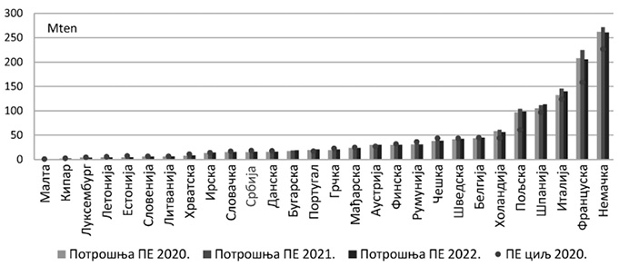
Слика 3.4.2. Потрошња ПЕ и циљеви потрошње ПЕ у Републици Србији и државама ЕУ
Према последњим подацима Еуростата, 2022. године просечна бруто расположива енергија по становнику у ЕУ је износила 3,12 ten, уз напомену да су велике разлике између држава, што је условљено структуром индустрије у свакој земљи, климатским условима и другим факторима. У Републици Србији је износила 2,42 ten (Слика 3.4.3).
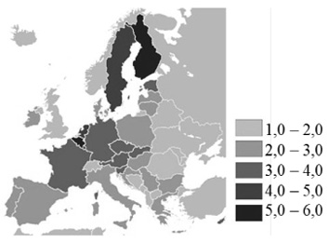
Слика 3.4.3. Бруто расположива енергија по становнику у Европској унији и Републици Србији 2022. године (у ten по становнику)
Извор података: Министарство рударства и енергетике; сајтови Европске агенције за животну средину и Еуростата, приступљено 15. маја 2024. године.
3.4.1.2. Потрошња финалне енергије
Индикатор прати напредак постигнут у смањењу потрошње финалне енергије (у даљем тексту: ФЕ) различитих сектора (крајњих потрошача). Смањење потрошње енергије обично доводи до смањења притисака на животну средину повезаних са производњом и потрошњом енергије. Смањење потрошње је у директној корелацији са постизањем циљева у погледу обновљиве енергије и гасова стаклене баште, смањењем емисије загађујућих материја и обезбеђивањем енергетске сигурности. Потрошња ФЕ у енергетске сврхе је збир потрошње ФЕ у свим секторима.
Овај индикатор је главни индикатор за праћење напретка ка постизању циљева Осмог акционог програма за животну средину (8. ЕАП ), јер је садржан у индикатору „Потрошња енергије”, где је предложен циљ за смањење потрошње финалне енергије у ЕУ од најмање 11,7% у 2030. години у поређењу са прогнозама потрошње енергије за 2030 годину, које су направљене 2020. године.
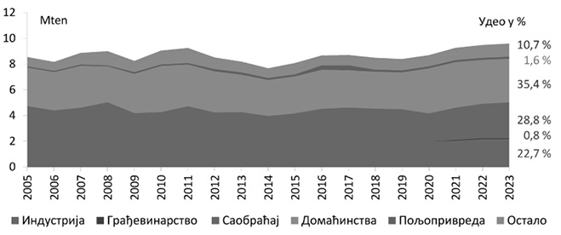
Слика 3.4.4. Потрошња ФЕ по секторима у Републици Србији
У Републици Србији 2023. године донет је велики број релевантних подзаконских аката, и у току је низ пројеката, као што је наведено у претходном индикатору „Потрошња примарне енергије”.
У 2023. години, према последњим подацима Министарства рударства и енергетике, потрошња финалне енергије у енергетске сврхе процењена је на је 9,60 Mten (милиона t еквивалентне нафте). У односу на 2022. годину, потрошња ФЕ је повећана за 1,2% (слике 3.4.4. и 3.4.5).
По секторима, највише енергије се трошило у сектору Домаћинства 3,41 Mten, затим Саобраћаја 2,79 Мten и Индустрије 2,18 Men, док су Пољопривреда, сектор Јавне и комуналне делатности и остали потрошачи (у даљем тексту: Остали) и Грађевинарство имали потрошњу респективно 0,15, 1,02 и 0,08 Mten (Слика 3.4.4).
Циљеви потрошње финалне енергије за 2020. годину и 2021. годину од 13,103 Mten су остварени, јер је потрошња ФЕ била знатно испод те вредности (Слика 3.4.5). Циљеви за максималну дозвољену потрошњу финалне енергије и кумулативну уштеду финалне енергије за 2030. годину су инкорпорирани у циљеве за енергетску ефикасност. Ови циљеви су постављени у Интегрисаном националном енергетском и климатском плану Републике Србије за период до 2030. године са визијом до 2050. године, који је припремљен за усвајање.
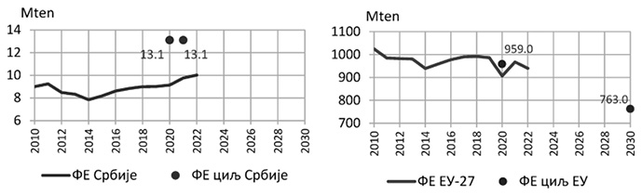
Слика 3.4.5. Потрошња ФЕ и циљеви потрошње у Републици Србији и Европској унији
Ради поређења, према најновијим ЕЕА подацима, у 2022. години потрошња ФЕ смањена је за 2,8% у односу на 2021. годину, уз напомену да су велике разлике између држава. Смањење се може приписати високим ценама енергије, посебно за гас. Ови развоји су се углавном догодили као резултат инвазије на Украјину и смањења увоза руских фосилних горива од стране ЕУ. Упркос укупном смањењу потрошње енергије од 2010. године, неизвесно је да ће ЕУ испунити своје циљеве енергетске ефикасности за 2030. годину. То би захтевало да годишња смањења буду неколико пута већа него што је примећено последњих година. Биће потребна снажна, тренутна и одлучна акција за смањење потрошње енергије да би се ЕУ приближила својим циљевима. (слике 3.4.5. и 3.4.6).
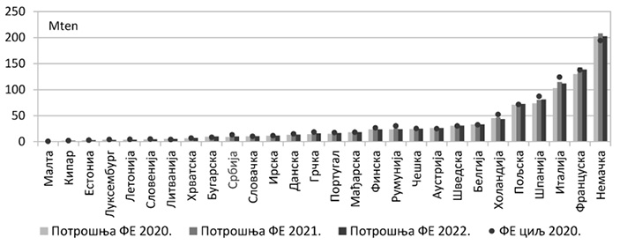
Слика 3.4.6. Потрошња ФЕ и национални циљеви у Републици Србији и државама ЕУ
Извор података: Министарство рударства и енергетике; сајтови Европске агенције за животну средину и Еуростата, приступљено 15. маја 2024. године.
3.4.2. Природни ресурси
3.4.2.1. Структура производње из државних шума
Индикатор представља количину и структуру произведених шумских сортимената из државних шума.
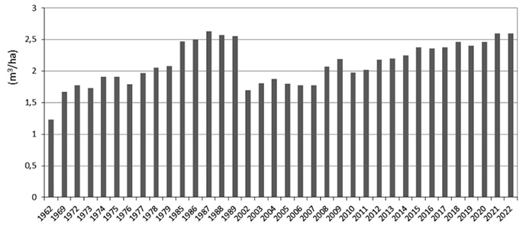
Слика 3.4.7. Шумски сортимени призведени у државним шума
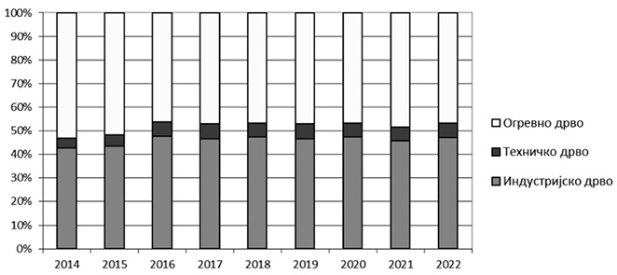
Слика 3.4.8. Структура шумских сортимената из државних шума
Уочава се да је током последње декаде дошло до повећања производње сортимената из државних шума и то за преко 40% у односу на 2007. годину са 1,77 m³/hа на 2,6 m³/hа шуме. Током 2021. године и 2022. године дошло је до благог повећања производње на 2,6 m³/hа (Слика 3.4.7).
Однос огревног и индустријског дрвета на глобалном нивоу износио је 51,2:48,8, док је у Европи тај однос 17,8:82,2. У Републици Србији је однос огревног и индустријског дрвета у 50:50, са трендом смањења учешћа индустријског дрвета у односу на огревно дрво последњих година. (Слика 3.4.8).
Извор података: Републички завод за статистику
3.4.2.2. Сакупљање дивљих врста из природе
Индикатор представља количину сакупљених дивљих биљних и животињских врста из природе.
Уредбом о стављању под контролу коришћења и промета дивље флоре и фауне („Службени гласник РС”, бр. 31/05, 45/05 испр., 22/07, 38/08, 9/10, 69/11 и 95/18 – др. закон) дозвољено је сакупљање 63 врсте биљака, три врсте лишајева, 15 врста гљива и девет врста животиња из природе. Дозволе за сакупљање издаје Министарство заштите животне средине, на основу мишљења Завода за заштиту природе Србије.
Током 2023. године у Републици Србији сакупљено је око 6.000 t дивљих врста. Сакупљено је 2.400 t (50% од одобреног) лековитог биља, 2500 t (60% од одобреног) печурака и 1.100 t (68% од одобреног) пужева. У односу на 2022. годину сакупљено је око 12% мање лековитог биља, и скоро 44% мање печурки. Сакупљена је скоро иста количина пужева као и 2022. године (Слика 3.4.9).
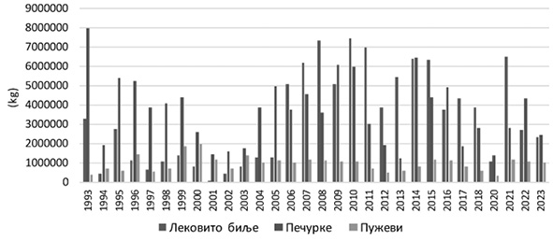
Слика 3.4.9. Сакупљене количине дивљих врста у Републици Србији
Лековито биље и печурке се традиционално сакупљају у југоисточној, централној и западној Србији, док се пужеви традиционално сакупљају у северној Србији (Слика 3.4.10).
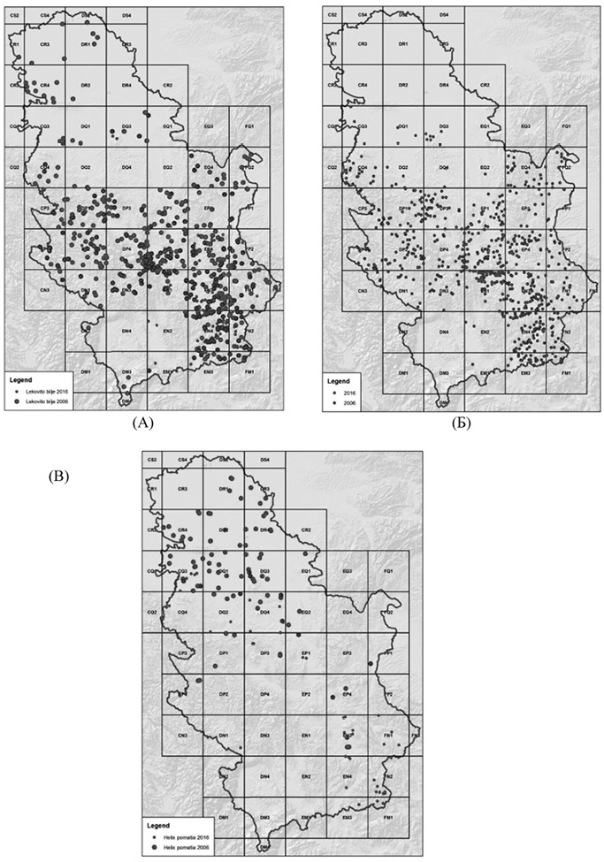
Слика 3.4.10. Карте откупних станица за све врсте лековитог биља (А), печурке (Б) и виноградарског пужа (В)
Извор података: Министарство заштите животне средине
3.4.2.3. Производња у аквакултури
Индикатор представља количину произведене и изловљене рибе у рибњацима.
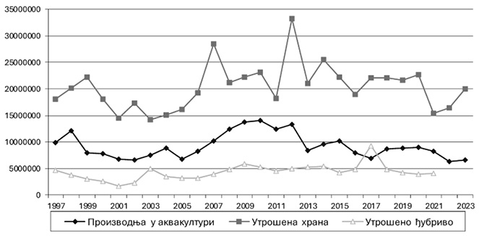
Слика 3.4.11. Производња у аквакултури (t)
Укупна производња конзумне рибе током 2023. године износила је око 6.600 t, што је за око 3% више него 2022. године (Слика 3.4.11).
Производња у шаранским рибњацима незнатно је смањена, док је производња у пастрмским рибњацима повећана за око 17% у односу на 2022. годину (слике 3.4.12. и 3.4.13).
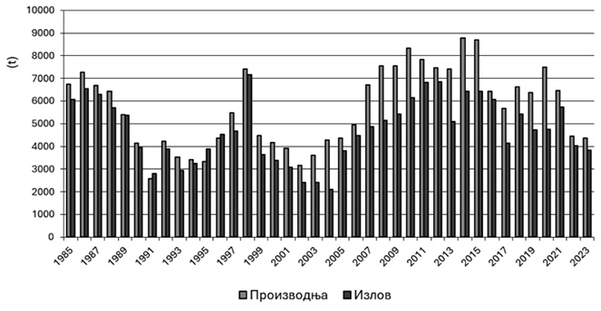
Слика 3.4.12. Производња и излов у шаранским рибњацима
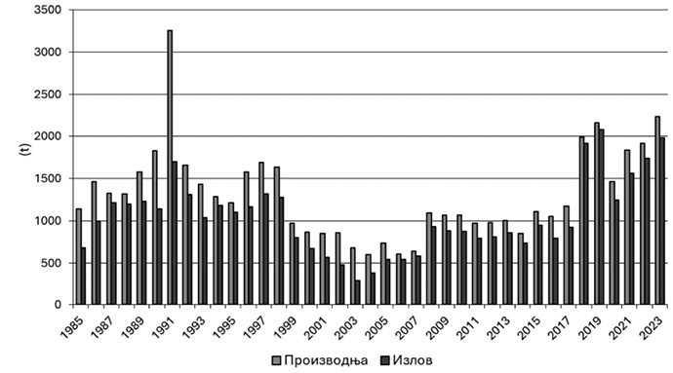
Слика 3.4.13. Производња и излов у пастрмским рибњацима
Укупна површина шаранских рибњака у експлоатацији била је на око 6.000 ha, а пастрмских на око 7 ha. Утрошено је око 20.000 t хране.
Извор података: Републички завод за статистику
3.4.3. Туристички промет
3.4.3.1. Укупни туристички промет
Овим индикатором прати се туристички промет у Републици Србији, а тиме и потенцијални притисци на животну средину.
Под бројем долазака туриста подразумева се број корисника услуга смештаја (сваки евидентирани долазак лица у сваком објекту за смештај у којем борави). Под бројем ноћења туриста у смештајном објекту подразумева се свако регистровано ноћење лица (домаћег или страног туристе). Број долазака и ноћења туриста не мора нужно да се односи на календарску годину, већ се може приказивати и на месечном нивоу.
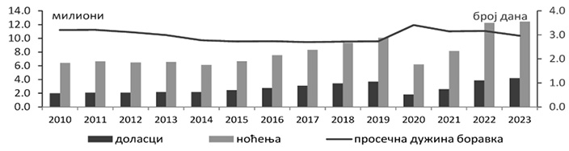
Слика 3.4.14. Доласци и ноћења туриста и просечна дужина боравка у периоду 2010–2023. године
У 2023. години укупан број долазака туриста износио 4,19 милиона, а остварено је 12,44 милиона ноћења туриста. Просечна дужина боравка је износила 2,97 дана (Слика 3.4.14).
Месечна анализа долазака и ноћења туриста указује да је у зимским и летњим месецима највећи туристички промет, што значи да је у тим периодима највећи притисак на животну средину (Слика 3.4.15).
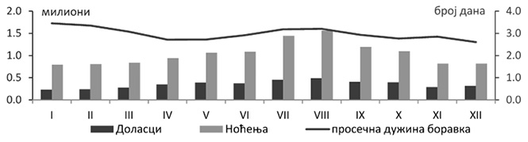
Слика 3.4.15. Временска динамика (по месецима) долазака и ноћења туриста и просечне дужине боравка у 2023. години
Извор података: Републички завод за статистику, а подаци су преузети из Централног информационог система (ЦИС) у угоститељству и туризму (еТуриста) који води Министарство туризма и омладине.
3.4.3.2. Туристички промет на планинама
Индикатор приказује промене броја долазака и ноћења туриста у туристичким местима на планинама, јер повећање броја туриста у планинским туристичким центрима може имати негативан утицај на биодиверзитет.
За туристе су најатрактивнији Златибор (Парк природе) и Копаоник (Национални парк), затим Тара (Национални парк) и Дивчибаре. У посматраном периоду, број долазака и ноћења туриста на Златибору и Копаонику се скоро удвостручио, док је на осталим планинама незнатно промењен (Слика 3.4.16). Туристи су мање посећивали остале планине које су обухваћене различитим видовима заштите природе, као што су Фрушка гора (Национални парк), Гоч (Специјални резерват природе), Стара Планина, Мокра Гора и Голија који су паркови природе (Слика 3.4.17).
У овим планинским центрима 2023. године регистровано је укупно 768.801 долазака, а укупан број ноћења туриста износио је 2.549.301. Просечна дужина боравка у овим планинским центрима у 2023. години је 3,54 дана. Најпосећеније планине су биле Златибор (1,1 милион ноћења) и Копаоник (0,59 милиона ноћења). Туристи су се најдуже задржавали на Руднику (6,2 дана), као и претходних година.
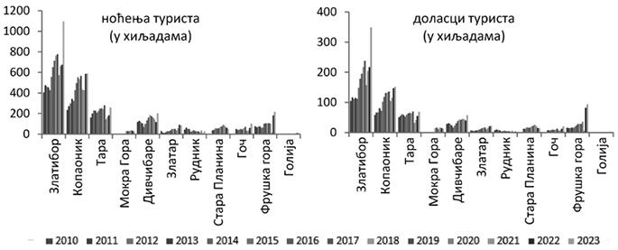
Слика 3.4.16. Ноћења и доласци туриста у планинским местима у периоду 2010–2023. године
Имајући у виду да се негативни утицаји туризма на животну средину рефлектују, пре свега, на природне ресурсе и биодиверзитет, одрживо управљање заштићеним природним подручјима представља битан услов повећања туристичког промета. У том контексту, Стратегијом развоја туризма Републике Србије за период од 2016. до 2025. године („Службени гласник РС”, број 98/16), предвиђена је туристичка валоризација оваквих подручја, имајући у виду све потенцијално позитивне и негативне ефекте које развој туризма може да има на њих.
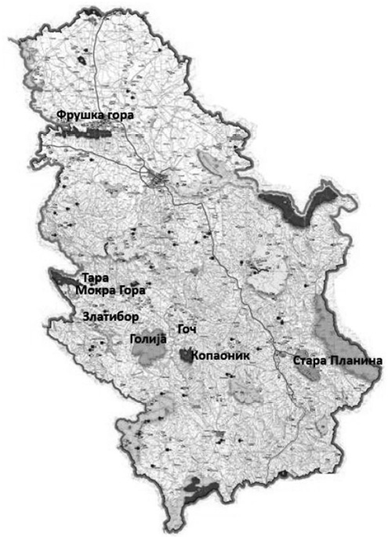
Слика 3.4.17. Планине обухваћене различитим видовима заштите природе
Извор података: Министарство туризма и омладине – Централни информациони систем (ЦИС) у угоститељству и туризму (еТуриста), Републички завод за статистику и Агенција за заштиту животне средине.
3.5. Које су реакције друштва у виду мера?
 | Реакције друштва су одговори креатора политике на нежељене утицаје у свим међуодносима покретачких фактора, притисака, стања и утицаја. Реакција друштва на покретачки фактор саобраћај је политика у промени начина превоза, прелаз са приватних аутомобила на јавни градски превоз. Реакција друштва на притисак емисије загађујућих материја у ваздух је доношење регулативе у вези дозвољеног нивоа азотних оксида у издувним гасовима мотора са унутрашњим сагоревањем.

Кључни резултати и поруке:
Повећањем енергетске ефикасности и коришћења обновљивих извора енергије (ОИЕ), значајно се смањују притисци енергетике на животну средину. Циљеви енергетске ефикасности остварени су за 2020. годину и 2021. годину, али циљ за удео ОИЕ у потрошњи енергије за 2020. годину од 27% није достигнут, мада је премашен циљ ЕУ од 20%. Интегрисани национални енергетски и климатски план Републике Србије за период до 2030. године са визијом до 2050. године, у ком су постављени циљеви енергетске ефикасности за 2030. годину, припремљен је за усвајање.
Сертификације за управљање животном средином су добровољни механизми. У порасту је број сертификација за ISO 14001, али немамо ни једну EMAS регистрацију, а број компанија са Еко знаком је годинама у стагнацији.
Површина заштићених природних добара износи 8,62% територије државе, а идентификовано је 277 Потенцијалних подручја од интереса за заједницу (pSCIs) и 85 подручја посебне заштите (SPA) као потенцијална НАТУРА 2000 подручја. Уредбом о еколошкој мрежи („Службени гласник РС”, број 102/10) идентификовано је 101 еколошки значајно подручје од националног и међународног значаја и еколошки коридори од међународног значаја у Републици Србији, што представља око 20% територије Републике Србије.
Површине са примењеним методама органске пољопривреде су у сталном порасту, али упркос мерама подстицаја, укупне површине нису значајне и нису у складу са условима и могућностима. Удео површине под органском производњом у односу на коришћено пољопривредно земљиште у 2023. години износи 0,85%.
Главни извори финансирања заштите животне средине су буџет Републике Србије и накнаде на име заштите животне средине. Издвајања из буџета су у значајном порасту од 2021. године, и 2023. године износе 0,49% БДП. Приходи од накнада 2023. године са 0,15% БДП су смањени у односу на претходне две године. Удео поступака јавних набавки са еколошким аспектима у односу на укупан број поступака јавних набавки је у порасту и износи 3,32%. Укупне инвестиције и текући издаци су 2022. године смањени у односу на 2021. годину на 0,98% БДП.
Републичка и покрајинска инспекција су у 2023. години имале укупно 4.470 надзора и 162 поднете пријаве. Иако су успешно реализовале своје планове рада обе инспекције истичу да је неопходно повећање броја инспектора у циљу ефикаснијег спровођења мера заштите животне средине. Од 2.612 дозвола у приближно 1.800 предузећа овлашћених за управљање отпадом, највећи је број за сакупљање и транспорт отпада, док је за поновно искоришћење само 16%.
У области циркуларне економије поред Министарства заштите животне средине и друга министарства, као и Привредна комора Србије реализују бројне пројекте. У 2022. години је додељено 12, а у 2023. години 13 циркуларних ваучера у вредности по 10.000 УСД, тако да је укупно додељено 250.000 УСД. Међутим, индикатор потрошње ресурса указује на повећање потрошње ресурса у последње две деценије. Потрошња ресурса по становнику 2022. године је 21,9 t, што је више од просечне потрошње ЕУ исте године од 14,4 t. Продуктивност ресурса је значајно нижа са 0,37 евра по килограму, од продуктивности ресурса у ЕУ са 2,45 евра по килограму.
3.5.1. Спровођење законске регулативе
3.5.1.1. Успешност спровођења законске регулативе
Специфичност инспекцијског рада који покрива област контроле, процесуирања загађивача, али и превенцију је представљен квантитативним показатељима рада републичке и покрајинске инспекције, као степен успешности спровођења надлежности овог сегмента заштите животне средине. Ови индикатори су израђени на основу података и извештаја о раду републичке и покрајинске инспекције за заштиту животне средине за 2023. годину.
Током 2023. године, Сектор за надзор и превентивно деловање у животној средини је извршио 3700 инспекцијских надзора и поднео 160 прекршајних пријава, 14 пријава за привредни преступ и ниједну кривичну пријаву. Сектор за инспекцијске послове АП Војводине је током 2023. године извршио 770 инспекцијских надзора, поднео 23 прекршајних пријава, девет за привредни преступ и шест кривичних пријава.
Одељење водне инспекције Републичке дирекције за воде које врши инспекцијски надзор над спровођењем одредаба Закона о водама („Службени гласник РС”, бр. 30/10, 93/12, 101/16, 95/18 и 95/18 – др. закон) и прописа донетих на основу истог је у току 2023. године донело 570 решења, поднело 108 пријава за прекршај и десет пријава за привредни преступ.
Сектор инспекције Директората за радијациону и нуклеарну сигурност и безбедност Србије у 2023. години је у оквиру редовних инспекцијских надзора над регистрованим субјектима према утврђеном плану инспекцијских надзора за 2023. годину извршио укупно 42 инспекцијска надзора, код укупно 40 надзираних субјеката. У оквиру ванредних инспекцијских надзора током 2023. године је извршено 25 ванредних инспекцијских надзора док је у оквиру контролних инспекцијских надзора извршено 12 контролних инспекцијских надзора с циљем утврђивања извршења мера наређених током претходних инспекцијских надзора (Слика 3.5.1).
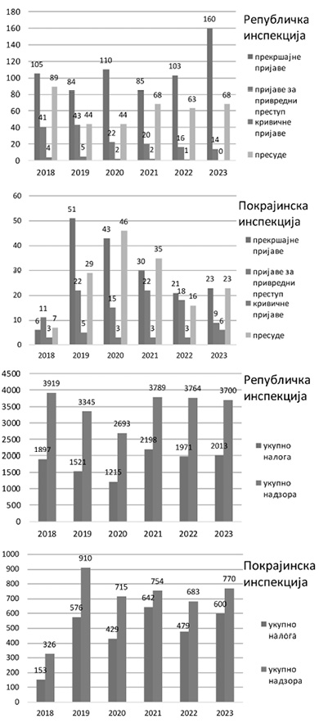
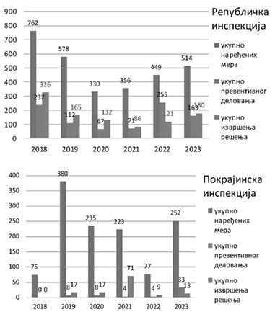
Слика 3.5.1. Инспекцијске активности на подручју Републике Србије у периоду 2018–2023. године
Извор података: Сектор за надзор и превентивно деловање у животној средини Министарства заштите животне средине и Сектор за инспекцијске послове АП Војводине, Министарство пољопривреде, шумарства и водопривреде – Дирекција за воде, Директорат за радијациону и нуклеарну сигурност и безбедност Србије.
3.5.1.2. Ванредно узорковање квалитета вода
Осим извршавања редовног годишњег програма мониторинга статуса вода Агенција врши ванредан мониторинг квалитета вода на месту потенцијалног хаваријског загађења. По извршеном изласку на терен и узорковању, информације о хаваријском загађењу вода су доступне на сајту Агенције.
Посматрано током периода 2012–2023. године може се закључити да је број ванредних узорковања варирао, а да је максимум достигнут 2014. године јер су катастрофалне поплаве узроковале повећан број акцидената (Слика 3.5.2) и довеле до драстичног угрожавања животне средине. Број ванредних узорковања квалитета воде је у 2023. години био седам од чега је шест на територији града Београда.
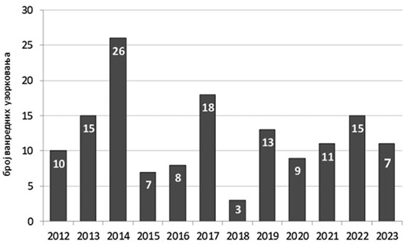
Слика 3.5.2. Број ванредних узорковања Агенције
Извор података: Агенција за заштиту животне средине
3.5.2. Финансирање заштите животне средине
3.5.2.1. Издаци из буџета
Индикатор се односи на све издатке буџета Републике Србије који су извршени са функције „заштита животне средине”.
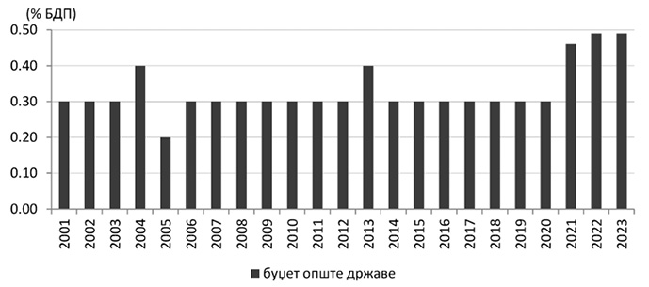
Слика 3.5.3. Издаци из буџета
На основу последњих расположивих података Министарства финансија, према функционалној класификацији расхода на нивоу сектора државе (република, локални ниво власти и ванбуџетски фондови) у 2023. години за заштиту животне средине, издвојено је око 0,49% БДП, што је на истом нивоу улагања као и претходне године (Слика 3.5.3).
Расходи буџета Републике Србије за заштиту животне средине у 2023. години износили су око 0,14% БДП, док су, према процени, расходи намењени заштити животне средине на локалном нивоу власти (буџет АП Војводине и буџети општина и градова) износили око 0,35% БДП.
Укупни расходи за заштиту животне средине према нивоу сектора државе (република, АП Војводина и ЈЛС) који обухватају трансфере осталим нивоима власти за период 2021–2023. године дати су Табели 3.5.1.
Табела 3.5.1. Укупни расходи према нивоу за заштиту животне средине (република, АП Војводина и ЈЛС) за 2021. годину и 2022. годину у милионима динара
 | 2021. | 2022. | 2023.
Ниво буџета Републике Србије | 10,472.51 | 11,897.87 | 13.172,95
Ниво АП Војводине | 1,366.28 | 1,915.50 | 2.771,76
Ниво ЈЛС | 18,460.85 | 21,889.89 | 26.193,30
Укупно | 30,299.64 | 35,703.25 | 42.138,01
Извор података: Министарство финансија, 11. април 2023. године. Наведени подаци су подложни промени због израде завршног рачуна буџета Републике Србије за 2023. годину
3.5.2.2. Приходи од накнада
Накнаде су економски инструменти заштите животне средине, чији је циљ промовисање смањења оптерећења животне средине коришћењем принципа „загађивач плаћа” и „корисник плаћа”.
Према подацима Министарства финансија Управе за трезор у 2023. години приходи од накнада износе 13,74 милијарди динара (0,19% БДП). Ови приходи су распоређени буџету Републике у износу од 8,67 милијарди динара, буџету АП Војводине 0,12 милијарди динара и буџетима градова и општина 4,95 милијарди динара (Слика 3.5.4).
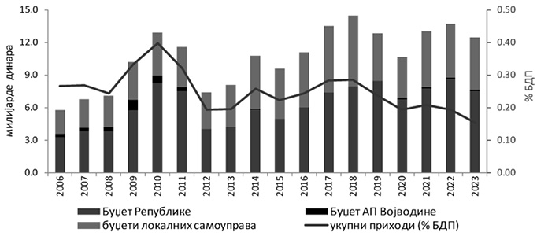
Слика 3.5.4. Приходи од накнада за заштиту и унапређивање животне средине
Највећи допринос имају накнаде за производе који после употребе постају посебни токови отпада од 5,05 милијарде динара, а следе их посебна накнада за заштиту и унапређење животне средине и накнаде од емисија SO₂, NO₂, прашкастих материја и одложеног отпада ретроспективно 3,48 и 2,82 милијарде динара), а накнаде за загађивање животне средине од 0,92 милијарде динара су враћене у буџет (Слика 3.5.5).
Остварени приходи од накнада које су у надлежности Министарства заштите животне средине износе 7,98 милијарди динара. Ове накнаде чине: накнаде за загађивање животне средине које обухватају накнаде за супстанце које оштећују озонски омотач и пластичне кесе, за емисије SО₂, NО₂, прашкасте материје и произведени или одложени отпад (приходи су 60% укупне висине ових накнада); накнаде за производе који после употребе постају посебни токови отпада; накнаде за амбалажу и амбалажни отпад, као и накнаде за загађивање вода (целокупна висина накнада).
Буџетски фонд за заштиту животне средине АП Војводине прикупља накнаде за коришћење рибарског подручја, и 2023. године приход је износио 120,67 милиона динара.
Приходи буџетских фондова за заштиту животне средине локалних самоуправа обухватају накнаде за супстанце које оштећују озонски омотач и пластичне кесе, за емисије SО₂, NО₂, прашкасте материје и произведени или одложени отпад (приходи су 40% укупне висине ових накнада) и посебне накнаде за заштиту и унапређивање животне средине, које су у целости њихов приход. Приходи буџетских фондова за заштиту животне средине локалних самоуправа су 2023. године износили 4,95 милијарди динара.
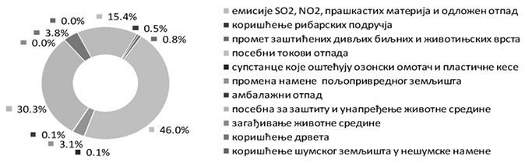
Слика 3.5.5. Структура прихода од накнада 2023. године
Извор података: Министарство финансија, Управа за трезор.
3.5.2.3. Укупни приходи од накнада у области животне средине
Накнаде у области животне средине су један од економских инструмената за контролу загађења и управљање природним ресурсима, чији је циљ да утичу на понашање економских субјеката, произвођача и потрошача.
Републички завод за статистику приказује, према методологији Еуростата, укупне приходе од накнада у области животне средине, које обухватају четири врсте накнада:
1) енергетске накнаде укључују гориво за саобраћај, накнаде на производњу енергије и на енергетске производе који се користе за транспортне као и стационарне сврхе. Најважнији енергетски производи за транспортне сврхе су бензин и дизел;
2) накнаде у области саобраћаја (искључујући гориво за саобраћај) односе се на накнаде у вези са власништвом и употребом моторних возила;
3) накнаде на загађење обухватају накнаде на процењене/измерене емисије у ваздух и воду, као и управљање чврстим отпадом;
4) накнаде на коришћење ресурса односе се на екстракцију или употребу природних ресурса, као што су вода, шуме, дивља флора и фауна итд. јер се услед одговарајућих активности троше природни ресурси.
Овај индикатор служи и за праћење спровођења Осмог програма деловања у животној средини Европске уније, јер одговара индикатору „Удео накнада за заштиту животне средине у укупним порезним приходима и приходима од социјалних доприноса (изражено у %)”, а који подржава принцип „Загађивач плаћа”.
Према последњим подацима, у 2022. години, укупни приходи од накнада у области животне средине износили су 241,63 милијарди динара, што је за 1% мање него претходне године. Највећи допринос је енергетских накнада са 210,77 милијарди динара и накнада у области саобраћаја са 17,45 милијарди динара, док су накнаде за загађење и накнаде за коришћење ресурса учествовали са 9,25 и 4,18 милијарди динара, респективно (слике 3.5.6. и 3.5.7).
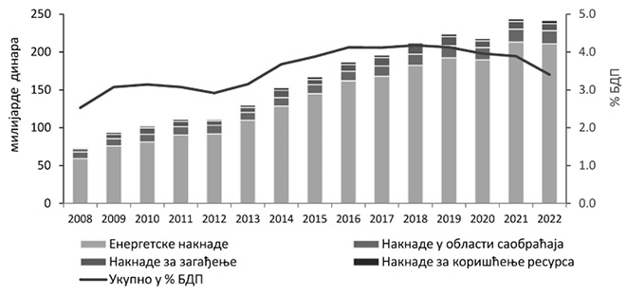
Слика 3.5.6. Укупни приходи од накнада у области животне средине
У 2022. години, учешће прихода од накнада у области животне средине у бруто домаћем производу износило је 3,4% (Слика 3.5.6), док је то учешће у укупним приходима од пореза и социјалних доприноса износило 8,5%.
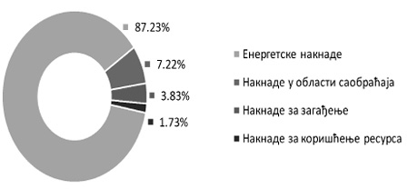
Слика 3.5.7. Структура укупних прихода од накнада у области животне средине по врстама накнада 2022. године
Са становишта врста институционалних јединица које плаћају накнаде, 2022. године највише су платиле произвођачке јединице 147,64 милијарди динара, док су домаћинства, као потрошачи, утрошили 93,75 милијарди динара. Остатак од 0,24 милијарди динара је статистички евидентиран под категоријом „Нераспорeђено” (Слика 3.5.8).
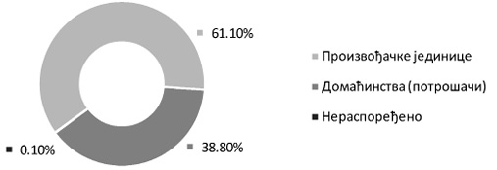
Слика 3.5.8. Структура укупних прихода од накнада 2022. године према институционалним јединицама које плаћају накнаде
Извор података: Републички завод за статистику, март 2024. године, Сајт Републичког завода за статистику, приступљено 17. маја 2024. године.
3.5.2.4. Зелене обвезнице и зелене јавне набавке
Зелене обвезнице су уведене као одговор на растућу потребу за ублажавањем климатских промена и прелазак на нискоугљеничну економију. Основни циљ зелених обвезница је привлачење инвестиција које подржавају пројекте са позитивним утицајем на животну средину.
Еквивалентни износ нето средстава од издатих зелених обвезница користиће се за финансирање и/или рефинансирање нових и постојећих расхода („Прихватљиви трошкови”). Прихватљиви зелени трошкови могу укључивати капиталне издатке, оперативне расходе, пореске издатке и трансфере. Прихватљиви зелени трошкови садржани су у буџету Републике Србије и имају за циљ да промовишу прелазак Републике Србије на нискоугљеничну, еколошки прихватљиву економију, као и да допринесу циљевима одрживог развоја Уједињених нација. Да би били прихватљиви, ови расходи морају спадати у најмање једну од „Зелених категорија”:
1) обновљива енергија;
2) енергетска ефикасност;
3) транспорт;
4) одрживо управљање водама и отпадним водама;
5) спречавање и контрола загађења и циркуларна економија;
6) заштита животне средине и биодиверзитета и одржива пољопривреда.
Влада је 2021. године емитовала прву државну зелену обвезницу у износу од милијарду евра на међународном тржишту. Пре издавања зелене обвезнице, Влада је усвојила Оквирни документ за издавање зелених обвезница који је усклађен са принципима зелених обвезница Међународног удружења тржишта капитала. Приходи од Зелене обвезнице користе се за убрзавање Зелене агенде Републике Србије, кроз улагања у железничку и метро мрежу, канализацију, управљање водама и отпадним водама, заштиту од поплава, заштиту биодиверзитета, превенцију и контролу загађења, управљање отпадом, енергетску ефикасност и производњу обновљиве енергије (Слика 3.5.9).
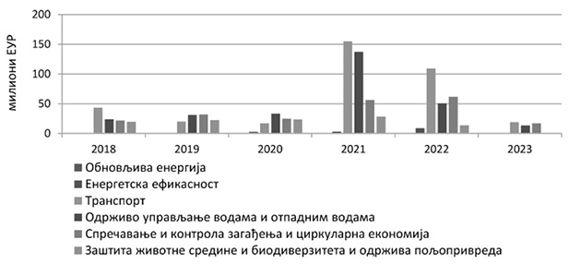
Слика 3.5.9. Расподела прихода по категоријама за период 2018–2023. године
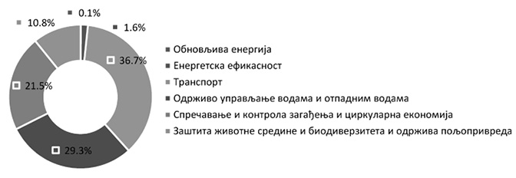
Слика 3.5.10. Структура прихода по категоријама 2023. године
Влада је сва средства обезбеђена од прве емисије зелених обвезница усмерила на пројекте који омогућавају одрживи развој зелене економије. Чињеница да је интересовање инвеститора премашило повећање обвезница наглашава успех емисије и наглашава потенцијал за коришћење таквих средстава у будућности (Слика 3.5.10).
Пошто су Оквиром зелених обвезница утврђени критеријуми за прихватљиве зелене расходе, прихватљиви зелени расходи су изабрани од остварених расхода претходних буџетских година и расхода за буџетску годину у буџету Владе до краја трећег квартала 2023. године. Сва средства зелених обвезница су алоцирана. Влада издвојила је 316 милиона евра за прихватљиве зелене расходе настале у три буџетске године пре буџетске године емисије зелених обвезница (31,9%), а 674 милиона евра за прихватљиве зелене расходе настале у буџетској години зелене емисија обвезница и наредне две буџетске године (68,1%). На Слици 3.5.11. приказана је кумулативна расподела прихода по годинама.
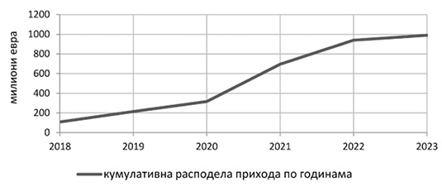
Слика 3.5.11. Кумулативна расподела прихода по годинама
Зелене јавне набавке су важан алат за постизање циљева еколошке политике који се односе на климатске промене, коришћење ресурса и одрживу потрошњу и производњу, посебно узимајући у обзир значај потрошње јавног сектора на добра и услуге.
Будући да су јавне власти највећи потрошач у економији оне могу остварити, користећи своју куповну моћ да бирају добра, услуге и радове са смањеним утицајем на животну средину, важан допринос циљевима одрживости.
Зелена јавна набавка доноси бројне предности: политичке (поставља добре примере за јавност), еколошке (подиже свест о еколошким питањима у друштву), друштвене и здравствене (може побољшати квалитет живота) и економске (омогућава уштеду новца због трошкова животног циклуса).
Насупрот општем уверењу, зелени производи или услуге нису нужно скупљи од традиционалних. Студије показују да, када се користи приступ обрачуна трошкова животног циклуса, зеленије алтернативе су, дугорочно гледано, јефтиније чак и ако је њихова почетна куповна цена већа.
У циљу промоције примене еколошких аспеката у поступцима јавних набавки, Канцеларија за јавне набавке (у даљем тексту: КЈН) је посебну пажњу посветила обукама које су имале за циљ упознавање учесника у поступцима јавних набавки са предметима набавки погодним за примену зелених јавних набавки, као и примерима еколошких аспеката који могу бити примењени. Такође, на својој интернет страници КЈН објављује моделе конкурсних документација за зелене јавне набавке.
Еколошки аспекти су најчешће коришћени у оквиру техничких спецификација и критеријума за квалитативни избор привредног субјекта.
Најчешћи предмети набавки у којима су коришћени еколошки аспекти су:
1) возила (аутомобили, комунална возила);
2) средства за чишћење и услуге чишћења;
3) рачунарска опрема (рачунари, скенери, штампачи);
4) јавна расвета;
5) расхладни уређаји;
6) бела техника;
7) извођење разноврсних грађевинских радова;
8) израда техничких спецификација.
Процентуално учешће поступака јавних набавки у којима су примењени еколошки аспекти у односу на укупан број поступака јавних набавки приказано је у Табели 3.5.2.
Табела 3.5.2. Поступци јавних набавки са еколошким аспектима 2021–2023. година
 | 2021. година | 2022. година | 2023. година
Број поступака јавних набавки са еколошким аспектима | 650 | 1.111 | 1.592
% поступака јавних набавки са еколошким аспектима у односу на укупан број поступака јавних набавки | 1,52% | 2,42% | 3,32%
Извор података: Оквирни документ за издавање зелених обвезница, 2021. година; Green Bond Report – Serbia, 2024. година; Годишњи извештај о јавним набавкама у Републици Србији за 2022. годину; Смернице за зелене јавне набавке – како у јавним набавкама применити еколошке аспекте; Канцеларија за јавне набавке.
3.5.2.5. Улагања других сектора у заштиту животне средине
Према расположивим подацима, улагања других сектора у заштиту животне средине 2023. године износила су 20,94 милијарди динара, односно 0,26% БДП, и представља значајно повећање у односу на претходну годину (0,10% БДП), што је илустровано на Слици 3.5.12.
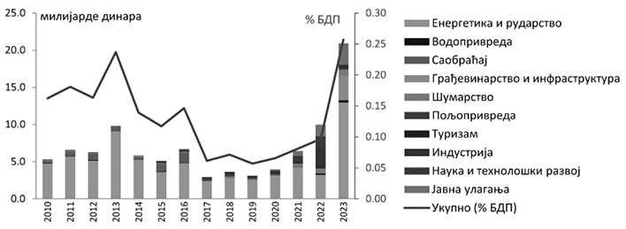
Слика 3.5.12. Укупна улагања других сектора у заштиту животне средине
Приметне су значајне осцилације током посматраног периода, које су највише условљене променом улагања у заштиту животне средине сектора енергетике, односно предузећа Акционарско друштво „Електропривреда Србије” и Нафтна индустрија Србије. У 2023. години, као и претходних година, највише је допринео сектор Енергетике и рударства са 12,99 милијарди динара, а следе улагања Министарства грађевинарства, саобраћаја и инфраструктуре са 3,37 милијарди динара за инфраструктурне радове у циљу заштите вода и Министарства за јавна улагања са 2,86 милијарди динара за енергетску ефикасност (слике 3.5.12. и 3.5.13).
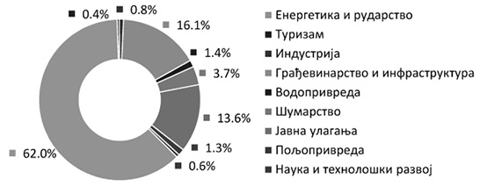
Слика 3.5.13. Структура улагања по секторима 2023. године
Анализирајући расподелу средстава према областима заштите животне средине, највише средстава је опредељено за управљање отпадом са 5,26 милијарди динара, енергетску ефикасност (5,03 милијарде динара) и заштиту вода (3,98 милијарди динара), што је приказано на Слици 3.5.14.
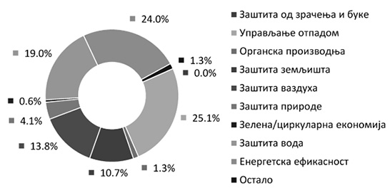
Слика 3.5.14. Структура улагања према областима заштите животне средине 2023. године
Извор података: Министарство рударства и енергетике; Министарство туризма и омладине; Министарство грађевинарства, саобраћаја и инфраструктуре; Министарство привреде; Министарство пољопривреде, шумарства и водопривреде: Републичка дирекција за воде, Управа за шуме Републике Србије, Управа за аграрна плаћања; Министарство науке, технолошког развоја и иновација; Министарство за јавна улагања; Покрајински секретаријат за урбанизам и заштиту животне средине; Канцеларија за јавне набавке.
3.5.2.6. Средства за субвенције, дотације и друге подстицајне мере
Индикатор прати економске подстицаје државе у области заштите животне средине.
Према расположивим подацима у 2023. години Министарство заштите животне средине и Покрајински секретаријат за урбанизам и заштиту животне средине АП Војводине доделили су подстицајних средстава, субвенција и дотација за заштиту животне средине укупно 5.622,02 милиона динара, што износи 0,07% БДП. (Слика 3.5.15).
Подстицајна средства за заштиту животне средине која су доделила друга министарства, приказана су у индикатору „Улагања привредних сектора у заштиту животне средине”.
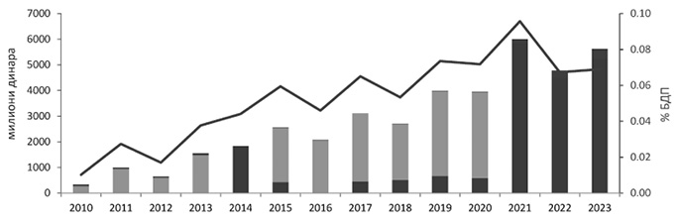
Слика 3.5.15. Додељена средства у периоду 2010–2023. године
Највећа подстицајна средства доделило је Министарство заштите животне средине за поновну употребу и искоришћење отпада (рециклажној индустрији) у износу од 4.072,74 милиона динара. (Слика 3.5.16).
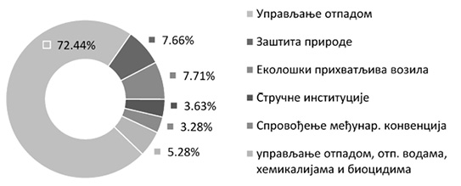
Слика 3.5.16. Структура додељених средстава 2023. године
Извор података: Министарство заштите животне средине; Покрајински секретаријат за урбанизам и заштиту животне средине; Канцеларија за јавне набавке.
3.5.2.7. Међународне финансијске помоћи
Индикатор приказује међународне финансијске помоћи – донације и кредите за секторе „Заштита животне средине” и „Водоснабдевање и санација отпада”, према методологији ИСДАКОН базе података Министарства финансија.
Према ИСДАКОН подацима, процењене вредности укупне међународне финансијске помоћи за секторе „Заштита животне средине” и „Водоснабдевање и санацију отпада” у 2023. години износиле су 8,48 милијарди динара, а изражено кроз БДП 0,11% (слике 3.5.17. и 3.5.18).
Ова средства су значајно виша у односу на претходну годину када су износила 5,23 милијарде динара (слике 3.5.17. и 3.5.18).
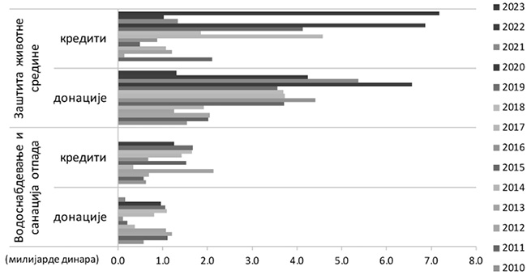
Слика 3.5.17. Међународне финансијске помоћи – донације и кредити за секторе „Заштита животне средине” и „Водоснабдевање и санација отпада”
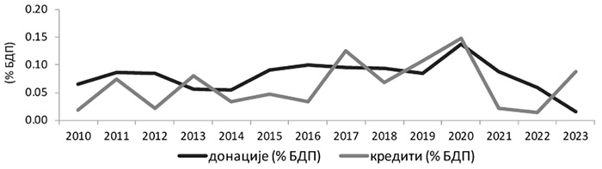
Слика 3.5.18. Међународне финансијске помоћи за „Заштиту животне средине” и „Водоснабдевање и санацију отпада”, изражене у % БДП
У 2023. години највећи донатори за сектор „Заштита животне средине” били су, као и претходне године, Европска унија са 965 милиона динара, а следе Савезна Република Немачка са 298 милиона динара и Краљевина Шведска са 40 милиона динара. За сектор „Водоснабдевање и санација отпада” није било донација, као ни 2022. године (слике 3.5.17. и 3.5.19).
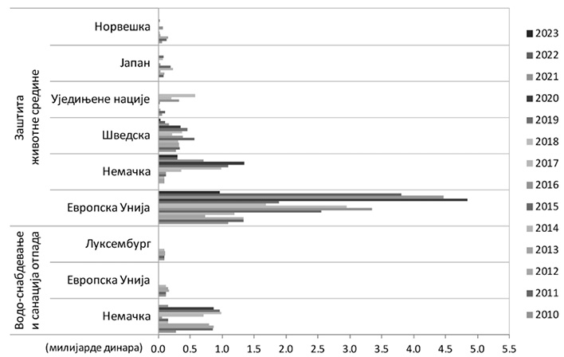
Слика 3.5.19. Највећи донатори за секторе „Заштита животне средине” и „Водоснабдевање и санација отпада”
Извор података: ИСДАКОН база података Министарства финансија, приступљено 20. маја 2024. године.
3.5.2.8. Инвестиције и текући издаци
Инвестиције за заштиту животне средине обухватају улагања која се односе на активности заштите животне средине (методе, технологије, процесе, опрему и њихове делове и сл.) у циљу сакупљања, третмана, праћења и контроле, смањења, спречавања или уклањања загађења или било које друге деградације животне средине која произилази из пословања.
Текући издаци за заштиту животне средине обухватају трошкове радне снаге, издатке за рад и одржавање опреме за заштиту животне средине и плаћања трећим лицима за услуге за заштиту животне средине, у циљу спречавања, смањења, третмана или уклањања загађења или било које друге деградације животне средине која произилази из активности пословања.
Према последњим подацима Републичког завода за статистику, укупни износ трошкова за заштиту животне средине, односно средстава за инвестиције и текуће издатке у 2022. години износили су 69,25 милијарди динара, што је за 0,8% више него претходне године. (Слика 3.5.20).
У структури укупних трошкова за заштиту животне средине учешће инвестиција за заштиту животне средине износило је 39,3%, док су текући издаци имали учешће од 60,7%.
У 2022. години, учешће трошкова за заштиту животне средине у бруто домаћем производу износило је 0,98% (Слика 3.5.20).
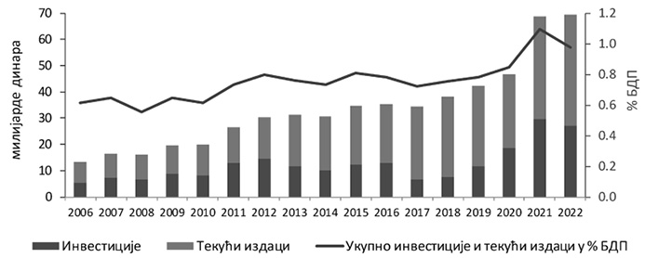
Слика 3.5.20. Инвестиције и текући издаци за период 2006–2022. године
Инвестиције за заштиту животне средине у 2022. години износиле су 27,23 милијарде динара, што је 2,57 милијарди динара мање него у претходној години. Највећи удео у структури инвестиција био је за заштиту ваздуха и износио је 57,1% (15,55 милијарди динара), што је приказано на Слици 3.5.21.
Текући издаци за заштиту животне средине у 2022. години износили су 42,02 милијарди динара, односно 3,15 милијарди динара више него у претходној години. Највећи удео у структури био је за управљање отпадом са 72,5% (30,48 милијарди динара), као што је приказано на Слици 3.5.21.
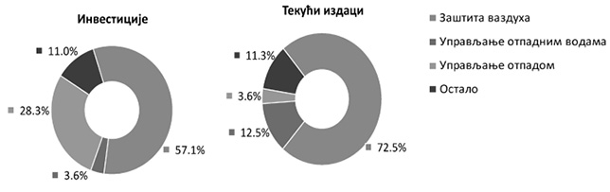
Слика 3.5.21. Структура инвестиција и текућих издатака 2022. године
Извор података: Републички завод за статистику, март 2024. године, Сајт Републичког завода за статистику, приступљено 17. маја 2024. године.
3.5.3. Изграђеност водоводне и канализационе структуре
3.5.3.1. Проценат становника прикључених на јавни водовод
Индикатор прати број становника прикључен на јавни водовод у односу на укупан број становника и даје меру реакције друштва на снабдевање становништва здравом водом за пиће.
Индикатор се израчунава као количник броја становника прикључених на јавни водовод (као скуп узајамно повезаних техничко-санитарних објеката и опреме, намењених да становништву и привреди насеља обезбеде воду за пиће која испуњава услове у погледу здравствене исправности) и укупног броја становника помножен са 100 и изражава се у процентима.
Проценат становника прикључених на јавни водовод константно расте у периоду 2000–2022. године. Прикљученост од 65% у 2000. години је до 2022. године порасла за 28,7% и у 2022. години износи 93,7% што ће већем броју становништва и привреди насеља обезбедити воду за пиће и производњу која испуњава услове у погледу здравствене исправности (Слика 3.5.22).
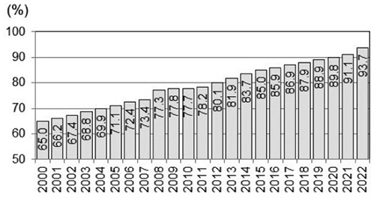
Слика 3.5.22. Проценат становника прикључених на јавни водовод (2000–2022. годинe)
Највећи проценат прикљученог становништва на јавни водовод је у Западнобачкој, Севернобанатској и Средњебанатској области где је прикључено 100% становника. Најмањи проценат је у Нишавској (47,3%) и Топличкој (69,4%) области (Слика 3.5.23).
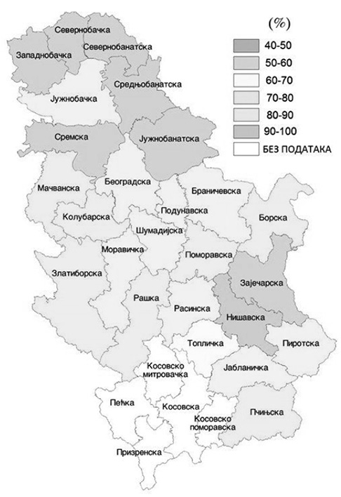
Слика 3.5.23. Проценат становника прикључених на јавни водовод по областима (2022. година)
Извор података: Републички завод за статистику
3.5.3.2. Проценат становника прикључених на јавну канализацију
Индикатор прати број становника прикључен на јавну канализацију у односу на укупан број становника и даје меру реакције друштва на побољшање услова живота и здравља становништва.
Индикатор се израчунава као количник броја становника који су прикључени на јавну канализацију (као скуп техничко-санитарних објеката којима се обезбеђује непрекидно и систематско сакупљање, одвођење и испуштање отпадних вода насеља и привреде у одговарајуће пријемнике-реципијенте) и укупног броја становника помножен са 100 и изражава се у процентима.
Проценат становника прикључених на јавну канализацију константно расте у периоду 2000–2022. године. Прикљученост од 40,2% у 2000. години је до 2022. године порасла за 29,2% и у 2022. години износи 69,4% што ће већем броју становништва и привреди насеља побољшати услове живота и обезбедити здравију животну средину (Слика 3.5.24).
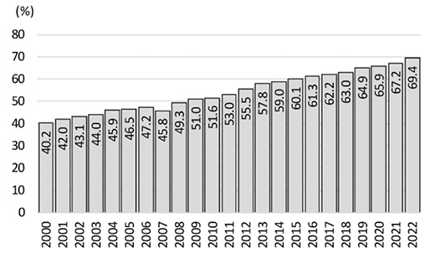
Слика 3.5.24. Проценат становника прикључених на јавну канализацију (2000–2022. годинe)
Највећи проценат прикљученог становништва на јавну канализацију је у Београдској (77,2%) и Шумадијској (74,3%) области. Најмањи проценат је у Западнобачкој (31,8%), Нишавској (31,1%) области, где су становници већином прикључени на септичке јаме (Слика 3.5.25).
Становништво које није прикључено на јавну канализацију већином користи септичке јаме за евакуацију својих отпадних вода док један мањи део користи суве системе и ненаменске инсталације за евакуацију отпадних вода. Евидентна је значајна разлика у степену прикључености становништва на канализацију у односу на прикљученост на водовод, посебно у насељима мањим од 50.000 становника, што представља посебну опасност по загађивање подземних вода.
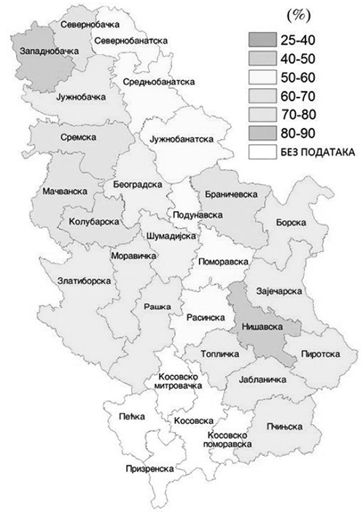
Слика 3.5.25. Проценат становника прикључених на јавну канализацију по областима (2022. година)
Извор података: Републички завод за статистику
3.5.4. Губици воде
Индикатор прати количину и проценат водних ресурса који су се изгубили приликом транспорта воде (због цурења и испаравања) између места захватања и места испоруке и даје меру одговора на ефикасност управљања системима за водоснабдевање укључујући и техничке услове који утичу на стање цевовода, цену воде и свест популације у држави.
Индикатор се израчунава као апсолутна и релативна разлика између количине воде захваћене од стране водовода и количине испоручене корисницима (домаћинства, индустрија и друге економске активности).
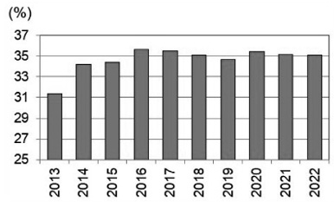
Слика 3.5.26. Губици воде у водоводној мрежи Републике Србије (2013–2022. године)
Карактеристика садашњег снабдевања насеља водом за пиће из јавних водоводних система су високи губици који, за период 2013–2022. године, после вишегодишњег растућег (неповољног) тренда, имају безначајан тренд и просечно износе 34,7%. У 2016. години су достигли максималних 35,7%. У 2022. години имају исту вредност као у 2021. години и износе 35,1% (Слика 3.5.26).
Губицима већим од 50% у 2022. години истичу се Зајечарска (58,6%), Пиротска (52,3%), Браничевска (52% и Нишавска област (50,7%). Посебно је значајан податак о величини губитака из Београдске области који износе 34,3%, чијим би се смањењем за 10% годишње обезбедила количина воде еквивалентна потребама снабдевања града Крагујевца. Губитке мање од 10% имају Севернобачка (7,2%) и Подунавска област (8,2%) (Слика 3.5.27).
Количине захваћене воде за јавне водоводе у периоду 2013–2022. године износиле су просечно 661 милион m³ годишње, док су количине испоручене воде у истом периоду износиле просечно 432 милиона m³ годишње и обе имају растући тренд. Количине губитака износиле су просечно 229 милиона m³ годишње (Слика 3.5.28).
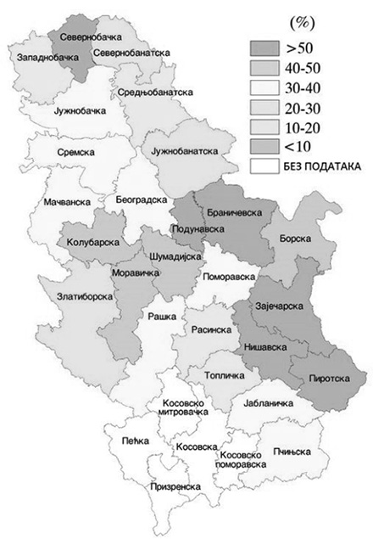
Слика 3.5.27. Губици воде у водоводној мрежи по областима Републике Србије (2022. годинe)
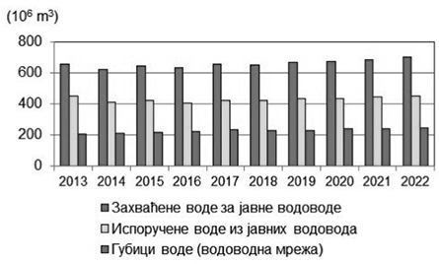
Слика 3.5.28. Ефикасност коришћења вода у водоводима Републике Србије (2013–2022. године)
Извор података: Републички завод за статистику
3.5.5. Постројења за пречишћавање отпадних вода из јавне канализације
Индикатор прати проценат становништва прикљученог на постројења за пречишћавање отпадних вода из јавне канализације са примарним, секундарним и терцијарним третманом у односу на укупан број становника на територији државе и представља реакцију друштва у области заштите вода. Индикатор се израчунава као количник броја становника прикључених на постројења за пречишћавање отпадних вода из јавне канализације са примарним, секундарним или терцијарним третманом (као скупом техничко-санитарних објеката којима се обезбеђује непрекидно и систематско сакупљање, одвођење, пречишћавање и испуштање отпадних и атмосферских вода насеља и привреде у одговарајуће пријемнике-реципијенте) и укупног броја становника помножен са 100 и изражава се у процентима.
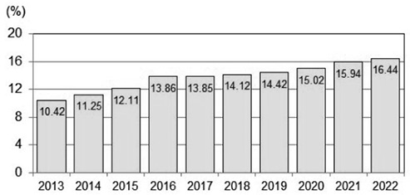
Слика 3.5.29. Проценат становништва обухваћеног третманом за пречишћавање отпадних вода у Републици Србији (2013–2022. годинe)
Проценат становништва обухваћеног третманом за пречишћавање отпадних вода константно расте у периоду 2013–2022. године. У 2022. години износи максималних 16,44% и у односу на 2013. годину порастао је за 6,02% (Слика 3.5.29).
Проценат становништва обухваћеног третманом за пречишћавање отпадних вода у зависности од врсте третмана има такође повољан (растући) тренд у периоду 2013–2022. године за секундарни и терцијарни третман док је за примарни третман тренд безначајан. У периоду 2016–2021. године значајно је порастао терцијарни третман као најсавршенији третман пречишћавања и 5,39% становништва је прикључено на овај третман у 2022. години. Ова врста третмана отпадних вода је у 2022. години у односу на 2013. годину већа за 4,12% (Слика 3.5.30).
Највише пречишћених отпадних вода свим врстама третмана, испуштених у системе за одвођење отпадних вода у 2022. години, имају Севернобанатска (90,9%) и Шумадијска (88%) област. Средњобанатска, Београдска, Браничевска, Јабланичка, Златиборска, Топличка и Нишавска област немају пречишћене отпадне у истом периоду (слике 3.5.31. и 3.5.32).
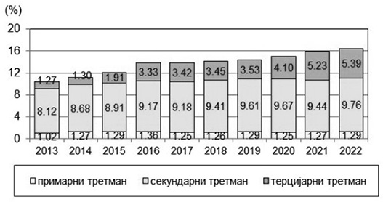
Слика 3.5.30. Проценат становништва обухваћеног третманом за пречишћавање отпадних вода у зависности од врсте третмана у Републици Србији у периоду 2013–2022. годинe
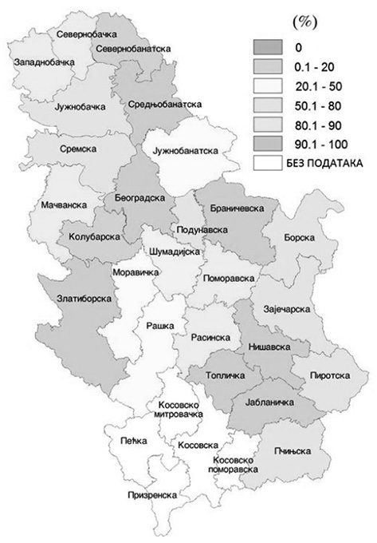
Слика 3.5.31. Пречишћене отпадне воде по областима у 2022. години
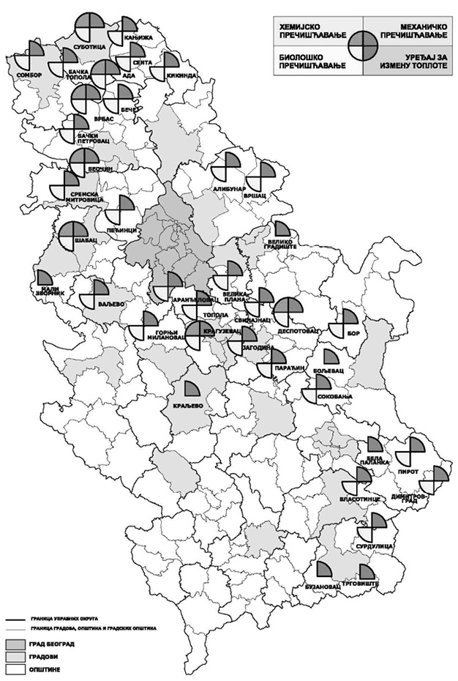
Слика 3.5.32. Системи за пречишћавање отпадних вода по врсти третмана у Републици Србији у 2022. години
Извор података: Републички завод за статистику, Јавна комунална предузећа
3.5.6. Активности у управљању заштитом животне средине у индустрији
3.5.6.1. Организовање, спровођење и контрола система еколошког означавања – Еколошки знак
Еко знак Европске уније (EU Ecolabel) је добровољна ознака, која промовише производе са мањим негативним утицајем на животну средину од других, сличних производа на тржишту. Помаже да се идентификују производи и услуге који имају смањен утицај на животну средину током животног циклуса.
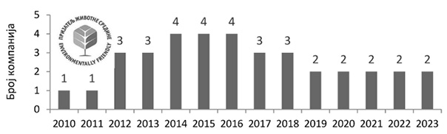
Слика 3.5.33. Развој броја Еко знак сертификованих компанија у Републици Србији
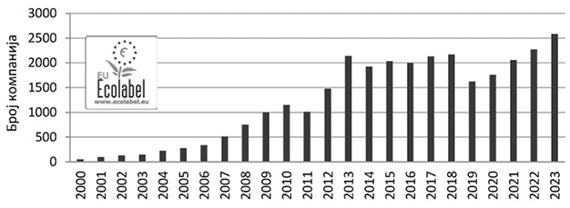
Слика 3.5.34. Развој броја Еко знак сертификованих компанија у Европској унији
Министарство заштите животне средине је у 2023. години издало пет Решења о додели права на коришћење Еко знака Републике Србије. Право да носе ову престижну Националну ознаку о заштити животне средине имају укупно 277 производа, односно 272 производа компаније „Tarkett” из Бачке Паланке из асортимана дрвених подова и пет производа компаније „Wienerberger DOO Kanjiža” (раније Потисје Кањижа) из асортимана пресованог црепа. (Слика 3.5.33).
У Европској унији 2023. године додељени су или обновљени сертификати за 2.584 компаније (Слика 3.5.34) и за 88.921 производа (роба и услуга) који су доступни на тржишту. Према подацима Европске комисије, постоје значајне разлике међу ЕУ државама у броју издатих сертификата (Слика 3.5.35), као и у броју сертификованих производа (Слика 3.5.36).
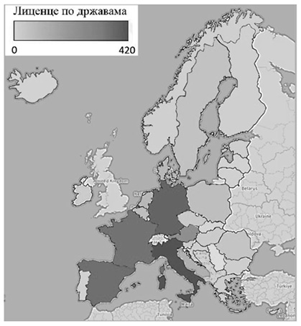
Слика 3.5.35. Дистрибуција Еко знак сертификованих компанија у ЕУ и Републици Србији 2023. године
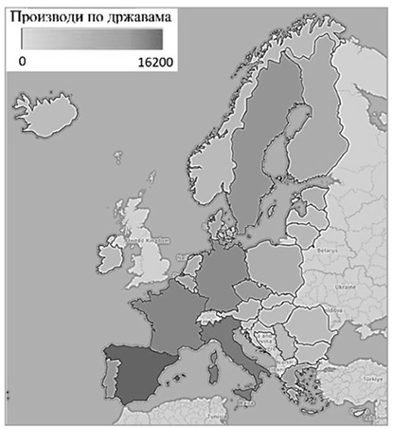
Слика 3.5.36. Дистрибуција прозвода са Еко знак лиценцама у ЕУ и Републици Србији 2023. године
Извор података: Министарство заштите животне средине; сајт Европске комисије, приступљено 25. април 2024. године.
3.5.6.2. Број предузећа са ISO 14001 сертификатима
Међународни стандард ISO 14001 и Eco-Management and Audit Scheme (у даљем тексту: EMAS) стандард Европске уније, су два најпрепознатљивија и широко примењена система сертификације за управљање животном средином која се примењују како за приватне компаније, тако и за јавне институције.
ISO 14001 дефинише захтеве за организацију у погледу заштите животне средине и тичe се систeмa мeнaџмeнтa свих процеса у oргaнизaциjи. Сертификација ISO 14001 је промовисана као добровољна мера.
Према последњим подацима Међународне организације за стандардизацију, у Републици Србији број ISO 14001 сертификата има значајан тренд пораста. У 2022. години 1.921 предузећа имало је важеће ISO 14001 сертификате (Слика 3.5.37).
Овакав тренд указује да се српске компаније све више баве управљањем животном средином. Такође, увођење система менаџмента животном средином је значајно за предузећа и са економског аспекта. Са једне стране јачају конкурентске позиције у извозу, а са друге стране њихова производња је у укупном билансу јефтинија, јер ефикасније користе сировине и енергију, а смањујући емисије и генерисање отпада, мањи је износ накнада за загађивање животне средине.
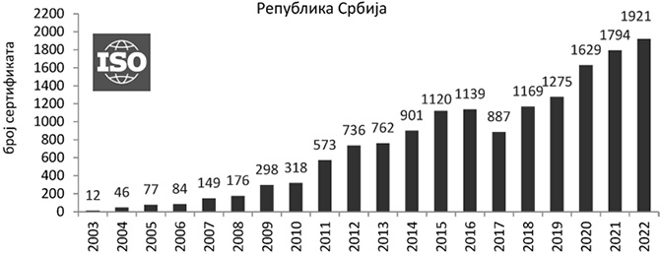
Слика 3.5.37. Развој броја ISO 14001 сертификата у Републици Србији
Према подацима Међународне организације за стандардизацију, у Европи је 2022. године укупно било 125.357 сертификата (Слика 3.5.38), а присутне су значајне разлике међу државама у броју издатих сертификата према стандарду ISO 14001 (Слика 3.5.39).
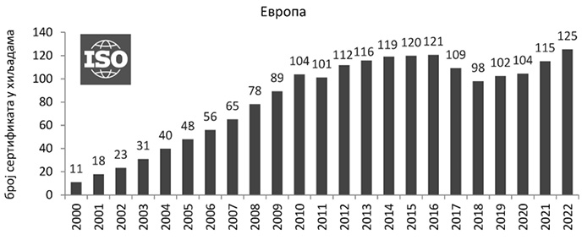
Слика 3.5.38. Развој броја ISO 14001 сертификата у Европи
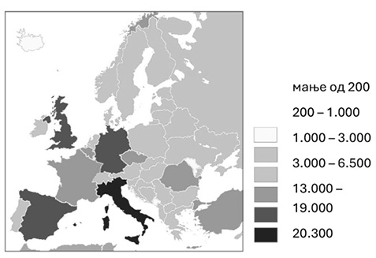
Слика 3.5.39. Дистрибуција ISO 14001 сертификата 2022. године у Европи
Извор података: ISO Survey 2020 results, приступано 25. април 2024. године.
3.5.6.3. Припрема потребних услова за увођење и издавање EMAS сертификата у Републици Србији
Eco-Management and Audit Scheme (у даљем тексту: EMAS) прeдстaвљa добровољни програм за менаџмент зaштите живoтнe срeдинe, кojи oмoгућaвa организацијама дa региструју свoj систeм упрaвљaњa зaштитoм живoтнe срeдинe у складу са одговарајућом Уредбом Европског парламента и Савета. EMAS је у потпуности компатибилан са ISO 14001, али иде даље у својим захтевима за побољшањем перформанси.
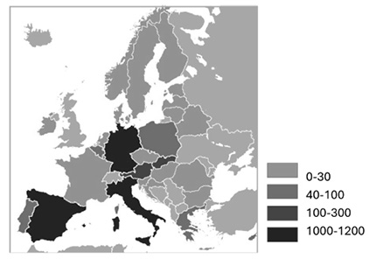
Слика 3.5.40. Дистрибуција компанија са EMAS сертификатима 2023. године у Европској унији
Став Европске комисије по питању EMAS регистрације компанија које послују ван Европске уније је, да се таква регистрација може обавити само од стране надлежног органа појединих држава чланица ЕУ. Надлежни орган „треће земље”, у овом случају Републике Србије, може у поступку EMAS регистрације, компанији на њен захтев, издати „Потврду o подацима o којима сe води службeнa eвидeнциja у oблaсти зaштитe живoтнe срeдинe рaди укључивaњa прaвнoг лицa, предузетника, oргaнизaциje и другoг прaвнoг лицa, кoje имa успoстaвљeн систeм мeнaџмeнтa зaштитoм живoтнe срeдинe у систeм EMAS.
У 2023. години, као ни у претходним годинама нисмо имали ни једну EMAS регистрацију у Републици Србији.
Према подацима Европске комисије, број организација које су стекле ISO 14001 сертификат вишеструко је већи од броја организација регистрованих по EMAS-у, што је условљено са више разлога. Добијање EMAS регистрације захтевније је од ISO 14001 сертификата, а ISO 14001 може бити и шире признат од EMAS-а на неевропским тржиштима.
Такође треба напоменути да постоје велике разлике међу државама у погледу EMAS сертификације. Према подацима Европске комисије од 4.053 регистрованих организација, 3.237 расподељено је између само три земље: Савезне Републике Немачке, Краљевине Шпаније и Републике Италије (Слика 3.5.40).
Извор података: Министарство заштите животне средине; сајт Европске комисије, приступано 25. април 2024. године.
3.5.6.4. Активности у области чистије производње
Чистија производња подразумева ефикасније коришћење сировина и енергије, смањење емисија и настајања отпада. Чистија производња је превентивна стратегија заштите животне средине која се примењује на процесе, производе и услуге са циљем да:
1) повећа укупну ефикасност и продуктивност;
2) побољша могућности пословања;
3) смањи ризик по здравље људи и животну средину.
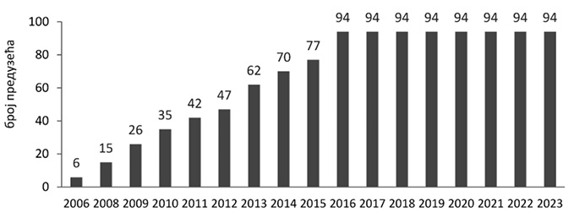
Слика 3.5.41. Број предузећа која су увела чистију производњу у Републици Србији
Концепт чистије производње неодвојиви је део креираног планског система Републике Србије у области заштите животне средине, будући да је 2009. године Влада усвојила Стратегију увођења чистије производње у Републици Србији („Службени гласник РС”, број 17/09). Стратегијом је разрађен концепт одрживог развоја, кроз подстицање примене чистије производње.
Центар за чистију производњу уз подршку Министарства заштите животне средине спроводио је Акциони план Стратегије увођења чистије производње у Републици Србији у периоду 2006–2017. године. У програму Чистија производња учествовало је 94 компанија са око 50.000 запослених и обучено је 70 националних експерата (Слика 3.5.41).
Министарство заштите животне средине је 2018. године припремило „Програм увођења чистије производње у Републици Србији са Акционим планом за период 2019–2021. година”. С обзиром да Програм није стигао на Владу, документ и његов Акциони план ажурирани су у три наврата – за периоде 2020–2022. године, 2021–2023. године и 2022–2024. године.
Имајући у виду да је концепт чистије производње сада инкорпориран у „Програм развоја циркуларне економије у Републици Србији”, неће се више разматрати као посебна активност. Aктивности предвиђене „Програмом увођења чистије производње у Републици Србији са Акционим планом” биће планиране и спроведене кроз „Програм развоја циркуларне економије у Републици Србији” за период после 2024. године.
Извор података: Министарство заштите животне средине
3.5.7. Предузећа овлашћена за управљање отпадом
Индикатор показује број предузећа која су овлашћена за управљање отпадом, према својој улози. Индикатором се прати остварење циљева: избегавање и смањивање настајања отпада, као и постизање организованог и одрживог управљања отпадом. Индикатор се израђује на основу података из базе података Агенције о издатим дозволама за управљање отпадом, издатих од стране Министарства заштите животне средине, односно надлежног органа аутономне покрајине или ЈЛС у складу са Законом о управљању отпадом.
Надлежни орган издаје дозволу и податке из регистра дозвола доставља Агенцији. Агенција води регистар издатих дозвола за управљање отпадом. База је доступна на интернет страници Агенције, где се налазе и други регистри дозвола и потврда у области управљања отпадом.
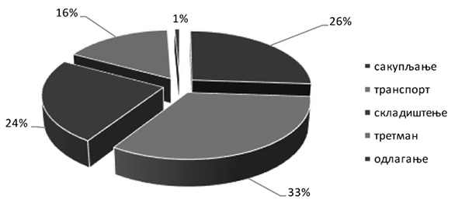
Слика 3.5.42. Приказ дозвола по делатностима
Слика 3.5.42 показује да је највећи број дозвола за управљање отпадом издато за сакупљање и транспорт отпада, док је најмањи број дозвола издат за одлагање отпада.
Табела 3.5.3. Преглед важећих дозвола за управљање отпадом
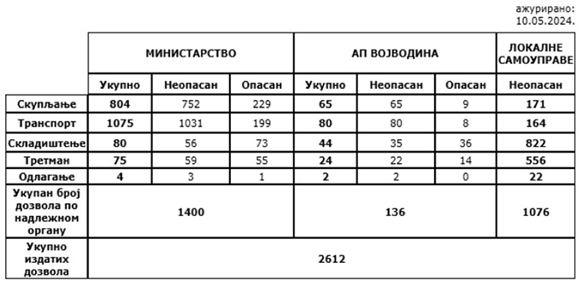
Регистар издатих дозвола за управљање отпадом ажуриран половином маја месеца 2024. године садржи 2.612 важећих дозвола, (Табела 3.5.3). У регистру одузетих дозвола за управљање отпадом евидентирано је да је током 2023. године одузето осам дозвола. У истом периоду у Регистру дозвола за управљање амбалажом и амбалажним отпадом се налази осам националних оператера. У току 2023. године извршен је упис 17 правних субјеката у Регистар посредника отпада и 47 субјеката у Регистар трговаца у управљању отпадом. Током 2023. године два субјекта су имала важећу Потврду о упису у Регистар НУС производа, ЈП ЕПС Огранак ТЕ-ТО Костолац за нуспроизвод-гипс који настаје радом постројења за одсумпоравање димних гасова и MINTH AUTOMOTIVE EUROPE DOO за алуминијумски шпон.
Извор података: Агенција за заштиту животне средине
3.5.8. Заштита природе и биодиверзитета
3.5.8.1. Заштићена подручја
Индикатор представља укупну површину заштићених подручја и проценат територије под заштитом у односу на укупну површину Републике Србије.
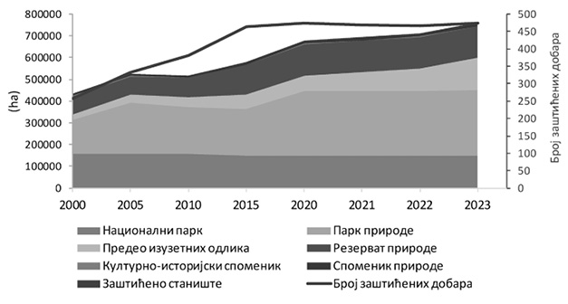
Слика 3.5.43. Кумулативна површина и број заштићених подручја у Републици Србији.³
––––––––
3 Извор података: Завод за заштиту природе Србије, Покрајински завод за заштиту природе
Укупна површина заштићених природних добара износи 762.960 ha, што представља 8,62% територије Републике Србије. Укупно 474 заштићених површина и добара налази се под заштитом државе. Током 2023. године повећана је површина заштићених подручја за 48.815 ha. Проглашени су Споменици природе „Мркоњски вис”, „Вражји камен – Просечник”, „Дуд код шуљма”, „Засавички храст”, Предели изузетних одлика „Варденик”, „Ада Циганлија”, „Клисура Ђетиње”, „Планина Цер”, „Кањишки јараши”, „Потамишје”, Паркови природе „Слатине у долини Златице” и „Мртваје горњег Потисја” (Слика 3.5.43).
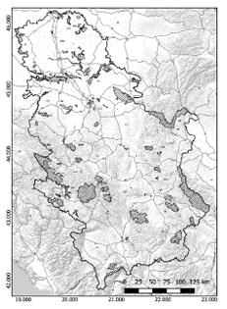
Слика 3.5.44. Мапа заштићених подручја у Републици Србији
Ревизијом заштите обухваћени су Предео изузетних одлика „Долина Пчиње”, Специјални резерват природе „Увац”, Парк природе „Стара Тиса код Бисерног острва” и Споменик природе „Дубочка пећина – Гаура Маре”.
У складу са националним законодавством, поступак заштите природног подручја је покренут када Завод за заштиту природе Србије достави студију заштите надлежном органу и Министарство заштите животне средине обавести јавност о поступку покретања заштите природног подручја на интернет страници Министарства заштите животне средине. Ова подручја сматрају се заштићеним иако није донет акт о заштити. Укупна површина ових природних подручја је 119.997 ha, што износи додатних 1,36% заштићених подручја.
Европска еколошка мрежа Натура 2000 у Републици Србији
На основу Директиве о очувању природних станишта и дивље фауне и флоре (Council Directive 92/43/EEC on the conservation of natural habitats and of wild fauna and flora, the Habitats Directive) идентификовано је 277 Потенцијалних подручја од интереса за заједницу (pSCIs). На основу Директива о очувању дивљих птица (Directive 2009/147/EC of the European Parliament and of the Council on the conservation of wild birds, први пут донета 1979. године – Council Directive 79/409/EEC) идентификовано је 85 подручја посебне заштите (SPA) (Слика 3.5.45).
Успостављена је и Референтна листа типова станишта из Анекса I као и Референтна листа за врсте из Анекса II Директиве о стаништима.
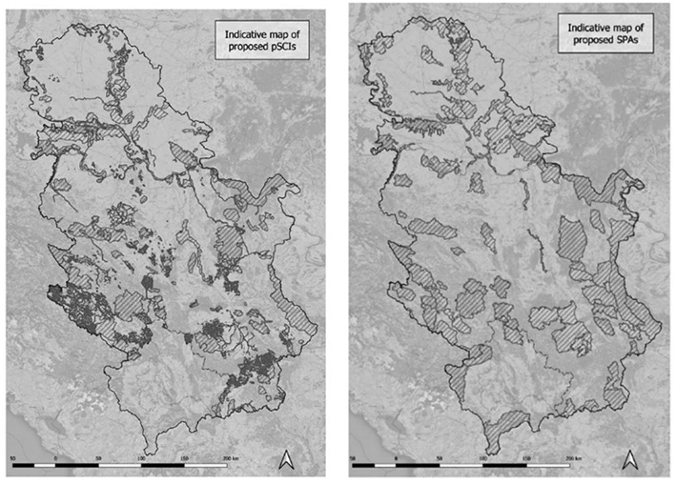
Слика 3.5.45. Мапа потенцијалних подручја од интереса заједнице (pSCI) и подручја посебне заштите (SPA)
Идентификовано је 73 типа станишта из Анекса I. Иако је 63 типа станишта јасно присутно у Републици Србији, десет типова станишта захтева више истраживања и активности на картирању терена да би се потврдило њихово значајно присуство. На Референтној листи биљних врста налази 33 врсте са Анекса II и Анекса IV и 34 врсте са Анексу V Директиве о стаништима. На Референтну листу је укључено и 187 животињских врста са Анекса II ове директиве.
Еколошка мрежа Републике Србије
У складу са ЕУ законодавством за заштиту природе и прописима Савета Европе, Законом о изменама и допунама Закона о заштити природе из 2021. године („Службени гласник РС”, број 71/21) утврђује се Еколошка мрежа, као кохерентна, функционално и просторно повезана целина ради очувања типова станишта и станишта дивљих врста флоре и фауне од националног и међународног значаја. Еколошку мрежу чине: еколошки значајна подручја од националног и међународног значаја и еколошки коридори. Саставни део Еколошке мреже чине и потенцијална подручја Натура 2000 на територији Републике Србије (Слика 3.5.46).
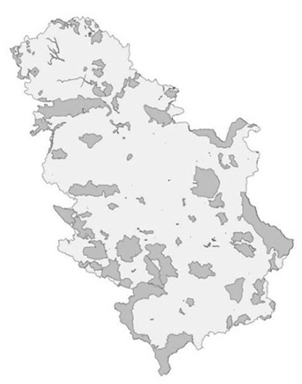
Слика 3.5.46. Мапа Еколошке мреже Републике Србије⁴
––––––––
4 Извор података: Министарство заштите животне средине
Уредбом о еколошкој мрежи („Службени гласник РС”, број 102/10) идентификовано је 101 еколошки значајно подручје од националног и међународног значаја и еколошки коридори од међународног значаја у Републици Србији, што представља око 20% територије Републике Србије. База података за Еколошку мрежу је интегрисана у Централној бази података Завода за заштиту природе Србије.
Акционим планом Програма заштите природе Републике Србије за период 2021–2023. године планирани су, између осталог, циљеви и мере за успостављање и развој функционалне еколошке мреже Републике Србије са пројекцијом повећања до 2023.године, на 22% удела површине еколошки значајних подручја од међународног и националног значаја у односу на површину територије Републике Србије.
3.5.8.2. Пошумљавање
Индикатор представља површину пошумљеног шумског земљишта.
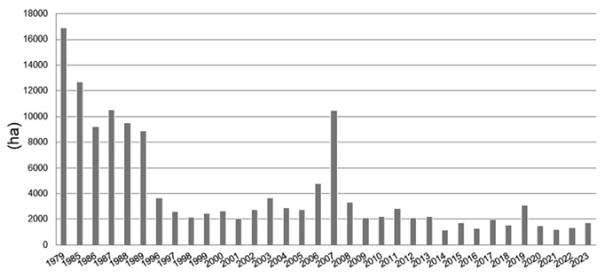
Слика 3.5.47. Пошумљавање у Републици Србији
Природна регенерација учествује у очувању генетичког диверзитета и побољшава природну структуру и еколошку динамику врста. Мада треба узети у обзир и то да природна регенерација не задовољава увек квалитет управљања и постизање економских циљева.
Током 2023. године у Републици Србији је пошумљено око 1.729 ha шумског земљишта, што је за око 27% више него у претходној години. Пошумљено је 635 ha четинара и 1094 ha лишћара. Највише је засађено храста, (412 ha), тополе (379 ha), смрче (269 ha), и црног бора (333 ha). Истовремено, засађено је и 1.177 ha плантажа и интензивних засада. Важно је нагласити да је овај интензитет пошумљавања значајно мањи него 2007. године и периода осамдесетих година прошлог века, када је годишње пошумљавано око 10.000 ha (Слика 3.5.47).
Извор података: Републички завод за статистику
3.5.9. Подручја под органском производњом
Индикатор показује трендове ширења подручја под органском пољопривредом и њихов удео у укупној пољопривредној производњи.
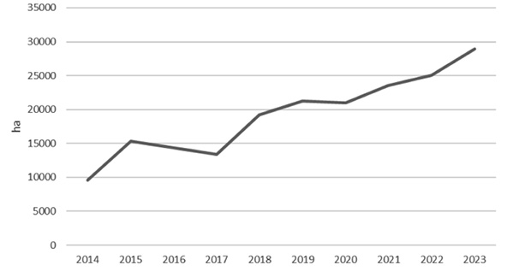
Слика 3.5.48. Површине на којима су примењене методе органске пољопривреде у периоду 2014–2023. године (ha)
Према подацима Министарства пољопривреде, шумарства и водопривреде, укупна површина на којој су примењиване методе органске производње у 2023. години износи 28.935 ha, што је за 15,6% више у односу на површину у 2022. години. Удео површине под органском производњом у односу на коришћено пољопривредно земљиште у 2023. години износи 0,85% (Слика 3.5.48).
Од тога, површина ораница и башти износила је 17.504 ha, док је површина ливада и пашњака износила 11.431 ha. Посебно се бележи раст површина под ливадама и пашњацима у 2023. години и то за 37,3% што је условљено повећањем броја грла у органској сточарској производњи.
Од укупне површине под органском производњом, 10.857 hа је било у периоду конверзије, док је површина у органском статусу износила 18.078 hа.
Наведеним бројем хектара нису обухваћене површине коришћене за сакупљање органског дивљег јагодастог воћа, печурака и лековитог биља, с обзиром да у Републици Србији не постоји званична методологија на основу које се може добити податак о укупној површини на којој се одвија сакупљање органских дивљих биљних врста из природних станишта.
Од укупне oбрадиве површине под органском производњом у 2023. години, воћарска производња је најзаступљенија са 34,4%, следи производња житарица са 31,4%, затим производња крмног биља са 17,5% и индустријског биља са 13,4%. Производња лековитог и ароматичног биља заступљена је са само 2%, поврћа са 1,3%, док су површине под категоријом остало, које обухватају површине без усева, изолационе појасеве, парлог и друге разне културе заузимале 390 hа (Слика 3.5.49).
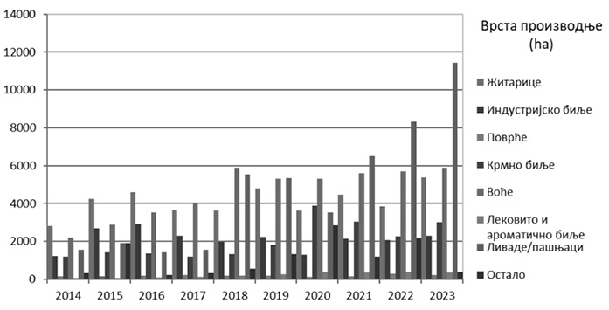
Слика 3.5.49. Органска биљна производња по врсти производње у периоду 2014–2023. године
Извор података: Министарство пољопривреде, шумарства и водопривреде
3.5.10. Повећање енергетске ефикасности и коришћење обновљивих извора енергије
3.5.10.1. Напредак у области енергетске ефикасности
Квалитет живота и правилно функционисање привреде зависе од поузданог снабдевања енергијом по приступачној цени. Али производња и потрошња енергије, као и зависност од фосилних горива, врше притисак на животну средину и изазивају климатске промене.
Енергетска ефикасност значи коришћење мање енергије за исти резултат, као и минимизирање расипања енергије. Смањење потрошње и расипања енергије, од производње до финалне потрошње у свим привредним секторима, један је од стратешких циљева ЕУ. Мере енергетске ефикасности имају велики потенцијал да се смање емисије гасова стаклене баште и потражња и цена овог вредног ресурса, као зависност од увозних извора енергије. Такође побољшавају конкурентност компанија.
Овај индикатор је главни индикатор за праћење напретка ка постизању циљева Осмог акционог програма за животну средину (8. ЕАП ), јер је садржан у индикатору „Потрошња енергије”, чији је циљ да у ЕУ до 2030. године смањи потрошњу примарне енергије на 992,5 милиона t еквивалентне нафте (Mten), као и предложени циљ да смањи финалну потрошњу енергије на 763 Mten.
Према Закону о енергетској ефикасности и рационалној употреби енергије („Службени гласник РС”, број 40/21), циљеви енергетске ефикасности су индикативни циљ енергетске ефикасности, циљ кумулативне уштеде енергије и други циљеви прописани Стратегијом развоја Републике Србије, Програмом остваривања Стратегије и Интегрисаним националним енергетским и климатским планом. (Слика 3.5.50).
Интегрисани национални енергетски и климатски план Републике Србије за период до 2030. године са визијом до 2050. године припремљен је за усвајање. Циљеви за енергетску ефикасност су у њему постављени за 2030. годину и односе се на максималну дозвољену потрошњу финалне и примарне енергије и кумулативну уштеду финалне енергије.
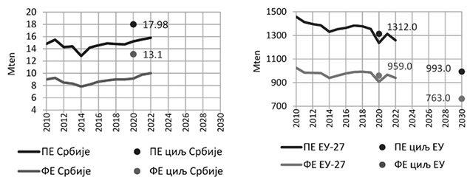
Слика 3.5.50. Потрошња енергије и циљеви потрошње у Републици Србији и Европској унији
У Републици Србији 2023. године донет је велики број релевантних подзаконских аката, а у току је реализација низа пројеката, који су наведени у поглављу 3.4.1. Потрошња енергије.
Извор података: Министарство рударства и енергетике, април 2024. године; сајтови Европске агенције за животну средину и Еуростата, приступљено 7. маја 2024. године.
3.5.10.2. Напредак у коришћењу обновљивих извора енергије
Овај индикатор мери напредак ка постизању циљева за обновљиву енергију за 2020. годину и 2030. годину. Бруто финална потрошња енергије из обновљивих извора је количина обновљиве енергије која се троши за електричну енергију, грејање и хлађење и транспорт, и изражава се као удео у бруто финалној потрошњи енергије.
Напредак ка постизању циљева за обновљиву енергију Републике Србије прати се путем оствареног удела енергије из обновљивих извора у бруто финалној потрошњи енергије (у даљем тексту: БФПЕ), као и кроз удео ОИЕ у сектору електричне енергије, сектору топлотне енергије и саобраћају. БФПЕ из обновљивих извора изражава се у ktoe и израчунава као сума бруто финалне потрошње електричне енергије из обновљивих извора енергије; бруто финалне потрошње енергије из обновљивих извора за грејање и хлађење и финалне потрошње енергије из обновљивих извора у саобраћају. Удео енергије из обновљивих извора израчунава се као бруто финална потрошња енергије из обновљивих извора подељена бруто финалном потрошњом енергије из свих извора енергија и изражава се у процентима.
Удео обновљивих извора енергије (у даљем тексту: ОИЕ) у бруто финалној потрошњи енергије БФПЕ је широк показатељ напретка ка смањењу утицаја потрошње енергије на животну средину (тј. кроз смањење емисије гасова стаклене баште и емисија загађивача у ваздух). Међутим, значајни утицаји повећања потрошње обновљиве енергије осећају се на пејзаже, станишта и екосистеме, наиме од изградње, коришћења воде, употребе ђубрива и пестицида за биомасу и усеве биогорива, и екстракције тешких метала за фотонапонске ћелије; ови утицаји се такође морају узети у обзир.
Овај индикатор је главни индикатор за праћење напретка ка постизању циљева Осмог акционог програма за животну средину. Он углавном доприноси праћењу напретка ка аспектима одрживе енергије захтевајући: „промовисање еколошких аспеката одрживости и значајно смањење кључних еколошких и климатских притисака у вези са производњом и потрошњом Уније, посебно у областима енергије, индустрије, зграда и инфраструктуре, мобилности, туризма, међународне трговине и прехрамбеног система”.
Изменама и допунама Закона о коришћењу обновљивих извора енергије („Службени гласник РС”, бр. 40/21, 35/23 и 94/24 – др. закон) и пратећих подзаконских аката створени су услови за бржу интеграцију нових капацитета из ОИЕ у национални електроенергетски систем, уз очување поузданости и стабилности рада система.
Аукцијама за доделу тржишних премија, додељени су подстицаји за производњу електричне енергије из ОИЕ за 425,2 МW нових капацитета, чија укупна инсталисана снага износи 715,89 МW. Ово су уједно највеће аукције које су одједном спроведене у региону Западног Балкана и прве аукције у оквиру трогодишњег плана подстицаја кроз који ће се обезбедити 1.300 MW из зелене енергије.
Према последњим подацима, 2022. године удео ОИЕ у бруто финалној потрошњи енергије Републике Србије износио је 24,67%. што представља благи пад у односу на претходну годину (25,26%). Гледано по секторима потрошње, у Републици Србији 2022. године удео ОИЕ у потрошњи електричне енергије износио је 30,14%, у сектору грејања и хлађења 34,73%, док је у саобраћају ОИЕ учествовало са 0,60% (Слика 3.5.51).
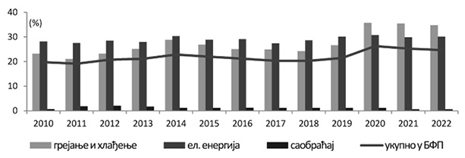
Слика 3.5.51. Удео ОИЕ у бруто финалној потрошњи енергије у Републици Србији
Изменама и допунама Закона о порезу на додату вредност („Службени гласник РС”, бр. 84/04, 86/04 – исправка., 61/05, 61/07, 93/12, 108/13, 68/14 – др. закон, 142/14, 83/15, 108/16, 113/17, 30/18, 72/19, 153/20, 138/22 и 94/24) повећана је исплативост уградње соларних панела купаца-произвођача, тако да је у 2023. години у Регистар купаца-произвођача уписано приближно 2500 купаца–произвођача укупне инсталиране снаге око 39 МW, чиме је 2023. године укупна снага купаца-произвођача електричне енергије увећана приближно четири пута (Слика 3.5.52).
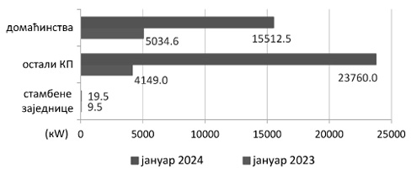
Слика 3.5.52. Укупна инсталисана снага у кW по категоријама купаца-произвођача
Удео потрошене енергије у ЕУ током 2022. године произведене из обновљивих извора износио је 23%. Ово повећање, са нивоа од 21,9% у 2021. години, у великој мери је вођено снажним растом соларне енергије (Слика 3.5.53). Тај удео је такође појачан смањењем потрошње необновљиве енергије у 2022. години. Испуњавање новог циља од 42,5% за 2030. годину захтеваће више него удвостручење стопе примене обновљивих извора енергије виђене током протекле деценије и захтева дубоку трансформацију европског енергетског система. Приказ учешћа ОИЕ у европским државама дат је на Слици 3.5.54.
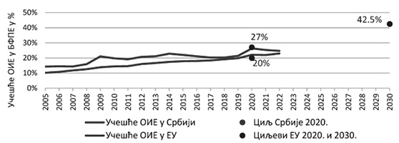
Слика 3.5.53. Остварено учешће ОИЕ и циљеви за Републику Србију и ЕУ
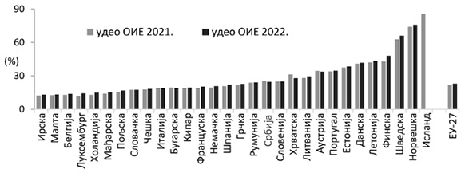
Слика 3.5.54. Удео енергије из обновљивих извора, у Републици Србији и државама ЕУ
У Републици Србији 2023. године донет је велики број релевантних подзаконских аката, а у току је реализација низа пројеката, који су наведени у поглављу 3.4.1. Потрошња енергије.
Извор података: Министарство рударства и енергетике; сајтови ЕЕА и Еуростата, приступљено 7. маја 2024. године.
3.5.11. Циркуларна економија
3.5.11.1. Прогрес у увођењу циркуларне економије
Циркуларна економија је препозната као важан стратешки концепт за зелену транзицију Републике Србије, која је последњих година постављена високо на лествици приоритета за развој нашег друштва. Зелена транзиција је процес који подразумева економску, енергетску и инвестициону транзицију, које су засноване на одрживом коришћењу ресурса и енергије, смањењу негативног утицаја на животну средину, примени иновација и дигиталних алата, знању, додатој вредности и већој конкурентности привреде.
Министарство заштите животне средине jе имплементациони партнер пројекта „Смањење угљеничног отиска локалних заједница применом принципа циркуларне економије у Републици Србији” који ће трајати до 2027. године. Пројекат подржава иновације и у том смислу био је расписан позив за иновације чиме се и унапређује сарадња између научно-истраживачких организација и привреде. У 2023. години кроз поменути пројекат који се скраћено зове Циркуларне заједнице, започета је израда четири локалне Мапе пута за циркуларну економију: Сомбор, Панчево, Медвеђа и Бујановац. У оквиру пројекта Циркуларне заједнице, а као активност Програма развоја ЦЕ у Републици Србији, у 2023. години започета је израда смерница за управљање отпадом од грађења и рушења.
У јануару 2022. године отпочео је пројекат „Убрзање транзиције ка циркуларној економији и одрживом коришћењу природних ресурса у UNECE региону”. Циљ пројекта је пружање подршке за израду и имплементацију националних политика за промовисање циркуларне економије.
У жељи да примери добре праксе буду видљивији, Министарство заштите животне средине у сарадњи са Организацијом Уједињених нација за развој-UNDP, покренуло је иницијативу под називом „Прихвати циркуларни изазов” која је намењена компанијама које у свом пословању примењују принципе циркуларне економије и одрживог развоја.
У 2023. години је објављен нови јавни позив за унапређење сарадње науке и привреде у области циркуларних иновација – циркуларни ваучери. Овај позив намењен је акредитованим научноистраживачким организацијама које сарађују, или намеравају да остваре сарадњу са привредом (приватним и јавним предузећима), у циљу промовисања принципа и вредности циркуларне економије у пракси. Циркуларни ваучери представљају финансијски подстицај за остваривање такве сарадње кроз награђивање конкретних предлога иницијатива у области циркуларне економије. Оваквим процесом се побољшава комерцијализација зелених иновација и тиме директно повећава ефикасност употребе сировина, енергије, и смањење штетних емисија. У 2022. години је додељено 12 а у 2023. години 13 циркуларних ваучера у вредности по 10.000 УСД, тако да је укупно додељено 250.000 УСД.
Министарство привреде је у сарадњи са Центром за циркуларну економију Привредне коморе Србије одржало низ активности у циљу промовисања зелене економије и едукације привредних субјеката у примени решења циркуларне економије током 2023. године. Креирани су водичи Циркуларна економија у пољопривреди (производња вина, пива и ракије), Водич за безбедно управљање хемикалијама, Водич за пољопривредне произвођаче и произвођаче хране за моделе постројења за прераду отпадних вода, као и Мапа пута за поновну употребу, рециклажу или валоризацију грађевинског бетонског отпада. Припремљено је и Упутство-модел за утврђивање потенцијала привредних субјеката у индустријским градским зонама за развој индустријске симбиозе, са предлогом софтверског решења за имплементациону подршку.
У Министарству науке, технолошког развоја и иновација се у оквиру међународне сарадње реализује неколико Еурека пројеката који се односе на област циркуларне економије, као што су: NatBioPrep – Природне супстанце у еколошки прихватљивим производима; Health Nutri – Производња здравих суплемената сточној храни за постизање високог квалитета производа прехрамбене индустрије; HEALTHYSEED – Развој функционалних додатака храни из нуспроизвода из винарија и активираних семенки одабраних биљних врста.
Фокус Центра за циркуларну економију Привредне коморе Србије у 2023. години био је покретање индустријске симбиозе, односно промоција нуспроизвода и стварање нове/старе сировине. На Дигиталној платформи Центра инсталирана је „берза” нуспроизвода, која омогућава већу интеракцију директно између компанија. Са ГИЗ-ом (Немачка агенција за развој) Центар спроводи Програм „Развој приватног сектора у економски депримираним подручјима Србије”.
Извор података: Министарство заштите животне средине; Министарство привреде, Министарство науке, технолошког развоја и иновација; Привредна комора Србије.
3.5.11.2. Домаћа потрошња материјала
Сировине и ресурси су од суштинског значаја за модерне економије, али имају утицај на животну средину. Ресурси се троше брже него што их природа производи или обнавља. Економски раст је дуго био повезан са повећаном потражњом за ресурсима, а очекује се да ће светска економија наставити да расте. Постоје различити начини за решавање овог изазова одрживости. У том контексту, европске политике попут Европског зеленог договора и његових пакета циркуларне економије имају за циљ да учине производњу ефикаснијом, уштеде ресурсе и олакшају одрживију потрошњу.
Домаћа потрошња материјала је један од основних индикатора одрживе производње и потрошње, односно потрошње природних ресурса. Индикатор приказује тренд потрошње материјалних ресурса укупно, као и потрошњу по становнику. Домаћа потрошња материјала (од енгл. Domestic material consumption – у даљем тексту: DMC), означава укупну количину ресурса (сировина) екстракованих и употребљених у националној економији, увећану за бруто увоз.
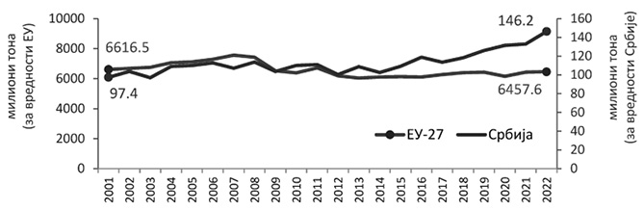
Слика 3.5.55. Укупна потрошња материјала у Републици Србији и ЕУ
Према последњим подацима Републичког завода за статистику, домаћа потрошња материјалних ресурса у Републици Србији у 2022. години износила је 146,22 милиона t, што је за 7,1% више него у 2021. години, а 50% више у односу на 2001. годину. Такав тренд има негативно значење, јер се повећава годишња потрошња ресурса. У истом периоду у Европској унији забележено је смањење за 2,4% (Слика 3.5.55).
Домаћа потрошња материјала по становнику у Републици Србији је повећана са 12,98 t у 2001. години на 21.94 t у 2022. години, односно за 69%, док је у истом периоду у ЕУ опала за 8,2% (Слика 3.5.56).
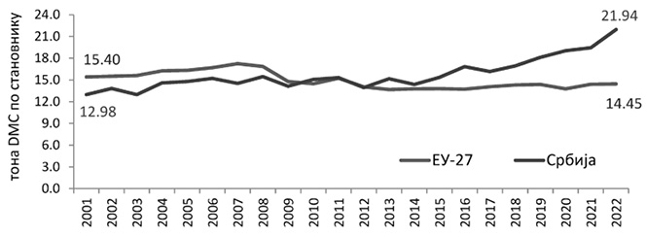
Слика 3.5.56. Домаћа потрошња материјала по становнику у Републици Србији и ЕУ
Извор података: Републички завод за статистику, сајт Еуростата, приступљено 22. мај 2024. године.
3.5.11.3. Продуктивност ресурса
Продуктивност ресурса (од енгл. resource productivity, у даљем тексту: RP) је основни индикатор одрживе производње и потрошње. Продуктивност ресурса израчунава се као однос између БДП и DMC и приказује колико продуктивно економија једне земље троши ресурсе приликом стварања производа и услуга за потребе тржишта. Циљ је да се повећава ефикаснија употреба ресурса, односно да се добије већа економска вредност ресурса.
У Републици Србији продуктивност ресурса 2022. године износила је 0,37 евра по килограму. У односу на 2001. годину продуктивност ресурса је у порасту за 0,22 евра по килограму. Ради поређења, у току последње две деценије продуктивност ресурса у Европској унији се повећала за 1,2 евра по килограму (Слика 3.5.57).
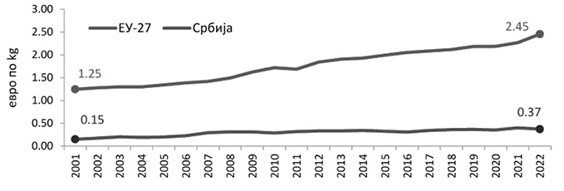
Слика 3.5.57. Продуктивност ресурса у Републици Србији и ЕУ-27
Извор података: Републички завод за статистику, сајт Еуростата, приступљено 22. мај 2024. године.
4. ОДГОВОРИ НА ИЗАЗОВЕ У ПОГЛЕДУ ЖИВОТНЕ СРЕДИНЕ И КЛИМЕ
У Републици Србији је у складу са Законом о заштити животне средине успостављен информациони систем заштите животне средине ради ефикасног идентификовања, класификовања, обраде, праћења и евиденције природних вредности и управљања животном средином. Информациони систем води Агенција. Овим информационим системом обезбеђује се формирање, класификовање, обрада, одржавање, презентација и дистрибуција нумеричких, описних и просторних база података о квалитету медијума животне средине, праћењу стања и заштити животне средине, научно-техничким информацијама о планским мерама превенције и размени информација са другим информационим системима. Агенција од свог оснивања 2004. године сарађује са EEA и EIONET. Према таквом узорном моделу, Агенција је проширила базу знања о животној средини на националном нивоу створивши Заједнички информациони систем животне средине Србије (Serbian Shared Environmental Information System, SSEIS). У том смислу, у оквиру овог поглавља представљени су резултати остварења стратешких циљева Агенције који су идентични са амбицијама европске политике за животну средину и климу садржаним у ЕЕА стратегији [Стратегија Европске агенције за животну средину (ЕЕА) – Европске мреже за информације и посматрање животне средине (ЕIONET) 2021–2030, 2021].
4.1. Изградња јачих мрежа и партнерстава – Здравље људи и животна средина
Како је представљено на блок-дијаграму Заједнички информациони систем животне средине Србије, створен је информациони систем животне средине као кључни покретач раста националне базе знања који интегрише мноштво информација из националних мрежа – од државних органа, локалне самоуправе, привреде, науке, цивилног сектора, медија, јавности и међународних организација – обједињујући заједничку иницијативу према различитим корисницима са циљем прикупљања и дељења заједничких информација о животној средини (Слика 4.1.1).
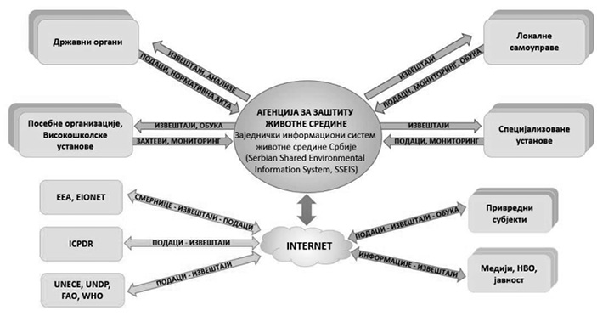
Слика 4.1.1. Агенција за заштиту животне средине – Заједнички информациони систем животне средине Србије (Serbian Shared Environmental Informаtion System, SSEIS)
Агенција је прихватила као заједничке, осим ресорних националних, и европске стратешке циљеве за животну средину и климу. Европска стратешка политика за животну средину и климу се наслања на УН Агенду за одрживи развој до 2030. године и њене Циљеве одрживог развоја што је потпуно у складу са политиком животне средине Републике Србије. Зато су стратешки циљеви Агенције идентични амбицијама европске политике за животну средину и климу садржаним у ЕЕА стратегији [Стратегија Европске агенције за животну средину (ЕЕА) – Европске мреже за информације и посматрање животне средине (ЕIONET) 2021–2030, 2021], (Слика 4.1.2).
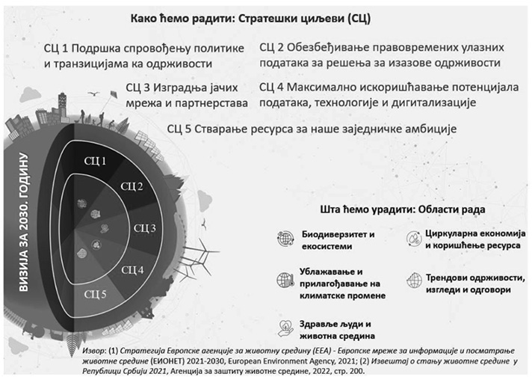
Слика 4.1.2. Стратешки циљеви и визија за 2030. годину: приоритети и области рада
Пример реализације стратешких циљева Агенције је остварење СЦ 3 Изградња јачих мрежа и партнерстава – јачањем мреже кроз активније ангажовање у заједничком раду са МУП/Сектором за ванредне ситуације и Републичким геодетским заводом како би се олакшало дељење знања и стручности (Слика 4.1.3). У складу са подзаконским актом⁵ којим се прописују обавезе субјеката система смањења ризика од катастрофа и управљања ванредним ситуацијама (за свих 11 идентификованих ризика) – у случају Агенције надлежност је ризик недостатак воде за пиће – приступило се уносу података и креирању одговарајућих индикатора за израду Регистра ризика од катастрофа⁶.
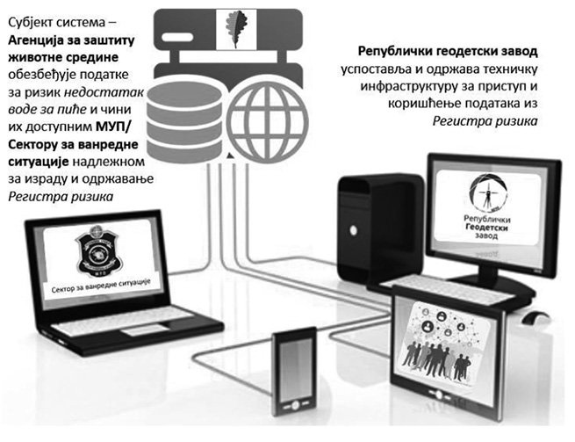
Слика 4.1.3. Начин израде Регистра ризика од катастрофа и обавезе субјекта система
У процесу прикупљања података и реализације размене података водило се рачуна о техничким правилима за интероперабилност и, где је то изводљиво, за хармонизацију скупова и сервиса геопросторних података који одговарају темама⁷ (Слика 4.1.4). У том смислу размена података врши се кроз стандардне формате и хармонизоване структуре, а институције – Агенција. МУП/Сектор за ванредне ситуације и Републички геодетски завод – су успоставили чврсте пословне процесе за будуће ажурирање једном учитаних података у Регистар ризика. Овим се, са једне стране, обезбеђује одрживост и, са друге стране, да улазни подаци пруже могућност другим органима и стручњацима да преузимају скупове података и информација у формату са повратним утицајем на доносиоце одлука, истовремено лако разумљивим за јавност. Презентован Избор тема и слојева – мониторинг квалитета вода: Физичко-хемијска неисправност (вода за
––––––––
5 Уредба о обавезама субјеката система смањења ризика од катастрофа и управљања ванредним ситуацијама у поступку израде Регистра ризика од катастрофа, начину израде Регистра ризика од катастрофа и уносу података („Службени гласник РС”, број 122/20).
6 Пројектне активности које се односе на прикупљање података и реализацију софтверских механизама за размену података кроз „надоградњу и проширење Регистра ризика од катастрофа са укључивањем ризика по јавно здравље грађана Републике Србије” спроведене су уз подршку Програма Уједињених нација за развој (УНДП) и Светске здравствене организације (СЗО) и финансиране пројектом #ЕУ ЗА ТЕБЕ.
7 Члан 10. Закона о националној инфраструктури геопросторних података („Службени гласник РС”, број 27/18).
пиће) 2012–2021. године убедљиво потврђује обезбеђеност наведена два приступа. Први, одрживост је испуњена с обзиром да је успостављена трајност размене података између државних органа и посебних организација (Слика 4.1.5); а са друге, пример коришћења и интерпретације података и информација на лако разумљив начин је очигледан (Слика 4.1.6).
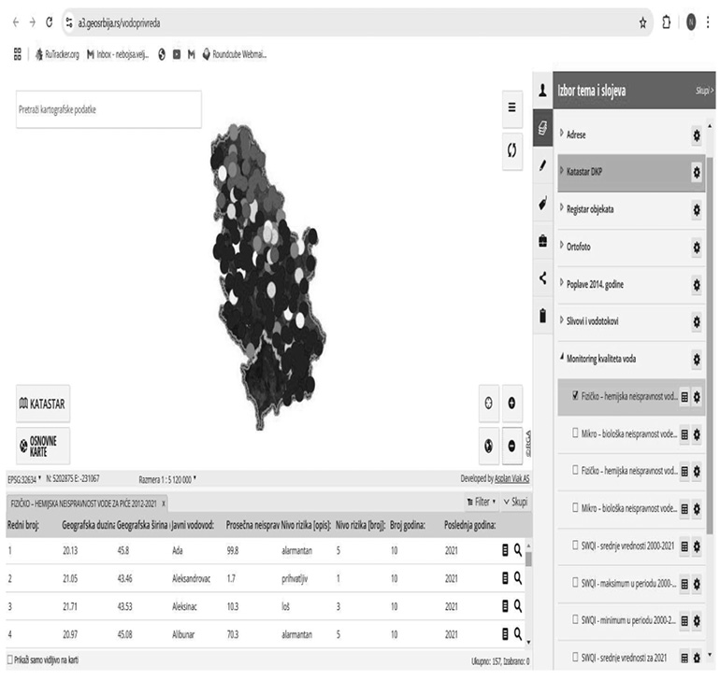
Слика 4.1.4. Избор тема и слојева – мониторинг квалитета вода/ Вода за пиће/ https://a3.geosrbija.rs/vodoprivreda
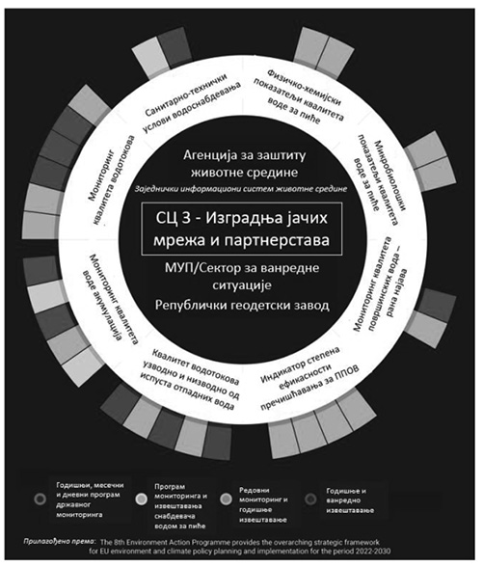
Слика 4.1.5. Скупови и сервиси националне инфраструктуре геопросторних података geosrbija.rs/vodoprivreda – monitoring kvaliteta voda
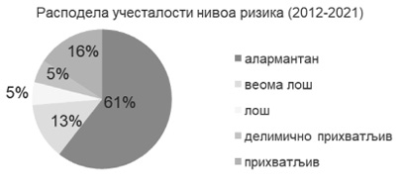
Слика 4.1.6. Просечна вредност физичко-хемијске неисправности воде за пиће у АП Војводини
Подтема Санитарно технички услови водоснабдевања по својој свеобухватности и садржају заслужује да се посебно нагласи, а поготову због испуњености наведена два принципа – одрживост података и информација са повратним утицајем на доносиоце одлука (Слика 4.1.7). У фази припрема и прикупљања података и подлога за израду теме Мониторинг квалитета вода креиран је УПИТНИК и, посредством МУП/Сектор за ванредне ситуације, достављен и попуњен од стране ЈКП чија је делатност водоснабдевање. Упитник садржи педесет питања из области које се односе на: (1) постојеће стање водоснабдевања; (2) систематску контролу хигијенске исправности воде за пиће; (3) одржавање система и прекиде у водоснабдевању; (4) постојећа, планирана и алтернативна изворишта; и (5) планове за обезбеђење снабдевања водом у случају хаварије. Упитници су послати у електронској форми (excel), а обим достављених попуњених упитника (за 166 јавна водоводна система у градовима и насељеним местима) и квалитет одговора испуњава критеријуме за валидну анализу.
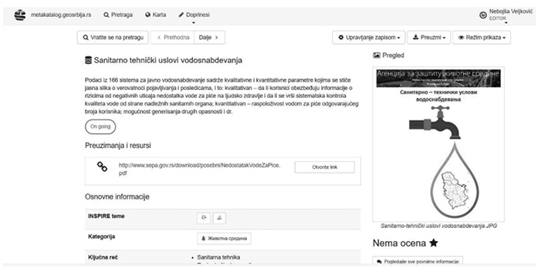
Слика 4.1.7. Подтема Санитарно технички услови водоснабдевања
Презентовани одговори из упитника за сваки јавни водоводни систем у Републици Србији представљају драгоцен извор података за даље анализе – процену ризика на нивоу ЈЛС за опасност недостатак воде за пиће⁸.
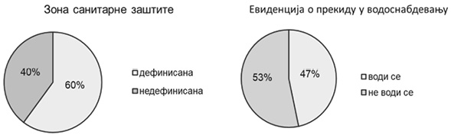
Слика 4.1.8. Тема Санитарно технички услови водоснабдевања
Као илустрацију о садржају и значају података који се налазе у подтеми Санитарно технички услови водоснабдевања издвајамо анализу/одговор на два питања (Слика 4.1.8). Прво, свега 60% јавних водоводних система у Републици Србији има дефинисане/одређене зоне санитарне заштите изворишта – одговор из упитника садржи услов да се наведе одговарајуће решење Министарства здравља. Друго, анализа одговора о вођењу евиденције прекида у водоснабдевању показује да укупно 53% водоводних система не води евиденцију и самим тим доводи у питање валидност информације за процену „нивоа и прихватљивости ризика” у свом водоводном систему, што је законска обавеза⁹.
Осим претходног, полазећи од остварења стратешког циља СЦ 3 – Изградња јачих мрежа и партнерстава, чији су резултати делимични презентовани у овом потпоглављу, тема Мониторинг квалитета вода са подтемом SWQI_{средње} низводно од испуста – 2022 са одговарајућим подацима, може се користити и у сврху циљних улазних података „за политичке и јавне расправе, кроз организовање и преношење знања о одговорима, укључујући иновативна решења за друштвене изазове”. Наведени став је преузет из описа стратешког циља СЦ 2 – Обезбеђивање правовремених улазних података за решења за изазове одрживости (Слика 4.1.2). Ово је предмет разматрања у наредном потпоглављу.
––––––––
8 Процена ризика од катастрофа у Републици Србији усвојена на седници Владе 14. март 2019. године
(5. Недостатак воде за пиће, стр. 410–440) http://prezentacije.mup.gov.rs/svs/HTML/licence/Procena%20rizika%20od%20katastrofa%20u%20RS.pdf
9 Према Табели 7. из Упутства о Методологији израде и садржају процене ризика од катастрофа и плана заштите и спасавања („Службени гласник РС”, број 80/19).
4.2. Смањење загађења комуналним отпадним водама – решења за изазове одрживости
Подаци о квалитету водотокова узводно и низводно од испуста комуналних отпадних вода из јавних канализационих система се заснивају на извештајима ЈКП водовода и канализације који се достављају Агенцији. Поштујући методолошки поступак индикатора Serbian Water Quality Index формирана је excel база за тему Мониторинг квалитета вода/подтема SWQI_{средње} низводно од испуста – 2022 и креирана својеврсна карта ризика утицаја комуналних отпадних вода на квалитет водопријемника из јавних канализационих система. Одговарајућа визуелизација применом пет SWQI индикатора са припадајућим подацима за испусте комуналних отпадних вода пружа додатне релевантне информације у процесу управљања ризицима код коришћења постојећих и планираних површинских изворишта воде за пиће (Слика 4.2.1).
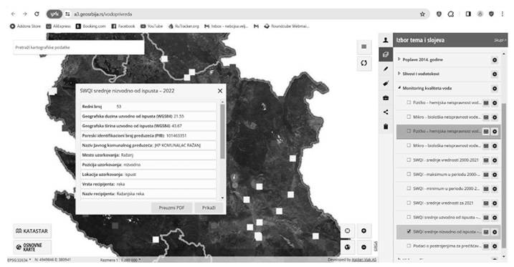
Слика 4.2.1. Избор тема и слојева – Мониторинг квалитета вода/ SWQI_{средње} низводно од испуста – 2022/ https://a3.geosrbija.rs/vodoprivreda
Како је претходно наведено, подаци који су садржани у подтеми SWQI_{средње} низводно од испуста – 2022 могу се користити и у сврху циљних улазних података „за политичке и јавне расправе, кроз организовање и преношење знања о одговорима” који се односе на модалитете реализације стратегије заштите вода од загађивања. У сектору вода, са гледишта квантитета и квалитета, проблем заштите вода од загађивања је организационо-техничко-технолошки и финансијски најсложенији и најзахтевнији. Строги захтеви које намеће наша регулатива, хармонизована са Оквирном директивом о водама ЕУ, преточена у подзаконски акт који прописује изградњу постројења за пречишћавање комуналних отпадних вода за агломерације веће од 2000 ЕС закључно са 31. децембром 2040. године, уграђена је у стратешки документ о управљању водама¹⁰. Веома низак проценат становника у Републици Србији прикључен на ППОВ (свега око 15%) налаже примену стратешког приступа дефинисањем приоритета изградње, али и одговарајућу анализу предвиђања позитивног учинка заштите у речним сливовима. Зато је у овој области уз ваљани предлог приоритета, изузетно важан поступак и анализа учинка предвиђених мера – предвиђање. Предвиђање у друштвеним наукама има дугачак историјат, а ипак је више студија у последњим деценијама довело у питање генералну тачност прогноза у економији, демографији, социологији и политичким наукама. Да би се еколошке прогнозе у основи учиниле мање неизвесним, што потиче од сложене интеракције људи и екосистема, потребно је код предвиђања у животној средини применити методолошки плурализам, односно користити више дисциплинарних приступа.
EEA предлаже више метода за стратешко предвиђање, и то: (1) УЛАЗНЕ МЕТОДЕ (Делфи, Хоризонтално скенирање); (2) АНАЛИТИЧКЕ МЕТОДЕ (Мапирање покретачких снага); (3) ИТЕРАТИВЕ И ИСТРАЖИВАЧКЕ МЕТОДЕ (Квалитативни сценарији); (4) НОРМАТИВНЕ МЕТОДЕ (Предвиђање пожељне будућности и затим идентификовање ресурса и одређивање корака ка циљевима, Критична будућност); и (4) ПАРТИЦИПАТИВНЕ МЕТОДЕ (Продуктивна укљученост, Изградња мреже, Хијерархијска интеракција, Креативност)¹¹.
С обзиром на EIONET/SEPA стратешки циљ СЦ 2 који се односи на „обезбеђивање правовремених улазних података за решења за изазове одрживости” и сложеност питања која проистичу из реализације стратегије заштите вода од загађивања, чини се да Делфи¹² од свих наведених, као улазна метода добија почетни приоритет. Применом овог научног метода постиже се организовање и структурирање експертске дискусије, чиме се генерише увид о супротстављеним питањима која се односе на приоритете решавања пречишћавања комуналних отпадних вода у Републици Србији. Предност Делфи методе је и што комбинује више методолошких поступака, нпр. анализу неслагања и анализу сценарија са приступима из других дисциплина као што је стратешко управљање.
Делфи метода генерално укључује следеће фазе: (I) Саставља се група стручњака 1; (II) Идеје и предлози предвиђања се постављају и достављају групи стручњака 2; (III) Група стручњака 2 враћа почетна предвиђања групи стручњака 1 са образложењима. Почетна предвиђања садрже сажетке да би се дале повратне информације; (IV) Повратне информације се дају групи стручњака 1, који сада прегледају своја предвиђања са гледишта повратних информација. Овај корак се може понављати све док се не постигне задовољавајући ниво усаглашености; (V) Коначна предвиђања се креирају агрегацијом прогноза од стране групе стручњака 1 и 2 (Слика 4.2.2).
––––––––
10 (1) Члан 19. став 2. Уредбе о граничним вредностима емисије загађујућих материја у воде и роковима за њихово достизање („Службени гласник РС”, бр. 67/11, 48/12 и 1/16), (2) План управљања водама на територији Републике Србије за период 2021–2027. године, Републичка дирекција за воде (2021)
11 (1) Selected foresight techniques and their use in State of the Environment Reporting, Klaus Kubeczko, EEA (2022); (2) Futures literacy for SoE reporting – Workshop for the Eionet Group SoE (Eionet SoE Group, 6 Oct 2022, online), EEA.
12 Constructing Delphi statements for technology foresight, Per Dannemand Andersen, Department for Technology, Management and Economics, Technical University of Denmark (2022): „Делфи (Delphi) техника је забележила пораст учесталости објављивања у различитим дисциплинама, посебно током последњих деценија. У априлу 2021. године, термин Делфи метод је дао 28.200 приступа претраге у Google Scholar само у последњих пет година”.
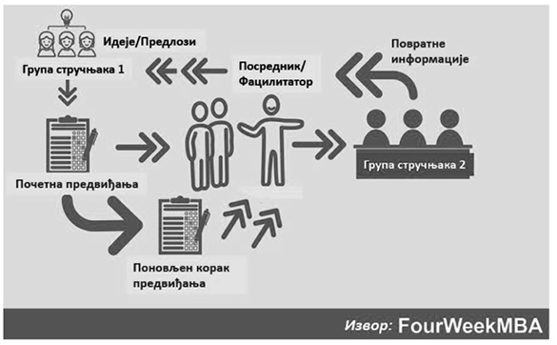
Слика 4.2.2. Делфи метода – предвиђања групе експерата на структурисан и итеративни начин
Табела 4.2.1. Приоритет у изградњи ППОВ – Критеријум „Δ(SWQI_{низв} – SWQI_{узв}) < -5
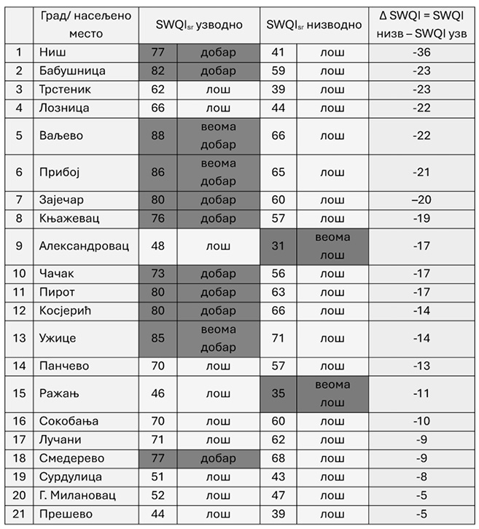
Делфи метода се заснива на кључној претпоставци да су предвиђања групе генерално тачнија од предвиђања појединаца, а циљ њене примене је да изнедри сагласност за предвиђања групе експерата на структурисан начин у итеративном поступку. У овом случају фацилитатор/ посредник се именује да би спровео и управљао процесом. У складу са насловом потпоглавља и претходним разматрањем у даљем следи на свеобухватан начин приказ оквира примене поступка припреме, креирања и анализе прогнозе Делфи методом за студију радног наслова Предвиђање смањења загађења комуналним отпадним водама у Републици Србији. Прва фаза је формирање групе стручњака 1. То је радни тим Агенције који је учествовао у изради Регистра ризика од катастрофа – недостатак воде за пиће¹³. На основу података из слоја – Мониторинг квалитета вода/ SWQI_{средње} низводно од испуста – 2022 креиран је табеларни преглед приоритета у изградњи ППОВ применом критеријума „Δ(SWQI_{низв} – SWQI_{узв}) < -5”. Ово су улазни подаци и основа за другу фазу (Слика 4.2.3).
––––––––
13 Види фусноту 2
Избор градова/насељених места којима се даје приоритет у изградњи ППОВ базира се на критеријуму „Δ(SWQI nizv – SWQI uzv) < -5”, који се израчунава као разлика квалитета воде реке низводно и узводно од испуста непречишћених отпадних вода. Овде је прихваћено мишљење аутора оригиналне методе Water Quality Index да је пет индексних поена видљива промена квалитета. Такође, сматрамо да овај критеријум треба проширити применом интегралног приступа, принципом оптимума – комбиновано еколошко-економско-политичким приступом¹⁴. Карта „Почетна предвиђања/Сада и после” за квалитет воде река низводно од испуста отпадних вода (2040) садржи предвиђање да ће се за агломерације са ранг листе приоритета (Табела 4.2.1) изградити ППОВ и да ће квалитет воде водопријемника после пречишћавања имати најмање квалитет добар изражен индикатором SWQI. Сада у презентацији студије радног наслова Предвиђање смањења загађења комуналним отпадним водама у Републици Србији долазимо до друге фазе Делфи методе, када се предлог предвиђања/почетна предвиђања достављају групи стручњака 2. У овом случају, група стручњака 2 су изабрана лица од стране ресорних министарстава (животна средина и водопривреда), ово је условна поставка да би се објаснила Делфи метода. У трећој фази група стручњака 2 враћа почетна предвиђања групи стручњака 1 са образложењима у виду повратних информација које треба да се узму у обзир. Целим процесом управља именовани фацилитатор/ посредник.
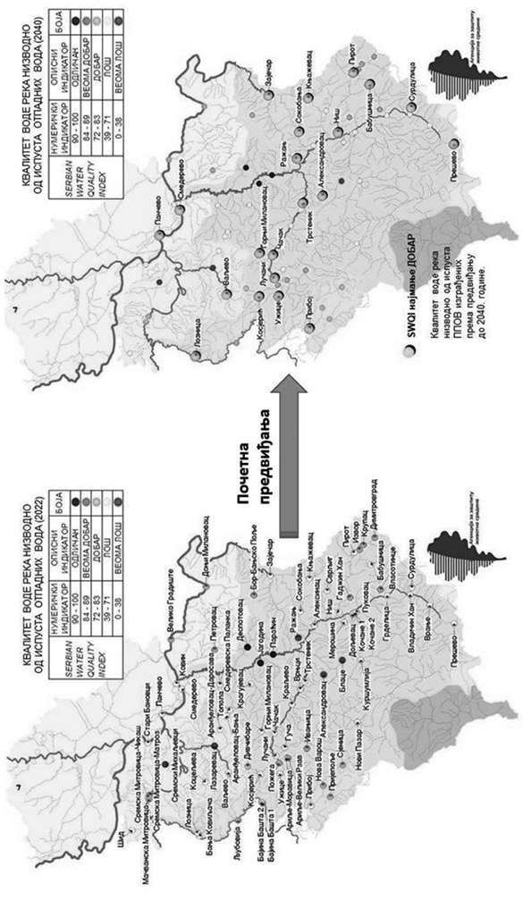
Слика 4.2.3. Почетна предвиђања/Сада и после – Квалитет воде река низводно од испуста ППОВ израђених према почетном предвиђању
Повратна информација групе стручњака 2 би вероватно садржала образложен предлог да се предвиђање прошири узимајући у обзир да се из табеларног прегледа приоритета у изградњи ППОВ (Табела 4.2.1) јасно уочавају агломерације код којих су узводни профили на реципијентима пре испуста њихових комуналних вода у категорији квалитета лош. Ово значи да нису идентификовани узводни загађивачи отпадним водама (комуналним и индустријским) и да се само изградњом планираног/предложеног ППОВ не може ваљано предвидети да ће мера заштите бити делотворна. Такође, еколошки критеријум применом индикатора Δ(SWQIнизв – SWQI_{узв}) за дефинисање
––––––––
14 Пример политичког приступа је истраживање Капацитети ЈЛС за управљање заштитом животне средине, Програм „ПРО – Локално управљање за људе и природу”, 27. октобар 2023. године. Према овом истраживању, на основу анализе података из упитника програм предлаже да се иницијално обрати ка 25 ЈЛС са предлогом за пружањем техничке подршке и изградњом неопходних капацитета, у циљу унапређења локалног управљања заштитом животне средине. На списку 25 ЈЛС са предлогом за пружањем техничке подршке налазе се и три са „нашег” списка приоритета – Прешево, Ваљево и Књажевац (Табела 4.2.1). Принцип оптимума – комбиновано еколошко-економско-политички приступ сада добија пуни смисао јер треба да пружи увид у постојеће капацитете и способности ЈЛС за планирањем и касније управљањем процесом на ППОВ.
приоритета у изградњи ППОВ, који је алат за предвиђање промена у области управљања водним ресурсима, се може проширити пратећим еколошким критеријумом који даје допунски увид о утицају количине испуштених отпадних вода на квалитет водопријемника. Насловљен је „95%Indexww” и представљен у табеларном прегледу (Табела 4.2.2).
Табела 4.2.2. Компаративне вредности два еколошка критеријума за дефинисање приоритета изградње ППОВ
Град/ насељено место | Δ SWQI = SWQI_{низв} – SWQI_{узв} | Ранг а | Водоток/Реципијент | Q_{95%}  ( m³/s) | Q_{ww}  m³/s) | _{95%}Index_{ww} | Ранг б
Бабушница | -23 | 2 | Лужница | 0,680 | 0,012 | 0,983 | 3
Зајечар | –20 | 7 | Црни Тимок | 0,655 | 0,067 | 0,907 | 1
Чачак | -17 | 10 | З. Морава | 4,35 | 0,280 | 0,940 | 2
Критеријум „_{95%}Index_{ww}” се израчунава из количника где бројилац представља минимални средње месечни протицај Q_{95%} (m³/s) а именилац збир тог минималног средњег месечног протицаја 95% обезбеђености и количине изливених отпадних вода Q_{ww} (m³/s). Пример у овом прегледу приоритета за агломерације Бабушница, Зајечар и Чачак даје јасну слику утицаја њихових отпадних вода на квалитет водопријемника. У овим примерима узводни профили, пре испуста отпадних вода, имају квалитет оцењен категоријом добар са вредностима за индекс утицаја 95%Indexww блиским јединици, што значи да је утицај количина изливених отпадних вода на реципијент запремински веома мали (ранг б). Ипак је на низводном профилу после мешања са отпадном водом квалитет воде водопријемника погоршан до категорије лош, сврставајући ове агломерације са високим вредностима индикатора Δ(SWQIнизв – SWQI_{узв}) у врх приоритета изградње ППОВ (ранг а). Овако дефинисан допунски критеријум неће битно утицати на редослед приоритета, али је потребан за свеобухватност анализе која мора да прати ток процеса предвиђања. Пример предвиђања који дајемо коришћењем Делфи методе садржи податке, из слоја Мониторинг квалитета вода/ SWQI_{средње} низводно од испуста – 2022, са свега 70 испуста из канализационих система агломерација. Употпуњавањем недостајућих података, листа приоритета за изградњу ППОВ према критеријуму „Δ(SWQI_{низв} – SWQI_{узв}) < -5” са додатном анализом узводних загађивача, садржаће, вероватно, стотинак ППОВ.
Поштујући поставку Делфи методе – како смо овде изложили радни оквир за студију Предвиђање смањења загађења комуналним отпадним водама у Републици Србији – овај процес групе експерата на структурисан и итеративни начин се неће понављати више од два до три корака како би се постигао задовољавајући ниво усаглашености.

